

**СЪДЪРЖАНИЕ**

ПРЕДГОВОР 2

ОСНОВНИ ПОСЛАНИЯ 3

1. ПРЕГЛЕД НА ТЕНДЕНЦИИТЕ И ПРЕДИЗВИКАТЕЛСТВАТА НА ПАЗАРА НА ТРУДА И В СОЦИАЛНАТА СФЕРА В ЕВРОПЕЙСКИЯ СЪЮЗ 15

1.1 Тенденции на пазара на труда 15

1.2 Социални тенденции 21

2. ОБЩ ПОГЛЕД ВЪРХУ НАБОРА ОТ СОЦИАЛНИ ПОКАЗАТЕЛИ 26

2.1 Тълкуване на набора от показатели 26

2.2 Данни, изведени от набора от социални показатели 29

3. ЗАЕТОСТ И СОЦИАЛНИ РЕФОРМИ — РЕЗУЛТАТИ И ДЕЙСТВИЯ НА ДЪРЖАВИТЕ ЧЛЕНКИ 36

3.1 Насока 5: Насърчаване на търсенето на работна ръка 36

3.1.1 Основни показатели 37

3.1.2 Ответни мерки на политиката 52

3.2. Насока 6: Повишаване на предлагането на работна ръка и подобряване на достъпа до заетост, умения и компетентности 59

3.2.1 Основни показатели 59

3.2.2 Ответни мерки на политиката 92

3.3. Насока 7: Подобряване на функционирането на пазарите на труда и ефективността на социалния диалог 107

3.3.1 Основни показатели 107

3.3.2 Ответни мерки на политиката 136

3.4. Насока 8: Насърчаване на равните възможности за всички, социалното приобщаване и борбата с бедността 152

3.4.1 Основни показатели 152

3.4.2 Ответни мерки на политиката 177

ПРИЛОЖЕНИЯ 185

# ПРЕДГОВОР

Изготвянето на съвместния доклад за заетостта (СДЗ) от Европейската комисия и Съвета e възложено с член 148 от Договора за функционирането на ЕС (ДФЕС). Първоначалното предложение на Европейската комисия относно този доклад е част от есенния пакет, включващ годишния обзор на растежа (ГОР), с който се открива цикълът на европейския семестър. Съвместният доклад за заетостта представя годишен преглед на основните тенденции в заетостта и социалната сфера в Европа, както и извършените реформи в държавите членки в съответствие с насоките за политиките за заетост на държавите членки[1]. Докладването относно тези реформи следва структурата на насоките: насърчаване на търсенето на работна ръка (насока 5), усъвършенстване на предлагането на работна ръка и подобряване на достъпа до заетост, умения и компетентности (насока 6), подобряване на функционирането на пазарите на труда и на ефективността на социалния диалог (насока 7) и насърчаване на равните възможности, стимулиране на социалното приобщаване и борба с бедността (насока 8).

Освен това в Съвместния доклад за заетостта за 2018 г. се наблюдава изпълнението от страна на държавите членки на набора от социални показатели, създаден в рамките на европейския стълб на социалните права. Стълбът беше създаден като междуинституционална прокламация от Европейския парламент, Съвета и Комисията на 17 ноември 2017 г. Той определя принципите и правата в три области: i) равни възможности и достъп до трудовия пазар, ii) справедливи условия на труд и iii) социална закрила и приобщаване. Мониторингът на напредъка в тези области е подкрепен от подробен анализ на набора от социални показатели, придружаващ стълба.

Съвместният доклад за заетостта е структуриран, както следва: встъпителна глава (глава 1), в която се докладва за основните тенденции на пазара на труда и в социалната сфера в Европейския съюз, за да се опише ситуацията. В глава 2 се представят основните резултати от анализа на набора от социални показатели, свързани с европейския стълб на социалните права. В глава 3 се предоставя подробно описание по държави на ключовите показатели (включително на набора от социални показатели) и политиките, прилагани от държавите членки в отговор на насоките за политиките за заетост.

# ОСНОВНИ ПОСЛАНИЯ

***Европа бележи напредък по отношение на набора от социални показатели, придружаващ европейския стълб на социалните права.*** *В условията на подобряване на трудовите пазари и намаляване на бедността, 13 от 14-те водещи показатели от набора от социални показатели отбелязаха подобрение през последната година, като средна стойност. Все още обаче не всички граждани и държави се ползват от икономическото възстановяване по еднакъв начин. За повечето държави членки са установени предизвикателства относно конкретни принципи на стълба. Сегашният икономически подем дава възможност за ускоряване на реформите, насочени към подобряване на приобщаващия характер, устойчивостта и справедливостта на пазарите на труда и системите за социална закрила, като по този начин се насърчава сближаването в посока постигане на по-добри условия на живот и труд в ЕС. Въпреки това, съществуват рискове от низходящи тенденции на възстановяването, затова е наложително държавите членки да се възползват от тази възможност.*

***Продължава стабилното създаване на работни места, като заетостта в ЕС достигна рекордно равнище.*** *През второто тримесечие на 2018 г. 239 милиона души са били ангажирани с трудова дейност в ЕС — 14 милиона повече, отколкото на най-ниското равнище в средата на 2013 г. в разгара на кризата. Равнището на заетост на хората на възраст 20—64 години нарасна на 73,2 % през същия период: при настоящата тенденция, ЕС е в добра позиция да достигне през 2020 г. целта за равнище на заетост от 75 %, заложена в стратегията „Европа 2020“. Растежът на заетостта през 2017 г. и през първите две тримесечия на 2018 г. се разпределяше между всички основни демографски групи, като най-голямо увеличение е регистрирано при по-възрастните работници (55—64 години), както през предходните години. При все това значителните различия в равнищата на заетост в ЕС показват, че съществува възможност за по-нататъшно подобряване, по-специално за онези държави членки, които все още са далеч от постигането на своите национални цели по стратегията „Европа 2020“.*

***Безработицата се върна на равнището си отпреди кризата, но остава високо в редица държави членки****. Благодарение на стабилното възстановяване на пазара на труда, през 2017 г. равнището на безработицата продължи да спада, достигайки 6,9 % през второто тримесечие на 2018 г. Понастоящем то бележи най-ниската си стойност от десет години насам, с повече от 4 процентни пункта под максимума от 2013 г. В еврозоната равнището на безработица от 8,3 % през второто тримесечие на 2018 г. остава с един процентен пункт по-високо от най-ниското, отбелязано през 2008 г. Равнищата на безработица са все още особено високи в Гърция, Испания, Италия, Хърватия и Кипър.*

***Ръстът на заетостта продължава да е по-забележимо изразен в брой заети лица, отколкото в отработени часове.*** *Общият брой отработени часове в ЕС през 2017 г. продължи да нараства, макар и по-бавно от общата заетост, и все още не е отново на нивото от 2008 г. Големият брой на заетите на принудително намалено работно време (т.е. работници, заети на непълно работно време, които биха желали да работят повече), който все още е с 1,3 милиона над равнището от 2008 г., също е знак за продължаващ застой на пазара на труда. При все това намаляващият брой отработени часове на човек е част от една структурна тенденция, започнала в началото на новото хилядолетие.*

***Доходите на домакинствата продължават да нарастват в почти всички държави членки.*** *Подпомагайки процеса на по-голямо сближаване, реалният разполагаем доход на домакинствата на глава от населението се е увеличил в по-голяма степен в държавите членки, които наскоро се присъединиха към Съюза. Макар и тези промени да бяха предизвикани най-вече от благоприятните икономически условия, за тях допринесоха и реформите, довели до подобряването на адекватността на социалните обезщетения, включително схемите за минимални доходи. В няколко държави реалният брутен разполагаем доход на домакинствата (БРДД) на глава от населението остава доста под равнищата преди кризата. Доходите на домакинствата нараснаха по-бавно от БВП, което показа, че приходите от възстановяването са достигнали до домакинствата само до известна степен, като по този начин се повдигат въпроси относно приобщаващия характер на растежа в последно време.*

***В условията на стабилно възстановяване на икономиката и на пазара на труда през 2017 г. делът на хората,*** ***изложени на риск от бедност или социално изключване******намаля значително.*** *Повече от 5 милиона души са излезли от бедността или социалното изключване, започна най-големият спад след възстановяването. Тази промяна се дължи главно на намаляващия брой на хората, живеещи в условията на тежки материални лишения, и/или в домакинства с нисък интензитет на икономическа активност (от техните съответни пикове насам тези показатели са намалели съответно с 15 и 8 милиона). Общият брой на хората, изложени на риск от бедност или социално изключване — 113 милиона души, или 22,5 % от общия брой на населението през 2017 г., сега е под равнищата отпреди кризата. Приблизителните оценки сочат, че се очаква тази тенденция да продължи през следващата година. Тези резултати все още са далеч от заложените в стратегията „Европа 2020“ цели в областта на бедността и социалното изключване.* *Рискът от бедност или социално изключване остава предизвикателство, особено за децата, хората с увреждания и лицата с мигрантски произход.*

***Реалният ръст на работните се забави през 2017 г., но се ускори през 2018 г.*** *Като цяло ръстът на заплатите остава под нивото, което може да се очаква предвид положителните тенденции на пазара на труда и икономическите резултати. Слабото нарастване на възнагражденията през последните години може да се обясни с ниския ръст на производителността, все още запазените очаквания за ниска инфлация и оставащите резерви на пазара на труда. В реално изражение, средната стойност на заплатите в много държави членки все още изостава от равнищата от преди кризата и техният растеж през 2017 г. остана под нивото на ръста на производителността. Това съответства на дългосрочна тенденция — в ЕС в периода между 2000 г. и 2017 г. реалната добавена стойност на заето лице е нараснала с 15,6 %, докато реалното възнаграждение на наето лице е нараснало само с 11,2 %. Въпреки това развитие, фактите сочат, че сближаването на равнищата на доходите от труд е налице, въпреки че продължават да съществуват големи различия в държавите членки и помежду им.*

***Рамките за определяне на работната заплата (включително минималната работна заплата) започват да реагират на подобряването на условията на пазара на труда****.* *По-конкретно в няколко държави, с участието на социалните партньори, законоустановените минимални работни заплати бяха повишени. Това развитие е важно с оглед на трайните високи равнища на бедност на работещите в някои държави членки, което също така налага действия в областта на данъчния модел и адекватността на обезщетенията. При тези условия е важно корекциите за равнищата на минималната заплата да следват прозрачни и предвидими правила, като отчитат тяхното въздействие върху конкурентоспособността, създаването на работни места и бедността на работещите.*

***В контекста на устойчиво създаване на работни места, на някои групи все още е трудно да се възползват от предимствата на възстановяването****. Ръстът на заетостта през 2017 г. се дължи основно на жените, по-възрастните работници и висококвалифицираните хора. От друга страна, равнището на заетост при нискоквалифицираните работници е все още под равнищата от преди кризата и остава с почти 30 процентни пункта по-ниско, отколкото това при висококвалифицираните работници. Макар да нараства, равнището на заетост сред младите хора е по-ниско от това за 2008 г. (с 2,7 процентни пункта). Положителен е фактът, че делът на младите хора, незаети с работа, учене или обучение — 10,9 % — отново достига нивата отпреди кризата. Хората с мигрантски произход са изправени пред предизвикателства по отношение на пригодността за заетост. разликата в равнището на заетост между родените в ЕС и родените извън ЕС работници възлезе на 10 процентни пункта през 2017 г. (от 4,5 процентни пункта през 2008 г). Тази разлика е особено ясно изразена сред жените мигранти. И накрая, хората с увреждания обикновено участват по-малко на пазара на труда. Потенциалът на техните способности остава до голяма степен неоползотворен.*

***Участието на жените на пазара на труда продължава да расте с бързи темпове.*** *Равнището на заетост на жените през 2017 г. беше 66,5 %, почти с 5 процентни пункта по-високо, отколкото през 2008 г.**Все пак разликата между стойностите за двата пола остава значителна, като бележи и значителни различия между държавите членки. Въпреки че жените като цяло са по-високо квалифицирани от мъжете по отношение на завършената степен на образование, разликата в заплащането на жените и мъжете е висока и намалява само постепенно. Жените преобладават в секторите и професиите с по-ниско заплащане и по-често се трудят на работни места, за които е необходима по-ниска квалификация в сравнение с тяхната. Родителството и отговорностите за полагане на грижи остават основни фактори за по-ниските равнища на заетост, като слабо развитите услуги са основна пречка за оставане или връщане на работа. Освен това полагащите неформални грижи лица, повечето от които са жени, са по-силно изложени на риск от бедност и финансова зависимост, като прекъсванията в професионалното развитие често водят до по-ниски пенсионни права. Редица държави членки предприемат действия за предоставяне на равен достъп на достъпни цени до качествени грижи за деца и дългосрочни грижи, но все още са налице значителни предизвикателства. В някои случаи би било от полза по-добре балансирано разпределение между жените и мъжете на отпуските по семейни причини . Няколко държави членки адаптират своите данъчни и осигурителни системи, за да премахнат възпиращите фактори за работа за втори работещ член на домакинството. Само ограничен брой държави предприемат конкретни действия за преодоляване на разликата в заплащането на жените и мъжете.*

***Равнището на заетост на по-възрастните работници нарасна значително през последното десетилетие****. За възрастовата група 55—64 години то нарасна от 45,5 % през 2008 г. до 57,1 % през 2017 г. По-възрастните работници бяха относително по-добре защитени от рецесията и равнището на тяхната заетост продължи да се увеличава по време на кризата, за да се превърне след това в основен двигател на възстановяването в сферата на трудовата заетост. Увеличаването на продължителността на професионалния живот зависи от редица фактори, включително увеличаване на законоустановената пенсионна възраст, по-добър достъп до социални услуги, наличие на гъвкави режими на работа и стратегии за активен живот на възрастните хора. Няколко държави членки допълнително насърчават участието на пазара на труда на по-възрастните работници, включително чрез подкрепа за гъвкав преход към пенсиониране и чрез осигуряване на финансови стимули както за работодателите, така и за работниците.*

***Положението на пазара на труда на младите хора продължава да се подобрява, но безработицата сред младежта остава висока в редица държави членки.*** *Въпреки че постоянно намалява, връщайки се към нивото от 2008 г., коефициентът на младежката безработица (възрастова група 15—24 години) показва големи различия между отделните държави и много високи равнища в някои от тях. Все още значителна част от младите хора са икономически неактивни. Общо в ЕС през 2017 г. близо 6 милиона души на възраст 15—24 години не са участвали в никаква форма на заетост, образование или обучение (NEET). Ако продължи дълго, откъсването на младите хора от пазара на труда може да има отрицателни последици за потенциалния растеж, както и отрицателни последици за засегнатите лица, като например загубата на умения и по-висок риск от бедност и социална изолация на по-късен етап от живота. Действията, предприети от държавите членки в съответствие с препоръката на Съвета за създаване на гаранция за младежта, са основни фактори за постигане на подобрение.*

***Гарантирането на достъп до качествено и приобщаващо образование и обучение дава възможност на по-младите поколения да станат ангажирани и активни граждани, като им помага да навлязат на пазара на труда и в обществото.*** *Европа напредва към постигане до 2020 г. на водещата цел за намаляване на преждевременното напускане на училище до 10 % и почти е достигнал целта от 40 % за завършване на висше образование. Въпреки това продължават да съществуват големи различия между държавите членки и между отделните групи от населението (напр. между мъжете и жените и между родените в ЕС и родените извън ЕС лица). Високият процент на учениците със слаби резултати по основните умения и силната обвързаност на образователните резултати със социално-икономическия статус и резултатите на пазара на труда будят тревога. Държавите членки предприемат стъпки, за да подобрят своите образователни системи, по-специално с цел допълнително намаляване на дела на преждевременно напускащите училище, насърчаване на равния достъп и подобряване на резултатите от образованието на учащите се в неравностойно положение. Увеличаването на инвестициите (и на тяхната ефективност) в системите на образованието и обучението е приоритет в някои държави членки. Подобряването на качеството на висшето образование и неговото съответствието с пазара на труда също заема челно място в дневния ред на държавите членки, особено в контекста на нарастването на равнищата на завършващите висше образование.*

***Технологичните промени и свързаните с тях промени в пазарите на труда в решаваща степен се нуждаят от повишаване на квалификацията и преквалификация на населението в трудоспособна възраст.*** *Притежаването на квалификация, съответстваща на пазара на труда, става все по-важно за адаптирането на работниците към бързо променящата се среда.**В ЕС съотношението между нискоквалифицираните възрастни и броя работни места, изискващи ниска квалификация, е средно 3 към 1. Вероятността обаче нискоквалифицираните и по-възрастните лица да участват в програми за обучение на възрастни е много по-ниска в сравнение със средните стойности. Продължават да съществуват значителни пропуски по отношение на уменията в областта на цифровите технологии: повече от 40 % от възрастните в ЕС нямат основни умения в областта на цифровите технологии, като в някои държави членки тези равнища достигат върховата стойност от 70 %. Това означава, че значителна част от населението не може да получи достъп до голямо разнообразие от услуги, което има отрицателно въздействие върху приобщаването и производителността.*

***Държавите членки адаптират своите системи за развитие на уменията и разработват стратегии за подобряване на съответствието на обучението с пазара на труда, с оглед улесняването на прехода на учащите към или в рамките на пазара на труда.*** *Това включва**необходимостта уменията и квалификациите да станат по-лесно разбираеми и признати в цяла Европа и да се вземе предвид ученето извън институционалния контекст. Системите за професионално образование и обучение са в процес на преразглеждане и актуализиране, с цел подобряване на тяхното съответствие с пазара на труда и насърчаване на достъпа, но предизвикателствата в тези области остават. Предоставянето на групите в неравностойно положение на стимули, за да участват в обучението за възрастни, заедно с подходящи насоки и осигуряването на финансова подкрепа за дружествата за обучение на техните служители са важни лостове на политиките за постигането на по-добри резултати. Държавите членки продължават да увеличават предлагането на възможности за учене и повишаване на квалификацията на нискоквалифицирани възрастни лица, в съответствие с инициативата „Пътища за повишаване на уменията“. Насърчаването на развитието на умения в областта на цифровите технологии заема важно място сред приоритетите на държавите членки в областта на образованието и уменията.*

***Макар че случаите на нетипични форми на заетост на равнището на ЕС са сравнително постоянни, силно сегментираният пазар на труда представлява проблем за някои от държавите членки.*** *Делът на временно наетите лица от общия брой на наетите лица не се е променил значително през последните години, като се колебае около 14 %. Общо повече от половината от временно наетите лица са на такъв режим „принудително“, като това равнище достига 70 % или повече в 12 държави членки. В редица държави съчетанието от голям дял на временните договори и нисък процент на преход към заетост на постоянни договори показва двойственост на пазара на труда. Това е повод за загриженост, тъй като работниците на нетипични договори разполагат с работни места с по-ниско качество и са изложени на по-висок риск от бедност на работещите. Освен това, около една четвърт от всички самостоятелно заети лица в ЕС може да бъдат определени като „уязвими“ или „прикрити“. Освен това резултатите от проучването изглежда показват, че делът на хората, които получават повече от половината от доходите си от работа през платформа може да са достигнали около 2 % (2017 г.) и се очаква този дял да нараства, което подчертава значението на по-голямата насоченост на политиката върху това развитие. В някои държави членки понастоящем се извършват реформи в областта на законодателството за защита на заетостта с цел да се постигне по-добър баланс между гъвкавост и сигурност и да се избегне сегментацията. В някои случаи това включва въвеждане на по-строги условия за използването на временни договори или повече свобода за колективно договаряне за определяне на тяхната рамка. Няколко държави членки са започнали създаването на нормативна уредба относно новите форми на труд, която включва работещите през платформи и лицата, работещи за собствена сметка.*

***Предоставянето на адекватни обезщетения за безработица за разумен период от време, достъпни за всички работници и съпътствани от ефективни мерки за повишаване на активността, е от ключово значение за подпомагане на търсещите работа лица при преходи.*** *Тези системи се различават в значителна степен в отделните държави членки по всички измерения. Неотдавнашните реформи в тази област са насочени най-вече към засилване на изискванията за активизиране на търсещите работа, получаващи обезщетения, например чрез укрепване на задълженията за търсене на работа и условията да приемат нова работа. Продължават да съществуват опасения във връзка с включването на работниците на нестандартни трудови договори, които често не разполагат с пълен достъп до системата, и липсата на обхват за самостоятелно заетите лица — въпроси, подчертани в предложението на Комисията за препоръка на Съвета относно достъпа до социална закрила за работниците и самостоятелно заетите лица.*

***Ефективните активни политики по заетостта и публичните служби по заетостта са от съществено значение за осигуряването на добре функциониращи пазари на труда с приобщаващ характер.*** *Активните политики по заетостта подобряват съответствието между търсенето и предлагането на пазара на труда и увеличават възможностите на търсещите работа лица да си намерят нова работа. Ролята им е особено значима за насърчаване на интеграцията на трайно безработните лица. Публичните служби по заетостта са главните институции, отговарящи за подкрепа при търсене на работа и насочване на безработните лица към мерки за активизиране. Участието и инвестирането в активни политики по заетостта все още е много различно в държавите от ЕС. Също така ефективността на публичните служби по заетостта за предоставяне на подкрепа при търсене на работа е различна в различните държави членки, а понякога и вътре в тях. Въпреки че вече са предприети важни мерки в по-голямата част от държавите членки, с акцент върху предоставянето на индивидуализирани услуги, редица държави членки имат възможности да усилят системите си за активна политика по заетостта. Държавите членки постигнаха напредък в областта на изпълнението на препоръката на Съвета относно интегрирането на дългосрочно безработните лица, като са необходими следващи действия за стимулиране на сътрудничеството между различните участници и за по-пълно обхващане на неактивните хора. Публичните служби по заетостта продължават да прилагат програмата си за реформи в рамките на Европейската мрежа на публичните служби по заетостта. Някои държави членки предприеха допълнителни мерки за насърчаване интеграцията на мигрантите на пазара на труда (като се обръща специално внимание на бежанците), но липсват систематични подходи и са необходими по-големи инвестиции за повишаването на уменията и за признаване на уменията и квалификациите, ефикасна политика на пазара на труда и подкрепа от страна на публичните служби по заетостта.*

***За пръв път от началото на кризата, неравенството по отношение на доходите в ЕС леко намаля през 2017 г.*** *благодарение на по-бързото увеличение на приходите на домакинствата с по-ниски доходи. Това означава, че възстановяването започва да достига до най-уязвимите групи. Наличните оценки показват, че тази положителна промяна ще продължи в повечето държави членки. През 2017 г. разполагаемият доход на най-богатите 20 % от населението е около 5,1 пъти по-висок от този на най-бедните 20 % в ЕС (при 5,2 през 2016 г.), с големи различия между отделните държави. В някои държави неравенствата в доходите остават над равнищата от периода преди кризата, като често са свързани с неравностойни възможности за достъп до образование, обучение и социална закрила и отразяват слабите резултати на пазара на труда. Някои държави членки вече предприеха политики за намаляването на неравенството, по-специално при изготвянето на механизъм за определяне на минималната работна заплата и при проектирането на данъчните и осигурителните системи. С цел прекъсване на предаването на неравенствата от поколение на поколение, държавите членки могат да предприемат по-нататъшни действия в различни области, в това число чрез насърчаване на равните възможности в образованието и обучението, гарантиране на достъп до качествено здравеопазване и други услуги, насърчаване на равенството между половете и преодоляването на регионалните различия.*

***Измереното въздействие на социалните трансфери (с изключение на пенсиите) върху намаляването на бедността продължи да спада през 2017 г.*** *Това е в съответствие с намаления ефект на автоматичен стабилизатор във фаза на икономически разцвет, въпреки че остават големи различия между държавите членки. Въздействие на социалните трансфери върху намаляването на бедността намаля предимно в държавите — дългогодишни членки на ЕС, като в същото време се увеличи в държавите, които се присъединиха неотдавна (което показва, че сближаването е в ход). Цялостният резултат зависи от подобряването на условията на пазара на труда (и свързаните с това промени в характеристиките на лицата, изложени на риск от бедност)*, *както и* *промените в адекватността и обхвата на обезщетенията, включително факта, че обезщетенията понякога изостават от общото увеличаване на доходите). Адекватността на обезщетенията за гарантиране на минимален доход варира значително в държавите членки, както се вижда от резултатите от сравнителния анализ.*

***Държавите членки продължават да вземат мерки за модернизиране на системите за социална закрила, като подобряват обхвата и адекватността на обезщетенията и услугите*** *Предприемат се действия за подобряване на достъпа до социална закрила, особено за работещите с нестандартна заетост и за самостоятелно заетите лица, които продължават да се сблъскват със съществени пропуски. Въвеждат се някои новости с оглед на новите форми на работа. Продължава работата за подобряването на адекватността на обезщетенията, въпреки че в някои случаи имаше забавяне. Редица държави членки подобряват схемите си за минимални доходи като съчетават подходящ размер на подпомагане с достъп до стоки и услуги за подкрепа, и стимули за (ре)интегриране на пазара на труда в съответствие с интегриран подход за активно приобщаване. Някои държави членки увеличават интегрираното предоставяне на услуги (социална помощ, услуги за заетост и други социални услуги). В контекст, при който разходите за жилищно настаняване представляват значителен дял от доходите на много домакинства, и промяната в броя на бездомните не показва подобряване на тенденциите, някои държави членки са предприели реформи за подобряване на достъпа до жилищно настаняване, или чрез предоставяне на стимули или чрез превантивни мерки.*

***Демографската промяна и растящата средна продължителност на живота показват ясна необходимост от адаптиране на пенсионната система, здравеопазването и системите за дългосрочни грижи.*** *Търсенето на дългосрочни грижи и медицинско обслужване се разраства и потребностите се променят поради застаряването на населението. Очаква се през следващите пет десетилетия (до 2070 г.) броят на европейците на възраст над 80 години да се удвои. През 2050 г. на едно лице на възраст над 65 години ще се падат само двама души в активна възраст (15—64 години), в сравнение с три понастоящем; съотношението вече намалява. Поради това, въпреки че мерките за подобряване на финансовата устойчивост продължават да са сред най-важните в програмите на много държави членки, осигуряването на адекватността на пенсиите става все по-значимо.**Капацитетът на пенсиите за заместване на доходите и предотвратяване на бедността се различава значително в държавите членки. Държавите членки все по-често предприемат мерки за гарантиране на адекватността на пенсиите чрез минимални гаранции и индексация на обезщетенията, насърчаване на гъвкавото пенсиониране, съобразени с нуждите условия за натрупване на пенсия, съответстващи на различните категории работници, и засилване на ролята на допълнителните пенсии.*

***Подобряване на достъпа до качествено здравеопазване и дългосрочни грижи, както и подобряване на тяхната ефикасност, е водещ принцип за реформи в държавите членки.*** *За някои европейци разходите и времето за чакане остават важни пречки пред достъпа до здравеопазване. Така в няколко държави членки реформите на системите за здравеопазване се фокусират върху подобряването на ефективността си чрез по-добра координация и възлагане на по-силна роля на първичната медицинска помощ и превенцията. Предприемат се мерки за усъвършенстване на обучението и подобряване на условията на труд на здравните работници. В областта на дългосрочните грижи, по-голяма част от грижите все още се предоставят от членове на семейството, предвид липсата на всеобхватни схеми за покриване на потребностите от грижи за лица в напреднала възраст в повечето държави членки. С настоящите реформи се цели да се комбинира система за подкрепа от страна на публичните институции на лицата, полагащи неформални грижи и грижи за членове на своето семейство и мрежа от общностни и институционални услуги, насочени към устойчивост в условията на демографски предизвикателства.*

***Добре функциониращ социален диалог е ключов елемент от европейската социална пазарна икономика.*** *Той спомага за укрепване на социалното сближаване и намаляване на конфликтите в обществото, за постигане на взаимна полза за работници, работодатели и правителства. Участието на социалните партньори в подготовката на реформите може да подобри тяхното изготвяне и изпълнение, да повиши ангажираността сред гражданите и евентуално да доведе до постигането на по-добри социално-икономически резултати. Въпреки това, степента и въздействието на участието на социалните партньори варира значително в отделните държави членки и в някои случаи е слабо. Въпреки че не съществува универсално приложим модел за практики на социален диалог, в някои държави членки все още е налице значителна възможност да се подобри капацитетът на социалните партньори и да им се предостави адекватна рамка за предвидими и навременни консултации, включително на всички основни етапи от европейския семестър. По подобен начин, използването опита на организациите на гражданското общество може да играе и играе важна роля, за да се гарантира, че реформите се разработват и изпълняват ефективно. Все още степента на ангажираност на заинтересованите страни от гражданското общество значително се различава в държавите членки, като някои от тях нямат достатъчен капацитет да участват активно в политическия дебат.*

# 1. ПРЕГЛЕД НА ТЕНДЕНЦИИТЕ И ПРЕДИЗВИКАТЕЛСТВАТА НА ПАЗАРА НА ТРУДА И В СОЦИАЛНАТА СФЕРА В ЕВРОПЕЙСКИЯ СЪЮЗ

В настоящия раздел е представен преглед на тенденциите и предизвикателствата на пазара на труда и в социалната сфера в Европейския съюз, като е предоставен подробен анализ на основните трудови и социални области на политиката.

### 1.1 Тенденции на пазара на труда

**Условията на пазара на труда продължават да се подобряват, а заетостта в ЕС достигна рекордно равнище.** В резултат от силния икономически растеж (2,4 %), през 2017 г. броят на заетите лица в ЕС нарасна с 1,6 %, което е най-високият годишен ръст от началото на възстановяването. Общата трудова заетост продължи да нараства през първите две тримесечия на 2018 г. и достигна 238,9 милиона[2] — приблизително 3,2 милиона работни места повече, отколкото преди една година, и най-високото равнище, достигано досега в ЕС. От началото на възстановяването на заетостта в средата на 2013 г. досега бяха създадени над 14 милиона допълнителни работни места.

**Равнището на заетост (на лица на възраст 20—64 години) нараства със стабилен темп и доближава целта, заложена в стратегията „Европа 2020“.** През 2017 г. то се увеличи малко по-бързо, отколкото през 2016 г., с 1,1 процентни пункта до 72,2 %, и продължи да нараства през първите две тримесечия на 2018 г., достигайки 73,2 %. (фигура 1). Ако положителната тенденция продължи с този темп, ЕС ще е в добра позиция да достигне целта за равнище на заетост от 75 %, заложена в стратегията „Европа 2020“. Ситуацията продължава да се подобрява и в еврозоната, където през второто тримесечие на 2018 г. равнището на заетост достигна най-високата си стойност от 71,9 %. Тези положителни развития са подкрепени от продължаваща тенденция на засилено участие на пазара на труда. През второто тримесечие на 2018 г. равнището на активност (15—64 години) достигна рекордните 73,8 % (73,5 % в еврозоната). Равнището на активност в ЕС нарастваше с постоянен темп дори и по време на кризата и продължава да нараства, доближавайки се до това в САЩ. През 2017 г. възрастните работници и жените продължиха да бъдат движеща сила за нарастването на участието на работната сила.

**Равнището на безработицата намаля до нивото си преди кризата.** Благодарение на устойчивата тенденция за създаване на работни места равнището на безработицата продължи да спада, достигайки 6,9 % през второто тримесечие на 2018 г. — стойност, каквато не беше отбелязвана в ЕС от второто тримесечие на 2008 г. досега, която е с повече от 4 процентни пункта под максимума от 2013 г. Подобрението не е така значително в еврозоната, където равнището на безработица от 8,3 % през второто тримесечие на 2018 г. остава с един процентен пункт по-високо от най-ниското, отбелязано през 2008 г. Тези положителни тенденции са свързани с продължаващото намаляване на равнището на дълготрайна безработица (т.е. делът на лицата, които са били без работа най-малко една година, спрямо активното население), което е спаднало в ЕС с 0,5 процентни пункта спрямо същия период на предходната година, достигайки 3 % през второто тримесечие на 2018 г. (3,9 % в еврозоната). Въпреки че през изминалата година безработицата (включително дълготрайната безработица) намаля във всички държави членки, продължава да има значителни разлики в коефициентите на безработица (както е показано в раздел 3.1.1), а някои от държавите все още са далеч от минималните си равнища, отбелязани преди кризата.

Фигура 1: Равнища на заетост и безработица в ЕС и еврозоната

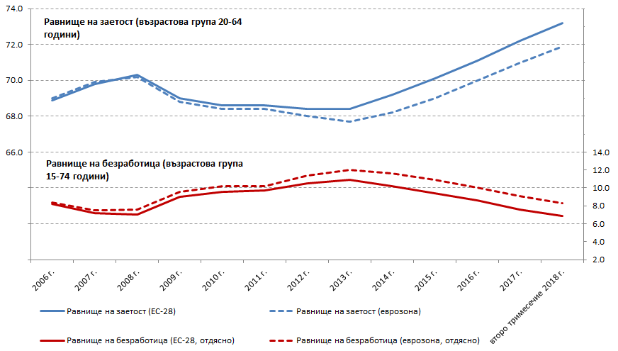

Източник: Евростат, „Наблюдение на работната сила“. Забележка: сезонно коригирани стойности за второто тримесечие на 2018 г.

**Младежката безработица също продължава бързо да намалява,** като спадна с 1,8 процентни пункта спрямо същия период на предходната година, достигайки 15,2 % през второто тримесечие на 2018 г. (16,9 % в еврозоната). Това равнище съответства на минимума, достигнат непосредствено преди кризата (през второто тримесечие на 2008 г.), и понастоящем е почти 9 процентни пункта под максимума от 2013 г. Въпреки това младежката безработица остава висока в някои държави членки, като равнищата са над 30 % в Испания, Италия и Гърция (виж раздел 3.2.1). Продължаващи подобрения са отбелязани при лицата на възраст 15—24 години, незаети с работа, учене или обучение (NEET), чийто дял спадна с 0,6 процентни пункта до 10,9 % през 2017 г. — равнище, сходно с това през 2008 г.

**На намаляването на младежката безработица съответства успоредно повишаване на завършената образователна степен сред младежите:** процентът на преждевременно напускащите системата на образование и обучение (на възраст 18—24 години), който през последното десетилетие постоянно намалява, с последното намаление (с 0,1 процентни пункта) достигна 10,6 % през 2017 г. Този процент е много близък до целта на „Европа 2020“ от 10 %, въпреки че има възможност за допълнително намаляване[3]. Делът на завършилите висше образование сред хората на възраст между 30 и 34 години продължи постоянно да нараства, достигайки 39,9 % през 2017 г. — почти достигайки заложената в стратегията „Европа 2020“ цел от 40 %.

**Възстановяването продължава да е по-забележимо изразено чрез брой заети лица, отколкото чрез отработени часове.** През 2017 г. общият брой отработени часове в ЕС се увеличи с 1,2 %, продължавайки започналата през 2015 г. положителна тенденция. Това увеличение обаче остава под ръста на общата заетост (която нарасна с 1,6 %, виж по-горе) и предполага, че броят отработени часове на човек от населението е намалял. Общият брой отработени часове още не е достигнал максималното си равнище от 2008 г. Това е знак за продължаващ застой на пазара на труда, за което свидетелстват и други индикатори. През 2017 г. в ЕС е имало близо 9 милиона заети на принудително намалено работно време (т.е. работници, заети на непълно работно време, които биха желали да работят повече) и това представлява намаление спрямо върховата стойност от 10,3 милиона през 2013 г., но все още е с 1,3 милиона над равнището от 2008 г. В дългосрочен план умерената динамика на работните часове е част от структурна промяна, свързана с по-широкото разпространение на работата на непълно работно време през последните 15 години и променящите се предпочитания на работещите по отношение на режимите на работа. В резултат на това броят отработени часове на човек отбелязва лека тенденция на спад от 2000 г. досега[4].

**Ръстът на заетостта през 2017 г. обхваща всички основни демографски групи.** Както и в предходните години, този ръст е най-голям при по-възрастните работници (55—64 години) (фигура 2): през 2017 г. броят заети лица в тази група нарасна с 4,3 %, увеличавайки коефициента на заетост до 57,1 %, който е най-високият, достиган досега (почти с 12 процентни пункта по-висок, отколкото през 2008 г.). Броят млади хора (на възраст 15—24 години) в трудова заетост нарасна малко по-бързо, отколкото през 2016 г. (с 1,6 % в сравнение с 1,3 % през 2016 г.). Младежката заетост обаче не се е възстановила напълно от кризата, понеже с равнището си от 34,7 % през 2017 г. тя остава с 2,7 процентни пункта под нивото от 2008 г. Въпреки това, предвид стабилното равнище на активност (41,7 % през 2017 г. и 41,6 % през 2016 г.), ръстът на заетостта се изрази в продължаващо намаляване на безработицата в тази възрастова група. През 2017 г. заетостта нарасна малко по-бързо при жените, отколкото при мъжете (1,5 % срещу 1,3 %). Разликата между половете по отношение на заетостта обаче остава почти непроменена — 11,5 процентни пункта, с 0,1 процентни пункта под стойностите за 2016 г. (макар и значително по-ниска от стойността преди кризата — 15 процентни пункта през 2008 г.). Въпреки че през 2017 г. равнището на заетост на родените извън ЕС лица на възраст 20—64 години се увеличи с 1,7 процентни пункта и достигна 63 %, то остава с 10 процентни пункта по-ниско от това на лицата, родени в ЕС. Разликата е по-голяма при жените (приблизително 14 процентни пункта).

Фигура 2: Равнища на заетост и растеж на заетостта в различните групи в ЕС

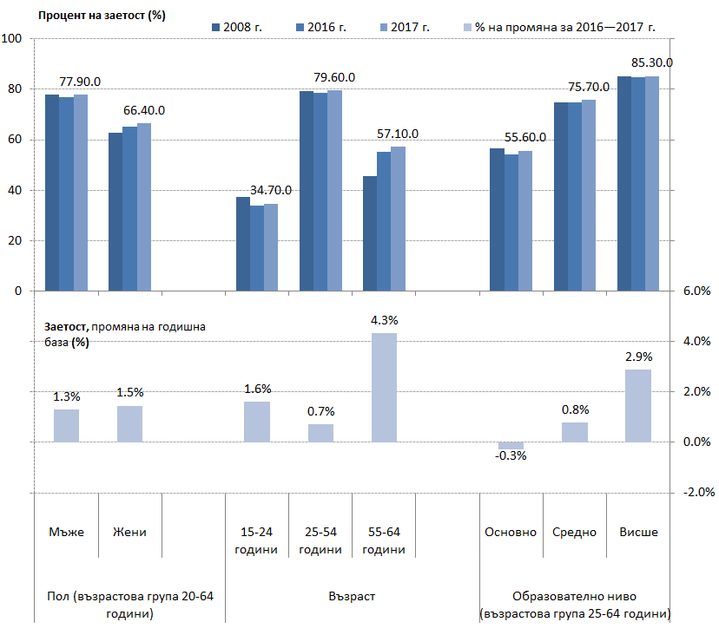

Източник: Евростат, „Наблюдение на работната сила“.

**Възстановяването продължава да увеличава броя на висококвалифицираните работници в икономиката.** През 2017 г. броят на заетите лица с висше образование нарасна с 2,9 % (възрастова група 25—64 години), а при средноквалифицираните работници (т.е. тези с гимназиално образование) беше отбелязан умерен ръст от 0,8 %. Обратно, броят на нискоквалифицираните работници (т.е. завършили прогимназиален етап на образование или по-ниска степен) спадна с 0,4 %. С намаляването на общия брой нискоквалифицирани работници на възраст 25—64 години (с 2,7 % в сравнение с 2016 г.) като част от тенденцията, отразяваща застаряването на населението и по-високото постигнато образователно ниво сред по-младите поколения, заетостта в тази група фактически се повиши от 54,3 % през 2016 г. на 55,6 % през 2017 г. Разликата между равнищата на заетост при нискоквалифицираните и при висококвалифицираните работници леко намаля от 30,5 процентни пункта през 2016 г. на 29,7 процентни пункта през 2017 г., но остава твърде висока и показателна за необходимостта от действия за подобряване на пригодността за заетост на лица с ниско образование. Подробни тенденции по държави членки са представени в следващите раздели на доклада.

**Временната заетост като дял от общата заетост остана почти непроменена през 2017 г., а заетостта на непълно работно време отбеляза лек спад.** Следвайки тенденция, сходна на тази през последните години, възстановяването благоприятства създаването на работни места както с постоянни, така и с временни договори, които през 2017 г. се увеличиха съответно с около 2,7 милиона и 0,8 милиона (съответстващо на процентно увеличение с 1,7 % и с 2,9 %). Въпреки това делът на временно наетите като дял от общата заетост остана почти непроменен, като леко се увеличи с 0,1 процентни пункта до 14,3 % (възрастова група 15—64 години). За втора поредна година делът на работещите на непълно работно време (възрастова група 15—64 години) намаля съвсем слабо (с 0,1 % до 19,4 % през 2017 г.) и остава почти 2 процентни пункта над равнището от 2008 г. Добрата новина, както бе посочено и по-горе, е че делът на заетите на принудително намалено работно време намалява значително (от 21,1 % през 2016 г. на 19,8 % през 2017 г.), макар да остава съществен. Делът на самостоятелно заетите лица (възрастова група 15—64 години) от общата заетост продължи бавно да намалява, достигайки 13,7 % през 2017 г. (от 14,0 % през 2016 г. и 14,4 % през 2013 г.).

**От гледна точка на секторните промени заетостта продължи да се пренасочва към услугите.** В съответствие с тенденцията от последните години най-голям брой работни места бяха създадени в сферата на услугите[5] (2,8 милиона лица допълнително заети през 2017 г. или +1,6 % в сравнение с 2016 г.; въз основа на данни от националните сметки). От 2008 г. до 2017 г. делът на заетостта в сферата на услугите в ЕС нарастваше с постоянен темп и от 70,1 % достигна 73,9 %. С 2 % увеличение строителството отбеляза най-голямото увеличение на заетостта от рецесията досега, консолидирането на възстановяването започна през 2015 г.; броят заети лица обаче все още е с почти 15 % по-нисък, отколкото през 2008 г. В промишлеността също се забелязва стабилен растеж (1,5 % — най-високият темп от 2007 г. досега). И накрая, след дълъг период на спадове заетостта в селското стопанство леко нарасна с 0,3 % през 2017 г.

### 1.2 Социални тенденции

**Броят на хората, изложени на риск от бедност или социално изключване (ИРБИ****[6])****[7]значително намаля през 2017 г. и сега е под равнищата отпреди кризата.** Низходящата тенденция при този показател продължи (2017 г. беше пета поредна година) и намаля до 113 милиона души (22,5 % от общото население), в съответствие с възстановяването в сферата на заетостта и увеличението на разполагаемия доход. В резултат на това през 2017 г. хората, изправени пред риск от бедност или социално изключване в ЕС бяха с 5 милиона по-малко, отколкото преди кризата (през 2008 г.), докато спадът от най-високите стойности през 2012 г. възлиза на почти 11 милиона евро. Въпреки това, като се има предвид отстъплението на кризата, водещата цел на стратегията „Европа 2020“ (20 милиона по-малко хора, изложени на риск от бедност или социално изключване в сравнение с 2008 г.) далеч не е достигната. Настоящият общ спад на този показател се дължи и на трите му компонента, макар и в различна степен (вж. по-долу фигура 3).

Фигура 3: Процент на хората, изложени на риск от бедност или социално изключване (ИРБИ) и неговите подкомпоненти (2005—2017 г.).

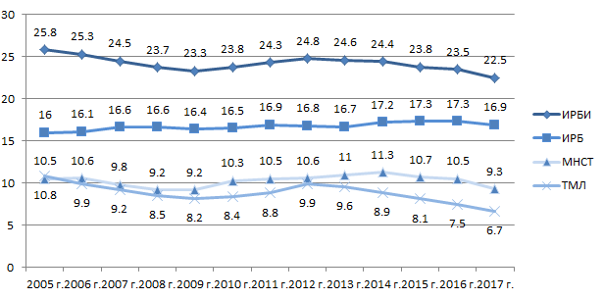

Източник: Евростат, SILC. Забележка: легендата е обяснена в бележка под линия 6.

**Резкият спад на броя лица, страдащи от тежки материални лишения (ТМЛ), до най-ниското ниво в най-новата история е отражение на повишаващия се жизнен стандарт.** През годината до 2017 г. над 3 милиона души бяха облекчени от тежки материални лишения и така общият брой засегнати лица бе намален на 34,8 милиона или 6,9 % от населението на ЕС (0,6 процентни пункта по-малко от 2017 г. и под равнището за 2008 г.). Този спад представлява значително подобрение за пета поредна година, което отразява подобряването на материалното положение на домакинствата. Въпреки положителното развитие продължава да има големи различия между отделните държави членки (вж. раздел 3.4).

**Рекордното увеличение на коефициентите на заетостта е допринесло за намаляването на броя на лицата, живеещи в почти безработни домакинства** с 3,7 милиона през 2017 г. Като процент от населението на възраст 0—59 години, това съответства на намаление от 10,5 % през 2016 г. до 9,3 % през 2017 г. — под 10 % за първи път от 2009 г. насам. При все това, равнището и броят на засегнатите лица остават по-високи спрямо нивата от преди кризата.

**Процентът на хората, изложени на риск от бедност, спадна за първи път след кризата.** След нарастването до 2014 г. на броя на хората, изложени на риск от бедност, през следващите две години този показател се стабилизира. През 2017 г. равнището е намаляло с 0,4 процентни пункта до 16,9 %, или почти 2 милиона души — това бележи първата година след кризата, в която доходите на бедните домакинства са се увеличили по-бързо от средните доходи. Последните данни от експресните оценки на Евростат[8] сочат, че този спад в равнищата на бедност се очаква да продължи. Обаче делът на изложените на риск от бедност, живеещи в домакинства с много нисък интензитет на икономическа активност, нарасна за четвърта поредна година, като достигна върхово равнище от 62,3 %. Това свидетелства за трайно разминаване в адекватността на социалните обезщетения в няколко държави и беше определено като тенденция, която Комитетът за социална закрила (КСЗ) да наблюдава[9].

**Въпреки общия спад на дела на хората, изложени на риск от бедност, бедността сред работещите остава висок.** През 2017 г. 9,6 % от работещото население е с доход на домакинството под 60 % от националния среден доход, като това равнище е останало непроменено от 2016 г. и остава доста над равнището за 2008 г. от 8,5 %. Увеличенията до момента са засегнали както работниците на непълно, така и работниците на пълно работно време, въпреки че рискът от бедност остава значително по-висок за първите (15,8 % в сравнение с 8,0 %). Тенденцията е засегнала по-специално по-младите работници (на възраст до 30 г.), които са изправени пред по-висок и нарастващ риск по отношение на работниците на възраст 30 и повече години.Бедността на работещите беше определена като тенденция, която Комитетът за социална закрила да наблюдава както в краткосрочен, така и в по-дългосрочен план[10].

**Стойностите за бедността за най-уязвимите хора посочват умерени подобрения, като обръщат предходните тенденции.** Дълбочината на бедност, с която се измерва колко далеч са от прага на бедност хората, изложени на риск от изпадане в бедност, спадна през 2017 г. Тя намаля незначително от 25 % до 24,7 %, но все още остава доста по-висока от равнищата от преди кризата. Това предполага, че позицията на приравнените доходи на най-уязвимите лица леко се подобрява. За безработните рискът от бедност намаля за пръв път от кризата насам, въпреки че при 48 % остава близо до рекордно високите стойности.

**Въпреки цялостното подобрение, рискът от бедност или социално изключване за децата остава висок.** Процентът на ИРБИ за деца (на възраст 0—17 г.) продължава да намалява, като спада от 26,4 % до 24,5 % през 2017 г., което е доста под равнището от преди кризата. При все това, 62,9 % от децата на родители с ниска квалификация остават изложени на риск от бедност или социално изключване, в сравнение с едва 9 % от децата на висококвалифицираните родители. Процентът на изложените на риск от изпадане в бедност или социално изключване сред децата на родените извън ЕС лица постоянна нараства в периода след кризата и през 2017 г. достигна 34,5 % — повече от два пъти по-висок от този за децата на родители, родени в ЕС. Основен фактор за детската бедност е увеличаването на броя на домакинствата с един родител, чийто дял нарасна от 4,4 % от населението на ЕС през 2011 г. на 4,8 % през 2016 г. (но спадна до 4,3 % през 2017 г. Процентът на изложените на риск от бедност за децата от домакинства с един родител е два пъти по-висок от средния за децата като цяло, и тази разлика продължава да нараства.

**Доходите на домакинствата продължават да нарастват, но с по-бавен темп от ръста на икономиката като цяло.** Въпреки че през 2017 г. брутният разполагаем доход на домакинствата (БРДД) нарасна за четвърта поредна година и сега е значително по-висок от равнището през 2008 г., годишният му ръст все още изостава от ръста на БВП (през 2017 г. БРРД се увеличи с под 1 %, докато през същия период реалният БВП на човек от населението нарасна с 2,2 %). Това показва, че нарастването на доходите на домакинствата изостава в сравнение с ръста на общите приходи в икономиката. Както е показано в раздел 3.4, в редица държави членки брутният разполагаем доход на член на домакинството в реално изражение остава под равнището от преди кризата.

**Тенденцията на увеличаване на неравенството по отношение на доходите, характерна за годините след кризата, започна да се обръща през 2017 г., въпреки че все още не компенсира предходните увеличения.** Средно най-богатите 20 % от домакинствата в държавите членки имат доход, надвишаващ повече от пет пъти дохода на най-бедните 20 % от домакинствата. Съотношението S80/S20 нарасна от 5,0 на 5,2 между 2008 г. и 2016 г., също поради лошите условия на пазара на труда и застоя на приходите, особено в най-долната част на разпределението. През 2017 г. това съотношение започна да намалява за ЕС и се върна на средно 5,1. Последните експресните оценки на Евростат сочат, че спадът се очаква да продължи.

# 2. ОБЩ ПОГЛЕД ВЪРХУ НАБОРА ОТ СОЦИАЛНИ ПОКАЗАТЕЛИ

Европейският стълб на социалните права, създаден като междуинституционална прокламация от Европейския парламент, Съвета и Комисията на 17 ноември 2017 г., определя редица ключови принципи и права за подкрепа на справедливите и добре функциониращи пазари на труда и социалните системи. Той е разработен като ориентир за нов тласък на процеса на сближаване между държавите членки към по-добри социално-икономически условия.

Европейският стълб на социалните права е придружен от набор от социални показатели за наблюдение на изпълнението и проследяване на тенденциите в държавите членки[11]. Този набор от показатели предоставя редица показатели (водещи и второстепенни), за да се направи преглед на резултатите в областта на заетостта и социалните резултати на държавите членки по избрани показатели по три широки измерения, определени в контекста на стълба: i) равни възможности и достъп до трудовия пазар, ii) динамични трудови пазари и справедливи условия на труд, както и iii) публично подпомагане/социална закрила и приобщаване. От 2018 г. Съвместният доклад за заетостта включва набора от социални показатели, чиито резултати (по отношение на водещите показатели) са обобщени в настоящата глава. Анализът се поставя в по-широкия контекст на реформата, представен в глава 3.

### 2.1 Тълкуване на набора от показатели

**Наборът от социални показатели е основен инструмент за преглед на резултатите в областта на заетостта и в социалната сфера и за наблюдение на сближаването в посока постигане на по-добри условия на труд и живот**. По-специално той помага за наблюдение на положението в държавите членки по измерими аспекти на стълба, като допълва съществуващите инструменти за наблюдение, по-специално инструмента за наблюдение на резултатите в областта на заетостта и инструмента за наблюдение на резултатите в областта на социалната закрила[12]. Наборът включва по-конкретно следните 14 водещи показатели за оценка на заетостта и социалните тенденции като цяло[13]:

* *Равни възможности и достъп до пазара на труда:*
  + Дял на преждевременно напускащите системата на образование и обучение на възраст 18—24 години
  + Разлика между половете при равнището на заетост, възраст 20—64 години
  + Неравенството в доходите, измерено чрез квинтилното съотношение на доходите — S80/S20.
  + Процент на изложените на риск от бедност или социално изключване (ИРБИ)
  + Млади хора, незаети с работа, учене или обучение (дял на NEET), възраст 15—24 години
* *Динамични пазари на труда и справедливи условия на труд:*
  + Равнище на заетостта, възраст 20—64 години
  + Коефициент на безработица, възраст 15—74 години
  + Коефициент на дълготрайна безработица, възраст 15—74 години
  + Брутен разполагаем доход на домакинствата на глава от населението в реално изражение[14]
  + Нетни доходи на един работник на пълно работно време без деца, получаващ средна заплата[15]
* *Публично подпомагане/Социална закрила и приобщаване:*
* Въздействие на социалните трансфери (различни от пенсии) за намаляване на бедността[16]
* Деца на възраст до 3 години, за които се полагат професионални грижи
* Неудовлетворени потребности от медицински грижи, лично съобщени от заинтересованото лице
* Дял от населението с основни или по-високи общи цифрови умения.

**Водещите показатели са анализирани с помощта на общата методика, приета от Комитета по заетостта и от Комитета за социална закрила** (за подробности виж приложение 3). Снея се оценяват положението и развитието в държавите членки, като се разглеждат равнищата и годишните изменения[17] на всеки един от водещите показатели, включени в набора от социални показатели.Равнищата и измененията се класират в съответствие с отстоянието им от съответните (непретеглени) средни стойности за ЕС. След това резултатите на държавите членки относно равнищата и измененията се комбинират (като се използва предварително определена матрица) и всяка държава членка се причислява към една от следните седем категории („най-добри резултати“, „по-добри от средното“, „добри, но изискващи наблюдение“, „средно/неутрално положение“, „слаби, но с подобряващи се стойности“, „за наблюдение“ и „критични ситуации“). Въз основа на това в таблица 1 е представено обобщение на тълкуването на набора от водещи показатели в съответствие с последните налични данни за всеки показател.

**Препоръчва се тълкуването на таблицата да става внимателно и не механично.** За тази цел в глава 3 е представен подробен анализ на четиринадесетте показателя, включително по-дългосрочни тенденции и допълнителни показатели, когато е целесъобразно. Освен това в предстоящите доклади за отделните държави ще се предостави задълбочен анализ на всички „критични ситуации“ и допълнителен социално-икономически контекст и контекст на политиката, за да може по-добре да се определят специфичните за отделните държави предизвикателства в контекста на европейския семестър. Заедно с допълнителния анализ, включен в инструмента за наблюдение на резултатите в областта на заетостта и инструмента за наблюдение на резултатите в областта на социалната закрила, това ще осигури аналитична основа за последващите предложения на Комисията за специфични за всяка държава препоръки, когато е целесъобразно.

### 2.2 Данни, изведени от набора от социални показатели

**Анализът на набора от показатели показва продължаващо възстановяване на пазара на труда и на социалното положение в ЕС като цяло[18].** За ЕС 13 от 14-те водещи показатели отбелязаха подобрение през последната година, като средна стойност[19] (т.е. за 2017 или 2016 г. в зависимост от наличността на данни), като само един показател (въздействието на социалните трансфери върху намаляването на бедността) леко се влоши, макар и в съответствие с намаления ефект на автоматичните стабилизатори във фаза на икономически разцвет. Най-значителен напредък бе отбелязан по отношение на равнищата на (общата и дългосрочната) безработица, които са спаднали във всички държави членки през 2017 г. и бе посочена само една „критична ситуация“. Промените в равнищата на заетостта и на лицата, изложените на риск от бедност или социално изключване, като цяло също бяха положителни, доколкото по-голямата част от държавите членки са регистрирали подобрение в сравнение с предходната година.

**Повечето държави членки са изправени пред предизвикателства при поне един водещ показател, но като цяло се отбелязва намаление в сравнение с миналата година.** Резултатите общо в трите най-проблемни класификации — „критична ситуация“, „за наблюдение“ и „слаби, но с подобряващи се стойности“ — показват, че повечето държави членки са отбелязани поне веднъж, с изключение на Германия, Финландия, Франция, Нидерландия и Швеция. Като се имат предвид само „критичните ситуации“ (т.е. показателите, чието равнище е много по-лошо от средното и или не се подобрява достатъчно бързо, или се влошава допълнително), броят на държавите членки с отбелязани проблемни случаи е намалял от 14 в Съвместния доклад за заетостта за 2018 г. (с по-малък набор от показатели) до 13 в настоящото разследване (Естония, Малта и Португалия са напуснали тази група, а Унгария и Латвия са се присъединили към нея). Прегледът на предизвикателствата показва като цяло подобрение. В оценените 14 области са открити общо 117 случая от категориите „критична ситуация“, „за наблюдение“ или „слаби, но с подобряващи се стойности“, т.е. около 31 % от общия брой на оценките (в сравнение с 33 % в СДЗ от 2018 г.); от тях 39 са „критични ситуации“, което съответства на 10 % от всички оценки (в сравнение с 13 % в СДЗ от 2018 г.)[20].

По отношение на трите широки измерения, включени в набора от показатели, подобно на Съвместния доклад за заетостта за 2018 г., отбелязвания за проблемни случаи се появяват най-често в областта **„публично подпомагане/социална закрила и включване“**, със средно по 9,3 случая (от които 3,5 „критични ситуации“) за всеки показател. Показателят **въздействие на социалните трансфери върху намаляването на бедността** изглежда представлява най-голямо предизвикателство, като се отчитат отбелязани проблемни случаи за 11 държави членки (5 от които в най-ниската категория).

Следват измеренията **„равни възможности и достъп до пазара на труда“** и **„динамични трудови пазари и справедливи условия на труд“**, като при двете са отбелязани средно между 8,6 и 7,4 проблемни случаи съответно за всеки показател (3,2 и 1,8 „критични ситуации“ за всяко от измеренията). В първата от тези области най-често отбелязваният показател е **лица, които преждевременно са напуснали системата на образование и обучение** (10 пъти). Във втория случай **нетни доходи на един работник на пълно работно време** **без деца**, **получаващ средна заплата**, е показателят с най-многобройни предизвикателства (12 отбелязвания).

**Що се отнася до предходната година положението на държавите членки и сериозността на съответните предизвикателства се различават значително.** Гърция, Румъния и Италия все още оценяват като „критична ситуация“, „за наблюдение“ или „слаби, но с подобряващи се стойности“ десет или повече показатели — от тях като „критични ситуации“ са обозначени съответно 7, 4 и 6 показателя (вж. таблица 1). За тези държави предизвикателствата са разпределени равномерно в трите области (при все това „по-добри от средното“ резултати са отбелязани веднъж за Гърция и Италия, съответно по отношение на равнищата на преждевременно напускащите училище и равнищата на неудовлетворените по собствена преценка потребности от медицински грижи, и два пъти за Румъния по отношение на коефициента на безработица и ръста на брутния разполагаем доход на член на домакинството). От гледна точка на общите резултати следват Хърватия и Испания (всяка с по 9 предизвикателства), България (8 предизвикателства), Кипър, Латвия и Португалия (всяка с по 6 предизвикателства). За разлика от това, Нидерландия е с „най-добри“ или „по-добри от средното“ резултати по всичките 11 водещи показатели, следвана от Чешката република и Швеция (всяка с по 10 показателя), Австрия, Германия и Словения (всяка с по 10 показателя).

По отношение на **равните възможности и достъпа до пазара на труда**, най-големи подобрения са отчетени, средно, по отношение на риска от изпадане в бедност или социално изключване и равнищата на незаетите с работа, учене или обучение (NEET), докато напредъкът бе по-умерен по отношение на преждевременното напускане на училище, разликата в заетостта между половете и неравенството по отношение на доходите (последният показател обаче показва първия спад в периода след кризата). Анализът по показатели показва следното:

* Испания, Италия и Румъния са в „критична ситуация“, що се отнася до лицата, които преждевременно са напуснали системата на образование и обучение, в сравнение с Хърватия, Ирландия, Полша и Словения, които са с „най-добри“ резултати по този показател;
* Гърция, Италия и Румъния отчитат критични резултати по отношение на разликата в заетостта между половете в сравнение с Финландия, Литва и Швеция, които са с „най-добри“ резултати по този показател;
* България, Испания, Латвия и Литва са в критична ситуация от гледна точка на неравенството по отношение на доходите в сравнение с държавите с най-добри резултати по този показател, а именно Чешката република, Финландия, Словения и Словакия;
* Положението по отношение на риска от бедност или равнището на социално изключване е критично в България и Гърция в сравнение с Чешката република и Финландия, които са с „най-добри“ резултати по този показател;
* Кипър, Хърватия, Гърция и Италия са в „критична ситуация“ по отношение на дела на NEET, докато Австрия, Чешката република, Германия, Нидерландия, Словения и Швеция са с най-добри резултати по този показател.

Що се отнася до **динамиката на трудовите пазари и справедливите условия на труд в ЕС**, средно през изминалата година положението се подобри по всички показатели, и по-конкретно по отношение на равнищата на трудовата заетост и безработицата (както общата, така и дългосрочната), брутния разполагаем доход на член на домакинството и нетните доходи на един работник на пълно работно време без деца, получаващ средна работна заплата. Анализът по показатели показва следното:

* Хърватия, Гърция, Италия и Испания все още са в „критична ситуация“, що се отнася до равнището на заетост, в сравнение с Чешката република, Естония, Германия, Нидерландия, Швеция и Обединеното кралство, които са с „най-добри“ резултати по този показател;
* Нито една страна не отчита критични резултати по показателя „коефициент на безработица“ (Кипър, Хърватия, Гърция и Испания са отбелязани със „слаби, но с подобряващи се стойности“, докато Италия е „за наблюдение“); от друга страна, Чешката република е оценена като „държава с най-добри резултати“;
* Италия отчита критични резултати по показателя „коефициент на дълготрайна безработица“ (не са установени „държави с най-добри резултати“ чрез методологията, а 14 държави са „по-добри от средното“)
* Положението с нарастването на БРДД на глава от населението се разглежда като „критична ситуация“ в Гърция и Кипър, в сравнение с България и Полша, които са с „най-добри“ резултати по този показател;
* Състоянието на нетните доходи на един работник на пълно работно време без деца, получаващ средна заплата, се оценява като критично за Унгария и Словакия, докато Австрия, Германия, Люксембург, Нидерландия и Обединеното кралство са „държави с най-добри резултати“.

Що се отнася до **публичното подпомагане и социалната закрила и включването**, през изминалата година положението се подобри по отношение на предлагането на грижи за деца, лично съобщената неудовлетворена потребност от медицински преглед и цифровите умения, но се влоши по отношение на въздействието на социалните трансфери върху намаляването на бедността. Анализът по показатели показва следното:

* България, Гърция, Италия, Латвия и Румъния все още са в „критична ситуация“, що се отнася до способността им да използват социалните си трансфери за намаляване на риска от бедност. В сравнение с Дания, Финландия, Унгария и Швеция, които са с „най-добри“ резултати по този показател;
* България, Чешката република, Гърция, Полша и Словакия отчитат критични резултати по отношение на броя деца на възраст до 3 години, за които се полагат професионални грижи, в сравнение с Франция, Люксембург, Нидерландия и Португалия като „държави с най-добри резултати“;
* Латвия е изправена пред „критична ситуация“ от гледна точка на неудовлетворените по собствена преценка потребности от медицински грижи (не са установени държави с „най-добри резултати“ чрез методологията, а 12 държави са „по-добри от средното“);
* България, Хърватия и Румъния са в критична ситуация по отношение на равнището на цифровите умения, докато Финландия, Люксембург, Нидерландия и Швеция са с най-добри резултати по този показател.

**Таблица 1.** **Обобщение на водещите показатели в набора от социални показатели**

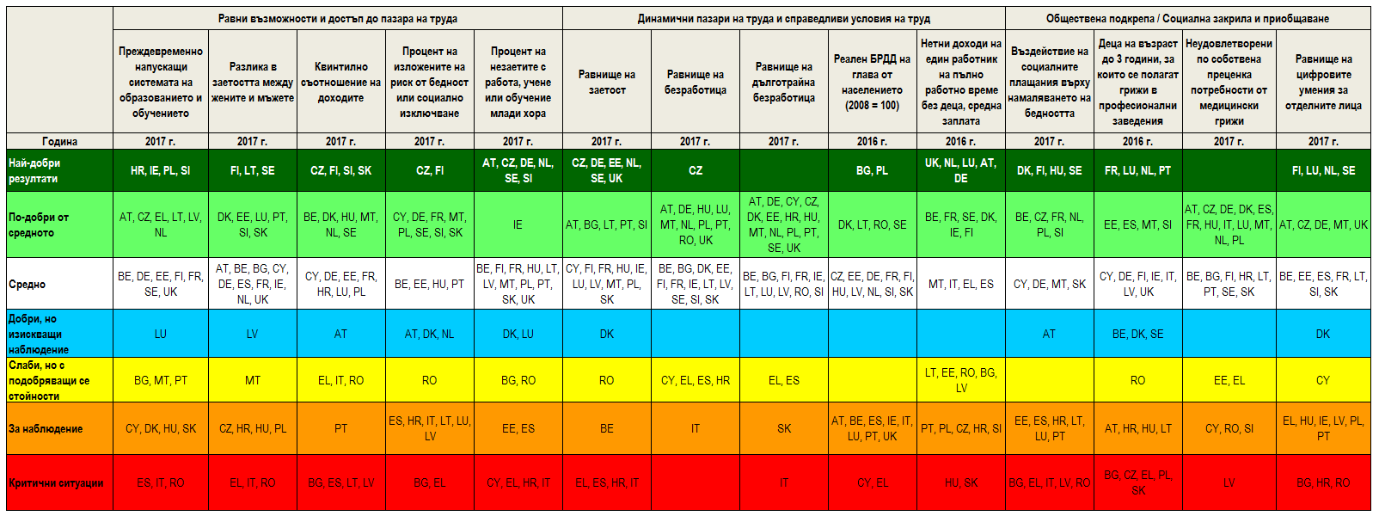

Забележка: На 26 октомври 2018 г.: квинтилното съотношение на доходите, ИРБИ, въздействието на социалните трансфери върху намаляването на бедността и неудовлетворените по собствена преценка потребности от медицински грижи не са на разположение за Ирландия и Обединеното кралство; За Хърватия и Малта не са налични данни за ръста на БРДД на глава от населението; данни за нетните доходи на един работник на пълно работно време без деца, получаващ средна заплата, не са налични за Кипър; данни за нивото на цифровите умения на лицата не са налични за Италия. Прекъсвания в динамичните редове и други статистически флагове са изложени в приложения 1 и 2.

|  |
| --- |
| ***Каре 1. Сравнителен анализ — текущо състояние***  Значението на сравнителния анализ като инструмент за подкрепа на структурните реформи и стимулиране на сближаването с постигналите най-добри резултати в областта на заетостта и в социалната област беше признато за първи път в доклада на петимата председатели от юни 2015 г.[21] и беше подчертано допълнително в Документа за размисъл относно задълбочаването на ИПС от май 2017 г.[22] В Съобщението на Комисията от 26 април 2017 г. за създаване на Европейски стълб на социалните права[23] сравнителният анализ беше определен като ключов инструмент в подкрепа на прилагането на социалния стълб в рамките на европейския семестър. Оттогава бяха разработени и обсъдени с държавите членки сравнителни анализи в редица области.  По-специално, Комитетът по заетостта и Комитетът за социална закрила постигнаха съгласие по общ подход, основан на три стъпки: 1) определяне на ключови предизвикателства и на набор от показатели за високи резултати, които са от значение за разглежданата област на политиката; 2) показатели за изпълнение, които позволяват да се направи сравнителен анализ на резултатите; 3) идентифицирането на лостовете на политиката, които вървят заедно с общи принципи за насочване на политиката и конкретни показатели, ако има такива. На този етап не са определени референтни стойности за лостовете на политиката, тъй като целта е да се предостави възможност за сравнение между държавите членки.  Рамката за сравнителен анализ на обезщетенията за безработица и активните политики на пазара на труда беше използвана за първи път в рамките на европейския семестър за 2018 г. В този контекст, сравнителният анализ на специфичните характеристики и на ефективността на системите за получаване на обезщетения за безработица, особено що се отнася до допустимостта и адекватността, бе включен в съвместния доклад за заетостта за 2018 г. и докладите за отделните държави. След одобрението от страна на Комитета по заетостта, елементи на рамката, свързани с компонента „активизиране“ на схемите за обезщетения за безработица (напр. изискванията за готовност за започване на работа, свързани с получаването на обезщетения за безработица) и услугите на пазара на труда в подкрепа на търсещите работа са вече интегрирани в европейския семестър за 2019 г. и са представени в настоящия доклад.  След одобрение от страна на Комитета за социална закрила, за европейския семестър за 2019 г. също е от решаващо значение пълната интеграция на рамката за сравнителен анализ на обезщетенията за гарантиране на минимален доход, която да обхваща компонентите „адекватност, обхват и активизиране“ на схемите за минимални доходи, включително що се отнася до връзката им с непарични услуги (здравеопазване, образование и жилищно настаняване). И накрая, този цикъл на европейския семестър за първи път се ползва от резултатите от рамката за сравнителен анализ на уменията и обучението на възрастните, която беше договорена с Комитета по заетостта през октомври 2018 г. Понастоящем се работи в рамките на съответните комитети относно възможните допълнителни рамки за сравнителен анализ, като например относно адекватността на пенсиите, които да се използват през бъдещите цикли на европейския семестър. |

# 3. ЗАЕТОСТ И СОЦИАЛНИ РЕФОРМИ — РЕЗУЛТАТИ И ДЕЙСТВИЯ НА ДЪРЖАВИТЕ ЧЛЕНКИ

В настоящия раздел е представен преглед на най-новите водещи показатели за заетостта и социални показатели и мерките, предприети от държавите членки в приоритетните области, определени от насоките на ЕС в областта на заетостта[24], приети от Съвета през 2018 г. За всяка насока са представени последните тенденции по избрани водещи показатели, както и мерки на политиките, предприети от държавите членки. Що се отнася до последното, настоящият раздел се основава на данни от националните програми за реформи на държавите членки за 2018 г. и на източници на Европейската комисия[25]. Ако не е указано друго, в доклада са представени само мерки на политиките, прилагани след юни 2017 г. Задълбочен анализ на най-новите развития на пазара на труда може да бъде намерен в доклада за 2018 г. относно „Развитие на пазара на труда и в областта на заплащането в Европа“[26] и Преглед на заетостта и социалното развитие в Европа (2018 г.)[27].

### **3.1** **Насока 5: Насърчаване на търсенето на работна ръка**

В настоящия раздел е разгледано прилагането на насока в областта на заетостта № 5, която съдържа препоръки държавите членки да създават условия за насърчаване на търсенето на работна ръка и създаването на работни места. На първо място в него се представя общ преглед на процентите на безработица и заетост по държави членки, като се допълва анализът на равнището на ЕС, направен в глава 1, за да се подчертае значението на предизвикателството за създаване на работни места в различните държави. След това се разглежда динамиката на самостоятелната заетост като показател за предприемачество и като източник на растеж на заетостта сама по себе си (аспектите на самостоятелната заетост, свързани с нови форми на работа, са разгледани в глава 3.3). И накрая се изследват основни макроикономически фактори, определящи решенията за наемане, а именно развитията при заплатите и данъчната тежест. В раздел 3.1.2 се докладва относно мерките на политиката, прилагани от държавите членки в тези области за насърчаване на търсенето на работна ръка, включително и субсидиите за наемане на работа.

### 3.1.1 Основни показатели

**През 2017 г. спадът на безработицата се ускори.** За пръв път след кризата равнището на безработицата намаля във всички държави — членки на ЕС. По-бърз от средния спад се наблюдава по-специално в някои държави членки с много високи коефициенти на безработица — Гърция, Испания, Хърватия и Португалия, като във всички тях спадът е с 2 процентни пункта или повече — което е ясен знак за тенденция на сближаване[28] в посока към по-ниски равнища на безработица. Същевременно силен спад се наблюдава и в някои държави с ниска безработица: с над 1 процентен пункт в Чешката република, Нидерландия и Полша. Както се вижда от фигура 4 (в която се разглеждат едновременно равнищата и измененията съгласно договорената методика за оценка на водещите показатели в набора от социални показатели[29]), през 2017 г. разликите в коефициентите на безработица остават значителни, като стойностите варират от около 3 % в Чешката република до 21,5 % в Гърция. Коефициентът на безработица остава висок и в Италия, където подобрението в сравнение с 2016 г. е ограничено. Въпреки устойчивия спад от 2013 г. насам, коефициентът на безработица в много държави членки остава много по-висок, отколкото през 2008 г. (фигура 5) — особено в Хърватия, Гърция, Кипър, Италия и Испания. Обратно, в Германия, Унгария и Полша през 2017 г. този коефициент беше с над 2 процентни пункта по-нисък, отколкото преди кризата.

Фигура 4: Коефициент на безработица (сред лицата на възраст 15—74 г.) и годишно изменение (водещ показател от набора от социални показатели)

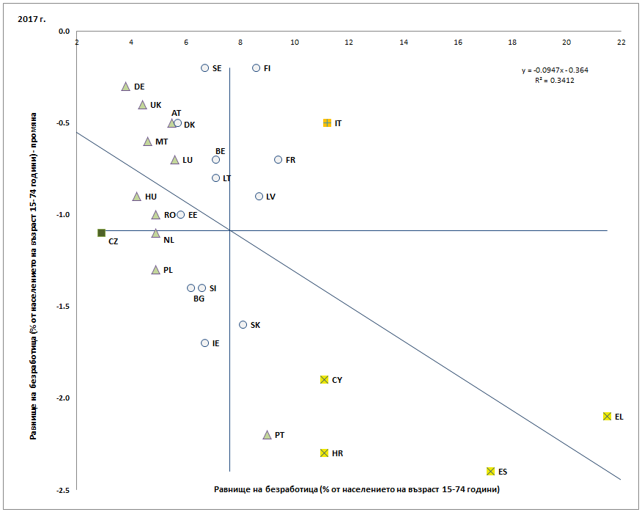

Източник: Евростат, „Наблюдение на работната сила“. Период: равнища за 2017 г. и годишни изменения по отношение на 2016 г. Забележка: Осите са разположени по непретеглената средна стойност за ЕС. Легендата е представена в приложението.

Фигура 5: Коефициент на безработица (15—74 г.), многогодишно сравнение

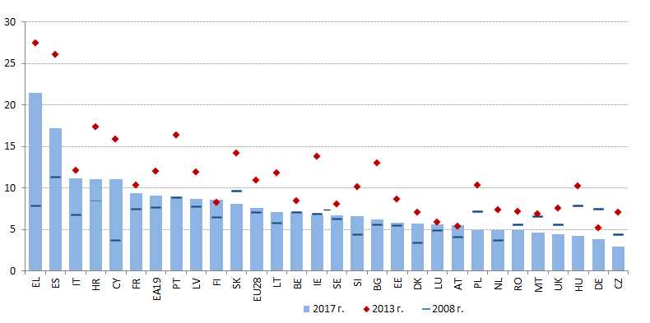

Източник: Евростат, „Наблюдение на работната сила“.

**Макар че е отбелязано силно увеличение на равнищата на заетост, продължават да съществуват значителни различия.** Всички държави членки отчетоха увеличение, с изключение на Дания[30] (намаление с 0,5 процентни пункта, макар заетостта там да остава на много високо равнище). Както е показано на фигура 6, равнищата на заетост са сходни само отчасти: Тенденцията е държавите членки, в които равнището на заетост е по-ниско, да отбелязват ръст малко по-висок от средния, но положението остава разнообразно. Равнищата на заетост (във възрастовата група 20—64 години) се различават значително, като през 2017 г. варират от 57,8 % в Гърция до 81,8 % в Швеция. В долния край на скалата равнището на заетост остава много по-ниско от средното за ЕС в някои държави, засегнати най-тежко от кризата, а именно Гърция, Хърватия, Италия и Испания (посочени като държави с „критични ситуации“). Девет държави вече надхвърлят целта от 75 %, а шестте държави с най-добри резултати (Швеция, Германия, Естония, Чешката република, Обединеното кралство и Нидерландия) доближават или надхвърлят 78 %.

Фигура 6: Равнище на заетост (20—64 г.) и годишно изменение (водещ показател от набора от социални показатели)

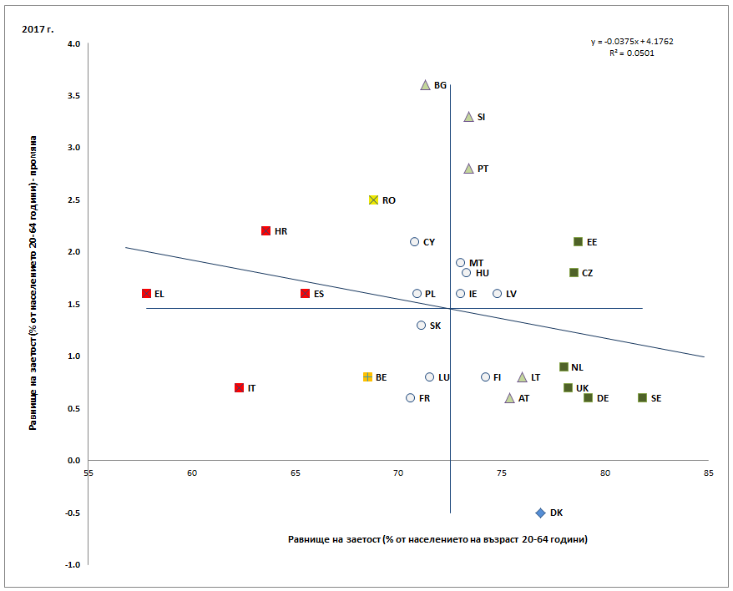

Източник: Евростат, „Наблюдение на работната сила“. Период: равнища за 2017 г. и годишни изменения по отношение на 2016 г. Забележка: Осите са разположени по непретеглената средна стойност за ЕС. Легендата е представена в приложението.

**Средните равнища на заетост в ЕС непрекъснато се увеличават от 2013 г. насам и вече доста надвишават върховото равнище преди кризата.** Унгария и Малта, които през 2008 г. имаха най-ниското равнище на заетост в ЕС, отбелязаха най-висок ръст в дългосрочен план (+11,8 процентни пункта и съответно +13,8 процентни пункта през 2017 г.) и понастоящем отчитат равнища на заетост малко над средните за ЕС. Различията обаче все още са големи. По-конкретно, подобно на равнището на безработица, равнищата на заетост остават под тези през 2008 г. в държавите, най-силно засегнати от кризата, като Гърция, Италия, Хърватия, Испания, Кипър и Ирландия (фигура 7).

Фигура 7: Коефициент на безработица (20—64 г.), многогодишно сравнение

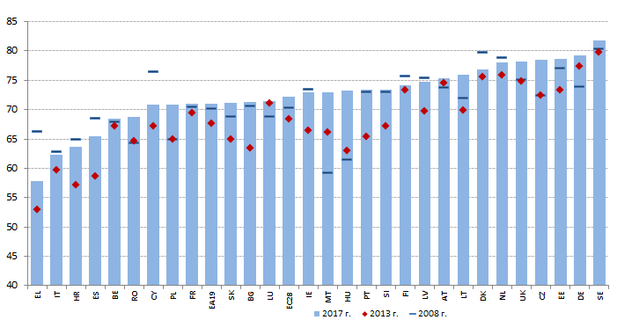

Източник: Евростат, „Наблюдение на работната сила“.

**Устойчивият ръст на броя работни места не се отрази на дългосрочната низходяща тенденция при самостоятелно заетите лица.** В абсолютни стойности броят на самостоятелно заетите лица намаля с 0,5 % през 2017 г. (след леко повишение през 2016 г.[31]). Те продължиха да намаляват и в относително изражение и представляваха 13,7 % от общия брой заети лица през 2017 г. (спад в сравнение с 14,0 % през 2016 г. и 14,4 % през 2013 г.). Делът на самостоятелно заетите мъже, който е 17,2 % от общия брой работещи мъже, остава много по-висок от този на жените (9,7 %). Тенденциите в областта на самостоятелната заетост са по-малко отрицателни, ако се изключат първичният сектор и производството. По-специално, самостоятелната заетост се увеличаваше непрекъснато през последните десет години в повечето сектори, свързани с услугите.

**Общите стойности са резултат от различни развития в различните държави членки, сектори и подгрупи.** Тенденциите при самостоятелно заетите лица обаче не изглеждат свързани с резултатите на равнище държава членка или секторно равнище в областта на заетостта. По отношение на възрастовите групи и групите с различно образование развитието до голяма степен отразява променящия се състав на работната сила: самостоятелната заетост продължи да спада при лицата на възраст 15—49 години, а подчертано нарасна при лицата на възраст 50—64 и 65 и повече години (съответно +1,2 % и +4,0 %). Нивото на образование също е важен фактор, като през 2017 г. броят самостоятелно заетите лица намаля с 3,2 % при лицата, завършили прогимназиален етап на образование или по-ниска степен на образование, и нарасна с 1 % при лицата с висше образование. И накрая, отбелязано е нарастване на броя на самостоятелно заетите лица, родени извън ЕС. Аспектите, свързани със самостоятелната заетост като нетипична форма на труд, са разгледани подробно в глава 3.3.

**Ръстът на работните заплати остава умерен в повечето държави членки.** Номиналният ръст на работните заплати в ЕС остана слаб по време на възстановяването, но през 2017 г. започна да се увеличава, като трудовото възнаграждение на наето лице нарасна с 2,1 %. Различията между държавите са значителни, като заплатите нарастват в повечето случаи по-бързо в държавите членки, в които равнищата им са по-ниски, и в онези, които не членуват в еврозоната. Нарастването на номиналното възнаграждение на наето лице е най-голямо в Румъния (16,0 %), Литва (9,1 %), Унгария (7,9 %), Латвия (7,9 %) и България (7,5 %), което е знак за сближаване на заплатите в Източна и в Западна Европа. В долния край на скалата номиналните заплати намаляха във Финландия (-1,1 %) и Хърватия (-1.1%) и останаха непроменени в Испания, Италия и Гърция.

**В реално изражение ръстът на работните заплати през 2017 г. се забави в сравнение с 2016 г.** През 2017 г. в ЕС реалните заплати спрямо потреблението (т.е. заплатите, коригирани с промяната в потребителските цени) нараснаха с 0,5 % — по-слабо, отколкото нарастването с 1,2 % през 2016 г. В еврозоната реалните работни заплати останаха почти непроменени (+0,2 %). Намаление беше отбелязано в осем държави: Испания, Италия, Гърция, Хърватия, Португалия, Нидерландия, Австрия и Финландия. Забавянето в сравнение с 2016 г. отчасти се дължи на нарастването на потребителските цени, което не бе последвано от нарастване на възнагражденията. Обаче дори когато разглеждаме реалните производствени заплати (коригирани за дефлатора на БВП), картината почти не се променя, като ръстът на реалните работни заплати е съвсем малък в ЕС през 2017 г. (около 0,7 %), а в десет държави се отбелязва спад (фигура 8).

Фигура 8: Реално възнаграждение на наето лице, ХИПЦ и дефлатор на БВП, годишна промяна за 2017 г. в проценти

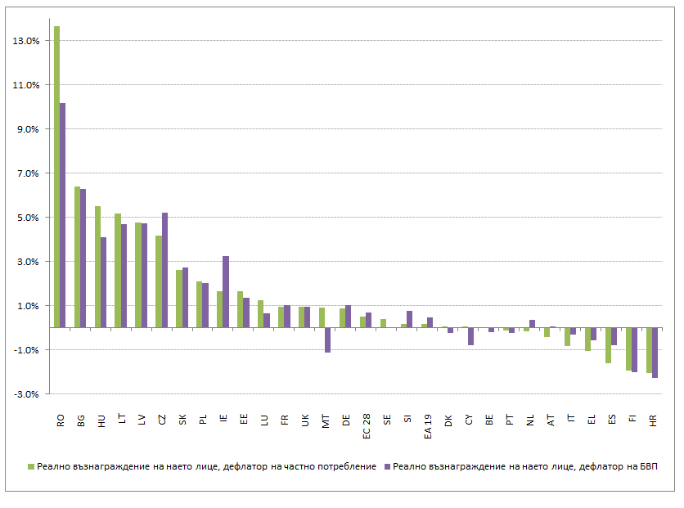

Източник: Европейска комисия — база данни AMECO.

**През 2017 г. ръстът на реалните работни заплати изостана от ръста на производителността в повечето държави членки.** Тази тенденция се потвърждава както за тригодишен период (фигура 9), така и в по-дългосрочна перспектива (фигура 10). В девет държави (Белгия, Кипър, Хърватия, Финландия, Гърция, Италия, Нидерландия, Португалия и Испания) ръстът на реалните работни заплати през периода 2015—2017 г. беше отрицателен. Също така в по-дългосрочен план (2000-2017 г.) средното нарастване на реалните работни заплати изостава от производителността. В Португалия и Италия работните заплати все още са под равнищата от 2000 г. в реално изражение. Последната тенденция е противоположна за повечето държави членки от Централна и Източна Европа, където през последните три години ръстът на реалните работни заплати (намален с дефлатора на БВП) надвишаваше ръста на производителността, отчасти в резултат от процеса на догонване на държавите с по-високи доходи. През 2017 г. ръст на реалните работни заплати, надвишаващ най-много ръста на производителността, беше наблюдаван в балтийските държави членки, в България и Словакия.

Фигура 9: Реално възнаграждение на наето лице и производителност, среден ръст 2015—2016—2017 г.

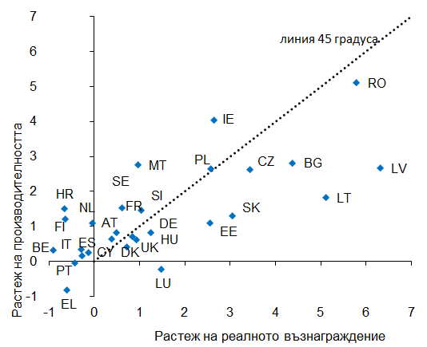

***Източник:*** Евростат, национални сметки (собствени изчисления, от „Развитие на пазара на труда и на заплащането в Европа“, годишен преглед за 2018 г.).

**Фигура 10: Промени в работните заплати и производителността, среден % на изменения за периода 2000—2017 г.**

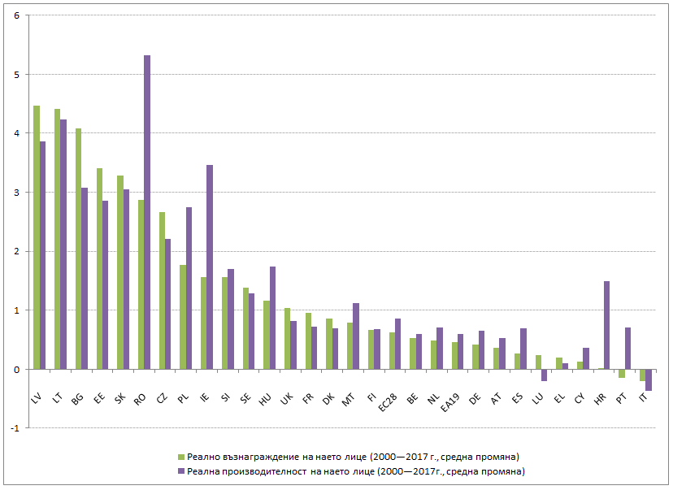

Източник: Евростат, национални сметки (собствени изчисления).

**Ръстът на работните заплати остава под стойностите, които биха могли да се очакват въз основа на сегашните равнища на безработица.** При възстановяването ръстът на работните заплати като цяло беше умерен и изглежда не реагира на намаляването на равнището на безработица както в предишни икономически цикли. Това явление беше наречено видимото „изправяне“ на кривата на Филипс за работните заплати, т.е. връзката между увеличението на заплатите и безработицата. За еврозоната, както е показано на фигура 11,заплатите са започнали да реагират по-слабо спрямо общото равнище на безработицата в икономиката.

**Фигура 11: Крива на Филипс за еврозоната: темп на нарастване на трудовото възнаграждение на наето лице, 2000—2017 г.**



Източник: ГД „Икономически и финансови въпроси“, база данни на AMECO и Евростат, „Наблюдение на работната сила“ (собствени изчисления, от „Развитие на пазара на труда и на заплащането в Европа“, годишен преглед за 2018 г.)

**Умереното нарастване на номиналните заплати по време на възстановяването може да се обясни с ниската инфлация, ниския ръст на производителността, ефекта на някои реформи на пазара на труда и оставащите резерви на пазара на труда.** Значителна част от слабото нарастване на номиналната заплата може да се обясни с ниската инфлация (средно 1,5 % през периода на възстановяване между 2010 г. и 2017 г., в сравнение с 2,2 % през 2000—2007 г.). През това време ръстът на реалната производителност се увеличи до известна степен (средно 0,7 % в периода 2010—2017 г. в сравнение с 0,4 % преди кризата), но беше съчетан със значително по-висок коефициент на безработица (11,7 % в следкризисния период, в сравнение с 8,7 % преди кризата). Като цяло последните оценки показват, че инфлацията, производителността и резервите на пазара на труда обясняват до голяма степен задържането на нарастването на работната заплата напоследък (МВФ 2017 г.[32]; Европейска комисия, 2018 г.[33]). Скритите резерви на пазара на труда, особено увеличеният дял на непълно заети лица при непълно работно време, може да допринесат за задържане на работната заплата в някои държави членки с ниско равнище на безработица.

**Нетните доходи в Европа стават все по-сходни, с бързо нарастване в Централна и Източна Европа и бавно нарастване в Западна и Южна Европа, особено в онези държави, които са най-силно засегнати от кризата.** Сближаването на равнищата на трудовите доходи е от ключово значение, за да може всеки в ЕС да постигне приличен жизнен стандарт, както се препоръчва от европейския стълб на социалните права. Данните показват, че този процес на сближаване е в ход, макар и с бавен темп, тъй като продължават да съществуват големи различия между отделните държави членки. Ако вземем за пример един работник без деца, получаващ заплата на средно равнище, през тригодишен период (2013—2016 г.) нетните доходи[34] са нараснали най-много в държавите, в които тяхното равнище е било най-ниско. По тази причина резултатите в България, Румъния, Латвия, Литва и Естония се определят като „слаби, но с подобряващи се стойности“. Словакия и Унгария отбелязаха увеличения, по-високи от средните, но напредват с по-бавни темпове, поради което са определени като държави в „критични ситуации“. В другия край на спектъра нарастването на нетните доходи беше умерено (в диапазона от 0,7 % до 2,1 %) във всички държави с най-добри резултати (Люксембург, Обединеното кралство, Нидерландия, Германия и Австрия). Нетните доходи намаляха или не нараснаха в Португалия, Гърция и Белгия.

Фигура 12: Нетни доходи и годишно изменение — средно за период от три години (водещ показател от набора от социални показатели)

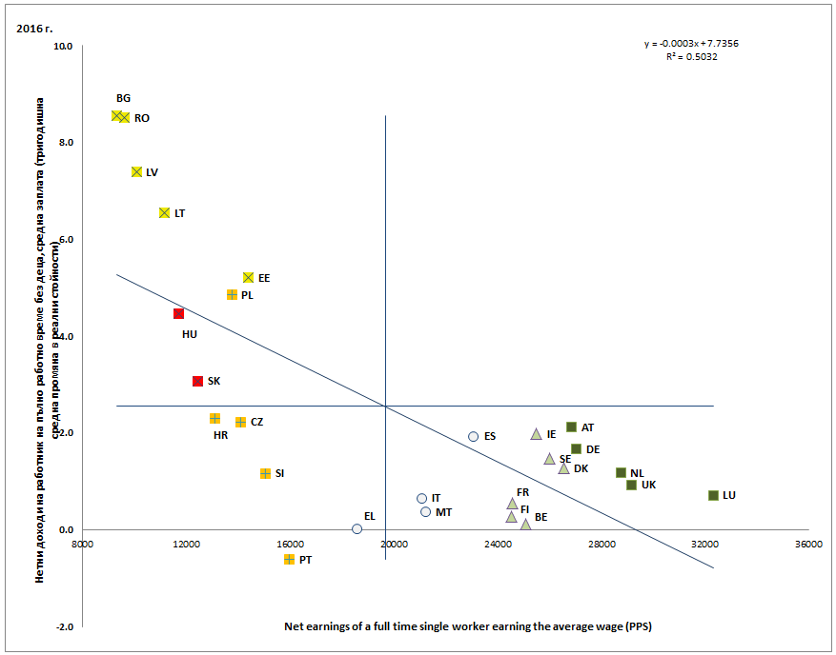

Източник: ОИСР (собствени изчисления). Период: равнища за 2016 г. (средни стойности за тригодишен период) и средногодишни изменения за периода 2013—2016 г. Забележка: Осите са разположени по непретеглената средна стойност за ЕС. Легендата е представена в приложението. В държавите членки, отбелязани със звездичка, номиналните разходи за труд за единица продукция (НРТЕП) превишаваха праговата стойност, определена от процедурата при макроикономически дисбаланси (ПМД). Показателят ПМД представлява изразената в проценти промяна на НРТЕП за период от три години. Праговата стойност е 9 % за държавите от еврозоната и 12 % за държавите извън нея. Не са налични данни за Кипър.

**Бедността на работещите остава доста над равнищата от преди кризата и намалява съвсем бавно**. Делът на хората, които работят, но имат приравнен разполагаем доход под прага на риска от изпадане в бедност, е нараснал от 8,6 % през 2008 г. на 9,0 % през 2013 г. и 9,6 % през 2017 г. Най-високото равнище беше отбелязано в Румъния (17,4 %), следвана от Люксембург, Испания, Гърция и Италия — всички с над 12 %. В другия край на спектъра равнището на бедност сред работещите е под 5 % във Финландия, Чешката република и Ирландия. През 2017 г. бедността на работещите продължи да нараства в няколко държави членки, включително (с над 0,5 процентни пункта) в Унгария, Италия, Латвия, Словения, Белгия и Нидерландия (виж също глава 3.4).

Фигура 13: Дял на изложените на риск от бедност сред работещите, многогодишно сравнение

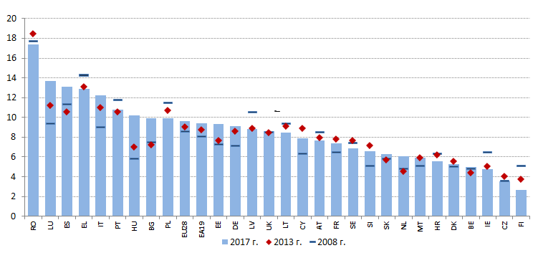

Източник: Евростат. Забележка: за Хърватия данните са от 2010 г., вместо от 2008 г. за Ирландия и Обединеното кралство данните са от 2016 г., вместо от 2017 г.

**Дисперсията на работните заплати в Европа изглежда в общи линии стабилна.** Ръстът на заплатите, особено в долния край на скалата на заплатите, играе важна роля за намаляване на неравенството в доходите и бедността на работещите. Дисперсията на брутните заплати, измерена като съотношение между петия и първия децил (D5/D1), беше през 2016 г. в диапазона от 1,43 във Финландия до 1,90 в Чешката република. Институциите, определящи работните заплати, могат да въздействат върху дисперсията на заплатите. Особено по-силното колективно договаряне обикновено е свързано с по-слабо изразено неравенство в доходите (Европейска комисия, 2018 г.[35]). Разпространението на колективното договаряне в Европа варира в широки граници, като отразява различни национални традиции и институции. През 2015 г. процентът на наетите лица, имащи право на договаряне, варираше от 98 % в Австрия до 7,1 % в Литва.

**В повечето държави членки законоустановените минимални работни заплати определят долна граница за разпределението на заплатите**. Минималните работни заплати може да увеличат участието на определени групи на пазара на труда и да подпомогнат съвкупното търсене чрез увеличаване на доходите на семействата, получаващи ниски заплати, които имат по-голяма склонност към потребление. Същевременно минималните работни заплати увеличават разходите за наемане на нископлатени работници и по този начин потенциално вредят на възможностите за заетост за групи, които типично получават ниски заплати (например млади или нискоквалифицирани работници), в зависимост от структурата на икономиката и от макроикономическата ситуация. Законоустановени минимални работни заплати, определени на национално равнище, съществуват в повечето държави членки с изключение на Австрия, Кипър, Дания, Финландия, Италия и Швеция. Абсолютното равнище на минималната работна заплата не е много полезна мярка за сравнение в международен план, тъй като то не отчита различията в производителността на труда и цените в различните държави. По тази причина е по-полезно да се разглежда минималната работна заплата във връзка със средната или медианната заплата в дадена държава. Фигура 14 показва минималната работна заплата като процент от медианната заплата в държавите — членки на ЕС, изчислена от ОИСР. Най-високите минимални работни заплати като пропорция от медианните се наблюдават във Франция, Словения, Португалия, Румъния и Люксембург. Най-ниските равнища се наблюдават в Испания, Чешката република, Естония, Нидерландия и Ирландия. Тъй като евентуалното въздействие както върху заетостта, така и върху условията на живот е по-високо, когато голяма част от работната сила е на минимална работна заплата, този показател следва да се взема предвид и при обсъждането на варианти на политиката на национално равнище. Целенасочени мерки за намаляване на бедността сред работещите, като например обезщетение за работещи лица с ниски доходи, също следва да бъдат взети предвид.

**Фигура 14: Минимални работни заплати като процент от медианното и средното възнаграждение на работещите на пълно работно време (2017 г.)**

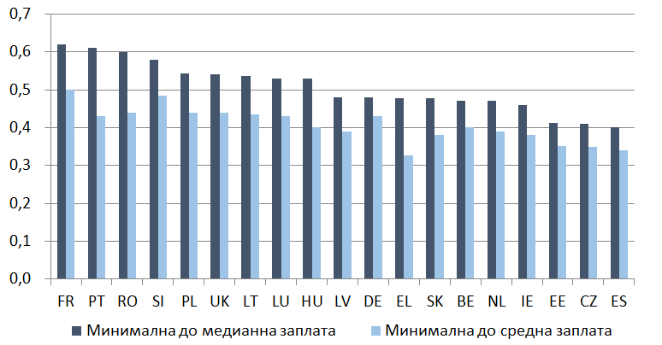

Източник: ОИСР. Забележки: Австрия, Кипър, Дания, Финландия, Италия и Швеция нямат законоустановени на национално равнище минимални работни заплати. За България, Хърватия и Малта ОИСР не е предоставила информация. Данните на Евростат сочат, че през 2017 г. месечната минимална работна заплата като процент от средната стойност на месечните заплати е 47,8 % в България, 40,6 % в Хърватия и 43,6 % в Малта (промишленост, строителство и услуги; не могат да се сравняват с данните на ОИСР).

**Данъчната тежест върху труда в Европа постепенно намаля през последните години, но между държавите членки продължават да съществуват значителни различия.** През 2017 г. данъчната тежест за един работник, получаващ средна заплата, варира от по-малко от 30 % в Ирландия и Малта до около 50 % в Белгия, Германия, Унгария, Италия, Франция и Австрия. При работниците с по-ниски доходи (тоест тези, които получават 67 % от средната работна заплата) данъчната тежест варира от около 20 % в Малта и Ирландия до над 45 % в Белгия, Унгария и Германия. В държавите се наблюдават различни модели по отношение на прогресивността на данъчните ставки и преразпределителния ефект на данъчната система (виж раздел 3.4). През 2017 г. намаляването на данъчната тежест за отделни работници, които получават средна заплата, беше най-значимо в Унгария (-2,1 процентни пункта), Люксембург (-1,8 процентни пункта) и Финландия (-1,2 процентни пункта), а най-голямото увеличение беше в България (+0,6 процентни пункта). В периода 2013—2017 г. непретеглената средна данъчна тежест намаля с 0,5 процентни пункта в ЕС (и с 0,8 процентни пункта за работниците с ниски доходи, с големи намаления в Италия, Унгария, Франция, Белгия, Румъния и Нидерландия). През същия период имаше известно сближаване в равнищата на данъчната тежест, като разликата между най-високата и най-ниската данъчна тежест при заплата на средно равнище намаля с 2,1 процентни пункта и с 2,9 процентни пункта за работниците с по-ниски доходи. Това се дължи по-специално на значителни намаления в някои от държавите с най-високи ставки (Белгия, Австрия, Унгария, както и Италия и Франция, но само за работниците с по-ниски доходи). Силно намаляване на данъчната тежест се наблюдаваше също и в Румъния и в Нидерландия. Увеличенията на данъчната тежест в същия период бяха по-слабо изразени, но засегнаха специално работниците с по-ниски доходи в Чешката република, Словения и Португалия[36].

Фигура 15: Данъчна тежест върху труда, равнище през 2017 г. и изменение през 2013—2017 г.

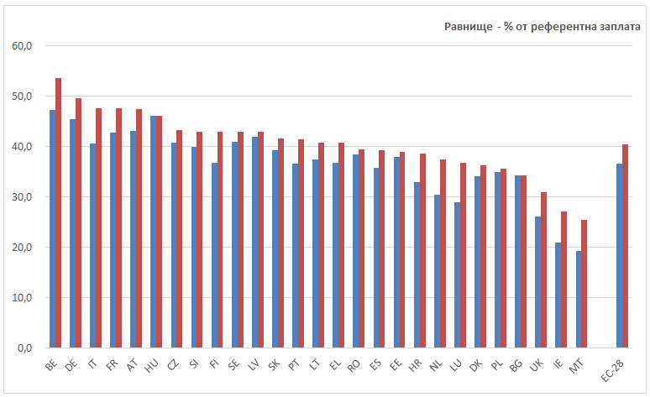

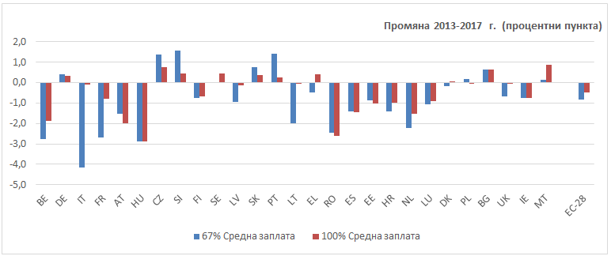

Източник: База данни за данъчните и осигурителните системи, Европейска комисия/ОИСР. Забележка: данните са за домакинства с един работещ член (без деца). Не са налични актуални данни за Кипър. Данните са актуализирани на 11 април 2018 г.

### 3.1.2 Ответни мерки на политиката

**Няколко държави членки прибягнаха до субсидии за наемане на работа, за да създадат работни места, макар че има известно ограничаване на тези мерки с подобряването на условията на пазара на труда.** Повечето мерки в тази област са насочени към специфични групи, които срещат проблеми с интеграцията на пазара на труда (например млади хора, възрастни хора, дълготрайно безработни лица, мигранти и т.н.) и се състоят от финансови стимули за работодателите за наемане на работници, попадащи в целевите категории.Целеви субсидии за наемане на работа бяха въведени или потвърдени от няколко държави членки (повече подробности са дадени в раздел 3.2). Няколко държави въведоха също и субсидии за наемане на работа за по-широката общественост, т.е. без или със не толкова стриктни условия за допустимост, обикновено с цел насърчаване на заетостта при безсрочен трудов договор. В Гърция през 2017 г. стартираха допълнителни цикли обществени поръчки за строителство в 51 общини и се подготвят нови програми; освен това през май 2018 г. започна нова програма за обществена поръчка в областта на защитата от горски пожари. През октомври 2017 г. Гърция прие и програма за субсидиране на заплатите на работници по договори за предоставяне на независими услуги, които са назначени като наети лица. И накрая, неотдавна започна да се прилага програма за субсидиране на предприятията за наемането на 15 000 безработни лица на възраст 30—49 години. Във Франция броят на субсидираните договори допълнително намаля през 2018 г. от 310 000 на 200 000 и понастоящем те са ограничени само до най-уязвимите лица в сектора на дейностите с нестопанска цел, включително младежи и дълготрайно безработни лица. От 2018 г. съществуващите схеми на субсидирани договори бяха преразгледани и наречени *Parcours Emploi Compétence*, като се засили техния аспект на ориентиране и обучение. В този контекст от април 2018 г. в десет района се изпробва целево обезщетение за наемане на работа, наречено *Emplois francs,* за наемането на търсещи работа лица от градските райони с най-лоши условия на живот (*Quartiers politique de la ville)*, като единственото условие е лицето да търси работа и да живее в дадения район. Освен това в контекста на новия план във връзка с бедността са приети допълнителни мерки за интегриране на пазара на труда на хора със социални затруднения и трудно намиращи работа (*Insertion par l’activité économique*). Италия въведе структурно намаление на социалноосигурителните вноски за работодатели, които наемат младежи или трайно безработни лица в южните райони на постоянен договор или за чиракуване. Португалия въведе набор от финансови стимули за наемане за постоянно, под формата на частични освобождавания от социалноосигурителните вноски за някои уязвими групи (млади хора, трайно безработни, възрастни хора). В Унгария ЕСФ допринася за подобряване на потенциала за създаване на заетост на социалните предприятия чрез стимули и субсидии за създаване на работни места.

**Някои държави членки предприемат действия за насърчаване на предприемачеството и стартиращите предприятия.** В Гърция се отпускат субсидии за първоначално наемане на работници и служители от млади самостоятелно заети лица или от предприятия, управлявани от млади хора. В Латвия нов закон определя основните принципи и работни условия на социалните предприятия. Ще бъде осигурено подпомагане за приблизително 200 социални предприятия. Освен това прагът на оборота за плащащите данък за микропредприятия беше намален от 100 000 евро на 40 000 евро при запазване на единствена ставка от 15 %, от които 80 % се насочват за задължителните вноски за държавно осигуряване. В Унгария от есента на 2017 г. се предлага заем (който може да се комбинира с няколко други инструменти за безвъзмездна помощ) за подпомагане на лица, които се заемат с предприемачество, и за социални предприятия, за да се насърчи разширяването на тяхната пазарна дейност. В Полша правителството прие проектозакон за намаляване на вноските за социално осигуряване (ZUS) за собствениците на малки предприятия, така наречените малки ZUS вноски. В Словакия беше прието ново законодателство за условията за публично подпомагане на социалната икономика и социалните предприятия. Във Финландия от 2018 г. е възможно да се получава обезщетението за безработица под формата на безвъзмездни средства за стартиране на ново предприятие и докато даденото лице работи като предприемач при непълно работно време. Освен това, продължават да се провеждат дискусии за улесняване създаването на дружества от страна на безработни. Също така бяха предприети мерки в много държави членки, за да се гарантира, че самостоятелно заетите лица се ползват от подходящи социални права (вж. раздел 3.3 относно сегментирането на пазара на труда).

**Някои държави членки намалиха разходите за труд чрез намаляване на данъчната тежест, като това често беше насочено към лицата с най-ниските доходи**. За намаляване на данъчната тежест, главно за лицата с ниски доходи, бяха приложени реформи в подоходното облагане на физическите лица, често чрез увеличаване на данъчните облекчения (т.е. необлагаемия доход) или въвеждане на прогресивност в цялостната система. Например в Литва беше приета важна реформа за изменение на Закона за данъка върху доходите на физическите лица, с която се въвежда прогресивност вместо предишната фиксирана ставка и се увеличава размерът на необлагаемия доход. Също така в Латвия важна данъчна реформа включва замяната на плоския подоходен данък със ставка 23 % за физическите лица с прогресивна система. Увеличени бяха и необлагаемите надбавки. Естония също въведе необлагаеми надбавки. Нидерландия обяви реформа на данъчното облагане на доходите на физическите лица, която ще се осъществи през 2019 г. и 2020 г. Това включва намаляване на броя нива на доходите за облагане от четири на две заедно с увеличение на общия данъчен кредит и данъчния кредит въз основа на получения трудов доход. Очаква се реформата да намали общата данъчна тежест върху труда, по-специално за средните до по-високи равнища на доходи. В Румъния плоският подоходен данък за физическите лица беше намален от 16 % на 10 % от 2018 г., заедно с основни промени в схемата на социалноосигурителните вноски. Португалия въведе реформи на данъчното облагане на доходите на физическите лица с цел да се намали данъчната тежест за работещите, които имат ниски до средни доходи; включително увеличаване на броя нива на доходите за облагане. Други държави членки въведоха реформи с по-тесен обхват. Например в Малта беше прието данъчно облекчение между 40 и 68 евро за доходи от трудови правоотношения за лица с под 60 000 евро годишен доход от трудово правоотношение. Обединеното кралство увеличи необлагаемия минимум на 11 850 британски лири (приблизително 13 400 евро) на година и прага за по-високата ставка от 45 000 британски лири (приблизително 50 850 евро) на 46 350 британски лири (приблизително 52 400 евро). В Дания данъчното споразумение от 2018 г. засилва стимулите за работа на пълно работно време, насочени по-конкретно към безработните лица и към работещите на непълно работно време. В Кипър Законът за детските помощи беше изменен, като беше увеличен с 5 000 евро прагът, даващ право на такива помощи за всяко следващо дете след първите две.

**Някои държави членки се намесиха във връзка с данъчната тежест също и чрез намаляване на социалноосигурителните вноски**. Във Франция трансформирането на данъчния кредит за заетост и конкурентоспособност в пряко намаляване на социалноосигурителните вноски върху заплати до 2,5 пъти по-високи от минималната ще бъде извършено през 2019 г. (допълнено с по-голямо намаление на тези вноски при по-ниските заплати, което се отлага за октомври 2019 г.). В Хърватия основата за изчисляване на социалноосигурителните вноски от работодателя беше намалена с 50 % за работниците, които са били наети в продължение на повече от 12 месеца на минимална работна заплата. Белгия прие намаляване на социалноосигурителните вноски за някои видове работа на смени в строителния сектор. В по-общ план схемата за участие в печалбата в частния сектор беше заменена с нова премия (сума или процент от заплатата), която не може да надвишава 30 % от общата брутна заплата. Работодателят e освободен от осигурителни вноски върху тези премии, а наетото лице следва да плаща 13,07 % вноска за солидарност.

**През последните години рамките за определяне на работната заплата са обект на съществени реформи**. В Гърция след приключването през август 2018 г. на програмата по линия на Европейския механизъм за стабилност (ЕМС), бяха въведени отново два принципа на колективно договаряне, чието прилагане бе временно спряно през 2011 г.: възможността да бъдат включени по административен път в секторните споразумения и страни, които не са ги подписали, и принципа на по-благоприятните условия (при противоречащи си колективни трудови договори, например договори на секторно ниво и на ниво предприятие, предимство има онзи договор, който е по-благоприятен за работниците). В Хърватия проектозаконът за заплатите в държавната администрация определи рамката за системата от класове и степени на заплащане, както и за оценка на ефективността на работа. Надграждайки предишни реформи, Франция определи по-подробно периметъра на всяко равнище на колективно договаряне. В бъдеще договарянето на секторно равнище ще има предимство пред националното трудово законодателство при определянето на рамка и условия за използване на базираните на проекти срочни договори и изпитателен срок (вж. също глава 3.3). Споразумението на равнище дружество може да бъде по-неблагоприятно от това на браншово равнище с изключение на 13 определени области на договаряне, включително минимални работни заплати в сектора, а договорите на браншово равнище се прилагат ако на ниво дружество не бъде успешно сключено споразумение. Освен това повечето споразумения на равнище дружество за запазване на заетостта (*accords de competitivité*) сега освен работното време обхващат и други условия, и включват и възнаграждението, и също така дават възможност на предприятията да освобождават наети лица, които отказват да подпишат такива споразумения поради реални и сериозни причини. В Италия през март 2018 г. споразумение между основните профсъюзи и организацията на работодателите подготви условията за засилване на колективното договаряне, определяйки критерии за измерване на представителността на асоциациите на социални партньори. В Кипър през 2018 г. влезе в сила ново споразумение за индекса за коригиране на разходите за живот, което доведе до частично увеличение на работните заплати и определяне на критерии за честотата и характера на периодичното коригиране. В Латвия с участието на социалните партньори се определят нови условия за заплащане на извънредния труд, заедно с преговори за минималните работни заплати в секторите. В Португалия набор от мерки за усъвършенстване на обхвата на колективното договаряне беше съгласуван със социалните партньори (и понастоящем се обсъжда в парламента). По-конкретно системи за акумулиране на работни часове вече няма да се договарят на индивидуално ниво, а като част от колективното договаряне или от групови споразумения, постигнати след консултации с работниците (вж. също глава 3.3). В Испания през юни 2018 г. социалните партньори постигнаха съгласие по предварително споразумение относно работните заплати за 2018 г. с 2 % общо увеличение на заплатите (малко над очаквания процент на инфлация) плюс допълнителен 1 % в зависимост от резултатите, производителността и честота на отсъствията в предприятието/ сектора. Румъния направи колективното договаряне задължително за всички предприятия. Ирландия въведе възможност за колективно договаряне за определени категории самостоятелно заети лица; Словакия отново въведе правото на разширяване на обхвата на колективните трудови договори на по-високо равнище, при определени условия, така че да включат и неучастващите работодатели, при липса на тяхното изрично съгласие.

**С подобряването на условията на пазара на труда минималните работни заплати бяха повишени в няколко държави, и същевременно се предприемат стъпки да се направят рамките за определяне на минималната работна заплата по-предсказуеми**. Законоустановените минимални работни заплати нараснаха във всички държави, в които между 2017 г и 2018 г. бяха извършени промени, с изключение на Германия, Гърция, Люксембург и Белгия, където има спад в реално изражение[37]. През последните години в определянето на минималната работна заплата участват експертни групи във все по-голям брой държави, включително Германия и Ирландия. Малта ще създаде такава група през 2018 г., а възможност за участие на експерти се обсъжда в България и Румъния. Естония прие увеличение с 30 евро на минималната работна заплата през 2018 г. и тя ще достигне 500 евро, като страната същевременно обвърза формулата за бъдещи увеличения с официалните прогнози за производителността на труда и икономическия растеж. Ирландия увеличи с 30 цента минималната национална работна заплата и тя стана 9,55 евро на час, след препоръките от „Low Pay Commission“ („Комисия по ниското заплащане“), която взе предвид и развитието на конкурентоспособността и влиянието върху заетостта. През 2018 г. в Испания със закон (съгласуван със социалните партньори) минималната работна заплата беше увеличена с 4 % в сравнение с 2017 г., като за 2019 г. се предлагат допълнителни увеличения. В Хърватия освен увеличаването на размера на минималната работна заплата и намаляване на плащаните от работодателите здравноосигурителни вноски, нова наредба определя, че допълнителните доходи (от работа в извънработно време, през нощта или в празнични дни) се изключват от определянето на минималната работна заплата. Латвия въведе увеличение на минималната работна заплата от 380 евро на 430 евро на месец от 1 януари 2018 г. В Унгария през 2018 г. минималната работна заплата се е увеличила с 8 % до 138 000 унгарски форинта, приблизително 440 евро (+ 12 % за квалифицираните работници). В Словакия от 1 януари 2019 г. минималната работна заплата ще нарасне от 480 евро на 520 евро. През април 2018 г. Обединеното кралство повиши националната заплата, гарантираща жизнен минимум (7,83 британски лири на час, около 6,9 евро), както и минималната национална заплата за младите работници. Минималната работна заплата за младите работници беше повишена и в Нидерландия, а Германия въведе минимална работна заплата за работници, наети чрез агенция за временна заетост. И накрая, България прие Закон за ратифициране на Конвенция № 131 на Международната организация на труда с оглед на постигане на консенсус със социалните партньори за разработването на прозрачен механизъм за определяне на минималната работна заплата.

### **Насока 6: Повишаване на предлагането на работна ръка и подобряване на достъпа до заетост, умения и компетентности**

В настоящия раздел е разгледано прилагането на насока в областта на заетостта № 6, с която на държавите членки се препоръчва да създават условия за насърчаване на предлагането на работна ръка, уменията и компетентностите. В него са представени показатели за посещаемостта, резултатите и влиянието на системата за образование и обучение върху развиването на уменията и пригодността за заетост на работната сила. След това се прави преглед на резултатите на пазара на труда на различните слабо представени групи (например млади хора, по-възрастни работници, жени, лица с мигрантски произход и хора с увреждания). В раздел 3.2.2 се докладва за мерките на политиките на държавите членки в тези области и мерките, насочени към посочените групи.

### 3.2.1 Основни показатели

**Процентът на преждевременно напускащите системата на образование и обучение продължи да намалява през годините, макар че напоследък низходящата тенденция се забави и продължават да съществуват големи различия в това отношение между държавите членки.** Като цяло делът на преждевременно напускащите училище в ЕС намаля от 14,7 % през 2008 г. на 11,9 % през 2013 г. и на 10,6 % през 2017 г. Ситуацията остана почти непроменена в сравнение с предходната година, когато средният процент за ЕС беше 10,7 %. Осемнадесет държави членки достигнаха целевата стойност за ЕС (< 10 %), а Германия (10,1 %), Обединеното кралство (10,6 %) и Естония (10,8 %) са много близо до нея. През 2017 г. се наблюдава определена степен на сближаване между държавите членки предвид последните тенденции (фигура 16), като делът на преждевременно напускащите училище е намалял значително (с над 1 процентен пункт) в Португалия, Малта и България (резултатите във всички тези държави са отбелязани като „слаби, но с подобряващи се стойности“), но беше отбелязано и съществено повишение в Словакия (+1,9 процентни пункта), Люксембург (+1,8 процентни пункта), Дания[38] (+1,6 процентни пункта) и Кипър (+1 процентен пункт). Според класификацията на набора от социални показатели въпреки известно подобрение положението остава „критично“ в Испания (18,3 %) и Румъния (18,1 %), както и в Италия (14 %), където този процент леко нарасна.

**Фигура 16: Лица, които преждевременно са напуснали системата на образование и обучение (% от населението на възраст 18—24 г.), и годишно изменение (водещ показател от набора от социални показатели)**



Източник: Евростат. Период: равнища за 2017 г. и годишни изменения по отношение на 2016 г. Забележка: Осите са разположени по непретеглената средна стойност за ЕС. Легендата е представена в приложението.

**Забележително дългосрочно подобрение беше отбелязано в повечето държави — членки на ЕС, особено в онези, в които преди процентът на преждевременно напускащите училище е бил особено висок**. От 2008 г. до 2017 г. Ирландия и Гърция успяха значително да намалят дяловете си на преждевременно напускащите училище, съответно с 6,6 и с 8,4 процентни пункта, и понастоящем са доста под целевата стойност за ЕС. Същевременно от 2008 г. досега Испания (18,3 %) и Португалия (12,6 %) силно намалиха своите дялове на преждевременно напускащите училище, съответно с 13,4 и с 22,3 процентни пункта, въпреки че още не са постигнали целевата стойност. Измежду държавите с висок дял на преждевременно напускащите училище само Румъния не отчита никакво значително развитие през годините, докато Словакия отбеляза доста голямо увеличение — 3,3 процентни пункта, макар че през 2017 г. все още не е достигнала водещата цел за ЕС (фигура 17).

**Фигура 17: Лица, които преждевременно са напуснали системата на образование и обучение, 2008—2017 г.**

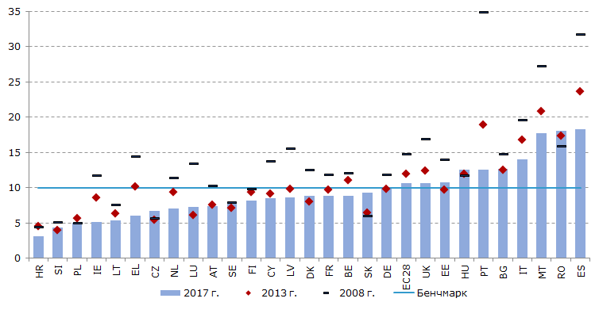

Източник: Евростат, (код за онлайн данни: [edat_lfse_14].

**Все още се наблюдават значителни разлики между дела на преждевременно напускащите училище мъже и жени, както и между този на родените в ЕС и на родените извън ЕС лица.** Докато през 2017 г. средно 8,9 % млади жени в ЕС са напуснали училище преждевременно, за мъжете процентът е 12,1 %. Тази разлика между половете е особено изразена в Дания, Люксембурт, Италия, Португалия, Малта, Естония, Латвия и Испания (над 5 процентни пункта), а България, Унгария и Словакия са единствените държави членки, в които процентът на преждевременно напускащите училище е по-нисък за мъжете, отколкото за жените. Същевременно делът на преждевременно напускащите училище за родените извън ЕС ученици е много по-висок, отколкото този за родените в ЕС. През 2017 г. средният за ЕС процент при родените в ЕС беше 9,6 %, докато при родените извън ЕС той беше два пъти по-висок. Делът на преждевременно напускащите училище, родени извън ЕС, е особено нисък в Ирландия, Люксембург и Нидерландия — и в трите страни този дял е значително под индикатора за сравнителен анализ на ЕС от 10 %; същевременно той е изключително висок в Испания (31,9 %) и Италия (30,1 %).

**След няколко години на устойчиво подобрение делът на учениците на възраст 15 години с ниски резултати[39] по отношение на основните умения нараства**. Програмата за международно оценяване на учениците (PISA) на ОИСР за 2015 г. показва, че средно 20 % от учениците в ЕС имат резултати под базовото ниво, като 19,7 % от слабите резултати са по четене, 22,2 % по математика и 20,6 % по природните науки. В сравнение с предишното изследване на PISA от 2012 г.[40] положението се е влошило и в трите области: с 1,9 процентни пункта при четенето, с 0,1 процентни пункта при математиката и с 4 процентни пункта при природните науки. Учениците със слаби резултати заслужават допълнителна подкрепа, тъй като точно те са изложени на риск от безработица в бъдеще и социално изключване по-късно в живота. През 2015 г. процентът на учениците в ЕС със слаби резултати по математика беше 22,2 %, при поразителни разлики между отделните държави членки. Докато в Естония, Финландия, Дания и Ирландия учениците със слаби резултати по математика са били под 15 %, в Кипър, България, Румъния, Гърция и Хърватия над 30 % от учениците не са успели да достигнат основните равнища на умения по математика (фигура 18).

**Фигура 18: Процент на учениците със слаби резултати по математика, 2015 г.**

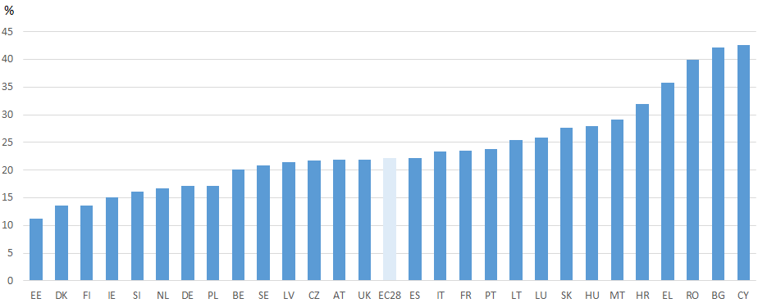

Източник: ОИСР. Забележка: Държавите са подредени от нисък към висок процент на учениците със слаби резултати по математика. Среднопретеглена стойност за ЕС, изчислена от генерална дирекция „Образование, младеж, спорт и култура“.

**Върху образователните резултати силно влияят социално-икономическият статус на учениците и техния мигрантски произход.** Учениците с по-нисък социално-икономическия статус или с мигрантски произход преобладават в групата на тези със слаби резултати и се затрудняват да получат основна подготовка във всичките три области. По-задълбочено разглеждане на учениците, достигнали базовото ниво на подготовка и в трите области, в сравнение с неблагоприятните случаи, показва, че разликата в резултатите на родените в ЕС и извън ЕС ученици е средно 23 процентни пункта, като родените в ЕС ученици имат по-добри резултати във всички държави членки с изключение на Малта (както е показано на фигура 19). Много показателни разлики са отбелязани във Финландия, Швеция, Австрия, Германия и Франция (между 35 и 40 процентни пункта), докато в Кипър, Обединеното кралство и Португалия разликата в резултатите е под 15 процентни пункта. Ниските образователни резултати и неравенствата, свързани със социално-икономическо положение, представляват основни пречки пред усъвършенстването на човешкия капитал, с потенциални последици върху нивото на уменията.

**Приобщаването на ромите в образованието продължава да е предизвикателство** поради няколко фактора, включително училищна сегрегация, неприобщаващо преподаване и пречки, причинени от крайна бедност или жилищна сегрегация. Въпреки усилията за увеличаване на нивата на участие и намаляване на процента на отпадналите ученици, продължават да съществуват значителни проблеми при насърчаването на училища със смесен етнически състав и мерките за премахване на сегрегацията. Следва да се отбележи също и това, че значителен брой ромски деца в Унгария, България, Румъния и Словашката република живеят в дълбока бедност без достъп до основни комунални услуги.

**Фигура 19: Процент на учениците, достигнали базово ниво на подготовка, по мигрантски произход, 2015 г.**

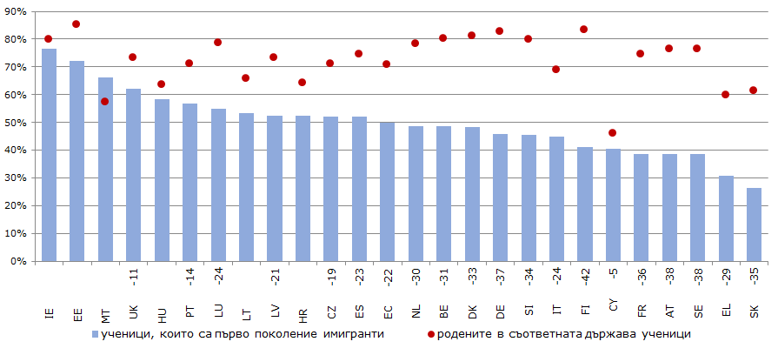

Източник: ОИСР (2018 г.): Устойчивост на учениците с мигрантски произход: Фактори, формиращи благосъстоянието, фигура 3.7.

Забележки: Статистически значимите разлики са показани до името на държавата/икономиката. Показани са само държави с валидни стойности за ученици имигранти. За средната за ЕС стойност този брой се отнася само за подгрупата на държави/икономики с валидна информация относно двете групи ученици. Ученици, достигнали базово ниво на учебна подготовка, са онези, които са постигнали най-малко второ равнище на умения по всичките три основни предмета, изследвани от PISA — математика, четене и природни науки. Държавите и икономиките са подредени в низходящ ред според процента на учениците имигранти първо поколение, достигнали базово ниво на подготовка в основните изследвани от PISA области.

**Делът на хората на възраст 30—34 години, успешно завършили висше образование, продължава да нараства в ЕС и водещата цел от 40 % почти е достигната.** През 2017 г. в ЕС 39,9 % от населението на възраст 30—34 години е било с висше образование в резултат от постепенното нарастване на този процент през последните години. Между 2014 г. и 2017 г. броят на завършилите висше образование нарасна в повечето държави членки. Само в Хърватия, Унгария и в по-малка степен Испания и Финландия делът на населението с висше образование е намалял в същия период. За разлика от това в Словакия, Гърция и Чешката република се наблюдава забележителен ръст от 7,4; 6,5 и съответно 6 процентни пункта. Сред държавите, в които делът на завършилите висше образование е под 40 %, само Румъния, Италия и Хърватия не са достигнали 30 % (фигура 20). Като цяло през 2017 г. петнадесет от двадесет и осемте държави членки са изпълнили своите национални цели.

**Фигура 20: Брой на лицата, завършили висше образование, 2008 г., 2013 г., 2017 г. и цел, заложена в стратегията „Европа 2020“**

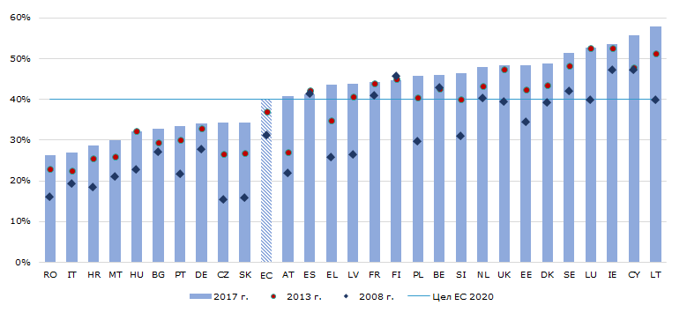

Източник: Евростат, „Наблюдение на работната сила“[edat_lfse_03]. Индикаторите обхващат дела от общото население на лицата на възраст 30—34 години, успешно завършили висше образование (равнища 5-8 по ISCED). Прекъсването в последователността през 2014 г. се дължи на въвеждането на нова ISCED класификация; данните за Люксембург за 2017 г. са ненадеждни поради малкия размер на извадката.

**Делът на завършилите висше образование жени е по-висок от този на мъжете и съществуват значителни разлики в това отношение между родените в ЕС и родените извън ЕС**. През 2017 г. 44,9 % от жените на възраст 30—34 години са имали висше образование при 34,9 % от мъжете. Тази разлика е особено значителна в Латвия, Литва и Словения, където делът на жените с висше образование е с над 20 процентни пункта по-висок от този на мъжете. Освен това през последните 15 години тази разлика се увеличава. Същевременно в почти всички държави членки делът на хората (с висше образование), родени в страната или в рамките на ЕС, е по-голям от този на родените извън ЕС. Тази разлика възлиза средно на 5,5 процентни пункта, което показва, че продължават да съществуват предизвикателства във връзка с равнопоставеността, достъпа и социалното измерение на висшето образование.

**Около една трета от младите хора в ЕС имат квалификация, свързана с професионално образование и обучение (ПОО).** През 2016 г. 33 % от младите хора във възрастовата група 30—34 години са придобили квалификация от гимназиален етап на средното образование с професионална насоченост. Както е показано на фигура 21, този дял е представлявал над 40 % в държави като Словакия, Унгария, Австрия, Румъния, Германия, Чешката република и Хърватия, чийто модел на преход от образование към заетост е силно свързан със системата на професионалното образование. Обратно, този дял е бил сравнително по-нисък (под 20 %) в държави, чийто модел е насочен в по-голяма степен към висшето образование (например Литва, Швеция, Кипър и Ирландия) или са имали като цяло сравнително по-ниско разпространение на квалификациите, пряко свързани с пазара на труда (например Малта, Португалия, Испания, Люксембург и Гърция).

**Фигура 21: От образование към заетост: модели на преход и системи, 2016 г.**

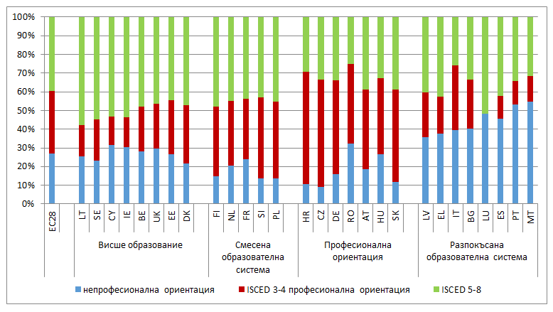

Източник: Евростат, „Наблюдение на работната сила“. Код за онлайн данни: [lfso_16feduc].

Забележка: Непрофесионалните квалификации включват квалификации на равнища 0—2 по ISCED или квалификация на средно ниво (ISCED 3—4) с обща насоченост; Професионалните квалификации ISCED 3—4 са квалификации на средно (ISCED 3—4) ниво с професионална насоченост; ISCED 5—8 включва високо ниво на образователна квалификация.

**Не всички получават еднакъв шанс да придобият уменията и квалификациите, които се ценят на пазара на труда.** В някои държави над половината от младите хора на възраст 30—34 години посочват, че нямат квалификация — професионална или академична — която да е определено свързана с пазара на труда. Това оказва влияние върху интегрирането на лицата на пазара на труда. Например (както е показано на фигура 22) докато хората с ПОО или с висше образование постигат заетост около или над 80 %, по-малко от 70 % от лицата с диплома от гимназиален етап на средното образование с обща ориентация работят след 25 годишна възраст. Лицата без такава диплома са в още по-неблагоприятно положение, като под 60 % от тях работят след 25 годишна възраст.

**Притежаването на квалификация, съответстваща на пазара на труда, независимо дали академична или професионална, става все по-важно за адаптирането към бързо променящата се икономика и за да се отговори на търсенето на умения на високо равнище.** През 2017 г. равнището на заетост на наскоро дипломирали се висшисти беше 84,9 % и с 9 процентни пункта по-високо от общото равнище на заетост на възрастните в трудоспособна възраст със същата образователна степен. Само в няколко държави членки (Италия, Гърция, Хърватия, Кипър, Словения и Испания) наскоро дипломиралите се висшисти продължават да са по-малко облагодетелствани, макар че ситуацията във всички тези държави — с изключение на Хърватия — се подобри. С по-ниски, но близки стойности равнището на заетост на наскоро дипломирали се лица със средно равнище на професионална квалификация беше 76,6 %, с 5,7 процентни пункта по-високо от общото равнище на заетост на възрастните в трудоспособна възраст със същата образователна степен, което насочва вниманието към трудовото възнаграждение на наскоро завършилите ПОО. Обратно, равнището на заетост на лицата, завършили само със средно равнище на обща квалификация, беше 64,1 %. Младежите, които имат само квалификация на ниско ниво, бяха в още по-неблагоприятно положение на пазара на труда, с процент на заетост 56,4 % през 2017 г.

**Фигура 22: Процент на заетост на наскоро дипломирали се по завършена образователна степен, 2017 г.**

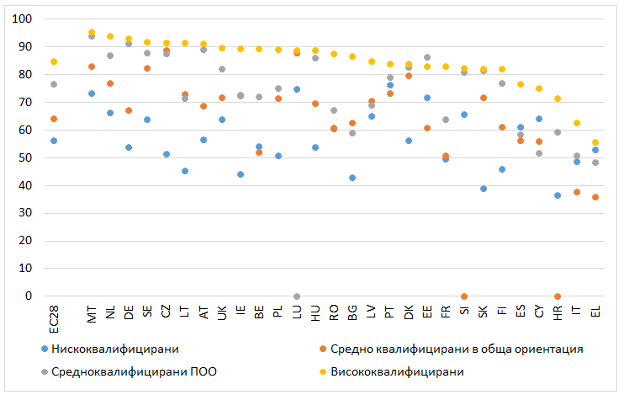

Източник: Евростат, „Наблюдение на работната сила“. Забележка: младежи на възраст 20—34 години. Данните за нискоквалифицираните лица включват всички младежи, незаети с учене или обучение, без значение преди колко време са завършили образованието си. Данните за средноквалифицираните и висококвалифицираните включват само лица, които са се дипломирали 1-3 години преди проучването.

**Един от начините да се подобрят резултатите на младите хора на пазара на труда е да им се осигурят възможности да натрупат опит в реална работна среда** — чрез базирано в предприятията учене чрез практически опит в работна среда или чиракуване, свързани с учебната програма на тяхното обучение. Лицата, придобили такъв опит по време на обучението си, могат по-лесно да си намират работа и дори имат възможност да кандидатстват за позиции на по-високо ниво. Както е показано на фигура 23 обаче под 50 % от лицата, завършили ПОО, съобщават за придобит подобен опит по време на своето обучение. Още по-малък е делът на лицата с по-значителен практически опит в работна среда чрез чиракуване. Делът на учащите в ПОО, които имат достъп до учене чрез практически опит в работна среда, е най-висок в Унгария, Нидерландия, Финландия и Швеция (над 90 %).

**Фигура 23: Достъп до учене чрез практически опит в работна среда и чиракуване в ПОО, 2016 г.**

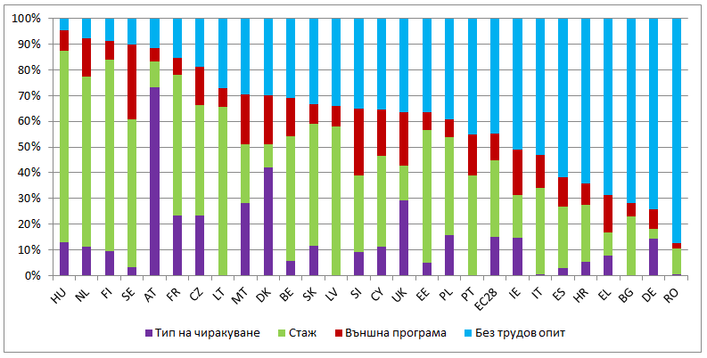

Източник: Евростат, „Наблюдение на работната сила“. Код за онлайн данни: [lfso_16feduc]. Забележки: младежи на възраст 15—34 години с професионална квалификация от гимназиалния етап на средното образование или придобита след средното образование, но не във ВУЗ. Не са налични данни за Люксембург. Не са налични данни за „чиракуване“ в България, Латвия, Литва и Португалия. Възможно е данните за Германия да не са представителни поради големия брой лица, не дали отговор.

**Нискоквалифицираните възрастни също често са в значително по-неблагоприятно положение на пазара на труда в сравнение с техните връстници, които са учили по-дълго.** В ЕС съотношението между нискоквалифицираните възрастни и броя работни места, изискващи ниска квалификация, е средно 3 към 1 (Таблица 2). С други думи нискоквалифицираните възрастни са три пъти повече от работните места, за които е необходимо ниско равнище на квалификация. Проблемът изглежда по-неотложен в държави като Малта, Португалия, Гърция, Италия и Испания, където това съотношение е над 4. Това може да доведе до по-слаба връзка с пазара на труда, повече случаи на несигурна заетост, висока безработица и риск от отпадане напълно от пазара на труда.

**Таблица 2: Брой на нискоквалифицираните възрастни и работните места, за които се изисква ниска квалификация, в ЕС.**

|  |  |  |  |
| --- | --- | --- | --- |
|  | **Общ брой нискоквалифицирани възрастни, 25—64 години (хиляди)** | **Общ брой работни места, за които не се изисква квалификация** | **Съотношение** |
| ЕС28 | 61 353,0 | 20 210,6 | 3,0 |
| Малта | 125,8 | 17,6 | 7,1 |
| Португалия | 2 897,3 | 490,0 | 5,9 |
| Гърция | 1 583,2 | 268,0 | 5,9 |
| Италия | 12 834,9 | 2 517,8 | 5,1 |
| Испания | 10 654,1 | 2 409,0 | 4,4 |
| Швеция | 751,0 | 231,1 | 3,2 |
| Румъния | 2 417,4 | 776,4 | 3,1 |
| Белгия | 1 386,0 | 449,6 | 3,1 |
| Хърватия | 366,5 | 119,4 | 3,1 |
| Франция | 7 200,6 | 2 692,9 | 2,7 |
| Люксембург | 64,8 | 24,6 | 2,6 |
| Нидерландия | 1 902,2 | 742,0 | 2,6 |
| Обединено кралство | 6 744,3 | 2 641,3 | 2,6 |
| Ирландия | 443,0 | 176,3 | 2,5 |
| Финландия | 329,0 | 148,3 | 2,2 |
| Австрия | 728,4 | 337,3 | 2,2 |
| Словения | 140,7 | 67,5 | 2,1 |
| България | 677,2 | 333,0 | 2,0 |
| Германия | 6 116,8 | 3 154,2 | 1,9 |
| Унгария | 857,9 | 460,4 | 1,9 |
| Дания | 527,3 | 302,3 | 1,7 |
| Кипър | 88,1 | 53,5 | 1,6 |
| Естония | 80,4 | 51,5 | 1,6 |
| Полша | 1 617,0 | 1 041,6 | 1,6 |
| Чешка република | 367,2 | 266,3 | 1,4 |
| Словакия | 272,2 | 217,3 | 1,3 |
| Латвия | 100,7 | 106,7 | 0,9 |
| Литва | 79,4 | 115,1 | 0,7 |

Източник: Евростат, „Наблюдение на работната сила“ за 2017 г.

**Нискоквалифицираните и по-възрастните лица по-рядко участват в програми за обучение на възрастни.** През 2017 г. в ЕС делът на участие на нискоквалифицирани и по-възрастни хора в обучение за възрастни е бил два пъти по-нисък от общия процент на участие — 10,9 % (фигура 24). Дори безработните, които би трябвало да са особено подходяща целева група за преквалификация, e по-малко вероятно да участват в обучение, отколкото средностатистически работник. Тази тенденция се наблюдава и в държави, където общото участие в обучение за възрастни е близо до средната стойност за ЕС или по-високо.

**Фигура 24: Участие в обучение за възрастни по демографски групи**

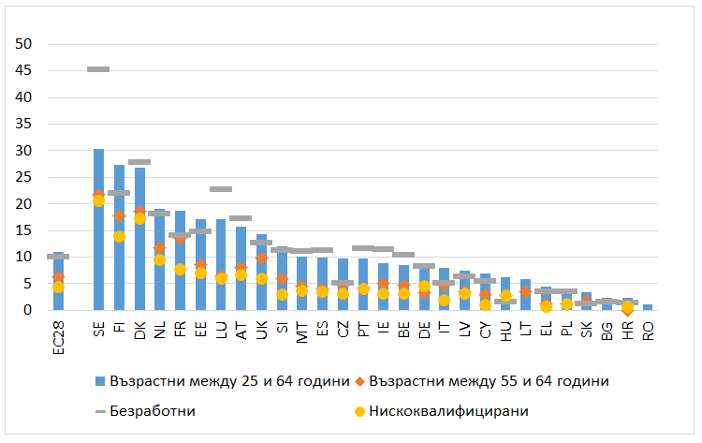

Източник: „Наблюдение на работната сила в ЕС“, 2017 г.

**Равнището на цифровите умения не нараства бързо и трайната разлика между лицата с най-добри и с най-лоши резултати свидетелства за цифрова Европа на две скорости**. В ЕС средно 57 % от населението на възраст 16—64 години владееше най-малко основни цифрови умения през 2017 г. Слабите цифрови умения може да влияят върху производителността и потенциала за растеж, а също така и върху социалното изключване за една значителна част от населението предвид променящите се начини на използване на услугите и влиянието на технологиите върху сферата на труда. Това равнище е особено ниско в България, Румъния и Хърватия („критични ситуации“). В шест други държави (Гърция, Полша, Португалия, Латвия, Ирландия и Унгария, всички те посочени „за наблюдение“) равнището е сравнително по-високо (около 50 %), но все пак е ниско в сравнение със средното. Най-добрите резултати са отбелязани в Люксембург, Нидерландия, Швеция и Финландия с равнище над 75 %.

**Фигура 25: Дял от населението с основни или по-високи общи цифрови умения и годишно изменение (водещ показател от набора от социални показатели)**

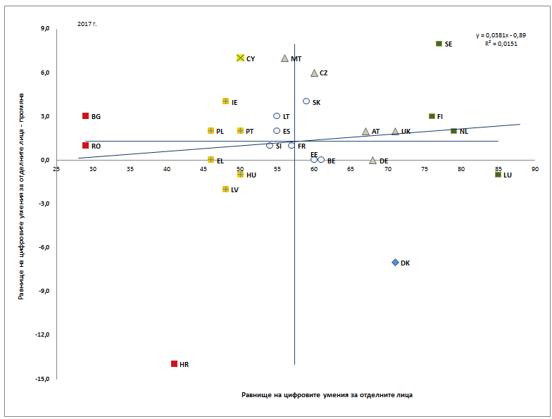

Източник: Евростат. Период: равнища за 2017 г. и годишни изменения по отношение на 2016 г. Забележка: Осите са разположени по непретеглената средна стойност за ЕС. Легендата е представена в приложението. Не са налични данни за Италия.

**Осигуряването на насоки относно възможностите за обучение може ефективно да стимулира индивидуалното търсене на обучение и участието в такова**.Рамката за сравнителен анализ на уменията и обучението на възрастни[41] определи предоставянето на насоки относно възможностите за обучение за ключов лост на политиките, чрез който да се насърчава участието на възрастните в обучения. Съгласно последните данни (от 2016 г.) за достъпа до услуги за ориентиране относно обучение, събрани чрез проучването на образованието за възрастни,[42] има силна положителна връзка между дела на възрастните лица (на възраст 25—64 години), получаващи услуги за ориентиране, и дела на възрастните лица, които рано или късно участват в обучение.[43] Въпреки че публичните услуги за професионално ориентиране представляват обичаен инструмент на политиката в повечето държави членки, техният обхват за популяризиране варира значително между различните държави. По-специално, както е показано на фигура 26, през 2016 г. делът на възрастните лица, които през последните 12 месеца са получили безплатно от институции или организации информация или консултация относно възможностите за обучение, варира от 1,5 % в Румъния до близо 56 % в Швеция (средно за ЕС: 24,3 %). В държави като България, Гърция, Литва и Италия под 10 % от възрастните са се възползвали от такъв вид безплатни услуги, като за същия референтен период участието в обучение също е сравнително слабо (29 % при средно 43 % за ЕС). От друга страна в Швеция, Австрия, Нидерландия, Люксембург и Дания повече от 40 % от възрастните лица са получили ориентиране относно възможностите за обучение. Това може са се счита за един от определящите фактори за регистрирания в тези държави относително висок процент на участие на възрастни лица в обучение (57 % при средно 43 % за ЕС).

Фигура 26. Дял на възрастните лица, получили насоки относно възможности за обучение на възрастни, 2016 г.

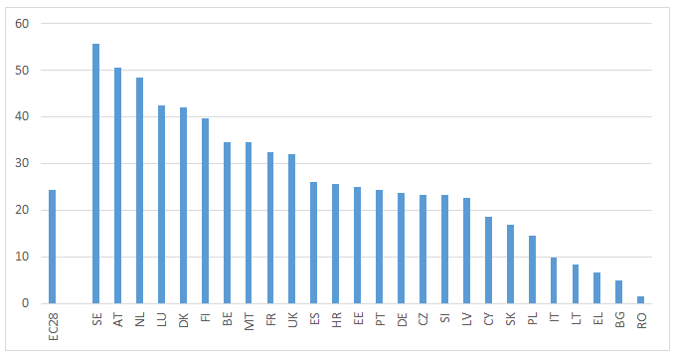

Източник**:** Евроатат,Проучването на образованието за възрастни. Данните съответстват на 2016 г. Липсват данни за Ирландия и Унгария.

**Мерките за обучение за ангажиране на лица в неравностойно положение са особено уместни.** Те могат да са под различна форма, включително например формално и неформално професионално обучение или програми за придобиване на основни умения.[44] Нискоквалифицираните и безработни възрастни са изправени пред особени предизвикателства по отношение на достъпа им до обучение. Според данни на „Наблюдение на работната сила“ през 2017 г. делът на безработните възрастни лица, участвали в някаква дейност за обучение през последните четири седмици преди проучването (като част от всички безработни възрастни) е бил в диапазона от почти 1,5 % в Словакия до приблизително 45 % в Швеция (средна стойност за ЕС: 10,1 %) (фигура 27). Освен Словакия, в държави като Хърватия, Унгария, България, Полша, Гърция, Италия, Чешка република, Кипър, Латвия и Германия по-малко от 10 % от безработните възрастни участват в обучение. От друга страна в Дания, Люксембург и Финландия делът на участниците надвишава 20 %. Като се проследи делът на нискоквалифицираните[45] възрастни лица, участвали в някаква дейност за обучение през последните четири седмици преди проучването (като част от всички нискоквалифицирани възрастни) също се открояват значителни разлики между държавите членки (фигура 28). Под 1 % от нискоквалифицираните възрастни участват в обучение в Кипър, Гърция и Хърватия, докато в Швеция, Дания и Финландия този дял е повече от 10 % (средно за ЕС: 4,3 %).

Фигура 27. Дял на безработните възрастни лица, участвали в обучение (като част от всички безработни възрастни), 2017 г.

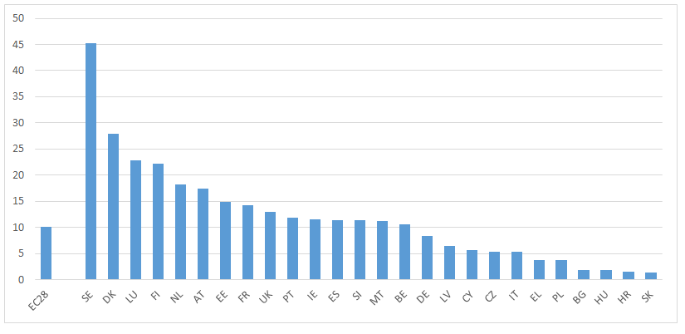

Източник: Наблюдение на работната сила в ЕС. Данните съответстват на 2017 г. Липсват данни за Литва и Румъния.

Фигура 28. Дял на нискоквалифицираните възрастни лица, участвали в обучение (като част от всички нискоквалифицирани възрастни), 2017 г.

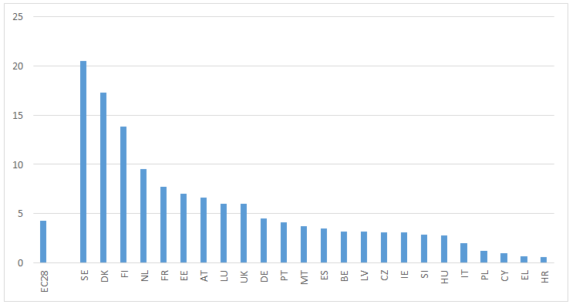

Източник: Наблюдение на работната сила в ЕС. Данните съответстват на 2017 г. Липсват данни за Румъния, България, Литва и Словакия.

**Осигуряването на финансови стимули за работодателите може да ги насърчи да инвестират в обучение на персонала.** В повечето случаи работодателите са тези, които осигуряват или финансират обучение за възрастни за своя персонал, тъй като спонсорират повече от две трети от всички участия на възрастни в свързано с работата им обучение. Въпреки като цяло ниския си обхват, публичното финансиране на работодатели е обичаен инструмент на политиката в държавите — членки на ЕС. Стимулите могат общо казано да бъдат под формата на данъчни стимули (данъчни кредити или данъчни облекчения), преки субсидии за обучение (включително подпомагане от ЕС) или базирани на налози схеми за финансиране (фондове за обучение). Освен това има данни, че в сравнение с останалите форми на финансово стимулиране преките субсидии за предприятия (например под формата на безвъзмездни средства) може да са по-ефективни за направляването на участието на работниците и служителите в обучения. Подходящото насочване на финансовата помощ за обучение е важно, например чрез съсредоточаване в предприятия, които имат финансови и свързани с капацитета ограничения, особено МСП, за да се избегнат загуби от неефективно разпределение на ресурсите (финансиране на инвестиции, които биха били осъществени така или иначе). Всъщност данните показват, че обхватът, а не обемът на финансовата подкрепа има силна положителна връзка с участието на възрастните лица в обучение. Според последните данни относно финансовото подпомагане, получени чрез проучването в областта на продължаващото професионално обучение (2015 г.),[46] делът на дружествата, които посочват, че са получили някакъв вид публично съфинансиране за дейности за обучение през последните 12 месеца (което отразява обхвата на финансовата подкрепа), варира от 0,1 % в Румъния до близо 64 % в Испания (фигура 29). Освен в Румъния делът на предприятията, получили такъв вид финансова подкрепа, е под 1 % също и в Португалия, Словакия и България. Обратно, в Кипър, Белгия, Франция и Испания този дял надвишава 20 %.

Фигура 29. Финансова подкрепа за обучение, предоставена на дружествата, 2015 г.

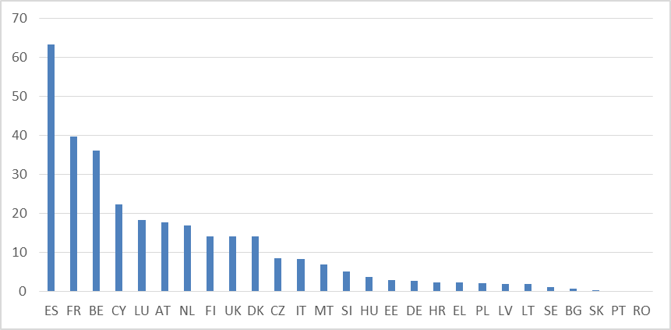

Източник: Проучване на Евростат в областта на продължаващото професионално обучение. Данните са за 2015 г. и показват дела на предприятията с персонал 10 или повече наети лица, посочващи, че са получили публична финансова подкрепа за осигуряване на обучение през референтната година (2015 г.). Липсват данни за Ирландия.

**Положението на младите хора на пазара на труда продължава да се подобрява, успоредно с укрепването на макроикономическата среда.** В ЕС коефициентът на младежката безработица намаля спрямо върховата си стойност от 23,7 % през 2013 г. на 16,8 % през 2017 г. Той обаче продължава да е по-висок, отколкото през 2008 г. и остава над 30 % в някои държави членки (Италия, Испания и Гърция). Вариациите в коефициента на младежката безработица с времето намаляват (виж фигура 30), като по-значително намаление се наблюдава в държави с по-високи равнища, макар и с някои изключения (Италия, Франция, Белгия), където намаляването е доста бавно. В другия край на спектъра забележителен спад е постигнат в Чешката република, Унгария, Словения, България, Ирландия и Полша, които през 2017 г. са били доста под средното за ЕС равнище. Равнищата и тенденциите на безработицата при младите мъже и жени са сходни (16,1 % при жените и 17,4 % при мъжете през 2017 г.). Възстановяването на заетостта не винаги води до създаване на качествени работни места, тъй като младите хора по-често биват наети на нестандартни и несигурни договори, включително временни работни места, заетост на принудително намалено работно време и по-нископлатени работни места. През 2017 г. 43,9 % от младите работници (увеличение в сравнение с 42,2 % през 2013 г.) са работили на временен трудов договор (в сравнение с 12,2 % от работниците на възраст 25—54 години), както и над 7 от всеки 10 в Словения и Испания.

**Фигура 30: Коефициент на младежка безработица (сред населението на възраст 15—24 г.), многогодишно сравнение**

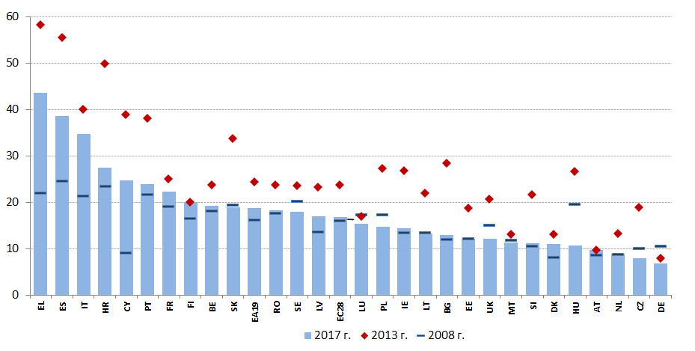

Източник: Евростат, „Наблюдение на работната сила“.

**В допълнение към лицата, работещи или търсещи работа, значителна част от младите хора на възраст 15—24 години са икономически неактивни.** Общо в ЕС през 2017 г. почти 6 милиона души на възраст 15—24 години не са участвали в никаква форма на заетост, образование или обучение (NEET). Това се равнява на 10,9 % от населението в тази възрастова категория, което представлява намаление спрямо върховата стойност от 13,2 % през 2012 г. и връщане към нивото от 2008 г. (10,9 %). Намалението се дължи главно на това, че незаети с работа, учене или обучение (NEET) лица са започнали работа. Както е показано на фигура 31, в няколко държави (Италия, Кипър, България, Хърватия, Гърция и Румъния) все още се отчитат равнища на NEET над 15 %. Броят NEET лица нараства в Дания[47], Люксембург, Естония, и което е по-тревожно — в двете държави с най-високи равнища (Кипър и Италия, и двете посочени като държави с „критични ситуации“). Поради това сближаването е ограничено, както показва леко отрицателният наклон на регресионната линия. Положителното е, че забележителен спад се наблюдава в България и Румъния („слаби, но с подобряващи се стойности“), започвайки от високи равнища.

**Фигура 31: Дял на NEET (на възраст 15—24 години) и годишно изменение (водещ показател от набора от социални показатели).**

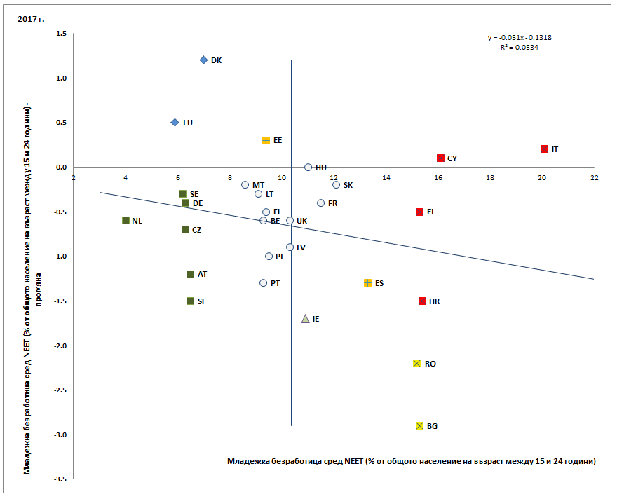

Източник: Евростат. Период: равнища за 2017 г. и годишни изменения по отношение на 2016 г. Забележка: Осите са разположени по непретеглената средна стойност за ЕС. Легендата е представена в приложението.

**След намаляването на младежката безработица повечето** **лица, незаети с работа, учене или обучение, са неактивни, но при съществени разлики между държавите членки.** Процентът неактивни лица е особено висок в България, Румъния и Италия, докато безработицата преобладава в Испания, Хърватия и Гърция. Притежаването само на ниско ниво на образование е определено като основният рисков фактор за това хората да са незаети с работа, учене или обучение (NEET)[48]. Сред жените NEET неактивността е по-често срещана, отколкото безработицата, докато при мъжете NEET ситуацията е обратната.

**Равнището на заетост на по-възрастните работници се е увеличило значително през последното десетилетие.** По-възрастните работници (на възраст 55—64 г.) са понесли кризата сравнително по-добре от другите възрастови групи и са допринесли за по-голямата част от създадените работни места по време на възстановяването, като заетите лица са се увеличили с почти 7 милиона души между второто тримесечие на 2013 г. и второто тримесечие на 2018 г. Като цяло, както вече беше показано в раздел 1, възрастовата група 55—64 години е много важен двигател на цялостното повишаване на равнищата на заетост през последните десет години. През 2017 г. равнището на заетост на хората на възраст 55—64 години нарасна на 55,3 %, с 1,8 процентни пункта по-високо, отколкото през предходната година, и стабилното увеличение се очаква да продължи в контекста на демографските промени. Равнищата на заетост на по-възрастните работници варират в широки граници в различните държави членки — от 76,4 % в Швеция до 38,3 % в Гърция, а равнища близо до или под 50 % бяха отбелязани и в Испания, Белгия, Полша и Малта. Равнището на заетост на жените на възраст 55—64 години нараства по-бързо, отколкото това на мъжете и през 2016 г. то беше 50,9 %.

**От 2008 г. досега средната продължителност на трудовия живот се е увеличила в почти всички държави членки,** като най-голямо (с над две години) е увеличението в Естония, Литва, Чешката република, Малта, Унгария, Полша и Люксембург. Разликата между половете в продължителността на трудовия живот намалява, но все още е значителна, като жените участват на пазара на труда средно 4,9 години по-малко от мъжете (33,4 спрямо 38,3 години през 2017 г.). Тази средна стойност е резултат от големите различия между държавите членки и се определя от многобройни фактори, като например недостатъчния достъп до здравни услуги, както и по-ниската пенсионна възраст за жените в някои държави членки.

**Фигура 32: Средна продължителност на трудовия живот, сравнение между 2008 г. и 2017 г.**

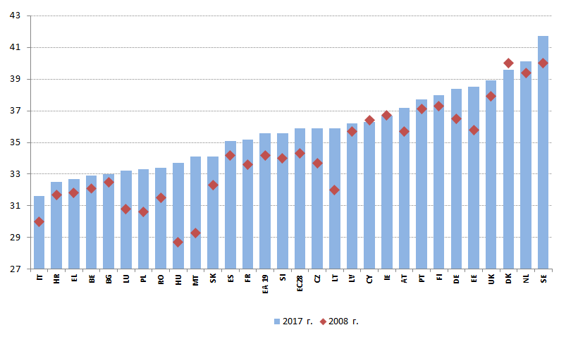

Източник: Евростат, „Наблюдение на работната сила“.

**През 2017 г. равнището на заетост на жените продължи да нараства със стабилен темп.** То достигна 66,5 %, при 65,3 % през предходната година. Равнището на заетост на жените се подобри във всички държави членки с изключение на Дания (където то е все пак много високо). То е в диапазона между 79,9 % в Швеция и 48,0 % в Гърция, като ниски стойности (под 60 %) са регистрирани и в Испания, Малта, Хърватия и Италия. Въпреки напредъка, във всички държави членки жените продължават да са по-слабо представени на пазара на труда в сравнение с мъжете. Разликата в заетостта на жените и мъжете — водещ показател от набора от социални показатели — остава голяма — 11,5 процентни пункта. В контекста на слабо изменение спрямо предходната година сближаването между държавите членки е ограничено. Италия, Гърция и Румъния са отбелязани като „критични ситуации“, докато в Малта, където разликата в заетостта между половете продължава да е най-голяма, през 2017 г. се наблюдава забележимо подобрение. Значително увеличение (с един процентен пункт или повече) беше отбелязано в Латвия, Унгария и Хърватия; макар че равнището на заетост в тези държави членки нарасна и при двата пола, това нарастване беше много по-бързо при мъжете, отколкото при жените. Латвия, заедно с Литва, Финландия и Швеция продължават да имат най-добри резултати по отношение на разликата в заетостта между половете.

**Фигура 33: Разлика в заетостта между половете и годишно изменение (водещ показател от набора от социални показатели)**

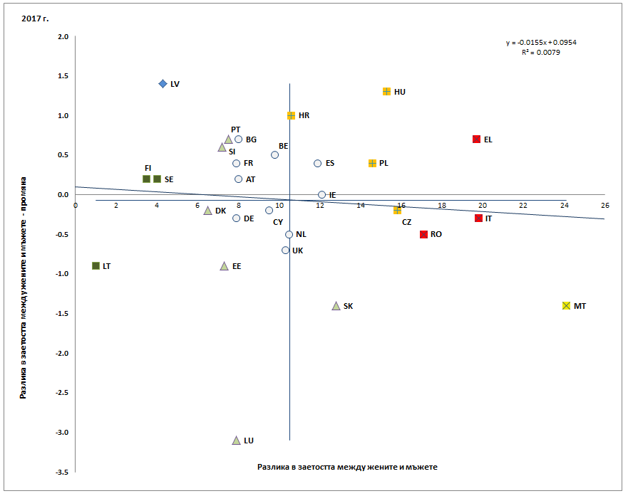

Източник: Евростат, „Наблюдение на работната сила“. Период: равнища за 2017 г. и годишни изменения по отношение на 2016 г. Забележка: Осите са разположени по непретеглената средна стойност за ЕС. Легендата е представена в приложението.

**Разликата в заетостта между половете е по-голяма, изчислена в еквивалентни равнища на заетост на пълно работно време, тъй като при жените се отбелязва по-висок процент на работа на непълно работно време.** Средната стойност на разликата между половете по отношение на заетостта на непълно работно време намаля само леко в сравнение с 2016 г. и през 2017 г. беше 23 процентни пункта.Общо 31,1 % от жените в ЕС са работили на непълно работно време през 2017 г. в сравнение с 8,2 % от мъжете. Между държавите членки обаче има големи различия. Докато делът на жените, работещи на непълно работно време, по традиция остава нисък в повечето източноевропейски държави членки (под 10 % в България, Хърватия, Литва, Унгария, Полша, Румъния и Латвия), този дял достигна 74,1 % в Нидерландия (22,6 % за мъжете), 49,9 % в Австрия (10,5 % за мъжете) и 46,8 % в Германия (9,3 % за мъжете). Наличието на работа на непълно работно време е важен фактор за запазване на връзката на жените с пазара на труда, особено когато имат деца. Обаче дълги периоди на работа при намалени работни часове може да доведат до разлики в работните заплати и пенсиите на мъжете и на жените, тъй като непълното работно време обикновено е свързано с по-ниско почасово възнаграждение и по-ниски социалноосигурителни вноски. Макар че заетостта на принудително намалено работно време при жените намалява, през 2017 г. тя беше 22,5 %.

**В допълнение към по-ниските равнища на заетост, жените са засегнати и от значителна разлика в заплащането.** Въпреки че жените като цяло имат по-добра квалификация от мъжете[49], разликата в заплащането на жените и мъжете остава стабилна при 16,2 %[50] през 2016 г. и съвсем малко намаление в сравнение с 2013 г. (16,8 %).Жените обикновено преобладават в секторите и професиите с по-ниско заплащане и често се трудят на работни места, за които е необходима по-ниска квалификация в сравнение с тяхната. Все още има разлика в заплащането между половете, дори ако изключим фактори като разликите в професионалния опит, равнището на образование, вида на договора и др. Различията между отделните държави са значителни. Разликата в заплащането на жените и мъжете остава над 20 % в Естония, Чешката република, Германия, Обединеното кралство и Австрия, докато най-ниските стойности (малко над 5 %) са отбелязани в Румъния, Италия и Люксембург. От 2013 г. насам положението значително се подобри в Естония, Унгария и Испания, докато в Португалия и Литва разликата в заплащането на жените и мъжете нарасна с над 2 процентни пункта. Разликата в заплащането на жените и мъжете често се превръща в разлика между пенсиите на жените и мъжете, която през 2016 г. беше около 37,2 % (намаление с 1,1 процентни пункта в сравнение с 2015 г.). Разликата в пенсиите на мъжете и жените беше най-голяма в Кипър, Нидерландия и Малта (над 44 %), а най-малките такива разлики (под 10 %) бяха отбелязани в Естония, Дания и Словакия.

**Фигура 34: Некоригирана разлика в заплащането между жените и мъжете през 2013 г. и 2016 г.**

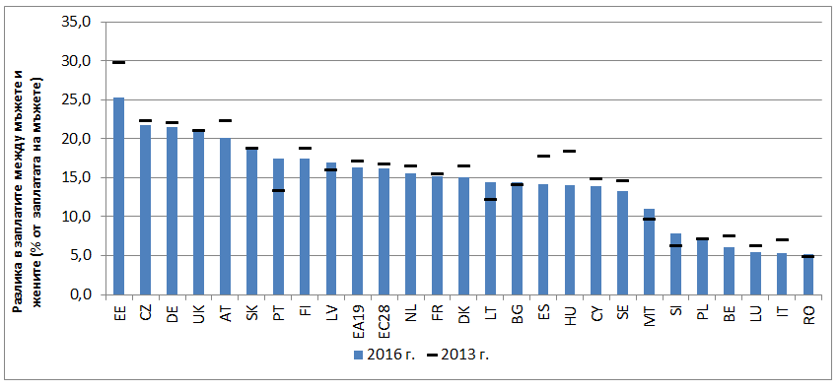

Източник: Евростат. Забележка: Некоригираната разлика в заплащането на жените и мъжете се измерва като разликата между средното брутно почасово възнаграждение за наетите лица мъже и за наетите лица жени, изразена като процент от средното брутно почасово възнаграждение за наетите лица мъже. Липсват най-нови данни за Хърватия, Гърция и Ирландия.

**Разликите в заетостта обикновено са по-високи за жените, които са ангажирани с полагането на грижи.** Например родителството е един от главните фактори, възпрепятстващи пълното участие на жените на пазара на труда. Във всички държави членки разликата в заетостта между половете значително нараства когато се вземе предвид родителството. През 2017 г. равнището на заетост на жените (на възраст 20—49 години) с дете под 6-годишна възраст беше средно с 9,2 процентни пункта по-ниско от това на жените без деца. В Чешката република, Унгария и Словакия отрицателното влияние на родителството е особено високо (над 40 процентни пункта), докато това влияние е положително — но по-слабо, отколкото при мъжете — в Португалия, Люксембург, Швеция и Хърватия. Обратно, върху участието на мъжете на пазара на труда родителството влияе положително във всички държави членки (средно +12,4 процентни пункта).

**Фигура 35: Въздействие на родителството върху заетостта при мъжете и жените (на възраст 20—49 години) през 2017 г.**

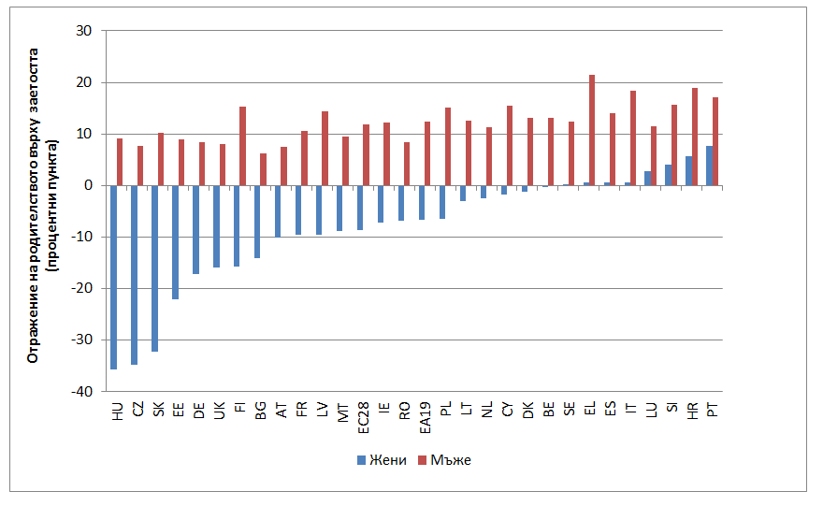

Източник: Евростат. Забележка: Въздействието на родителството върху заетостта се измерва като разликата (в процентни пункта) между равнището на заетост при жените (мъжете) с най-малко едно дете под 6-годишна възраст и равнището на заетост при жените (мъжете) без деца.

**Неравният достъп до качествени услуги за грижи за деца и за полагане на дългосрочни грижи на достъпни цени допринася за отрицателния ефект на родителството върху заетостта на жените.** Както е видно от водещия показател от набора от социални показатели за ползване на услуги за професионални грижи за деца, през 2016 г. 33 % от децата на възраст 0—3 години са получавали професионални грижи. Това означава, че целта от Барселона за наличност на детски заведения за полагане на (качествени и на достъпни цени) грижи за деца от тази възрастова група е достигната номинално. Продължава обаче да има значителни различия между държавите. Докато в Дания делът на децата, записани в детски заведения, беше 70 %, а в Португалия, Люксембург, Швеция и Нидерландия — около 50 %, в Словакия, Чешката република, Полша и Гърция този дял беше под 10 % (тези държави, заедно с България, са отбелязани като „критични ситуации“). В тези държави членки липсата на схеми за полагане на професионални грижи за деца води и до слаби резултати на жените на пазара на труда (във всички посочени държави разликата в заетостта между половете е над средната за ЕС и родителството влияе отрицателно върху равнищата на заетост). През 2017 г. 21,6 % от жените в ЕС, ангажирани с полагане на грижи, са били неактивни или са работили на непълно работно време поради липсата на детски заведения и услуги за дългосрочни грижи. В Гърция, Испания, Хърватия и Кипър този дял беше доста над 50 %, а в Румъния и Латвия достигна рекордно високи стойности (над 89 %).

**Фигура 36: Деца, които са получавали професионални грижи (на възраст 0—3 години), и годишно изменение (водещ показател от набора от социални показатели)**

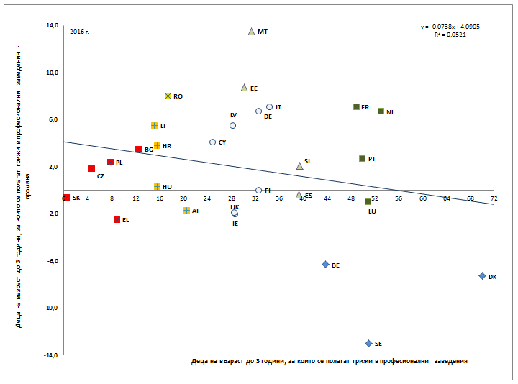

Източник: Евростат, статистика на ЕС за доходите и условията на живот (EU-SILC). Период: равнища за 2017 г. и годишни изменения по отношение на 2016 г. Забележка: Осите са разположени по непретеглената средна стойност за ЕС. Легендата е представена в приложението.

**Предоставяне на официално достъпни, висококачествени и устойчиви дългосрочни грижи остава предизвикателство в няколко държави членки.** Недостатъчно развитите услуги за дългосрочни грижи може да са основна пречка за жените да останат на работа, тъй като неформалните грижи често са единствената възможност за много семейства. Демографските промени ще засилят това предизвикателство, тъй като според прогнозите броят на зависимите възрастни хора ще се увеличи с 13 милиона между 2016 г. и 2070 г.[51] Освен товаполагащите неформални грижи лица, повечето от които са жени, са по-силно изложени на риск от бедност и финансова зависимост, особено когато са принудени да намалят работните си часове или да напуснат работа, за да се грижат за свои роднини, и по този начин свиват своите доходи и пенсионни права.

**Също така жените обикновено се сблъскват със силни финансово демотивиращи фактори, когато навлизат на пазара на труда или желаят да работят повече**. По-конкретно когато с подоходен данък се облагат доходите на домакинство, а не личните доходи, неработещите партньори и втори работещи членове на домакинството (често жени) може да се сблъскат със силни финансово демотивиращи фактори да участват на пазара на труда или да работят повече часове. Други особености на данъчната и осигурителната система също може да обезсърчат предлагането на работна ръка, включително удръжки, изчислявани на семейство, съпруг на издръжка, и прехвърляеми удръжки. През 2016 г. капанът на неактивността за втория работещ член беше особено висок в Дания, Германия, Белгия и Франция, а капанът на ниските заплати беше висок в Белгия, Германия и Люксембург[52]. Високите разходи за заведенията за полагане на грижи увеличават капаните на неактивността и действат като възпиращи фактори за започването на работа или увеличаването на работните часове.

**Хората с мигрантски произход се ползват само частично от общото подобряване на условията на пазара на труда**. Въпреки че делът на родените извън ЕС лица от населението в ЕС нараства (7,2 % през 2017 г., повишение в сравнение с 6,6 % през 2014 г.), вероятността те да бъдат наети на работа е по-малка, отколкото тази на родените в ЕС лица. През 2017 г. 63 % от родените извън ЕС лица в трудоспособна възраст (20—64 години) са били наети на работа — равнище, много по-ниско от това преди кризата (66,2 % през 2008 г.). Разликата в заетостта между двете групи през 2017 г. беше 10 процентни пункта — малко по-благоприятна, отколкото през 2016 г. (10,5 процентни пункта), но много по-неблагоприятна в сравнение с 2008 г. (4,5 процентни пункта). В някои държави членки (Финландия, Швеция, Нидерландия и Белгия) през 2017 г. тази разлика беше около или близо до 20 процентни пункта. Ситуацията представлява още по-голямо предизвикателство за родените извън ЕС жени. През 2017 г. равнището на заетост при тях беше 54,1 %, с разлика от 13,6 % в сравнение с жените, родени в ЕС. Освен това, дори и когато са наети на работа, за родените извън ЕС лица е много по-вероятно да бъдат засегнати от бедност на работещите, отколкото родените в ЕС.

**Фигура 37: Равнище на заетост на лица, родени извън ЕС, многогодишно сравнение**

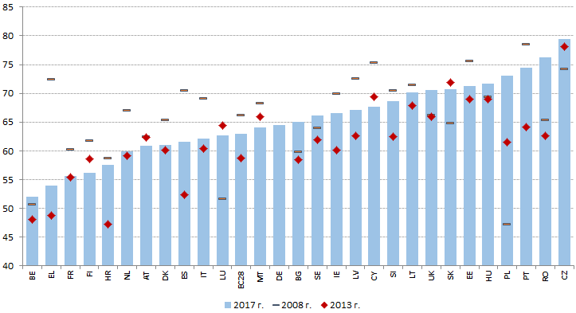

Източник: Евростат. Забележка: Липсват данни за Германия за 2008 г. и за 2013 г.

**Фигура 38: Равнище на заетост по държава на раждане, възраст 20—64 години, 2017 г.**

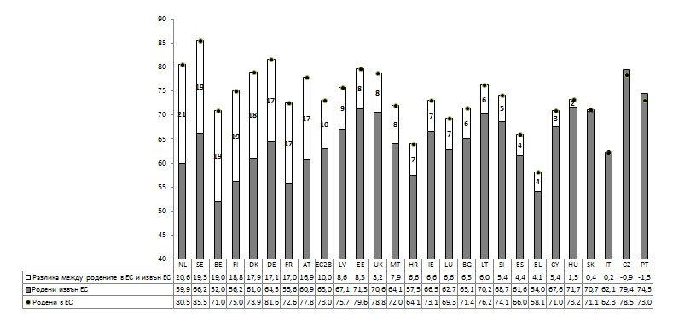

Източник: Евростат.

**Наблюдава се тенденция предизвикателствата пред лицата с мигрантски произход да се предават на следващите поколения**. Делът на хората с мигрантски произход се увеличава, особено при младите хора[53], и има данни, че процентът на заетост при родени в ЕС лица, чиито родители са родени извън ЕС, е по-нисък от този при хората с местен произход[54]. Това на свой ред допринася за по-високи равнища на безработица сред някои групи млади хора в неравностойно положение. Резултатите на пазара на труда също подчертано се различават поради миграцията[55]. Обаче докато по-ниските равнища на заетост при мигрантите са частично определени от по-високия дял на лицата с ниско ниво на образование, повишаващото се ниво на образование[56] не означава непременно по-добри резултати по отношение на заетостта, а също така е налице определено недостатъчно използване на уменията и квалификацията на мигрантите[57].

**Разликата в равнището на заетост на лицата с увреждания свидетелства за неоползотворен потенциал на техните способности.** През 2016 г. в ЕС разликата между заетостта[58] на лица с увреждания и тази на лица без увреждания беше голяма — 48,1 % заетост на хората с увреждания при 73,9 % заетост на хората без увреждания. Тази разлика обаче значително варира за различните държави членки[59] — от 14,7 процентни пункта (Италия) до над 45 процентни пункта (Ирландия). Освен това само 59,7 % от лицата с увреждания в ЕС са икономически активни, в сравнение с 82,2 % от лицата без увреждания, което показва, че лицата с увреждания срещат значителни пречки за достъп до пазара на труда[60]. Държави със сходни равнища на активност на хората без увреждания може да имат силно различаващи се равнища на активност на хората с увреждания. Качеството на труда също е важен въпрос, тъй като през 2016 г. за лицата с увреждания в ЕС е било по-вероятно да бъдат засегнати от бедност на работещите в сравнение с общото население[61]. Що се отнася до пола, заетостта при жените с увреждания (45,9 %) е била съвсем малко по-ниска отколкото тази на мъжете с увреждания (50,6 %), а в някои държави членки се наблюдава обратна тенденция. Като разглежда цялостното качество на живот, възприемано от лицата с увреждания, Eurofound[62] констатира, че степента, до която се чувстват изключени от обществото, варира значително в зависимост от това дали са наети на работа или не. Онези, които имат работа, много по-рядко отговарят, че се чувстват изключени от обществото, отколкото трайно безработните респонденти или лицата, които не са в състояние да работят заради увреждането си.

### 3.2.2 Ответни мерки на политиката

**Необходими са цялостни стратегии, насочени към първопричините за преждевременното напускане на училище, за да се намали процентът на отпадналите ученици, да се предотврати социалното изключване и да се подпомогне преходът на младите хора към пазара на труда**. Много държави членки напоследък въведоха мерки за намаляване на броя ученици, преждевременно напускащи училище — от политики за езикова подкрепа за учениците с различен майчин език до образователно и професионално ориентиране в училище или мерки за подпомагане на преждевременно напускащите ученици да се върнат в системата за образование и обучение. Например в България по проекта „Твоят час“ се финансира допълнителна педагогическа помощ за ученици, застрашени от отпадане — например езиково обучение, допълнителни часове за компенсиране на пропуски в усвояването на знания, или извънкласни дейности за засилване на мотивацията на учениците. Швеция подкрепя финансово училищата според социално-икономическото положение на учениците, за да насърчи балансиран социален състав и да предотврати преждевременното напускане на училище. В Испания планът Proeducar насърчава политики за повишаване на качеството и равнопоставеността в образователната система и подкрепа за програми за втори шанс.

**Осигуряването на достъп до висококачествено образование на достъпни цени и подпомагането на постоянното професионално развитие на преподавателите са от решаващо значение за подобряване на образователните резултати на учениците.** Планът на Ирландия за действие в образованието е съсредоточен върху подпомагане и насърчаване на качеството, високите постижения и иновациите, компенсиране на недостига на уменията от критично значение, въвеждане на главни базови технологии и подкрепа за приобщаването. Неотдавнашна реформа на средното образование в Люксембург има за цел да адаптира образованието към нуждите на учениците, осигурявайки на училищата по-голяма свобода да организират учебната програма според избрания от тях профил, като разнообразят предлаганите езици и въведат тригодишни планове за развитие на училището, които обхващат такива аспекти като ориентиране, успех в обучението, извънкласни занимания, психо-социална помощ и усъвършенстване на цифровите умения. В Хърватияинициативата „Училище за живота“ въвежда нови учебни програми въз основа на подход, ориентиран към резултатите от ученето, при който заниманията в клас се насочват към опита на учениците; отчита значението на подготовката на учителите, и въвежда интердисциплинарно обучение за основни компетентности като предприемачество, умения за учене или гражданско образование. „Сътрудничество за най-доброто възможно училище“ („Samverkan för bästa skola“) е инициативата на Швеция за справяне с неравенствата. Тя осигурява подпомагане според конкретните нужди, практически ориентирано и съпътствано с професионално развитие на учителите в училища, които се сблъскват със сериозни предизвикателства за осигуряване на висококачествено преподаване и в които голям дял от учениците не завършват образованието си. Кипърприлага нова рамка за професионално обучение на учители, за да усъвършенства тяхното продължаващо обучение, и започна да актуализира програмата за предучилищно образование въз основа на показатели за успех и адекватност. В Литва новата наредба за подготовка на учители определя качествени изисквания по отношение на учебните програми и учителските стажове; тя определя и възможностите за обучение и професионално развитие на учители и въвежда критерии за националните центрове за подготовка на учители.

**Ефективното прилагане на законодателни промени за приобщаване на ромите в образованието остава важно.** В България мерките, въведени понастоящем за ромските ученици, включват стипендии и извънкласни дейности, допълнителни часове по български език и дейности с родители. През юли 2017 г. Унгария внесе изменения в своите закони за равното третиране и за държавното образование, за да гарантира забрана на сегрегацията. Също така през 2017 г. бяха избрани училища с ниски резултати, висок процент на отпадане от училище и висок риск от сегрегация, които да получат подкрепа за обучение и комплексно развитие за прилагането на диференцирани методи на преподаване. В образователните райони се определят служители и работни групи за действие против сегрегацията. В Румъния бяха разширени отговорностите на училищните инспекторати и на агенцията за осигуряване на качество (ARACIP) за наблюдение за сегрегация. Преработеният План за действие за интеграция на ромите, одобрен от правителството на Словакия през февруари 2017 г., се прилага, но резултатите тепърва се очакват. Словашката република прие десетгодишен национален план за развитие на образованието, който следва да разгледа и аспектите на приобщаващия характер и качеството на образованието, също и за децата роми.

**Повишаването на качеството на висшето образование е от ключово значение, особено в контекста на постоянно нарастване на броя на лицата, завършили висше образование.** Съобщението на Комисията от 2017 г. относно нов тласък за висшето образование в ЕС[63] подчертава значението на мерките, насочени към разширяване на участието във висшето образование, повишаване на дела на завършващите, подготовка на учащите се с умения и компетентности, съответстващи на изискванията в сферата на труда, или подобряване на ефективността на системата за финансиране на висшето образование. Няколко държави членки съобщиха за реформи в съответствие с тези принципи. Франция неотдавна прие закон за насърчаване на успеха на студентите, по-специално чрез разширено ориентиране за постъпване във ВУЗ, подкрепа през целия период на обучение и публикуване на очакваните компетентности за различните области преди началото на обучението. Австрия и Чешката република неотдавна въведоха нови системи за финансиране на висшето образование за насърчаване на диверсификацията и качеството. В Полша приетият неотдавна Закон за научните изследвания и висшето образование („Ustawa 2.0“) представлява важна мярка за модернизиране, която има за цел да се повиши качеството в сектора на висшето образование. Португалия въведе мерки за увеличаване на броя постъпващи във ВУЗ, като например укрепване на механизмите за социално подпомагане на студенти в неравностойно социално-икономическо положение чрез значително увеличение на стипендиите, социална схема за заплащане на таксите за обучение на няколко вноски, и изпълнение на ревизираната програма „+Superior“ за насърчаване и подпомагане на приема на студенти от по-слабо населени райони с по-слабо търсене.

**Държавите членки продължават да правят уменията и квалификациите все по-разбираеми навсякъде в Европа.** Всички държави членки имат национални квалификационни рамки, организирани около принципа на учебните резултати. Почти всички (27) са съгласували квалификационните си нива с Европейската квалификационна рамка (ЕКР), а 19 посочват нивата съгласно ЕКР към своите квалификации и така ги правят по-ясни и по-лесно съпоставими (Белгия, Чешка република, Дания, Германия, Естония, Гърция, Франция, Ирландия, Италия, Латвия, Литва, Люксембург, Унгария, Малта, Нидерландия, Австрия, Португалия, Словения и Обединеното кралство).

**Все повече държави членки вземат под внимание ученето извън институционалното образование и обучение**. В 15 държави е създаден координационен механизъм за насърчаване на обмена и съгласуваността на действията за валидиране в секторите образование и обучение, пазара на труда и третия сектор (Белгия, Дания, Франция, Гърция, Ирландия, Италия, Латвия, Малта, Нидерландия, Полша, Португалия, Румъния, Словакия, Испания, Швеция). В повечето държави връзките между националните квалификационни рамки и валидирането се засилват. Валидирането може да доведе до включване на всяка квалификация в рамката в 11 държави (Белгия, Франция, Ирландия, Латвия, Малта, Нидерландия, Полша, Португалия, Румъния, Обединеното кралство) и да осигури кредити към дадена квалификация в други четири държави (Дания, Естония, Испания, Славения).

**Държавите членки действат за въвеждане на цялостен стратегически подход към управлението на уменията.** През 2016 г. като част от програмата за придобиване на умения, Съветът прие препоръка относно пътищата за повишаване на уменията, за да се преодолеят недостигът на умения, неравенството и зараждащите се нужди на трудовия пазар, които изискват все по-високи равнища на умения. Чрез пътищата за повишаване на уменията лицата, разработващи политиките, ще изготвят и прилагат политики, специално пригодени към нуждите на нискоквалифицираните възрастни. С подкрепата на Комисията и в сътрудничество с ОИСР няколко държави членки работят за създаване на национални стратегии за уменията (Испания, Италия, Португалия, Словения, а неотдавна и Белгия (Фландрия). След приключване на етапа на проучване и определяне на главните предизвикателства относно уменията, Италия и Словения преминаха към етапа на определяне на действията. Португалия приключи както етапа на проучване, така и този на определяне на действията, и през май тази година започна работа по своя план за действие. Латвия и Полша ще започнат проекти във връзка със своите стратегии за уменията по-късно през 2018 г.

**Предприемат се по-нататъшни стъпки за насърчаване и улесняване на достъпа до ПОО.** Люксембург промени законодателството си за подкрепа и развитие на ученето през целия живот с цел да подобри ефективността на разходите чрез съфинансиране на професионално обучение през целия живот. Франция предвиди допълнителни средства за професионално обучение и чиракуване чрез така наречения „Plan d'Investissement Compétence“ (PIC), което означава почти 10 % средногодишно увеличение на публичните разходи за професионално обучение и чиракуване. Схемата на Малта „Get Qualified“ („Квалифицирай се“) има за цел увеличаване на финансовата подкрепа за ученици, които желаят да започнат професионално обучение.

**Държавите членки адаптират своите системи за професионално образование и обучение с цел да засилят връзката им с пазара на труда.** Словения въведе приложение към сертификат, което дава подробна, унифицирана и сравнима в международен мащаб информация за работодателите относно професионалните умения. В рамките на реформата на техническото образование Обединеното кралство обяви въвеждането на Т-нива — техническа квалификация, която учениците на възраст от 16 до 19 години ще могат да придобиват като алтернатива на А-ниво — основната квалификация при завършване на училище. Гърция разшири подкрепата си за чиракуване за завършилите горния курс на средното образование с професионална насоченост, даващ достъп до ниво 5 по ЕКР, и се стреми да улесни прехода към пазара на труда. Хърватия внесе изменения в Закона за професионалното обучение, осигуряващи разработването и съставянето на нови учебни програми за професионално обучение за придобиването на квалификации, търсени на пазара на труда; също така тя въвежда по-добра система за осигуряване на качество и създава регионални центрове за компетентности. В Кипър правителството въведе мерки за повишаване на качеството на професионалното обучение и за придобиване на уменията и компетентностите, изисквани от пазара на труда, по-специално чрез насърчаване на сътрудничеството между предоставящите ПОО и промишлеността за практически обучения (чрез стажове в промишлени предприятия). Във Финландия мерките за реформиране на ПОО са насочени към развитие на обучението чрез чиракуване, подпомагане на гъвкавите схеми за учене и практически подход към придобиването на квалификация.

**Няколко държави членки приеха различни мерки за насърчаване на усвояването на цифрови умения.** Финансиран от ЕС проект „Образование за утрешния ден“ стартира в България, за да спомогне за отварянето на образоването към цифровите технологии и да въведе новаторски методи на обучение, както и да засили мотивацията за учене и преодоляване на трудности в учебното съдържание. Обединеното кралство въвежда националната схема за преквалификация, в която ще използва допълнително 30 милиона британски лири (34 милиона евро) за конкретни нужди, свързани с цифровите умения. Испания прие програма за придобиване на цифрови умения за млади специалисти, която предлага за безработните млади хора от Националната система за гаранция за младежта обучение, ориентирано към цифровата промишленост и нови бизнес модели. Малта създаде подкомисия в своя Национален съвет за уменията, която да извършва проучвания и да прави препоръки за компенсиране на несъответствията по отношение на цифровите умения.

**По-нататъшното усъвършенстване на заетостта на младите хора и подпомагането им при прехода между образованието и трудовия пазар остава важен приоритет**. През 2017 г. над 5 милиона млади хора са се регистрирали в програмата за гаранция за младежта и 3,5 милиона са приели предложение за наемане на работа, продължаващо обучение, стаж или чиракуване, а шест месеца след отписване от регистъра на програмата почти половината от тези млади хора са продължавали да работят, да учат или да участват в курс за обучение. Обаче според изчисленията в много държави членки делът на регистриралите се в тази схема през годината млади хора, незаети с работа, учене или обучение, продължава да е под 50 %. В условията на значително подобрени резултати на младите хора на пазара на труда мерките на политиките в подкрепа на реализирането на гаранцията за младежта стават по-целенасочени.

**Държавите членки повишават усилията си да обхванат повече хора, като правят услугите по-достъпни** **за младите хора и осигуряват по-успешно установяване на лицата, нуждаещи се от такива услуги.** Във Финландия центровете за комплексно ориентиране от типа „обслужване на едно гише“ за младежи (Ohjaamo, първоначално функциониращи с финансиране от ЕСФ) бяха обявени за постоянни и ще получат значителна финансова подкрепа, като целта е да обхванат общо 10 000 млади хора. Агенции за младежка заетост се създават навсякъде в Германия. Кипър стартира проект за популяризиране, подкрепен от министерството на образованието в сътрудничество с министерството на труда и Кипърския съвет по въпросите на младежта; проектът има за цел да достигне до 4 000 неактивни лица, незаети с работа, учене или обучение, и да им предостави подкрепа за активизиране, като осигури консултиране и съобразено с конкретните им нужди обучение. В Хърватияот ноември 2017 г. е въведена система за установяване на NEET, която има за цел да се открият нерегистрираните лица, незаети с работа, учене или обучение, и да се установят техните особености, за да се определят по-целенасочени мерки по отношение на тази група.

**Въведени бяха и нови мерки за по-успешно подпомагане на млади хора, изправени пред множество пречки, включително чрез по-добро сътрудничество между службите по заетостта, социалните служби и образователните институции.** В Австрия наставничеството помага младите хора да се задържат в системата за образование и обучение възможно най-дълго или да се върнат в нея. В Ирландия през 2018 г. беше оповестена схемата за подпомагане на младежката заетост. Тя предлага учебни стажове на търсещи работа млади хора, които са дългосрочно безработни или срещат значителни пречки за намиране на работа. Участниците усвояват основни трудови и социални умения в подкрепяща среда, като същевременно получават ежеседмично заплащане, равно на нетната минимална заплата.

**Държавите членки продължават да подпомагат търсенето на пазара на труда чрез инициативи за заетост и предприемачество, главно под формата на целево заплащане и субсидии за наемане на работа**. През март 2018 г. Белгия прие нов закон за подпомагане на нови „работни места за стартиращи“, който все още не е влязъл в сила, въз основа на който се намаляват разходите за наемане на млади хора без опит на възраст между 18 и 21 години без да се намалява тяхната нетна заплата. Испания започна работа по нова програма за субсидиране на работните заплати за 10 000 безработни на възраст 18—29 години, с акцент върху завършилите висше образование (6 000 места). По-дълъг период на субсидиране се отпуска за наемането на трайно безработни лица и лица, получаващи минимален доход. Испания също прие намаление на социалноосигурителните вноски за период от три години за дружества, които преобразуват договори за обучение в безсрочни трудови договори, и нови субсидии за работните заплати за лица, наети от млади предприемачи (на възраст до 35 години) за пръв път. По-дълъг период на субсидиране се предвижда за безработни младежи (на възраст до 29 години). Италия предлага група стимули, свързани със социалноосигурителните вноски, например намалени вноски за тригодишен период за частни предприятия, които наемат младежи на безсрочен трудов договор, или пълно освобождаване от вноски за тригодишен период за работодатели, които наемат младежи на безсрочни трудови договори след стаж или двойна програма за ПОО, и за работодатели, които наемат млади хора, включени в програмата за гаранция за младежта. Румъния планира да увеличи субсидията за заетост за наемане на млади NEET и млади дипломирани лица от 1 125 леи на месец (около 245 евро) на 2 250 леи на месец (приблизително 490 евро).

**Важна цел на усилията на няколко държави членки е повишаването на уменията и преквалификацията на младите хора чрез активни политики по заетостта.** В Хърватия министерството на труда и пенсионната система и управителният съвет на хърватската служба по заетостта приеха нов пакет активни мерки за пазара на труда с допълнителен акцент върху обучението и повишаването на квалификацията, включително за младежи. От 2017 г. Испания изпълнява програма за придобиване на цифрови умения за млади специалисти, която предлага за безработните млади хора от Националната система за гаранция за младежта обучение, ориентирано към цифровата промишленост и нови бизнес модели.

**Държавите членки** **също така продължиха да адаптират законодателството си в областта на стажовете към рамката за качеството на стажовете[64] и доразвиха финансовите стимули за стажовете.** В Литва нов закон за заетостта, който влезе в сила на 1 юли 2017 г., разграничава два вида стаж, а именно „доброволна практика“ (член 10) и „обучение на по-високо ниво“ (член 39) и определя по-ясна рамка за неплатените и платените стажове. В Испания законът за бюджета за 2018 г. включва финансови средства, разпределени за отпускане на бонус за обучение по схемата за гаранция за младежта (*bono de formacion garantia juvenil*) — финансова помощ от 430 евро в продължение на най-много 18 месеца за млади хора, наети с договори за обучение и чиракуване. През юли 2018 г. Румъния прие закон за стажовете за подпомагане на лица над 16 годишна възраст. Той задължава работодателите да предлагат месечно възнаграждение в размер на минимум 50 % от брутната минимална заплата, за максимум 720 часа (в рамките на 6 месеца). Ще се предлага премия за наемане на работа на стажанти след края на техния стаж.

***Каре 2. Пълноценно използване на Европейския социален фонд (ЕСФ)***

С бюджет от 86,4 милиарда евро за периода 2014—2020 г. Европейският социален фонд (ЕСФ) е един от ключовите инструменти на ЕС за подкрепа за посрещане на предизвикателствата, набелязани в специфичните за всяка държава препоръки. Оперативните програми допринасят пряко за насърчаване на устойчивата и висококачествена заетост, подпомагане на социалното приобщаване, инвестиране в образование и обучение и засилване изграждането на институционален капацитет.

Един от ключовите приоритети на политиките е младежката заетост, към която се подхожда както чрез собствените ресурси на ЕСФ, така и чрез инициативата за младежка заетост (ИМЗ). През 2017 г. бюджетът на инициативата за младежка заетост беше увеличен на 8,9 милиарда евро, за да обхване целия програмен период 2014—2020 г. Инициативата за младежка заетост е насочена конкретно към младите хора, незаети с работа, учене или обучение (NEET), и към регионите на ЕС с най-високи коефициенти на младежка безработица през 2012 г.

Между 2014 г. и 2017 г. над 15 милиона участници са се ползвали от подкрепата на ЕСФ и ИМЗ, включително близо 3 милиона трайно безработни лица (17 %). Младите хора на възраст под 25 години (42 % от всички участници) и нискоквалифицираните лица с начално или прогимназиално образование (44 % от всички участници) са главните целеви групи на тези намеси. Изпълнението, което през 2017 г. се характеризира с бързо ускоряване, следва да продължи със стабилен темп през идните години.

Над 2,4 милиона млади хора, незаети с работа, учене или обучение, са подпомогнати от ИМЗ между 2014 г. и 2017 г., от които:

— 1,5 милиона млади хора следват докрай операция, финансирана от ИМЗ;

— при напускане на операцията 780 000 млади хора са били ангажирани с образование/обучение, или са усвоявали квалификация или са имали работа, включително като самостоятелно заети лица;

— при напускане на операцията 550 000 млади хора са получили предложение за работа, продължаване на образованието, чиракуване или стаж;

На 30 май 2018 г. Европейската комисия прие предложение за Европейския социален фонд+ (ЕСФ+) за периода 2021—2027 г. ЕСФ+ ще позволи в по-широката рамка на структурните и инвестиционните фондове подкрепата да се насочи в по-голяма степен върху предизвикателствата, установени в рамките на европейския семестър. В този контекст ЕСФ+ ще обедини:

• Европейския социален фонд (ЕСФ) и инициативата за младежка заетост (ИМЗ);

• Фонда за европейско подпомагане на най-нуждаещите се лица (FEAD);

• Програмата на ЕС за заетост и социални иновации; и

• Здравната програма на ЕС.

Правната уредба за ЕСФ+ ще има за цел да гарантира, че ресурсите, които са обект на споделено управление, се насочват към най-важните установени предизвикателства; по конкретно тя:

• ще подкрепя принципите на европейския стълб на социалните права и изпълнението на препоръките от европейския семестър;

• ще продължи да осигурява подкрепа на млади хора чрез отпускане на минимален размер финансови средства за държави членки с високи равнища на младежка безработица;

• ще насърчава социалното приобщаване с минимален дял 25 %;

• ще насърчава действията на Съюза за социални иновации, мобилност и здравеопазване;

• ще подпомага дългосрочното интегриране на граждани на трети държави при взаимно допълване с фонда „Убежище, миграция и интеграция“ (ФУМИ);

• ще бъде опростена, за да се намали административната тежест за националните органи или организации, ползващи мерките на ЕСФ+.

**Няколко държави членки продължават усилията си за насърчаване на участието на по-възрастни работници на пазара на труда**. В Дания пенсионното споразумение засилва стимулите за по-възрастни работници да останат по-дълго на пазара на труда. Поредица от инициативи увеличава гъвкавостта на пенсионната система, включително по-високи финансови стимули за хората да отлагат пенсионирането си и да създават частни пенсионни схеми. Гърция прие програма за субсидии за публичния сектор и местните предприятия, стопански единици и организации, за да наемат на работа 10 000 трайно безработни лица на възраст 55—67 години. В Малта пенсионерите на възраст под 65 години, които са самостоятелно заети или работят на непълно работно време, ще могат да плащат осигурителните си вноски в националния бюджет пропорционално при ставка 15 % вместо пълната ставка. Словения въведе субсидия, насочена към постоянна заетост на лица над 58 годишна възраст, с приоритет за получаващите социална помощ във вид на обезщетение за безработица и суми в брой. Субсидията възлиза на 11 000 евро и се изплаща на работодателя на две части — половината при назначаването, а другата половина след осемнадесетата месечна заплата. Освен това започна работа по проект за цялостна подкрепа за предприятия с цел осигуряване на активен живот на работещите възрастни хора. И двете мерки се съфинансират от ЕСФ. И накрая, в съответствие със стратегията за активен живот на възрастните хора, през март 2018 г. беше създаден правителствен съвет за активен живот на възрастните хора и сътрудничество между поколенията, в който участват министри и представители на професионални институции, неправителствени организации и икономиката.

**Много държави членки продължават усилията си в областта на предоставянето на услуги, свързани с грижи за децата и с дългосрочни грижи, за да премахнат пречките пред заетостта на жените.** През юни 2018 г.Германия прие програма за финансиране на грижите за децата, с която се подпомага разширяването на системата от детски заведения за много малки деца с цел увеличаване на броя на жените, работещи на пълно работно време. Програмата е с бюджет 3,28 милиарда евро и има за цел да бъдат осигурени допълнително 100 000 детски заведения. Ирландия предложи схемата за образование в ранна детска възраст за деца в предучилищна възраст. От септември 2018 г. е възможно децата да посещават детски заведения от навършване на възраст 2 години и 8 месеца и докато навършат задължителната училищна възраст. Гърция също увеличи периода на задължителното предучилищно образование от една на две години и осигури още 15 милиона евро за 10 000 детски заведения. Някои държави членки предприеха стъпки, за да направят детските заведения по-достъпни. В Испания законът за данъка върху доходите на физическите лица беше променен, така че да е възможно приспадане на разходите за детски заведения за деца до 3 годишна възраст. Финландия намали таксите за образованието в ранна детска възраст за семействата с ниски и средни доходи. Съгласно прогнозите това ще даде право на безплатно образование и грижи в ранна детска възраст за приблизително 6 700 семейства. Ирландия обяви единна схема за достъпни грижи за деца, която ще осигури финансово подпомагане за грижи за деца в предучилищна и училищна възраст. България прие мерки за осигуряване на повече заведения за дългосрочни грижи за възрастни хора и за хора с увреждания. Някои държави членки предприеха мерки и в полза на платените неформални грижи. Чешката република прие закон за специален отпуск за лица, полагащи грижи (платен отпуск до три месеца за лица, полагащи неформални грижи за зависими членове на семейството). Ирландия планира да удължи родителския отпуск на 26 седмици (6 месеца) за всяко дете. Ако това бъде прието, родителите, които вече са се възползвали от досегашното право да ползват 18 седмици отпуск, ще могат да ползват и допълнителните 8 седмици, осигурени съгласно законодателството. И накрая, Естония въведе пет дни допълнителен отпуск за лица, полагащи грижи (които се заплащат в съответствие с минималната работна заплата).

**Балансираното разпределение на платения отпуск между жените и мъжете може да бъде особено благоприятно за насърчаване на заетостта на жените след раждането на деца.** За тази цел Испания прие нов закон, с който полагаемият платен отпуск по бащинство се удължава от 4 на 5 седмици. Чешката република въведе едноседмичен платен отпуск по бащинство. Словения намали продължителността на отпуска по бащинство от 90 на 30 дни, но значително увеличи размера на помощите за бащинство до 100 % от работните заплати. В Нидерландия проектозаконът за удължаване на отпуска по бащинство от два на пет дни и отпускане на пет седмици допълнителен отпуск за родителите беше изпратен в парламента. Естония планира да направи схемата за отпуск за гледане на дете по-гъвкава, за да даде възможност двамата родители да ползват този отпуск едновременно.

**Някои държави членки адаптират своите данъчни и осигурителни системи, за да премахнат възпиращите фактори за работа за втори член на домакинството.** Дания прие данъчното споразумение от 2018 г., което засилва стимулите за работа на пълно работно време, по-конкретно за безработните лица и работещите на непълно работно време. Испания промени закона за бюджета за 2018 г., за да въведе приспадане от данъка върху доходите на физическите лица за партньор на издръжка с нисък доход. Латвия разшири обхвата за необлагаемия доход, за да включва неработещия съпруг, който се грижи за дете до тригодишна възраст или за най-малко три деца на възраст до 18 години.

**Малък брой държави членки предприеха стъпки за справяне с разликата в заплащането на жените и мъжете.** Швеция създаде нова агенция заработната среда; агенцията ще събира и разпространява информация за политиките за работната среда, включително относно половата сегрегация в професиите. Естония планира да засили прозрачността на заплащането в държавния сектор и ще разработи ИТ инструмент за анализиране на разликите между работните заплати на мъжете и на жените. Франция обяви комплект от десет мерки, които ще спомогнат за премахването на разликата в заплащането на жените и мъжете. През август 2018 г. Португалия въведе мерки за насърчаване на равното заплащане на мъжете и жените, които извършват еднакъв труд или труд с еднаква стойност. Тези мерки изискват ежегоден доклад, съдържащ обща о секторна информация за разликата във възнагражденията на жените и мъжете, както и отделна оценка за всяко предприятие, професия и равнище на квалификация. Предвиждат се конкретни действия от страна на инспекциите по труда и санкции за работодатели за дискриминационно третиране.

**Много държави членки предприемат действия за подпомагане на интеграцията на лицата с мигрантски произход чрез стратегически планове, финансиране, законодателни и иновативни мерки**. Във Финландия бяха въведени нови модели за финансиране на интеграцията, които ускоряват процеса на интегриране и дават на мигрантите възможност за гъвкаво съчетаване на образование и работа. В Малта през декември 2017 г. започна работа по изпълнението на стратегията и плана за действие за интеграция на мигрантите („Визия 2020“). В Белгия програмата на немскоезичната общност за интеграция стана задължителна за чужденци на възраст над 18 години, които са регистрирани в някоя от общините към януари 2018 г. и имат разрешение за пребиваване, валидно най-малко три месеца. В Австрия през лятото на 2017 г. влязоха в сила два нови закона за интеграцията като част от по-широките усилия за насърчаване на интеграцията. Законът за интеграцията изисква бежанците и лицата със статут на субсидиарна закрила да подпишат „декларация за интеграция“ и да участват в курсове за интегриране. Влезлият в сила на 1 януари 2018 г. федерален закон за даването на убежище беше преработен, така че получаващите субсидиарна закрила и търсещите убежище лица да получават право на подкрепа за интегриране, ако е налице голяма вероятност да им бъде предоставена международна закрила.

**Насърчаването на интеграцията на мигрантите на пазара на труда е приоритет в много държави членки.**В Белгия фламандската публична служба по заетостта (VDAB) изпълни своя план за действие за 2017 г., наречен „Интегриране чрез работа“. Швеция прие нови мерки за улесняване на интеграцията на новопристигнали мигранти, по-специално на пазара на труда, чрез осигуряване на целенасочено образование и обучение, наред с друго. Шведската агенция за икономическо и регионално развитие подпомага контактите и връзките между родени в чужбина жени, по-специално новопристигнали, и работодатели. В Естония започна информационна кампания за насърчаване на достъпа до работа в обществения сектор за второ и трето поколение имигранти. Стартира и пилотна програма за наставничество за улесняване на достъпа на граждани на трети държави до пазара на труда.

**Насърчаването на достъпа до образование и обучение може да бъде основен фактор за интеграцията на пазара на труда и в обществото като цяло**. В Швеция съгласно задължението за образование и обучение може да кандидатстват за схеми за образование и обучение всички новопристигнали имигранти от трети държави, които се ползват от програмата за въвеждане, изпълнявана от публичната служба по заетостта, и за които се счита, че се нуждаят от образование или обучение, за да си намерят работа. В Естония през 2017 г. беше доразвита онлайн платформа за обучение на естонски език за имигранти. Във Финландия реформите в основното и професионалното образование са насочени към ускоряване на развитието на езиковите умения на мигрантите. В допълнение беше приета промяна в законодателството, за да се осигури грамотност за мигрантите чрез образованието за възрастни. Хърватия усъвършенства своята система за признаване на квалификациите за лица, ползващи се от международна закрила, и им разреши безплатно да завършат образованието, които са започнали в държавата на произход. В Германия се изпълняват мерки в помощ на интеграцията на граждани на трети държави на пазара на труда чрез признаване на техните професионални и образователни квалификации, както и неформалните им умения.

**Държавите членки предприемат и конкретни мерки по отношение на бежанците и търсещите убежище лица.** В Белгия беше съгласувано структурно сътрудничество между Федералната агенция за приемане на лица, търсещи убежище (Fedasil) и Валонската публична служба по заетостта (Forem) главно за улесняване на достъпа на търсещи убежище лица до пазара на труда. В Естония агенцията за осигуряване за безработица удължи проекта „Моето първо работно място в Естония“ по схемата за гаранция на младежта, съфинансиран от Европейския социален фонд, за лица, ползващи се от международна закрила. В Люксембург Агенцията по заетостта създаде служба за интеграцията на ползващи се от международна закрила лица на пазара на труда. В Нидерландия започна работа по програма за лица, ползващи се от международна закрила, и местни лица с мигрантски произход за улесняване на достъпа им до пазара на труда. Франция стартира инициативата „пътека за 1 000 бежанци“, която предлага за 1 000 лица, ползващи се от международна закрила, осем месечна схема за интегриране, включваща настаняване, езиково обучение и сертифицирано професионално обучение.

**Няколко държави членки насърчават наемането на работа на лица с увреждания.** От септември 2017 г. гръцкото правителство субсидира наемането на работа на лица с увреждания и адаптирането на работни места в местното управление и в частните предприятия. В същия дух Швеция повиши тавана за субсидиране на наемането на лица с увреждания. Полша изпълнява финансиран от Европейския социален фонд проект за намаляване на пречките пред наемането на работа на лица с увреждания. България инвестира в обучение за повишаване на пригодността за заетост на лица с увреждания („обучения и заетост“) с приоритетна насоченост към лицата с по-сериозни увреждания. Франция прие закона *Liberté de Choisir son Avenir Professionnel* („Свобода да изберете професионалното ви бъдеще“), чиято за цел насърчаване на заетостта на лица с увреждания. Той включва усъвършенстване на медико-социалните подходи за подпомагане при търсенето на работа, прехвърляне от равнище работна единица на равнище предприятие на изискването 6 % от наетия персонал да са лица с увреждания, и въвеждане (от януари 2020 г.) на задължителна декларация от страна на предприятията за предприетите мерки за интегриране на лица с увреждания. В Португалия целта на нововъведеното социално обезщетение, отпускано на лица с над 60 % увреждания, е да ги насърчи да продължат да работят или да търсят работа (понастоящем хората с увреждания нямат право да получават помощи за инвалидност, ако получават някаква форма на възнаграждение). Малта въвежда нова бюджетна мярка, която ще даде възможност хората с увреждания да запазят инвалидната си пенсия в пълен размер, докато работят или когато започнат работа.

### **Насока 7: Подобряване на функционирането на пазарите на труда и ефективността на социалния диалог**

В настоящия раздел е разгледано прилагането на насока в областта на заетостта № 7, която съдържа препоръки държавите членки да подобрят функционирането на пазара на труда и ефективността на социалния диалог. Това включва балансиране на гъвкавостта и сигурността в политиките по заетостта, предотвратяване на сегментирането на пазара на труда и насърчаване на преминаването към безсрочни форми на заетост, осигуряване на ефективни активни политики по заетостта и публични служби по заетостта, предоставяне на адекватни обезщетения за безработица, които мотивират хората да се върнат бързо на работа, и насърчаване на мобилността на работниците и учащите се. В допълнение тази насока препоръчва на държавите членки да осигурят своевременно и смислено участие на социалните партньори в разработването и прилагането на политиките, включително чрез подпомагане с цел увеличаване на капацитета на социалните партньори. Тази глава започва със запознаване накратко с основните показатели, насочващи вниманието към предизвикателствата в тази област, по-специално сегментирането между постоянни и временни работни места (и свързаните с това въпроси за качеството на работните места), участието в активни политики по заетостта и публичните служби по заетостта (ПСЗ), функционирането на обезщетенията за безработица (чрез актуализиране на представения през 2018 г. сравнителен анализ) и степента на мобилност на работниците и учащите се. В раздел 3.3.2 накрая се предоставя информация относно мерките на политиките от държавите членки в тези области.

### 3.3.1 Основни показатели

**Макар че пазарът на труда на равнище ЕС е приблизително стабилен, неговата сегментация представлява проблем за някои от държавите членки.** Сегментацията е положението, при което (най-малко) два „сегмента“ от работници, за които са характерни различни права и/или условия на труд, съществуват по едно и също време на пазара на труда. Особено ако бъде свързана с ограничени възможности за преминаване от нетипични към постоянни работни места, тя може да затрудни функционирането и справедливостта на пазарите на труда. Високият процентна временните работници може да е приблизителен индикатор за сегментация на пазара на труда в дадена държава членка. На равнище ЕС (фигура 39) дялът на временно наетите лица от общия брой на наетите лица не се е променил много през последните години, като се колебае около 14 % през последните десет години. В някои държави членки обаче този дял е много по-висок: такъв е случаят по-конкретно в Испания, Полша, Португалия, Нидерландия и Хърватия, в които през 2017 г. са отбелязани равнища над 20 %; следвани от други шест държави членки (Словения, Франция, Швеция, Финландия, Италия и Кипър) със стойности между 15 % и 20 %. В някои от тези държави между 2008 г. и 2017 г. беше отбелязано значително нарастване, по-специално в Хърватия (с 8 процентни пункта), Словакия (с 5 процентни пункта), Нидерландия (с около 4 процентни пункта) и Италия (с 2 процентни пункта). Значително нарастване отчита и Дания (от 8,5 % през 2008 г. на 12,9 % през 2017 г.). Особен случай е Испания, където по време на кризата дялът на временно наетите лица намаля значително (от 29,2 % през 2008 г. на 23,2 % през 2013 г.), и отново нарасна с възстановяването (до 26,8 % през 2017 г.).

**Фигура 39: Дял на временно наетите работници спрямо общия брой на наетите лица (възраст 15—64 години).**

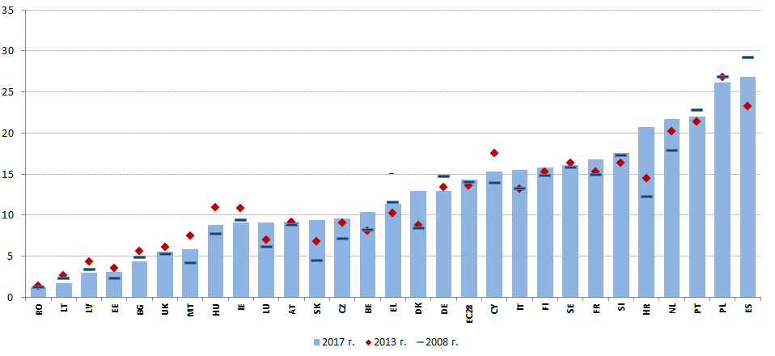

Източник: Евростат, „Наблюдение на работната сила“.

**Временните договори могат да изпълняват ролята на трамплин към постоянни работни места, но често представляват „задънена улица“.** Фигура 40 показва процента на преход от временни към постоянни трудови договори (средно за период от три години, за да бъде сведено до минимум влиянието на краткосрочни колебания), отбелязан в сравнение с дела на временно наетите работници спрямо общия брой на наетите лица. Средно 24 % от работещите лица на временен трудов договор преминават към работа на постоянен договор следващата година. В някои държави членки обаче годишният процент на преход е значително по-нисък от средния за ЕС. Такъв е случаят по-конкретно с Испания, Франция, Полша и Италия, които съчетават нисък процент на преход (около 11 % за първите две държави, 20 % за Италия и 22 % за Полша) с висок процент на временно наетите лица, което свидетелства за сегментация. Процентите на преход са сравнително по-високи в страни с нисък дял на срочните договори. Обратно, в страните с висок дял на срочните договори работниците обикновено се застояват на временни работни места. Забележителни изключения представляват Швеция и Словения, в които въпреки високия дял на временно наетите работници процентите на преход са близки до или над 40 %.

**Фигура 40: Дял на временно наетите работници спрямо общия брой на наетите лица на възраст 15—64 години (2017 г.) и равнище на прехода към постоянни работни места, средно за тригодишен период (2016 г.).**

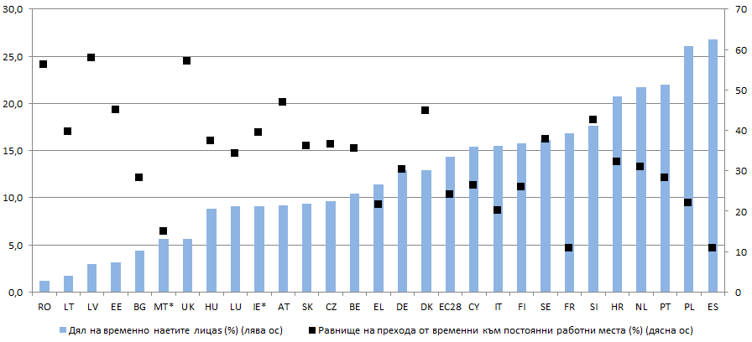

Източник: Евростат, „Наблюдение на работната сила“ и „Статистически данни за доходите и условията на живот“.

Забележка: Равнището на преход за Ирландия и Малта се отнася за 2015 г.

**В ЕС повечето временно наети работници работят на срочен трудов договор, тъй като не могат да си намерят постоянна работа.** Дялът на работещите на временен договор не по тяхно желание е допълнителен признак за сегментация на пазара на труда; приблизително 54 % от всички временно наети лица на възраст 15—64 години в ЕС са в това положение (с 2 процентни пункта повече, отколкото през 2008 г.), но в 12 държави членки този дял е над 70 %. В това отношение положението на държави членки като Португалия, Хърватия и Испания, които съчетават висок дял на временно наети работници с процент на работещите на временен договор не по тяхно желание от над 80 %, е особено голямо предизвикателство (фигура 41). Положението в Кипър също се нуждае от наблюдение: макар че дялът на временно наетите лица е съвсем малко над средния за ЕС, 91,9 % от тях са в това положение понеже не са успели да си намерят постоянна работа. По-младите работници обикновено са по-склонни да приемат временна работа; както е видно от фигура 41, във възрастовата група 25—64 години дялът на работещите на временен договор не по тяхно желание е по-висок във всички държави членки. Интересно е, че разликата между възрастовите групи 15—64 и 25—64 години е най-малка там, където процентът на работещите на временен договор не по тяхно желание е най-висок, което показва, че в по-сегментираните пазари на труда по-младите работници също строго предпочитат безсрочни трудови договори. Дялът на по-възрастните работници (55—64 години), наети принудително с временни договори, значително нарасна с кризата, от 51,9 % през 2008 г. на 60,6 % през 2017 г.

**Фигура 41: Работещи на временен договор не по тяхно желание като процент от общия брой временно наети лица, 2017 г.**

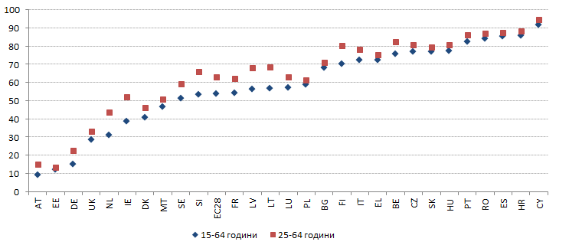

Източник: Евростат, „Наблюдение на работната сила“.

**Високият дял на самостоятелно заетите лица също може да е признак за сегментация на пазара на труда.** Докато по принцип дейността като самостоятелно заето лице е доброволна, тя може да прикрива икономически зависими трудови правоотношения така наречената „фиктивна“ самостоятелна заетост). Освен това често системите за социална сигурност не са пригодени за включване на самостоятелно заетите лица (този въпрос е разгледан в глава 3.4). Степента на самостоятелност на самостоятелно заетите лица не може да бъде измерена със сравними статистически данни от Евростат за различните държави членки[65]. Определена заместваща информация обаче може да се извлече като разгледаме дела на самостоятелно заетите лица, които нямат наети лица („работещи за своя сметка“), от общата заетост: когато той е висок, това може да означава, че е необходима допълнителна, специфична за страната оценка. Класирането показва, че през 2017 г. с най-висок дял са Гърция (22,3 %), Румъния (15,3 %) и Италия (15,1 %), следвани от Полша, Чешката република, Словакия, Обединеното кралство и Нидерландия със стойности над 11 % (фигура 42). В долния край на скалата Дания, Германия, Швеция и Унгария отчитат дял под 5 % или близък до него. От 2008 г. досега средният за ЕС дял на работещите за собствена сметка остава постоянен, но в някои страни беше отбелязано значително нарастване, особено в Нидерландия (от 8,4 % през 2008 г. на 11,5 % през 2017 г.) и в Обединеното кралство (от 9,8 % на 11,8 %). Обратно, той забележимо намаля в Хърватия (от 11,7 % на 5,7 %) и Португалия (от 13,5 % на 8,9 %). Според Eurofound[66] през 2015 г. около една четвърт от всички самостоятелно заети лица в ЕС може да бъдат определени като „уязвими“ или „прикрити“[67], със значителни разлики между отделните държави членки. Тези работници се характеризират с икономическа зависимост, ниска степен на самостоятелност, и финансова уязвимост; затова в тези групи е най-вероятно да има „фиктивни самостоятелно заети лица“. Фигура 43 показва разпределението на самостоятелно заетите лица в тези две категории като дял от общата заетост, по държави членки.

**Фигура 42: Самостоятелно заети лица, които нямат наети лица, като процент от общата заетост.**

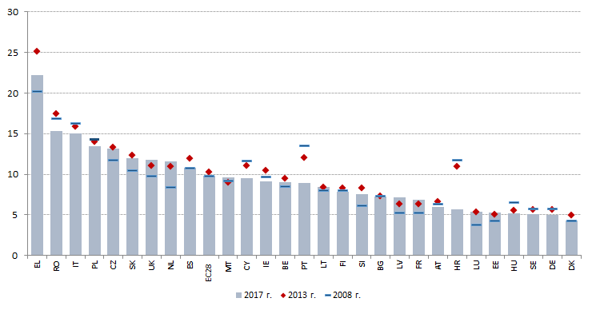

Източник: Евростат, „Наблюдение на работната сила“ — собствени изчисления.

**Фигура 43: „Уязвими“ и „прикрити“ самостоятелно заети лица като дял от общата заетост.**

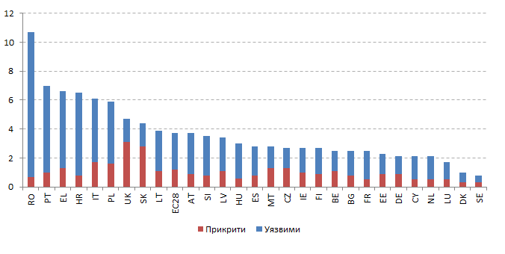

Източник: Eurofound (2017 г.), въз основа на данни от шестото европейско проучване на условията на труд, (2015 г.).

**„Работата през платформа“, макар понастоящем да се ограничава до малка част от работната сила, може да влияе значително върху условията на труд и моделите на трудова дейност.** Неотдавна онлайн проучването COLLEEM[68] на Европейската комисия изследва употребата на онлайн платформи от често използващи интернет лица на възраст 16—74 години в 14 страни от ЕС и даде някои първоначални неокончателни данни за положението на работещите през платформа. Според Европейската комисия (2018 г.)[69] резултатите от проучването показват, че дялът на хората, които печелят повече от половината от своя доход чрез работа през платформа през 2017 г. е малко над 2 %, като най-високи равнища са отбелязани в Обединеното кралство (4,3 %) и Нидерландия (2,9 %). Около половината от онези, за които работата през платформа е основната дейност, считат себе си за самостоятелно заети лица на пълно или непълно работно време, макар че значителна част (38 %) се смятат за служители. Това означава, че много работещи през платформа лица може да не бъдат обхванати от социална закрила — въпрос, който се усложнява от факта, че често техният трудов статус не е ясен за регулаторни цели.

**Качеството на работните места на временно наетите лица е по-ниско по отношение на няколко аспекта.** Шестото европейско проучване на условията на труд (2015 г.) дава информация относно някои най-важни аспекти на качеството на работното място. Въз основа на това проучване Eurofound[70] изчисли седем индекса на качеството на работното място (отнасящи се съответно за физическата среда; социалната среда; интензивността на работата; уменията и свободата на действие; качество на работното време; перспективи; и заплата). Като разгледаме разликите в резултатите за шест от седемте индекса на качеството на работното място[71] (таблица 3), виждаме, че резултатите за работниците, наети на краткосрочни временни договори, са по-ниски от средните резултати по четири от индексите, от които най-голямо предизвикателство представляват *перспективите* (включително сигурност на работата и напредък в кариерата) и *уменията и свободата на действие* (което включва например достъп до обучение и самостоятелност на решенията). От друга страна по отношение на социалната среда техният резултат е малко по-висок от средния. За работещите на временни договори с по-дълъг срок моделът е сходен, но при тях резултатите по отношение на качеството на работното място са по-близки до средните; освен това те се намират в по-неблагоприятна *социална среда* в сравнение със средното. Различията остават след статистически анализ на фактори като индивидуални или свързани с работата характеристики (фигура 44). Рискът от изпадане в бедност при временно наетите лица е също така над три пъти по-голям, отколкото при работещите на постоянен трудов договор (16,3 % от временно наетите лица спрямо 5,8 % от работещите на постоянен трудов договор през 2017 г.), като тази разлика се увеличава постоянно от кризата насам.

**Таблица 3**: **Резултати за качеството на работното място по трудов статус (2015 г.)**

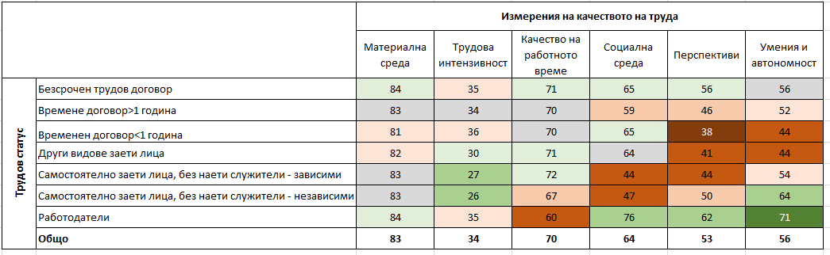Източник: Изчисления на Eurofound по европейското проучване на условията на труд, 2015 г. Със зелено са отбелязани резултатите „по-добри от средните“, а с червено — „по-лоши от средните“. Нюансът на цвета показва отклонението от средното ниво (по-тъмни нюанси показват по-голямо отклонение от средното ниво).

**Фигура 44: Влияние на трудовия статус върху конкретни аспекти на качеството на работното място, анализ на индивидуалните и свързаните с работата характеристики (2015 г.)**

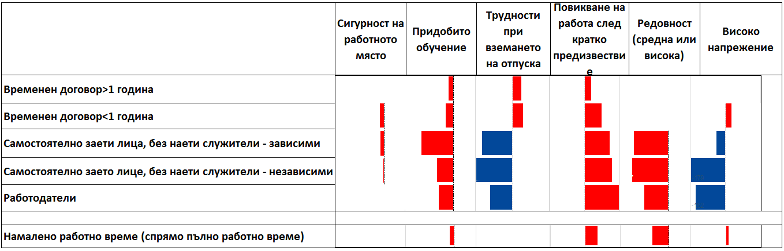Източник: Изчисления на Eurofound по европейското проучване на условията на труд, 2015 г.

Забележка: С цветове е представена относителната връзка между всеки показател за качество на работното място и трудовия статус, в сравнение с референтната група лица, наети с безсрочни договори. Резултатите се получават след регресионен анализ на много нива за отделните характеристики, професии, сектори и други.

Ефективните активни политики по заетостта са ключов компонент на добре функциониращите пазари на труда. Те увеличават възможностите на търсещите работа лица да си намерят нова работа и подобряват съответствието между търсенето и предлагането на пазара на труда. Главното предизвикателство, с което активните политики по заетостта се стремят да се справят, е безработицата, особено дълготрайната безработица (т.е. която продължава по-дълго от една година). Данните сочат, че колкото по-дълго време едно търсещо работа лице е безработно, толкова по-висок е рискът от обезценяване на уменията, обезсърчаване и цялостно откъсване от пазара на труда. По тази причина дълготрайната безработица е едновременно показател за ефективността на активните политики по заетостта и мярка за предизвикателствата, пред които е изправена дадена държава за активизиране на своето безработно население[72]. На фигура 45 е показан коефициентът на дълготрайна безработица (т.е. съотношението между броя на лицата, безработни над една година, и активното население) през 2017 г. и промяната му спрямо 2016 г. Както е посочено и в Глава 1, през 2017 г. дълготрайната безработица намаля във всички държави членки, в резултат от възстановяването на пазара на труда. Въпреки общата тенденция на сближаване (както показва отрицателният наклон на регресионната линия), продължава да има съществени различия между отделните държави членки, като коефициентите през 2017 г. са в диапазона от 1 % в Чешката република до 15,6 % в Гърция. Както резултатите на Испания (която отчита 7,7 % дял), така и тези на Гърция са отбелязани като „слаби, но с подобряващи се стойности“, тъй като в Гърция се отбеляза равнище, много по-високо от средното, съчетано с бърз темп на намаляване през последната година. Италия, която отбеляза сравнително по-нисък коефициент на дълготрайна безработица (6,5 %), е означена като „критична ситуация“ предвид нейното слабо подобрение през 2017 г. в сравнение с предходната година. Положението на Словакия е посочено „за наблюдение“ при коефициент 5,1 %. Сред държавите, чиито резултати са отбелязани като „по-добри от средното“, заслужава да се споменат Кипър, Португалия и Хърватия, които са класирани в тази група поради техните резултати в годишно изменение, сочещи значително подобрение през 2017 г. (като равнището им е близко до средното за ЕС, но все пак над него).

**Фигура 45: Коефициент на дълготрайна безработица (водещ показател в набора от социални показатели)**

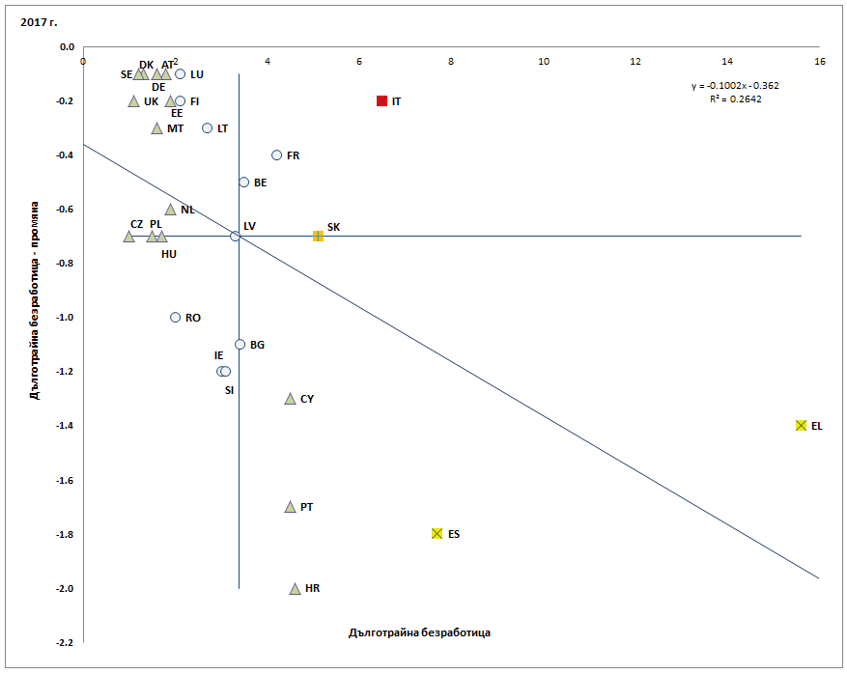

Източник: Евростат, „Наблюдение на работната сила“. Период: равнища за 2017 г. и годишни изменения по отношение на 2016 г. Забележка: Осите са разположени по непретеглената средна стойност за ЕС. Легендата е представена в приложението.

В повечето държави членки коефициентът на дълготрайна безработица още не е достигнал равнищата си от преди кризата. Подобрението в сравнение с 2013 г. (референтна като година на кулминацията на кризата) е особено забележимо (с повече от 4 процентни пункта) в Хърватия, Испания, Словакия, Португалия, Ирландия и България. От друга страна в няколко държави членки коефициентът на дълготрайна безработица през 2017 г. е равен на този през 2013 г. или по-висок от него, по-конкретно във Франция (същото равнище), Австрия (+0,5 процентни пункта), Финландия (+0,4 процентни пункта) и Люксембург (+0,3 процентни пункта). Освен това за 21 държави членки коефициентът на дълготрайна безработица остава по-висок, отколкото през 2008 г., като най-големи разлики са отбелязани за Гърция (+11,9 процентни пункта), Испания (+5,7 процентни пункта), Кипър (+4 процентни пункта) и Италия (+3,5 процентни пункта). Това е показател за интензивността на рецесията, претърпяна от тези държави през изминалите години, и за въздействието, което тя продължава да оказва върху резултатите на пазара на труда, но също така и за предизвикателствата, с които се сблъскват публичните служби по заетостта и системите за активни политики по заетостта, които в много случаи бяха под силно натоварване поради внезапно започналия да нараства брой на търсещите работа лица.

Фигура 46: Дълготрайната безработица като процент от активното население

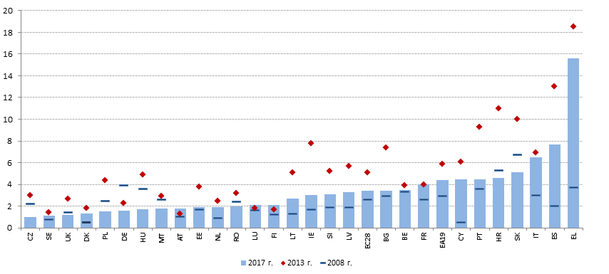

Източник: Евростат, „Наблюдение на работната сила“.

**Участието в активни политики по заетостта все още е много различно в държавите от ЕС.** Активните политики по заетостта са един от крайъгълните камъни за осигуряване на ефективни преходи към пазара на труда и добре функциониращи пазари на труда. Заедно с ефективна инфраструктура за учене през целия живот активните политики по заетостта представляват аспекта, свързан с действителната подкрепа (и сигурност), на една добре балансирана структура, съчетаваща гъвкавост и сигурност, която е призната за фактор, подобряващ функционирането на пазара на труда. В тази връзка разликите между държавите членки по отношение на участието в мерките за активизиране са поразителни. От една страна в голяма група държави членки (Гърция, Румъния, България, Латвия, Словения, Хърватия, Кипър и Малта) под 10 % от желаещите да работят са участвали в активни политики по заетостта през 2016 г. При това в повечето случаи този дял е намалял през последните години. От друга страна друга група държави отбелязват коефициент на участие над 40 % (Швеция, Франция, Дания, Унгария, Люксембург и Белгия); за тази група държави тенденцията като цяло е положителна или постоянна от 2013 г. досега. Това изглежда показва, че по този показател на политиките не се осъществява сближаване[73]. В повечето държави процентът на участие спадна след кризата (със същественото изключение на Белгия, Унгария, Швеция, Чешката република и Естония), което показва, че нарастването на броя на хората, търсещи работа, не е последвано от пропорционално на него нарастване на участието в активни политики по заетостта.

Фигура 47: Участници в активни политики по заетостта на 100 души, които искат да работят

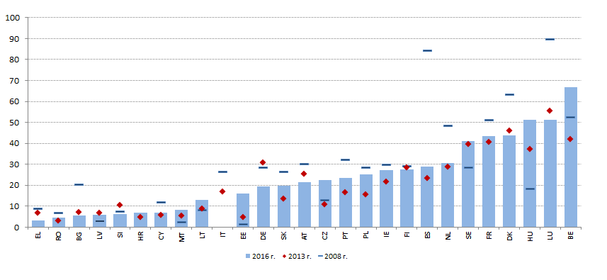

Източник: Евростат, база данни за политики по заетостта и „Наблюдение на работната сила“. Не са налични актуални данни за Обединеното кралство; липсват данни за Италия за 2016 г.

**Общите инвестиции в активни политики по заетостта изглежда също се различават значително между отделните държави членки.** Ако дялът на трайно безработните лица приблизително отразява ефективността на активните политики по заетостта, тези различия също са обезпокоителни. Въпреки че разходите за услуги и мерки във връзка с пазара на труда са свързани до известна степен с положението с безработицата и конкурентоспособността в дадена държава членка, цифрите илюстрират широки различия по отношение на ангажимента за изграждане на ефективни системи за активни политики по заетостта. Разходите за услуги и мерки във връзка с пазара на труда варират от 1,5 % от БВП до по-малко от 0,1 % в някои от по-слабо ангажираните държави членки (фигура 48). При това държавите с най-малко инвестиции в активни политики по заетостта обикновено са тези, в които значителна част от системата за активна политика по заетостта се съфинансира от ЕСФ, и в които устойчивостта на тази система в дългосрочен план е под въпрос.

Фигура 48: Разходи за услуги и мерки във връзка с пазара на труда (2016 г.) и дял на трайно безработните лица (2017 г.)

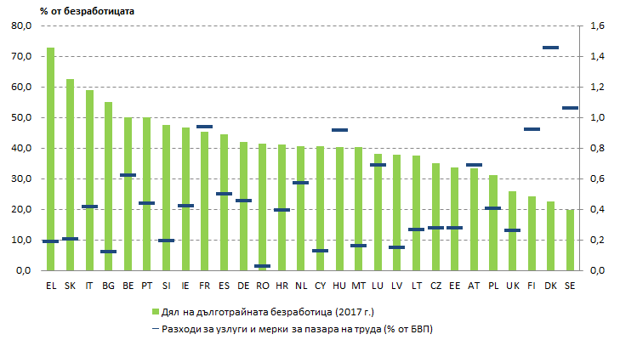

**Публичните служби по заетостта (ПСЗ) са главните институции на пазара на труда, отговарящи за подкрепа при търсене на работа и насочване на търсещите работа лица към мерки за активизиране.** Макар да са структурирани по различен начин във всяка страна, всички ПСЗ имат за цел да се постигне съответствие между предлагането и търсенето на пазара на труда, като осигуряват услуги както за регистрираните безработни, така и за работодателите. По-конкретно на тях е възложено да изготвят профили на клиентите, да ги ориентират и да им предоставят индивидуализирана подкрепа, да ги насочват към обучение и мерки за активизиране, а в много държави — и да изплащат обезщетенията за безработица и/или осигурителните плащания.

**Въпреки всичко ефективността на публичните служби по заетостта не е еднаква в различните държави членки,** и това зависи, освен друго, от техния капацитет, качеството на предлаганите от тях услуги и координацията с други участници. Разликите в много случаи отразяват използването на ПСЗ от безработните лица за търсене на работа (в допълнение към официалните изисквания за регистрация, която обикновено е необходима за достъп до обезщетения за безработица и други осигурителни плащания). На фигура 49 е показан дялът на безработните лица, използващи публичните служби по заетостта за търсене на работа. Стойностите не се различават много от публикуваните в Съвместния доклад за заетостта за 2018 г. В долния край на разпределението Испания, Италия и Румъния отчитат най-нисък дял през 2017 г. (под 30 %), следвани от Нидерландия, Обединеното кралство и Португалия (с дял между 30 % и 40 %). Обратно, в държави членки като Литва, Словакия, Чешката република, Австрия, Словения, Германия и Гърция дялът на безработните лица, които заявяват, че са използвали публични служби по заетостта за търсене на работа, е над 70 %. В средни стойности използването на ПСЗ от безработни постоянно намалява от началото на кризата, като е спаднало от 58,1 % през 2008 г. на 45,2 % през 2017 г. (с един процентен пункт по-малко, отколкото през 2016 г.). В няколко държави членки обаче се отчита противоположна тенденция, със значително нарастване в Латвия и Кипър (с над 30 процентни пункта), Естония и Гърция (с около 15 процентни пункта), Румъния и Словения (с около 9 процентни пункта). В някои от тези държави обаче по-високите проценти може да се дължат на по-строги задължения за регистрация с цел получаване на достъп до обезщетения. Фигура 50 представя индикация на използването на определени алтернативни начини за търсене на работа от страна на безработните, включително частни служби по заетостта, спонтанни кандидатури до работодателите и неформални начини като допитване до приятели, роднини и синдикални организации. Въпреки че не е лесно определянето на общи модели, изглежда в държави членки, където използването на публични служби по заетостта е слабо, неформалните методи са най-често използваните.

Фигура 49: Дял на безработните лица, използващи публичните служби по заетостта за търсене на работа

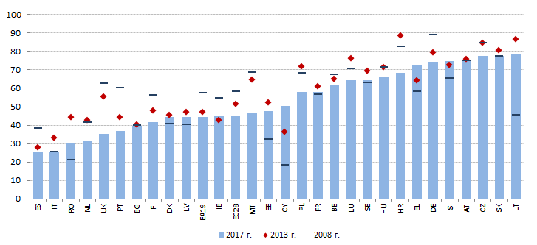

Източник: Евростат, „Наблюдение на работната сила“.

Фигура 50: Дял на безработните лица, използващи определени методи за търсене на работа (2017 г.)

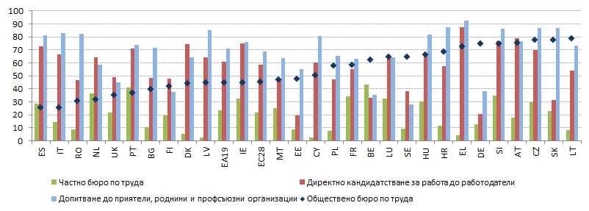

Източник: Евростат, „Наблюдение на работната сила“.

**Предоставянето на адекватни обезщетения за безработица за разумен период от време, достъпни за всички работници и съпътствани от ефективни активни политики по заетостта, е от ключово значение за подпомагане на търсещите работа лица при преходи на пазара на труда.** В Съвместния доклад за заетостта за 2018 г. беше представен задълбочен сравнителен анализ на основните характеристики на системите за получаване на обезщетения за безработица в ЕС, основан на резултатите от сравнителния анализ на обезщетенията за безработица и активните политики по заетостта, направен в рамките на Комитета по заетостта (EMCO). Този анализ, който разглежда определен брой показатели за резултатите и за лостовете на политиката (за 2016 г. или за 2017 г. в зависимост от наличните данни) остава като цяло валиден, поради ограничените промени в политиките през референтния период за настоящия доклад (за подробности относно реформите, предприети от държавите членки в тази насока, вж. раздел 3.3.2; за дългосрочен преглед на реформите, предприети от държавите членки, вж. Европейска комисия, 2018 г.[74]). Настоящият раздел представя актуализация на анализа, по-специално на показателите за лостовете на политиката. Освен това той разглежда допълнителни показатели за строгостта на изискванията за търсене на работа за безработни търсещи работа лица, които бяха приети от Комитета по заетостта през 2018 г.

**Дялът на краткосрочно безработните лица[75], обхванати от обезщетения за безработица, е средно около една трета.** Този дял леко намаля след кризата (от 34,4 % през 2008 г. на 32,7 % през 2017 г.), като остана постоянен през последните години. Все още са налице обаче значителни различия между отделните държави (фигура 51). Тези различия зависят от разработването на политиката на системите за обезщетения за безработица (особено по отношение на условията за допустимост, максималната продължителност, строгостта на изискванията за търсене на работа и застъпването с други схеми за социална защита), както цикличното състояние на икономиката на различните държави. В дългосрочен план между 2008 и 2017 г. най-големи увеличения на включването бяха отчетени в Латвия (с почти 16 процентни пункта), Италия (10 процентни пункта) и Франция (9 процентни пункта). От друга страна най-големите спадове бяха отчетени в Унгария (-15 процентни пункта), Люксембург (-12 процентни пункта), Хърватия и Германия (-10 процентни пункта). Германия обаче все още показва най-високата степен на включване (62,8 %), следвана от Финландия, Австрия, Белгия и Франция с над 50 %. За разлика от тях най-ниска степен на включване бе наблюдавана в Малта, Хърватия, Полша, Румъния и България, където процентите бяха значително под 15 % без признаци на подобрение.

Фигура 51: Обхват на обезщетенията за безработица при краткосрочно безработните лица

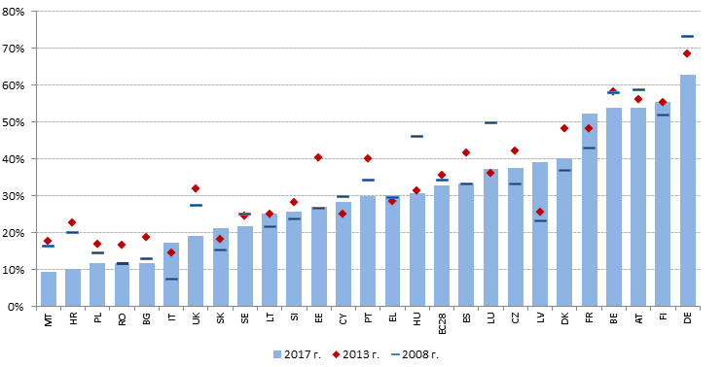

Източник: изчисление на база на данни от Евростат, „Наблюдение на работната сила“. Забележка: за Ирландия и Нидерландия няма налични данни.

**Между 2016 г. и 2018 г. няма важни промени в характеристиките на обезщетенията за безработица в държавите членки.** За да имат право на обезщетения за безработица от безработните лица обикновено се изисква да имат минимален трудов стаж и/или да са плащали осигурителни вноски през определен период от време. Както е показано на фигура 52, този минимален период варира от под 20 седмици във Франция и Италия до една година (52 седмици) или повече в Полша, Румъния и Словакия. Почти не са отчетени промени между 2016 г. и 2018 г., с три изключения. В случая с Австрия за кандидатстващите за пръв път продължава да се изисква да имат платени осигурителни вноски за минимум 52 седмици през последните 24 месеца. За следващо кандидатстване обаче този срок е намален на 28 седмици. В България продължителността на изисквания период на придобиване на право е увеличен от 9 месеца с внесени осигуровки през петнадесетте месеца, предхождащи периода на безработица, на минимум 12 месеца с внесени осигуровки през осемнадесетте месеца преди периода на безработица. Подобно намаление е направено в Латвия, където изискването за минимум 9 месеца с внесени осигуровки през дванадесетте месеца, предхождащи периода на безработица, е увеличено на минимум 12 месеца с внесени осигуровки през шестнадесетте месеца преди периода на безработица. Що се отнася до максималната продължителност на изплащане на обезщетенията (фигура 53), няма промяна между 2017 г. и 2018 г. Белгия остава в горния край на скалата с неограничена продължителност на изплащане на обезщетенията, което следва да се разглежда в контекста на липсата на схема за помощи при безработица. В обратния край на скалата са Унгария и Малта. Максималната продължителност остава по-кратка от изискваните периоди с внесени осигурителни вноски в повечето държави членки; само в четири държави членки тези периоди са равни (Франция, Нидерландия, Гърция, Люксембург), а в три случая периодът с изплащане на обезщетения е по-дълъг от този с внесени осигурителни вноски (Финландия, Дания, Белгия). По отношение на степента и адекватността на обезщетенията за безработица също са налице значителни различния между отделните държави членки. Нетните коефициенти на заместване за определен нископлатен работник с кратък трудов стаж (1 година) варират между по-малко от 20 % от предишните (нетни) доходи в Унгария до около 90 % в Люксембург (графика 54). Сравнението между нетните коефициенти на заместване на дохода през втория и 12-ия месец от безработицата показва или ефекта от изтичането на обезщетенията (при лица, попадащи в други схеми, като например помощ при безработица или социална помощ), или намаляване във времето на размера на обезщетението[76].

Фигура 52: Продължителност на изисквания период на придобиване на право, 2016 г. и 2018 г. (в седмици)

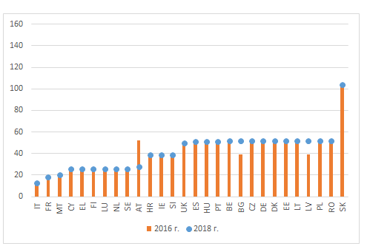

Източник: База данни на MISSOC (Система за взаимно информиране за социалната закрила и национални източници) и национално законодателство. Забележка: В Малта (2018 г.) минималните критерии за придобиване на право [на обезщетения за безработица] са 50 седмици с платени осигурителни вноски, от които най-малко 20 следва да са внесени през последните две календарни години; В Ирландия (2016 г. и 2018 г.) най-малко 104 седмични вноски трябва да са били платени от момента, в който лицето е започнало работа за първи път.

Фигура 53: Максимална продължителност на изплащането на обезщетения при едногодишен трудов стаж, 2017 и 2018 г.

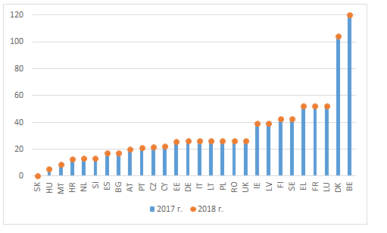

Източник: База данни на MISSOC (Система за взаимно информиране за социалната закрила и национални източници) и национално законодателство (януари 2017 г. и януари 2018 г.). Забележка: В Белгия няма ограничение за продължителността на изплащане на обезщетенията. В Кипър седмиците се изчисляват на база шест работни дни на седмица. В Ирландия обезщетения се изплащат в продължение на 39 седмици (234 дни) само на лица с 260 или повече платени седмични осигурителни вноски, свързани с възнаграждението. В Словакия лице с едногодишен трудов стаж няма право да получава обезщетения за безработица (необходимо е да е плащал вноски за осигуряване при безработица най-малко 2 години за период от поне три години. В Полша продължителността варира в зависимост от коефициента на безработица в региона спрямо средното за държавата.

Фигура 54: Нетен коефициент на заместване на дохода на обезщетенията за безработица в размер на 67 % от средната заплата, на 2-ия и 12-ия месец от периода на безработица (2018 г.)

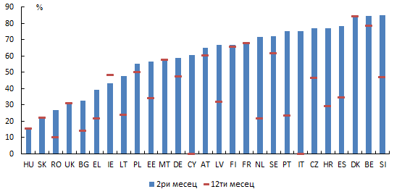

Източник: Европейската комисия въз основа на модел на ОИСР на данъчните и осигурителните системи. Забележка: Показателят се изчислява за несемейно лице без деца с кратък трудов стаж (1 година) и което е на възраст 20 години. Повече подробности за методологията в бележка по линия76.

**Държавите членки са разработили няколко стратегии за активизиране на лицата, получаващи обезщетения за безработица.** Приетите инструменти в областта на политиката следват принципа на взаимни задължения. По-конкретно, от лицата, получаващи обезщетения за безработица, се изисква да участват в дейности по търсене на работа; същевременно държавните органи трябва да ги подпомагат в търсенето на работа и в преодоляването на спънките, които може да им попречат да се върната на работа, като наблюдават дали лицата отговарят на условията за готовност да започнат работа (и прилагат санкции, когато е необходимо). Принципът за ранна интервенция и персонализирани услуги за безработни търсещи работа лица също се използва широко от държавите членки с цел да се скъсят периодите на безработица, да се съдейства за качествени съответствия между търсене и предлагане и да се предотвратят дълготрайната безработица и обезсърчаването. В действителност в повечето държави членки съществуват задължителни изисквания публичните служби по заетостта да предоставят определени видове ранна подкрепа за търсещите работа лица (профилиране, изготвяне на индивидуални планове за действие, персонализирано ориентиране).

**Има големи разлики в строгостта на условията за готовност за започване на работа и изискванията за търсене на работа[77], които съпътстват обезщетенията за безработица.** Фигура 55 показва строгостта на изискванията за готовност за започване на работа и критериите за подходяща работа за лицата, получаващи обезщетения при безработица. Тези изисквания изглежда са най-строги в Полша, Дания, Малта и Хърватия, и най-малко строги в Белгия, Литва, България, Кипър, Финландия и Испания. Фигура 56 показва значителни разлики в строгостта на изискванията за търсене на работа и наблюдение. По-конкретно най-строги изисквания има в Малта, Обединеното кралство и Люксембург, а най-малко строги се отбелязват в Кипър, Гърция и Полша. И накрая, фигура 57 показва също значителни различия в строгостта на прилаганите санкции когато лицата, получаващи обезщетения за безработица, не изпълняват изискванията за готовност за започване на работа и за търсене на работа. Най-строги изглежда са санкциите в Словения, Румъния, Люксембург, Гърция, Хърватия и Португалия, а на-малко строги са в Австрия, Унгария, Кипър, Ирландия, Дания и Германия (в някои случаи обаче това се съпътства от кратък период на изплащане на обезщетения). Малта, Хърватия и Естония изглежда имат по-строги условия във всички аспекти. Няколко държави членки обаче прилагат съчетание от строги условия за определени компоненти и по-малко строги за други. Например Дания има вторите по строгост изисквания за готовност за започване на работа и критерии за подходяща работа, но едни от най-малко строгите условия за санкции във връзка с обезщетенията. Тези различни подходи дават представа за начина, по който националните системи третират въпроса за моралния риск, свързан с обезщетенията за безработица. Например очаква се по-строгите изисквания за търсене на работа и готовност за започване на работа да насърчават по-сериозни усилия за търсене на работа и по-бързо приемане на предложения за работа, като по този начин компенсират евентуалните финансови демотивиращи фактори, създадени от системите за получаване на обезщетения за безработица, и намаляват продължителността на периодите без работа. Същевременно прекалено строгите изисквания могат да имат обратен ефект, например по отношение на намаляването на обхвата на обезщетенията или влошаване на качеството на съответствията между търсене и предлагане, които може да не бъдат дълготрайни (и повече хора отново остават без работа по-често).

Фигура 55: Изисквания за готовност за започване на работа и критерии за подходяща работа, 2017 г.

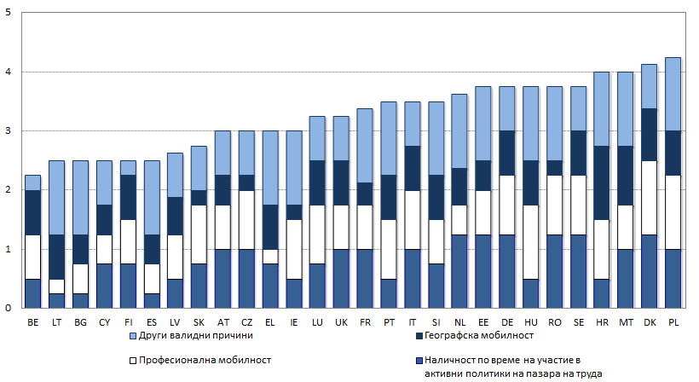

Източник: ОИСР. Забележка: Отбелязани от 1 (най-снизходителни) до 5 (най-строги).

**Фигура 56: Изисквания за търсене на работа и наблюдение, 2017 г.**

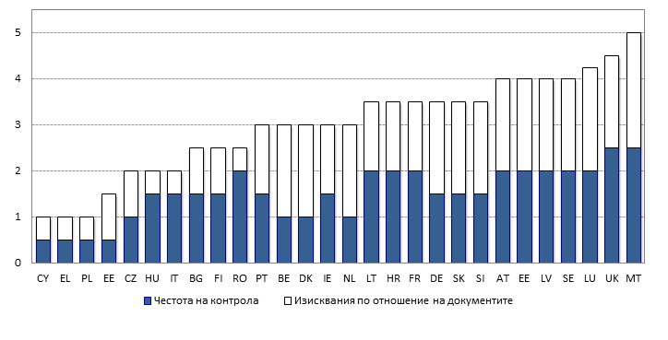

Източник: ОИСР. Забележка: Отбелязани от 1 (най-снизходителни) до 5 (най-строги).

**Фигура 57: Строгост на санкциите във връзка с обезщетенията, 2017 г.**

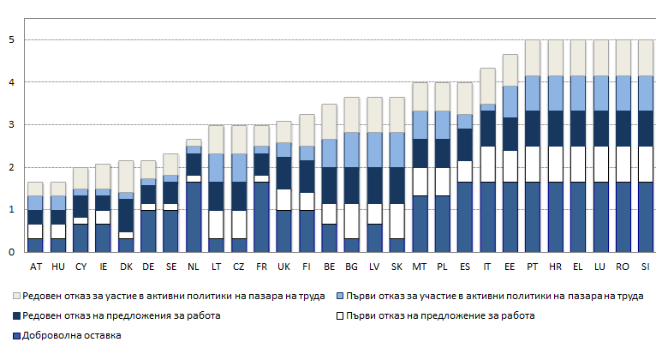

Източник: ОИСР. Забележка: Отбелязани от 1 (най-снизходителни) до 5 (най-строги)

**Справянето с пречките пред мобилността на работниците и учащите се може да подобри пригодността за заетост, да ускори развиването на умения, и така да спомогне за използването на пълния потенциал на европейския пазар на труда.** През 2017 г. приблизително 12,4 милиона граждани на ЕС в работна възраст (20—64 години) са живеели в държава, различна от тази на тяхното гражданство[78]. Този брой е нараснал с 5 % в сравнение с 2016 г. — ръст, подобен на този през предходните години. През 2017 г. Германия и Обединеното кралство бяха основните държави на пребиваване, приели съответно 3 милиона и 2,6 милиона души, следвани от Испания (1,4 милиона), Италия (1,2 милиона) и Франция (1 милион). Докато в Германия и Обединеното кралство продължава положителната тенденция от 2015 г. насам, в Италия и Франция растежът е по-умерен (и по-нисък от средната стойност). За разлика от тях Испания е с най-ниският абсолютен брой на преместелите се лица от ЕС-28 с намаление от 1 % в сравнение с 2016 г. Това е продължения на (забавяща се) низходяща тенденция, наблюдавана от 2014 г. насам. Основните държави на произход остават непроменени от 2016 г. насам като румънските, полските, португалските, италианските и българските граждани представляват най-големите групи на равнище ЕС. Заедно техният брой достига около 6,6 милиона души, което е повече от половината от общия размер на преместилите се лица от ЕС-28 в рамките на ЕС. Като процент от населението най-големите изходящи потоци са регистрирани в Литва, Румъния и Латвия, като възходяща тенденция може да се наблюдава в Литва, Румъния, Латвия, Естония и Хърватия. Главните държави на произход и държави на дестинация са същите, ако разглеждаме икономически активните граждани (т.е. наетите лица и лицата, които търсят работа).

**Ученето в чужбина е благоприятно за развитието на умения и за по-добри перспективи на пазара на труда в бъдеще**. Мобилните студенти допринасят за развитие на знанията, по-добра културна осведоменост, усъвършенстване на технологиите и изграждане на капацитет в своята държава, след като се върнат в родината си след учене в чужбина. Освен това студентският обмен между държавите подобрява възможностите за сътрудничество между академичните институции, допринасяйки за постигане на европейската цел за отваряне и модернизиране на образователните системи. Съвсем малък дял от европейците обаче са мобилни учащи, завършващи образователна степен. През 2016 г. само 10,7 % от завършилите висше образование в държави — членки от ЕС, са били мобилни. 3,1 % са участвали в мобилност за придобиване на образователна степен и са завършили в държава, различна от онази, в която са придобили дипломата си, а 7,6 % са извършили престой, свързан с мобилност с цел придобиване на кредити, и са участвали във временно обучение и/или учебен стаж в чужбина. Държавите членки с най-висок процент на завършилите висше образование, участващи в изходяща мобилност, са Люксембург (84,4 %), Нидерландия (23,2 %) и Финландия (19,5 %). Други държави членки имат процент на мобилност на студентите над 15 % (Германия, Франция, Кипър и Литва). Схемите на мобилност между държавите се обясняват с няколко фактора като например географска близост, езикови връзки или предлагане на програми на английски език в държави, в които английският не е официален език. Качеството на преподаване в университетите и тяхната репутация също представляват силно привлекателни фактори.

**Социалният диалог, двустранен или тристранен, е ключов елемент от европейската социална пазарна икономика.** Той дава възможност да се насърчават споразумения и политически мерки, балансиращи интересите на социалните партньори. Чрез ефективния социален диалог се намират решения, приемливи за участващите страни, което води до намаляване конфликтите в обществото и до укрепване на социалното сближаване. Важен елемент за такъв диалог е взаимното уважение и доверие между партньорите, които се изграждат с опита от предишно добро сътрудничество и добавената стойност на резултатите, постигнати чрез преговори. За да са възможни такива преговори е необходимо социалните партньори да са независими един от друг и от правителството (независимост на социалните партньори). Следователно социалният диалог е в полза на работниците, работодателите и правителствата. Със стартираната през март 2015 г. инициатива „Ново начало за социалния диалог“, заключенията на Съвета и четиристранното изявление, подписано от европейските социални партньори, Комисията и нидерландското председателство от името на Съвета, относно „ново начало за силен социален диалог“, които бяха приети през юни 2016 г., държавите членки се призовават да си сътрудничат със социалните партньори при изготвянето и провеждането на съответните реформи и политики в съответствие с националните практики. В европейския стълб на социалните права и новата насока в областта на заетостта № 7 отново се заявява, че социалният диалог е основна ценност на Европейския съюз.

**В Европейския съюз съществува многообразие на националните системи за социален диалог.** Разликите са свързани главно с различните институционални рамки и различния оперативен капацитет на организациите на социалните партньори, което води до важни различия в качеството на социалния диалог. Макар че навременното и съдържателно участие на социалните партньори в разработването и прилагането на политиките, включително като съдействат за повишаване на капацитета на социалните партньори, следва да се счита за общ знаменател на всички системи за тристранен социален диалог, липсва универсален модел. Това важи в същата степен и за двустранния социален диалог.

**Капацитетът на социалните партньори играе важна роля за оформянето на социалния диалог**. Данните относно членството на социалните партньори предоставя известна представа за техния капацитет да представляват съответните колективни интереси от двете страни на индустрията (фигура 58). Колкото повече тяхното членство е широко и представително, толкова по-силен е техния глас и мандат със сигурност. Засега тези данни не дават представа за пълната картина. Например, в някои държави членки, където е измерена ниска степен на участие в профсъюзи (напр. Франция), те може да се ползват с много широка подкрепа от страна на нечленуващи работещи (вж. данни на Евробарометър относно доверието в профсъюзите) и имат силен капацитет да участват в развитието на политиката. В повечето държави членки степента на участие в профсъюзи бележи спад от 80-те години насам, докато членството в организации на работодателите остава стабилно. Освен агрегираните цифри за членството структурата на представителство, която е малко или много разпокъсана, може също да окаже въздействие върху капацитета на социалните партньори, особено когато разпокъсаната представителност е слабо координирана.

Фигура 58: Процент на степента на участие в профсъюзи

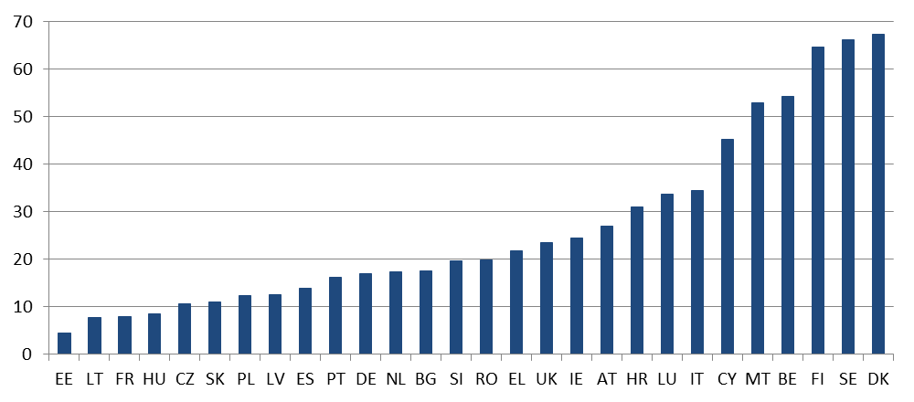

Източник: База данни на ОИСР и ICTWSS (бе използван източникът, съдържащ по-нови данни по държави членки). Забележка: изчислен като дял на работниците, които са членове на профсъюзите. Години, за които има данни: 2017 г. за Швеция, 2016 г. за Австрия, Чешката република, Дания, Финландия, Германия, Унгария, Ирландия, Италия, Литва, Нидерландия, Обединеното кралство; 2015 г. за Белгия, Естония, Франция, Литва, Люксембург, Португалия, Словакия, Словения, Испания; 2014 г. за Полша; 2013 г. за Кипър, Гърция; 2012 г. за Хърватия, Малта, България и Румъния. Данните относно степента на участие в профсъюзи за няколко държави членки бе актуализирана по-рядко през последните години и поради това те не са представени в графиката.

**Мерките за изграждане на капацитет са подкрепяни по линия на европейските структурни и инвестиционни фондове в няколко държави членки**. Финансова подкрепа бе предоставена наред с други на България, Кипър, Чешката република, Гърция, Франция, Литва, Латвия, Полша, Словакия и Португалия. В Португалия европейският социален фонд (ЕСФ) подкрепя изграждането на институционалния капацитет на социалните партньори с оглед на важната роля, която играят за модернизирането на институциите на пазара на труда, включително управлението и изпълнението на активните политики на пазара на труда и професионалното образование и обучение. В Латвия ЕСФ подкрепя укрепването на двустранния социален диалог. Целта на проектите е разработването на правна рамка за улесняване на социалния диалог в различните сектори. Все още е налице възможност за подобряване на ефекта от наличните средства от ЕС в няколко държави членки с цел увеличаване на капацитета на социалните партньори.

**Променящият се свят на труда предоставя нови възможности за организациите на социалните партньори, но ги изправя и пред нови заплахи.** Моделите на представителство на работниците, обхванати от различни договорни споразумения, вече са много разнообразни. По-специално, процентът на лицата, наети с постоянен договор и членуващи в профсъюзи, е много по-висок от работещите на срочни договори. Освен това при по-голяма част от новите форми на заетост липсва представителство. Проучване на Нидерландия сочи, че това развитие може да се отрази върху резултата от колективното договаряне, с по-слабо увеличение на заплатите в секторите с голям брой независими работници (и по-ниска степен на членство) спрямо други сектори[79]. Същевременно е по-малко вероятно предприятията в условията на разрастващия се сектор на услугите да членуват в организации на работодателите, отколкото тези в промишлеността. През последните години организациите на социалните партньори предприеха инициативи за привличане на нови членове или за засилване на гласа на някои недостатъчно представени групи (млади хора и работещи на платформи) чрез целенасочени стратегии и усилия за набиране, и също така чрез създаване на конкретни структури в рамките на организацията[80].

**По принцип в ЕС представителността на организациите на социалните партньори е оценявана по два различни принципа**. От една страна някои държави разчитат най-вече на „правно съответствие“, означаващо, че няколко правни изисквания регулират представителността на социалните партньори и определят на предпоставките за участие в колективното договаряне и задължителните колективни трудови договори (напр. за профсъюзите избори и степен на членство, а за работодателите обхват на служителите или степен на членство в организации на работодателите). От друга страна други държави членки разчитат на принципа на „взаимно признаване“, които предполага саморегулация от страна на социалните партньори. Накрая, някои държави използват микс от тези два принципа. На практика липсата на прозрачност може да затрудни еднозначно измерването на представителността в различните организации[81].

**Европейският семестър отделя все по-голямо внимание на социалния диалог.** През 2017 г. Комитетът за заетостта проведе за първи път истинско многостранно наблюдение на участието на социалните партньори в политиките и реформите, което бе подкрепено на институционално равнище от Насоките за заетостта. Бяха обхванати 14 държави членки и бяха изготвени специфични за всяка държава заключения. Националните представители на социалните партньори участваха и предоставиха становищата си относно актуалното състояние. Въпреки че функционирането на социалния диалог е специфично за всяка държава, прегледът разкри някои общи предизвикателства за няколко от разглежданите държави членки. Те включват проблеми с капацитета сред социалните партньори и необходимост от по-предвидима, съществена и навременна консултация на социалните партньори, обхващаща различни етапи от реформите. Заключенията на многостранния процес на наблюдение заедно с допълнителен анализ, включен в докладите по държави, накрая доведоха до поставянето на силен акцент върху ролята на социалния диалог в специфичните за всяка държава препоръки, предложени от Комисията през май и приети от Съвета през юли 2018 г. За две държави членки (Унгария и Румъния) в препоръките изрично се призовава за подобряване на социалния диалог, а за няколко други държави членки ролята на социалните партньори, включително в някои случаи съществуващите трудности, бяха припомнени в съображенията. В някои случаи е налице възможност за подобряване на капацитета на социалните партньори и за предоставянето им на адекватна рамка за предвидимо и своевременно консултиране относно разработването на политики и най-вече реформи, включително на всички основни етапи от европейския семестър.

**Консултациите с организациите на гражданското общество също играят важна роля за гарантиране, че реформите са разработвани и прилагани ефективно.** Както беше подчертано в Насоките за заетостта, приети през юли 2018 г., държавите членки следва да вземат предвид опитът на организациите на гражданското общество в областта на заетостта и социалните въпроси, когато е уместно и въз основа на съществуващите национални практики. За да бъде тяхното участие плодотворно за определянето на политическите предизвикателства и мерки за защита, е важно този диалог да е вдъхновен от принципите за откритост, плурализъм и прозрачност. Предварителните данни[82] сочат, че степента на участие на заинтересованите страни от гражданското общество варира значително между държавите членки, както по отношение на европейския семестър, така и по-общо по отношение на консултацията по планираните реформи. Консултацията със заинтересованите страни може да бъде предизвикателство в държавите, където гражданското общество е по-слабо организирано: по-специално, липсата на достатъчен капацитет за активно участие в разискванията по политиката може да представлява проблем в някои държави членки.

### 3.3.2 Ответни мерки на политиката

**В някои държави членки понастоящем се извършват реформи в областта на законодателството за защита на заетостта с цел да се постигне по-добър баланс между гъвкавост и сигурност и да се избегне сегментацията.** Като част от по-широка реформа на трудовото законодателство, през януари 2018 г. Франция въведе задължителен референтен критерий за прослужено време и възраст за обезщетение на наети лица в случай на неправомерни уволнения по икономически причини, с цел да се увеличи съгласуваността на сумите, свързани със сходни случаи, и да се улесни решаването на съдебни спорове в помирителната фаза. За компенсация обезщетението при прекратяване на трудовото правоотношение в случай на икономически оправдани уволнения ще бъде увеличено с 25 %. В допълнение предприятията могат, при съгласие с мнозинство, да прилагат „Rupture Conventionnelle Collective“ (RCC), т.е. взаимно съгласувана процедура за напускане срещу компенсация за наетото лице (която не може да е по-ниска от индивидуалното обезщетение при прекратяване на трудовото правоотношение) след преговори с профсъюзите. Прилагането на този механизъм трябва да се потвърди от публичните органи, по-специално за избягване на злоупотреби. Срокът за започване на съдебен процес за оспорване на уволнение (с изключение на случаи на тормоз и дискриминация) беше намален от две години на една година. Освен това през декември 2017 г. бяха преразгледани правилата за колективно договаряне, за да се ограничи обхвата на оценката на финансовите затруднения, оправдаващи колективни уволнения; сега оценката за определяне на размера на икономическите затруднения на дадено предприятие се ограничава до територията на страната и няма световен обхват, като така на предприятията се осигурява повече свобода на действията за оправдаване на колективни уволнения. В Белгия през 2018 г. сроковете на предизвестието бяха намалени за началния период на всеки нов трудов договор (от две на една седмица през първите три месеца и от четири на три седмици през четвъртия месец). В Хърватия с поправка на Закона за труда през 2017 г. беше отново въведена премахнатата през 2014 г. възможност за работодателя да подаде иск в съда за отхвърляне на отказа на съвета по труда да даде съгласие за уволнението на защитени наети лица (например наети лица, които са членове на съвета по труда, лица с увреждания, по-възрастни наети лица, и др.). В Италия неотдавна беше увеличено обезщетението за работниците при несправедливо освобождаване от длъжност.

**Няколко държави членки допълнително планират мерки в тази насока, които може да бъдат приети в близко бъдеще.** В Нидерландия през април 2018 г. беше предложен за обществено обсъждане (проект за) пакет от всеобхватни мерки, целящи постигането на по-добър баланс в законодателството за защита на заетостта. Пакетът включва въвеждане на допълнително основание (т.нар. „основание с натрупване“) за уволнение на лица, наети с постоянен договор; възможност за удължаване на изпитателния срок при постоянни договори (от 2 до 5 месеца); удължаване на 3 години на допустимия период на последователни срочни договори (вместо предишните 2 години), и възможност за диференциране на вноските за осигуряване при безработица според вида трудов договор. Във Финландия правителството подготвя изменение на Закона за трудовите договори, за да се облекчат критериите за индивидуални уволнения от фирми с 10 или по-малко наети лица. Целта е да се снижи прагът за наемане на нови работници. Това ще бъде съчетано с по-лесно наемане на срочни договори на млади безработни лица (на възраст под 30 години). Проектопредложението беше публикувано през лятото на 2018 г. за обсъждане. Въз основа на коментарите правителството промени размера на предприятията: от предприятия с 20 наети лица на такива с 10 наети лица. Досега изменението е получило смесени оценки поради широкия обхват на двете мерки, които някои считат за недостатъчно целенасочени.

**Що се отнася до временните договори, някои държави членки предприемат действия за въвеждане на по-строги условия за използването им (за предотвратяване на злоупотреби) или за осигуряване на повече свобода за колективно договаряне при преговорите за тяхната рамка.** В Чешката република през юли 2017 г. влязоха в сила няколко мерки, насочени към предотвратяване на злоупотребите на агенциите за временна заетост; те включват по-строги санкции за отговорния представител на агенция за временна заетост, на която е бил отнет лиценза поради нарушения на задълженията. В Словения промени в Закона за инспекциите по труда имат за цел да се предотврати незаконното използване на нетипичните форми на труд, включително работа въз основа на граждански договори, и да се санкционират работодателите, които не изплащат заплатите навреме. По-конкретно, когато инспектор установи, че се работи незаконно въз основа на граждански договор, работодателят се задължава в рамките на три дни да предложи на работника подходящ трудов договор. Франция позволи договарянето на секторно равнище да има предимство пред националното трудово законодателство при определянето на рамка за използване на срочни и временни договори (вж. също глава 3.1). Договорите на равнище предприятие може да са по-неблагоприятни от тези на равнище отрасли, като е премахната възможността в последните да се определят „клаузи за локдаун“. В Португалия през юни 2018 г. беше съгласуван със социалните партньори цялостен пакет от мерки за справяне със сегментацията на пазара на труда (очаква се той да бъде законодателно уреден до края на 2018 г.). Промените включват: намаляване на максималната продължителност на срочните трудови договори от три на две години (включително подновяванията), като общата продължителност на подновяванията не може да превишава продължителността на първия период; намаляване на максималната продължителност на трудовите договори с неопределен срок („contratos de trabalho a termo incerto“) от шест на четири години; ограничаване на обхвата на основанията за използване на временни договори за млади работници и трайно безработни лица. Същевременно изпитателният срок ще бъде увеличен на 180 дни за договорите, сключвани за пръв път, както и за новонаети трайно безработни лица. Тристранното споразумение призовава също и за облагане с данък на прекомерното текучество на персонала, при което определението за „прекомерно“ (по сектори) предстои да бъде изяснено с участието на социалните партньори и въведено с указ. И накрая, Гърция планира да засили закрилата за работници, извършващи работа, възложена с договор. За пръв път ще бъде въведена интегрирана система от правила, които въвеждат взаимна и солидарна отговорност на възложителя, изпълнителя и подизпълнителя за работниците при изпълнението на възложената работа. Това разширява защитата на правата на работниците по отношение на заплати, осигурителни вноски, обезщетения при съкращения и в случай на трудова злополука. В Италия максималният срок на временните договори беше намален от 36 на 24 месеца. Максималният брой на удължаванията беше намален от 5 на 4, а след дванадесетия месец удължаване на такъв договор се разрешава само при официално посочване на основателни причини. С този закон освен това се увеличават с 0,5 процентни пункта допълнителните социалноосигурителни вноски, внасяни от работодателите при подновяване на временни договори. И накрая, квотата за лица, наети с временни трудови договори, беше увеличена от 20 % на 30 % от общия брой наети лица, но сега тя включва и работниците, наети чрез агенция за временна заетост.

**Въвеждат се някои новости по отношение на новите форми на работа, включително работещите през платформи и работещите за своя сметка.** Във Франция беше въведено доброволното приемане на социална харта от онлайн платформите по отношение на независимите работници. Тази харта следва да се състои от набор от принципи, които се прилагат по отношение на независимите работници, регистрирани в онлайн платформи, включително участие на платформата в осигуровките за трудова злополука и задължително финансиране от нея на обучение на независимите работници. В Белгия използването на субсидирана заетост — схемата „flexjob“ (която съществуваше в сектора за хотелски, ресторантьорски и кетъринг услуги) беше въведена и в други сектори, по-конкретно в търговията на дребно; за такива позиции могат да кандидатстват пенсионери, както и всеки работник с трудов договор на най-малко четири пети от пълното работно време. Доходите от работа при субсидирана заетост не се облагат с данъци и наетите лица не плащат социалноосигурителни вноски, а работодателят плаща такива вноски в намален размер. В Испания реформата от 2017 г. на Закона за самостоятелните работници има за цел да подобри качеството на работните места на самостоятелно заетите лица, включително тяхната социална закрила и безопасни условия на труд. С новите мерки фиксираната ставка от 50 евро на социалноосигурителните вноски се удължава от 6 на 12 месеца и се въвежда по-голяма гъвкавост при вземането на решения относно сумите. Освен това с реформата пенсионните плащания бяха направени съвместими с работата на свободна практика и беше насърчено равновесие между професионалния и личния живот и по-добрият достъп до обучение. В Ирландия Законът за заетостта от 2017 г. третира няколко аспекта на сегашното законодателство в областта на заетостта, свързани с нископлатените и по-уязвими наети лица. Целта на закона е да гарантира, че наетите лица са по-добре информирани за характера на своите трудови ангажименти (и техните най-важни условия) на един ранен етап: като ново нарушение се определя незапознаването от страна на работодателя на наетото лице с най-важните условия в определен срок. Освен това договорите за „нула работни часове“ се забраняват при повечето обстоятелства; въвежда се клауза за „часова група“, според която лицата, назначени за работа определен малък брой часове, които постоянно работят допълнителни часове над посочените в техните договори, имат право да бъдат назначени за часова група, която по-добре отразява действителността; въвежда се по-високо минимално заплащане за наети лица, които са извикани на работа за определен период, но всъщност не са работили. В Португалия планираното въвеждане на „Contrato Geracao“ включва два елемента: въвеждането на финансова помощ за предприятия, които наемат едновременно млад безработен (или млад човек, търсещ първата си работа) и по-възрастен, който е трайно безработно лице; и помощ при наемане на млад човек, съчетано с частично пенсиониране на по-възрастен работник.

**Някои държави членки предприеха мерки в областта на организацията на работното време, но не винаги с цел подобряване на приспособимостта.** В Белгия през 2017 г. бяха осъвременени и опростени известен брой задължения във връзка с работата на непълно работно време, най-вече намаляване на формалностите при определянето на твърдо или променливо работно време, уведомяването и следенето за отклонения. В допълнение от февруари 2018 г. влезе в сила правната рамка за „пестене на работното място“. При условие, че има съответна договореност на секторно ниво или на ниво предприятие, тя дава възможност на наетите лица да си спестят известни дни отпуск, който се натрупва и може да се използва на по-късен етап. И накрая, опростена беше процедурата за въвеждане на работа през нощта и в неделя в контекста на електронната търговия. Във Франция беше разширен обхватът на *accords de competitivité* (споразумения за конкурентноспособност) (вж. глава 3.1). Като част от тристранното споразумение със социалните партньори относно реформирането на трудовото законодателство Португалия планира да премахне индивидуалните системи за акумулиране на часове, както и груповите такива, основани на индивидуални договори. Вече влезлите в сила договори ще са валидни най-късно до една година след началото на прилагане на новите правила. Новите договори ще бъдат сключвани при колективно договаряне или групови споразумения, постигнати след консултации с работниците. Тази мярка конкретизира лимити за изработените на ден часове, степени на одобрение от работниците и прилагането на принципа за най-благоприятно третиране.

**Няколко държави членки са приели мерки за предотвратяване на използването на недеклариран труд, за повишаване на безопасността при работа и/или подсилване на трудовите инспекторати.** В България изменение в Закона за обществените поръчки от края на 2017 г. предвижда отстраняване на участник от процедура за обществена поръчка, когато през тригодишния период преди процедурата му е била налагана глоба за използване на недеклариран труд. Това изискване се отнася и за подизпълнителите, които са главно малки и микропредприятия (често в строителния сектор). Провеждат се и информационни кампании за повишаване на осведомеността на рисковите групи относно недостатъците на плащането „на ръка“, по-специално във връзка с по-ниските социалноосигурителни вноски. През 2018 г. Гърция завърши автоматичния обмен на информация между базите данни на различни министерства и институциите по заетостта, както и с полицията. В допълнение беше преразгледана системата от глоби, налагани на работодатели, които не са декларирали зависим работник, със значително намаление на глобата, ако в срок от 10 дни след инспекцията работодателят наеме недекларирания работник с договор за пълно работно време (тази мярка цели да се стимулира трансформирането на недекларираната трудова заетост в официална). В Испания стратегическият план за периода 2018—2020 г., съгласуван с автономните области и в консултации със социалните партньори, е насочен към укрепване на капацитета на инспекциите по труда и преструктуриране на тяхната дейност по конкретен и измерим начин. Планът отделя внимание и на предизвикателствата, произтичащи от новите форми на работа, на условията на труд и недопускането на дискриминация на работното място. В Естония прието през май 2018 г. изменение на Закона за здравословните и безопасни условия на труд подобрява предпазването от опасности за здравето на работното място и предвижда адаптиране на инструкциите за безопасност и обучението за предоставяне на първа помощ към спецификата на предприятието. Както бе посочено по-горе, Словения предприема действия за предотвратяване на незаконното използване на нетипичните форми на труд. Освен това на инспекцията по труда са дадени допълнителни пълномощия да разследва случаите на неизплащане на заплати (което е едно от най-честите нарушения от 2009 г. насам). В Кипър ще бъде насърчен преглед на системата на инспекциите по труда, за да се подобри тяхната ефективност и ефикасност в борбата с недекларирания труд. Това ще включва увеличение на глобите и въвеждане на електронна декларация за започване на работа. В допълнение нов законопроект, с който се създава централизирана инспекция по труда, е изпратен за одобрение през идните месеци. В Португалия продължава процеса на назначаване на инспектори по труда и обявяване на нови конкурси. Освен това с цел да попречи на недекларирания и декларирания в непълна степен труд Португалия планира да се удължи максималния срок на най-краткосрочните трудови договори от 15 на 35 дни (с максимална обща продължителност 70 дни в рамките на една година при същия работодател). Ще се засили прозрачността при използването на труд от агенции за временна заетост, като се направи задължително работниците да бъдат информирани за причината за прекратяване на договор между предприятието потребител и агенцията за временна заетост.

**Въпреки продължаващите предизвикателства държавите членки са предприели относително малко мерки на политиките за укрепване на своите системи за активна политика по заетостта.** Гърция реализира нова система за прилагане на активна политика по заетостта, насочена към повишаване на ефективността на политиките за активизиране чрез по-успешна дейност за профилиране и осигуряване на съответствие. По-добрата насоченост на активните политики по заетостта остава от решаващо значение за постигането на по-добри резултати от тези реформи, като досега една местна служба по заетостта стартира пилотен проект, обхващащ над 2 000 безработни лица. Кипър започна работа по пилотната фаза на новосъздадена система за наблюдение и оценка на активните политики по заетостта, която ще даде възможност за по-добра ефективност на мерките по заетостта. Тя ще позволи на лицата, вземащи политически решения, по-успешно да разработват програми за заетост и да ревизират онези, които са в процес на изпълнение. В Испания беше разработена широка стратегическа рамка за координация на националната система по заетостта. Тази мярка определя организационната рамка за всички дейности в обсега на Испанската национална система по заетостта в периода 2017—2020 г., служи за основа за разработване и управление на активни политики по заетостта, дейности за обучение и много други стратегии на регионалните публични служби по заетостта и създава рамката за формулиране на принципи, очертаване на цели, определяне на инструменти и финансови ресурси.

**Държавите членки продължават да определят като приоритетно предоставянето на по-индивидуализирани услуги**. Естония включва в обхвата на активните политики по заетостта и определени наети лица, с цел да се предотврати оставането им без работа. Целевата група включва хора, работещи по договори за услуги или за оправомощаване и лицата, получаващи средната заплата за страната. Очакването е стабилните равнища на разходите на ПСЗ за активни политики по заетостта и съответни човешки ресурси да се справят с постоянните предизвикателства. Унгария предприе по-нататъшни стъпки за преодоляване на предизвикателствата във връзка със схемата за благоустройство като изпълнява програми, подпомагащи прехода от такива програми към основния пазар на труда. Програма за създаване на работни места определя наемането на лице за участие в благоустройството като категория за основна подкрепа, а по други две програми се осигуряват стимули за наемане на работа, бонуси или наставничество за лица, приключили работа по схеми за обществени поръчки за строителство, за да се улесни тяхната интеграция на основния пазар на труда.

**Продължава и подкрепата за мерки за усъвършенстване на обученията като компонент от активните политики по заетостта**. В Хърватия беше приет нов пакет от девет активни мерки по заетостта. В новия пакет се поставя по-силен акцент върху обучението и повишаването на квалификацията, по-конкретно за младежи, по-възрастни работници и трайно безработни. Субсидиите за дейност като самостоятелно заето лице също ще се насърчават повече. Освен това субсидии ще се предоставят на работодатели за подпомагане на наемането на работници на възраст над 50 години. Чрез *Plan d’Investissement dans les compétences* (план за инвестиции в компетенции) Франция продължава да инвестира в професионално обучение и чиракуване (вж. глава 3.2). Целта е да се осигури обучение за придобиване на квалификация за един милион безработни нискоквалифицирани лица и за 800 000 млади хора, незаети с работа, учене или обучение, отчасти чрез подготовката им за участие в чиракуване.

**Публичните служби по заетостта (ПСЗ) следват своя дневен ред за реформи, насочени към увеличаване на институционалния капацитет в периоди на намаляваща безработица.** За тази целПСЗ все повече се възползват от участието си в проекта „Възприемане на добрия опит“ (Benchlearning), реализиран в рамките на Европейската мрежа на публичните служби по заетостта. От 2015 г. досега този проект подпомага ПСЗ да се осведомяват за силните страни, както и за областите, в които е нужно допълнително усъвършенстване, с цел на клиентите на ПСЗ да се предоставят по-добри услуги. Тъй като борят на регистрираните лица, които търсят работа, постоянно намалява през последните години, от публичните служби по заетостта се изисква да преразпределят стратегически своите ресурси в съответствие с нуждите на клиентите. Определени целеви групи като например трайно безработните лица, и нарастващ брой по-възрастни работници продължават да се нуждаят от интензивна подкрепа, а клиентите на повечето ПСЗ са застаряващи. Литва променя дейността на ПСЗ като оптимизира ресурсите, за да се подобри работата с клиентите и да се намали натоварването от над 400 случая до по-малко от 300 случая за един служител, работещ по отделните случаи. В Кипър изпълняват Програмата за усъвършенстване и модернизиране на ПСЗ за периода 2014—2020 г., прилагайки мерки за реформиране и укрепване на публичните служби по заетостта. Неотдавна бяха назначени 20 съветници/консултанти допълнително, за да може страната по-ефективно и ефикасно да изпълни своя мандат за прилагане на гаранцията за младежта и препоръката на Съвета относно интеграцията на трайно безработните лица на пазара на труда. Прилагат се допълнителни мерки, които включват обучение на консултанти по заетостта, обучение на служителите на ПСЗ, усъвършенстване на системата на ПСЗ за намиране на работа на кандидати и създаване на ИТ платформа, подобряване на услугите за търсещите работа лица и за работодателите. Испания предприе стъпки за подобряване на публичните служби и условията на труд в тях през 2018 г. Министерството и социалните партньори подписаха документ, с който се ангажират да насърчават мерки за възстановяване на покупателната способност на държавните служители и подобряване на техните условия на труд. Тази стъпка предхожда постигнатото през април 2017 г. споразумение за намаляване на общия дял на временните договори в държавния сектор до 8 % през 2020 г. чрез конкурси за назначения на постоянни позиции (около 250 000). В Гърция процесът на реорганизация на ПСЗ продължи през 2017—2018 г. и цели подобряване на функционирането на публичните служби по заетостта. Нова методика за профилиране беше изпробвана през есента на 2017 г., а през 2018 г. започна нейното въвеждане. Разработва се нов инструмент за оценка на уменията. През първото полугодие на 2018 г. започна наемането на допълнителни консултанти по заетостта, с което персоналът от консултанти би трябвало да се увеличи почти двойно до края на 2018 г. И накрая, Австрия предприе стъпки за оценяване и разработване на по-ефективно управление на публичните служби по заетостта, по-специално чрез преглед и преработване на всички инструменти на ПСЗ за ефективната и ефикасна реинтеграция на пазара на труда. Приоритетно се осъществяват специфични за работното място обучения и преквалификации в сътрудничество с работодателите и се прилагат увеличени стимули за наемане на работа.

**От ПСЗ се изисква да засилят сътрудничеството си с работодателите и с местните органи, за да отговарят по-добре на потребностите на по-свитите пазари на труда.** Поради това ПСЗ разработват цялостни стратегии за ангажиране на работодателите, определят различни подходи по отношение на сегментирането на работодателите и организацията на услугите за тях. Повечето публични служби по заетостта са организирали централни нива за координация на услугите за работодатели, макар че предоставят услуги за работодателите и на регионално и местно равнище. В допълнение ПСЗ са длъжни да определят минимални общи стандарти на предоставяне на услугите за работодатели, както и да измерват тяхното удовлетворение. В Италия и Испания централните агенции на ПСЗ, съответно ANPAL и SEPE, съдействат за дейности за взаимно обучение между районите с цел обмен на добри практики, които да дадат възможност за подобряване на услугите за работодатели. В Литва ПСЗ планират създаването на модел за сътрудничество между общините и ПСЗ за съвместно прилагане на мерки за активизиране на лицата, получаващи социално подпомагане. Този модел ще бъде допълнен от план за изпълнение.

**Държавите членки продължиха да изпълняват препоръката на Съвета относно дълготрайната безработица[83].** Проведената през 2018 г. самооценка на държавите членки показа като цяло в сравнение 2016 г. 15 % увеличение на резултатите, както най-голям напредък е бил постигнат в държавите членки с по-слабо развити системи. По-специално относно регистрирането на безработни лица държавите приеха различни подходи и стимули за насърчаване на регистрацията. Най-ефективни от тях са онези, при които регистрацията е обвързана с получаване на право на някакви обезщетения или услуги. Обаче в няколко държави членки все още има възможности за подобрение за достигане до неактивните лица (напр. България, Естония и Румъния). Прилагат се и най-различни подходи за осигуряването на единни центрове за контакт за услугите: някои държави опитаха да интегрират всички услуги в един център (напр. Финландия, Германия и Ирландия), други имат „точка за връзка“, свързваща различни институции или органи (напр. Кипър и Нидерландия). Ефективната координация между социалните служби, органите по заетостта и услугите все още е предизвикателство в много държави членки (напр. Хърватия, Гърция, Унгария, Латвия, Румъния и Испания); това често се усложнява от трудности, свързани със защитата на данните и с ресурсите. Макар че са планирани мерки за подобряване на координацията, тяхното реализиране на място предстои. В почти всички държави членки са въведени споразумения за интеграция на работното място в една или друга форма, но липсват някои елементи, по-специално задълбочени оценки (или повторни оценки), когато е необходимо. На някои държави членки (напр. Чешката република, Гърция и Словакия) тепърва предстои преминаване към по-целенасочен/персонализиран подход за управление на конкретните случаи, насочен към трайно безработните. Съществуват много и разнообразни дейности, които се изпълняват за ангажиране на работодателите. Обикновено има сключени споразумения със социалните партньори, макар те не винаги да се спазват на местно ниво. Някои държави членки (напр. Гърция, Португалия, Словения и Швеция) заделят част от персонала на ПСЗ, за да работи с работодателите; това изглежда добър подход; в някои държави членки обаче все още са необходими усъвършенствания, особено под формата на повече стратегически партньорства и подходи (напр. Хърватия, Франция и Италия).

**Държавите членки предлагат по-персонализирана подкрепа за трайно безработните и по-добре интегрирани услуги**. В България понастоящем се подписват споразуменията за интеграция в заетост между трайно безработните лица и службата по заетостта, включващи предложения за конкретни услуги по заетостта и насочване към услуги, предоставяни от други институции. От януари 2018 г. мобилни съвместни екипи за семейно трудово консултиране от служители на Агенцията по заетостта и Агенцията за социално подпомагане предоставят комплексни интегрирани услуги на безработните лица в отдалечени райони. В Румъния се подготвя пилотен проект за създаване на интегрирани екипи за справяне едновременно с няколко вида предизвикателства: социални, образователни и медицински, също в партньорство с ПСЗ.Проектът ще изпробва този подход в 139 от общностите в най-неравностойно положение, подбрани въз основа на картите на бедността и одобрени от правителството критерии. По-късно се предвижда разширяване на този проект. Словения прие програми за социално активизиране за периода 2017—2020 г., насочени към насърчаване на социалното приобщаване и приобщаването към пазара на труда на 12 500 уязвими лица, които е най-трудно да бъдат наети на работа. Целта е тези лица да придобият компетентности, които ще ги приближат до приобщаване към пазара на труда. В Ирландия доброволната схема YESS (схема за подпомагане на заетостта на младите хора) е насочена към търсещи работа млади хора, които са трайно безработни или имат значителни пречки да бъдат наети на работа. YESS има за цел да им даде възможност да усвоят основни трудови и социални умения в подкрепяща среда, докато са на учебен стаж. Стандартната продължителност на учебните стажове ще бъде три месеца, но ще има възможност те да бъдат удължавани до шест или девет месеца след преглед на напредъка на стажанта, извършен от отговарящ за случая служител.

**Субсидиите и стимулите са станали често срещана мярка на политиката за интегриране на трайно безработни лица на пазара на труда.** Кипър започна работа по програма за предоставяне на стимули за наемането на безработни лица в частния сектор. Субсидията се отпуска само за първите шест месеца работа. От тази схема се възползваха 946 предприятия и приблизително 2 472 участници бяха наети на работа*.* В Люксембург нови мерки целят създаване на субсидирани постоянни работни места за трайно безработни лица, отговарящи на новите нужди на работодателите, и са насочени към трайно безработни лица на възраст над 30 години; схемата има специфична клауза за хора на възраст над 50 години, даваща възможност за пълно възстановяване на разходите за труд и работна заплата до тяхното пенсиониране. От друга страна във връзка с подобряващото се положение на пазара на труда Франция намали обема на своите схеми за субсидирани работни места (вж. също раздел 3.1.2). В Австрия бяха приети мерки за намаляване на дълготрайната безработица чрез затягане на санкциите, засилване на натиска върху безработните да приемат предложения за работа дори на по-далечно разстояние при пътуване до работното място до два часа и половина на ден, и съчетаване на обезщетения за безработица и социално подпомагане. В общи черти целта е да се създадат по-силни стимули за безработните лица да приемат предложения за работа, да се намали безработицата и да се увеличи ефективността на политиката по заетостта. Швеция определи „въвеждащи работни места“, насочени към трайно безработни лица и новопристигнали имигранти; тези работни места могат гъвкаво да се съчетават с образование и обучение. Субсидията за заплатата за въвеждащите работни места е предвидена за брутни заплати до 20 000 шведски крони месечно (около 1 950 евро) с 80 % ограничение. Субсидиите в Словения целят постоянна заетост на лица на възраст над 58 години докато започнат да отговарят на условията за пенсиониране. Предвижда се с предимство да бъдат включвани лицата, получаващи обезщетения за безработица и социално подпомагане под формата на суми в брой. Субсидията възлиза на 11 000 евро и се изплаща на работодателя на две части: половината при назначаването, а другата половина след осемнадесетата месечна заплата.

**Сътрудничеството с частния сектор продължава да подпомага преходите към основния пазар на труда.** В Швеция се изпробват въвеждащи договори, насочени по-конкретно към родени в чужбина жени, които дават възможност трайно безработни лица да бъдат наети от работодател, обхванат от колективен договор за въвеждащи договори. Тези договори се основават на предложение от социалните партньори и имат за цел да се изгради нов модел за включване на повече хора на пазара на труда и да се улесни осигуряването на умения за работодателите в бъдеще, също и чрез курсове по шведски език и други краткосрочни програми за обучение. В Малта се преработва общностната схема за труд, чрез която се наемат на работа трайно безработни лица, така че да се осигури официална заетост и активност на хората, застрашени от откъсване от пазара на труда.

**Последните реформи в областта на обезщетенията за безработица в повечето случаи са насочени към засилване на изискванията за активизиране.** Във Финландия от януари 2018 г. насам безработните лица, търсещи работа, имат право на обезщетения за безработица само ако имат някакъв трудов доход или участват в мероприятия за подобряване на техните перспективи за заетост (с определени прагове). Ако лицето, търсещо работа, не покаже изискваната активност през 65-дневния период на наблюдение, обезщетението за безработица, което му се изплаща през следващите 65 дни, се намалява с 4,65 %. Освен това правителството подготвя закон, който ще изисква безработните лица, търсещи работа, да кандидатстват за една работна позиция седмично, в противен случай техните обезщетения за безработица ще се намаляват. Понастоящем това предложение се обсъжда със социалните партньори, но представителите както на работещите, така и на работодателите изразиха резервираност по отношение на него, тъй като такава разпоредба може да доведе до това безработните да подават молби за кандидатстване без да имат намерение да постъпят на работа. В Словения от октомври 2017 г. уволнените работници са задължени да се представят в службата по заетостта още в рамките на периода на предизвестие, когато трудовият договор се прекратява по стопански причини или поради некомпетентност. Ако не направят това, през първите три месеца след оставането им без работа те ще получават по-ниски обезщетения за безработица (60 % вместо 80 % от съответната заплата). Освен това се разрешава за запазването на 20 % от обезщетението за безработица в период до 12 месеца за нискоквалифицираните лица, чиито професии не са много търсени, след като са си намерили работа. Като част от закона *Liberté de Choisir son Avenir Professionnel* („Свобода да изберете професионалното ви бъдеще“) Франция ще прилага по-строг контрол върху търсенето на работа, съчетан с персонализирани съпътстващи мерки. Професионалните браншове се приканват да договорят споразумения за насърчаване на по-устойчиви форми на работа, но ако при колективното договаряне не се постигне успех, правителството може да се намеси. На лицата, получаващи обезщетения за безработица, също ще бъде разрешена дейност на непълно работно време, при по-ограничаващи условия. При това обезщетението за безработица, финансирано преди единствено чрез социалноосигурителни вноски, се допълва с увеличение на по-общия данък „CSG-Contribution sociale généralisée“. От 1 януари 2019 г. преговорите по осигуряването за безработица ще се ръководят от правителството, което ще определя общия финансов пакет, който да се спазва, и целите, които да бъдат постигнати. При определени условия достъп до обезщетения ще имат и независимите работници и наети лица, които напускат. Испания планира да въведе „универсална социална карта“ с цел да се събира информация за социалните обезщетения, получавани от всички лица, както и за потенциални ситуации, даващи право на социални обезщетения (например зависимост, увреждане, безработица или големи семейства). Очаква се тя да подобри координацията между администрациите и ефективността на социалните обезщетения, и в крайна сметка да спомогне за откриване на уязвими случаи. Проектирането и разработването на системата за универсална социална карта приключи в края на 2017 г., а нейното одобрение се очаква най-късно до последното тримесечие на 2018 г.

**Като част от продължаващите реформи условията за допустимост по отношение на обезщетения за безработица в някои случаи са променени и често са направени по-строги.** През 2018 г. България увеличи минималното обезщетение за безработица от 7,2 лв. (приблизително 3,7 евро) на 9 лв. (4,6 евро) на ден, а максималното е 75,3 лв. (38 евро). Същевременно бяха въведени по-строги изисквания за допустимост: осигуреното лице трябва да е работило минимум 15 месеца през последните 18 месеца, а не 9 месеца през последните 15, както беше досега. Тези по-строги изисквания вероятно ще засегнат по-млади работници и лица, които е по-вероятно да работят с прекъсвания, особено сезонни работници и работещи на несигурни работни места. В друга посока Португалия намали от 180 на 120 дни гарантирания срок за достъп до началното обезщетение за безработица при изтичане на срочен договор. В Австрия се планира пакет от мерки за намаляване на дълготрайната безработица чрез въвеждане на по-строги правила за мобилността на получаващите обезщетение за безработица (приемане на предложения за работа дори на по-далечни разстояния, с пътуване до два часа и половина на ден), премахване на забраната за удължаване на правото на получаване на обезщетения за безработица поради болест (с изключение на случаите на болнично лечение) и ограничаване на продължителността на маргинална заетост в периода на получаване на обезщетения за безработица. Като цяло целта е да се създадат по-силни стимули за безработните лица да приемат предложения за работа, да се намали безработицата и да се увеличи ефективността на политиката по заетостта.

**Някои държави членки предприеха действия за насърчаване на мобилността на работниците и студентите (вътрешна и външна) с цел да се увеличи пригодността за заетост и да се подобри развиването на умения, и/или да се привлекат чуждестранни работници в секторите с недостиг на работна ръка.** През 2018 г. Финландия въведе мерки за подпомагане на регионалната мобилност и пътуването до работното място за безработни търсещи работа лица, включително чрез предоставяне на помощи за мобилност (които сега се осигуряват и за работа на непълно работно време с под 18 работни часа седмично и за свързано с работата обучение) и целева информация относно икономическата подкрепа за мобилността. Помощ за мобилност в по-голям размер може да се предоставя при изключително големи разстояния до работното място. Реформата беше обсъдена със социалните партньори. В Латвия мерките за подпомагане на мобилността за безработни лица бяха разширени през 2018 г. и понастоящем включват и столицата (Рига, която преди беше изключена от тези мерки). Мярката обхваща регионалната мобилност за хора, които приемат предложение за работа в други райони, но също и за участващите в някои мерки на активната политика по заетостта, включително гаранция за младежта, мерки за субсидиране на заетостта и професионално обучение. През декември 2017 г. започна прилагането на мерки за подпомагане, насочени към привличане на медицински лица (общопрактикуващи лекари и медицински сестри), които да работят извън Рига. Освен това в Латвия беше одобрен списък от 237 изискващи висока квалификация професии, в които в момента има значителен недостиг на работна сила, и които биха могли да привлекат граждани на трети държави. Прилагат се определени преференциални условия за наетите лица, които желаят да получат синя карта на ЕС в такива случаи. В Полша се очаква създадената през 2017 г. Национална агенция за академичен обмен да улесни интернационализирането на полските университети чрез подкрепа за качеството на академичната мобилност. В България беше одобрена опростена процедура за издаване на синя карта на ЕС за граждани на трети държави, за да се преодолее констатирания недостиг на квалифицирани специалисти в областта на информационните и комуникационните технологии, инженери за промишленото производство и други области. С измененията се разрешава издаването на синя карта и за период до четири години, докато преди тя се издаваше за срок от една година. В Естония с изменение на Закона за чужденците най-висококвалифицираните специалисти се изключват от имиграционната квота и максималният срок на краткосрочната заетост се удължава до 12 месеца, като имиграционната квота остава непроменена.

**Участието на социалните партньори в разработването и прилагането на политиките и социалните реформи в областта на заетостта варира в различните държави членки.** Качеството и формата на това участие отразява разнообразието на националните институционални рамки и практики за социален диалог, като е налице значителна липса на навременен и съществен диалог в няколко държави членки. Същевременно през последните 18 месеца социалните партньори участваха в изготвянето на реформите на съответната политика в няколко държави членки[84]. Ново законодателство и мерки относно функционирането на пазара на труда са били обсъдени или одобрени например в България, Хърватия, Дания, Финландия, Нидерландия, Португалия и Швеция (интеграция на мигранти). Както е показано в раздел 3.1 социалните партньори договориха реформи на рамката относно рамката за определяне на заплатите в редица държави членки. В Естония правителството реши да възстанови редовните тристранни срещи със социалните партньори, които бяха прекъснати от 2002 г. насам. Преговори във връзка с определянето или увеличението на минималната работна заплата се проведоха например в България, Естония, Полша, Португалия и Испания. Социалните партньори участваха в дискусиите относно реформи на социалната закрила и/или обезщетенията за безработица в Хърватия, Франция, Финландия, Германия, Поругалия и Словения, наред с други. Реформите в образованието и ПОО политиките, обучението и чиракуването, както и ученето през целия живот и нови политики бяха обсъдени с участието на социалните партньори в Чешката република, Дания, Франция, Латвия, Нидерландия и Полша.

### **Насока 8: Насърчаване на равните възможности за всички, социалното приобщаване и борбата с бедността**

В настоящия раздел е разгледано прилагането на насока № 8 в областта на заетостта, която съдържа препоръки държавите членки да модернизират своите системи за социална закрила с цел насърчаване на равните възможности за всички, борба с бедността и социалното изключване. Най-напред е представен преглед на социалното положение в държавите членки по водещи показатели, включително разполагаем доход, неравенство, бедност и социално приобщаване, адекватност на пенсиите, достъп до жилищно настаняване, достъп до здравеопазване и дългосрочни грижи. В раздел 3.4.2 се предоставя информация относно мерките на политиките, прилагани от държавите членки в областта на системите за социална закрила, включително схемите за минимални доходи, семейните помощи, жилищните политики, пенсиите, дългосрочните грижи, здравеопазването и приобщаването на хората с увреждания.

### 3.4.1 Основни показатели

**Доходите на домакинствата продължиха да нарастват през 2016 г. в почти всички държави от ЕС[85].** Реалният разполагаем личен доход на глава от населението[86] нарасна за всички държави членки с изключение на Гърция, която отбеляза лек спад. Като цяло нарастването беше най-бързо в държавите, които се присъединиха към ЕС по-наскоро, като България, Полша, Румъния и Литва, и по-бавно в по-отдавнашните държави членки като Австрия, Италия, Франция, Белгия, Люксембург, и дори отрицателно за Гърция и Обединеното кралство. Това е отражение на продължаващото сближаване, като резултатите на България и Полша в това отношение са най-добри. В няколко държави реалният брутен разполагаем доход на домакинствата (БРДД) на глава от населението остава доста под равнищата преди кризата. Така е по-специално в Гърция и Кипър, където през 2016 г. равнищата бяха приблизително 69 % и 82 % съответно в сравнение с равнищата, регистрирани през 2008 г. (и двете държави са отбелязани като „критични ситуации“). В Италия, Ирландия, Испания, Австрия , Белгия, Португалия (държави „за наблюдение“) и Словения („средно положение“) реалният БРРД на глава от населението беше в диапазона между 90 % и 100 % от стойността му през 2008 г. Във всички тези държави освен в Словения растежът през 2016 г. е изостанал от средната (непретеглена) стойност за ЕС или дори е бил отрицателен.

**Фигура 59: Реален БРДД на глава от населението, индекс 2008 г. = 100 и годишно изменение (водещ показател от набора от социални показатели)**

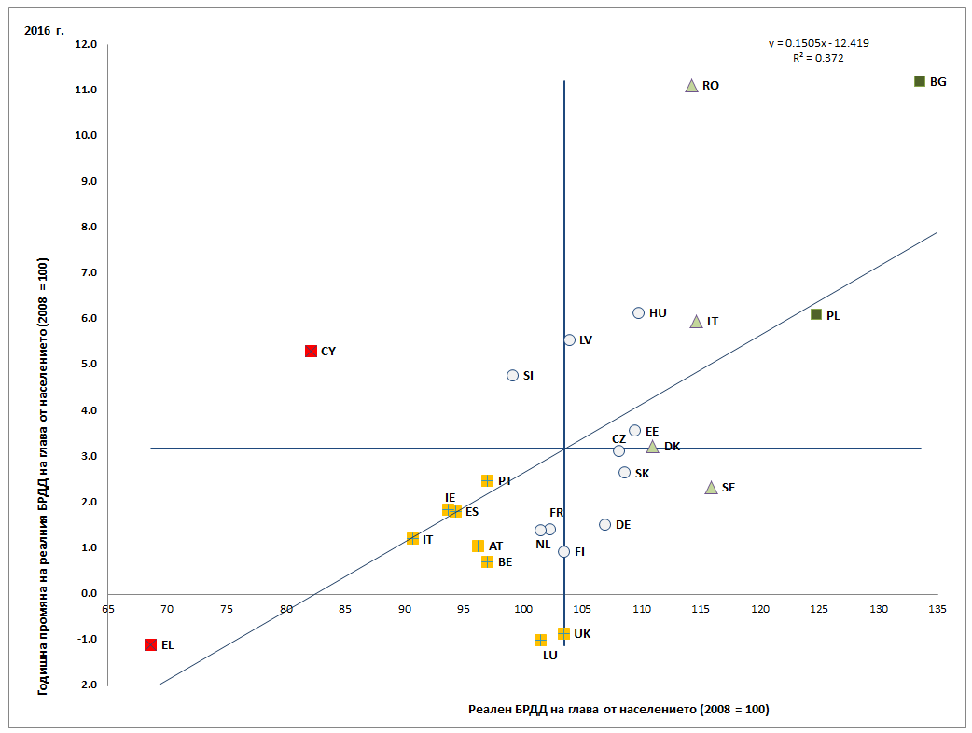

Източник: Евростат, национални сметки [nasq_10_nf_tr и namq_10_gdp], собствени изчисления. Период: равнища за 2016 г. и годишни изменения по отношение на 2015 г. Забележка: Осите са разположени по непретеглената средна стойност за ЕС. Легендата е представена в приложението. Данните за Хърватия и Малта не са налични към 26 октомври 2018 г.

**В повечето страни продължи съществено да намалява дялът на хората, изложени на риск от бедност или социално изключване (ИРБИ)[87] през 2017 г.** Последиците от икономическото възстановяване се проявяват в намаляване на риска от бедност или социално изключване, което настоящем се наблюдава във всички държави членки с изключение на няколко (вж. също раздел 1.2). Напредъкът е особено забележим в Румъния, Кипър и Полша, за които процентът на ИРБИ е намалял с повече от 2 %. На обратно за Дания, Нидерландия и Австрия процентите на ИРБИ отбелязаха слабо увеличение за годината, макар и от ниско равнище. Ситуацията продължава да е критична в България и Гърция предвид изключително високите нива и едва слабия спад през последната година. Отрицателната корелация между тенденциите и нивата (вж. Фигура 60) предполага, че сближаването между държавите членки е в ход. Сред различните възрастови групи рискът от бедност или социално изключване остава най-висок за младежите на възраст 18—24 години, при които е 29,1 %. Този показател отбелязва подобрения в повечето държави членки, което е отражение на намаляващата младежка безработица.

Фигура 60: Процент от населението, изправено пред риск от изпадане в бедност и социално изключване, 2017 г. и промяна спрямо предишната година (водещ показател от набора от социални показатели)

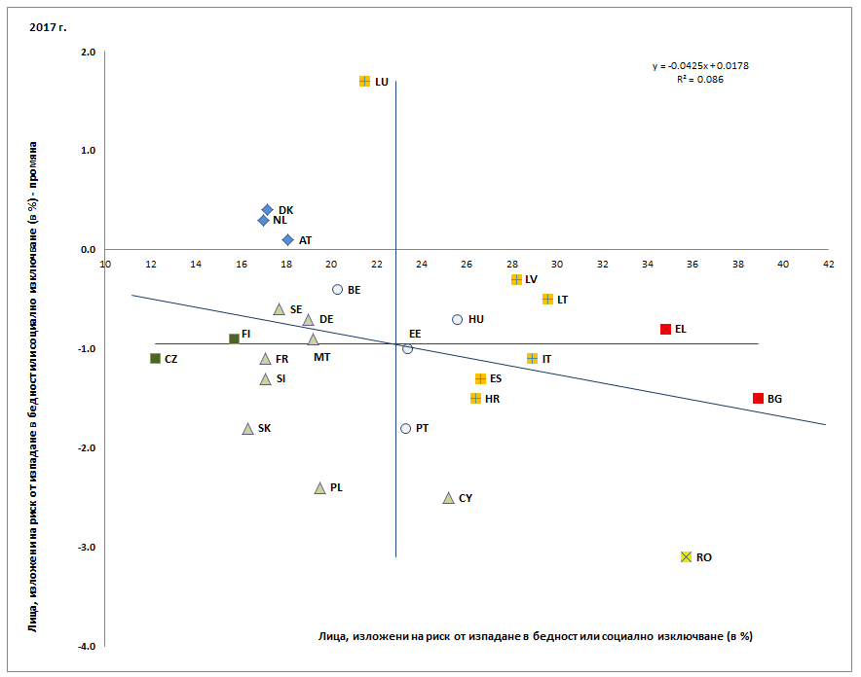

Източник: Евростат, EU-SILC (Статистически данни на ЕС за доходите и условията на живот). Период: равнища за 2017 г. и годишни изменения по отношение на 2016 г. Забележка: Осите са разположени по непретеглената средна стойност за ЕС. Легендата е представена в приложението. Данни за Ирландия и Обединеното кралство не са налични към 26 октомври 2018 г.

**Въпреки че намалява процентът на ИРБИ за деца (на възраст 0-17 години) продължава да е значително по-висок от този за цялото население в повечето държави членки.** През 2017 г. той намаля във всички държави членки, за които той е над средната стойност за ЕС (24,5 %). Той е все още много висок в Румъния (41,7 %), България (41,6 %) и Гърция (36,2 %). На обратно в някои държави членки с по-ниски от средното нива на детска бедност тенденцията бе много по-бавна, което в голяма степен отразява положението на децата мигранти. Такъв е случая в Австрия, Белгия, Франция и Швеция. За възрастовата група 25-54 години процентът намаля с 1 процентни пункта на 21,9 %. Хората на възраст 55 години и повече продължават да са групата, за която е най-малко вероятно да бъде засегната от бедност или социално изключване, с дял от 20,5 %.

**Хората с мигрантски произход са изложени на значително по-висок риск от изпадане в бедност или социално изключване.** През 2017 г. процентът на ИРБИ бе два пъти по-висок при хората, родени извън ЕС, отколкото при тези родени в него (41 % спрямо 20,7 %). Тази разлика е особено голяма в Белгия (37,1 процентни пункта), Швеция (29,6 процентни пункта) и Дания (25,8 % процентни пункта), но бе по-малка в Полша (4,6 процентни пункта), Португалия (6,8 процентни пункта) и Чешката република (7,8 процентни пункта).

Фигура 61: Подпоказатели на процента на хората, изправени пред риск от изпадане в бедност или социално изключване

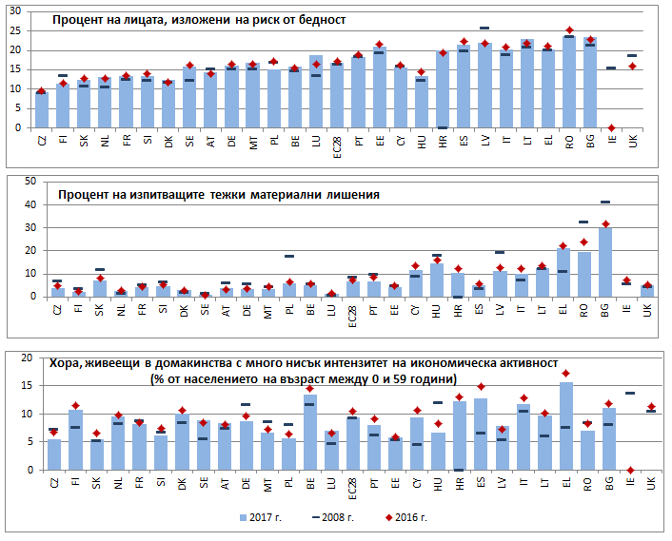

Източник: Евростат, EU-SILC (Статистически данни на ЕС за доходите и условията на живот). Забележка: Класация на показатели съгласно ИРБИ през 2017 г. Данните за Ирландия и Обединеното кралство за 2017 г. не са налични към 26 октомври 2018 г. Стойности за ЕС-27, използвани за 2008 г. (тънее за Хърватия не са налични).

**Процентът на населението на ЕС, изправено пред риск от изпадане в бедност, намаля през 2017 г. в повечето държави членки след тригодишен период на стабилност**. Най-високият спад бе отбелязан в (Полша -2,3 процентни пункта, Румъния (1,7 процентни пункта) и Унгария (-1,1 процентни пункта). На обратно показателят нарасна в Люксембург (+2,2 процентни пункта), Литва (+0,1 процентни пункта), България (+0,5 процентни пункта) и Нидерландия (+0,5 процентни пункта). Във всички с изключение на шест държави членки дялът на хората, изправени пред риск от изпадане в бедност продължава да е по-висок през 2017 г. в сравнение с предкризисния период (2008 г.) (фигура 61). Данните на Евростат сочат за допълнителни спадове на ИРБИ в Гърция, Румъния и Португалия, и за увеличение в Обединеното кралство.

**Процентът на хората, страдащи от тежки материални лишения, достигна най-ниското си регистрирано ниво.** През 2017 г. той спада в почти всички държави членки. Румъния беше страната с най-голямото годишно намаление: 4,1 процентни пункта. Продължава да има големи разлики между държавите членки, като Финландия и Нидерландия имат дял на страдащи от тежки материални лишения (ТМЛ) хора под 3 %, а в другия край на скалата са България с 30 %, следвана от Гърция (21,1 %) и Румъния (19,4 %). Малко по-висок е процентът на жените, страдащи от тежки материални лишения (6,9 %) в сравнение с мъжете (6,4 %). Намаление се наблюдава във всички възрастови групи, като за младите хора на възраст 18—24 години продължава да е най-вероятно да изпитват ТМЛ (7,9 %), следвани от децата на възраст 0—17 години (7,2 %), населението от основната възрастова група (25—64 години) (6,7 %) и възрастните; т.е. над 65 години (6,3 %).

**Дялът на хората, живеещи в квази-безработни домакинства, допълнително намаля.** В 20 държави членки дялът на населението на възраст 0-59 години, живеещо в домакинства, където възрастните работят по-малко от 20 % от потенциала си, намаля през 2017 г. Въпреки подобренията обаче само в 9 държави членки процентите са под предкризисните нива. Най-високият спад по години бе отбелязан в Испания (-2,1 процентни пункта, Гърция (-1,6 процентни пункта) и Румъния (-1,3 процентни пункта). Същевременно рискът от изпадане в бедност, пред който са изправени хората, живеещи в квази-безработни домакинства продължава да нараства в повечето държави членки, достигайки 79,9 % в Словакия, 78,2 % в Литва и 77,8 % в Латвия.

**Намаляването на дела на работещите бедни остава предизвикателство.** Както е показано в раздел 3.1 въпреки общо намаляване на риска от изпадане в бедност, процентът на работещите хора, изправени пред риск от бедност, продължава да е стабилен през 2017 г. Повече от една десета от работещите са изложени на риск от изпадане в бедност в седем държави членки. Въпреки че намалява процентът на работещите хора, изправени пред риск от изпадане в бедност бе на-висок в Румъния (17,4 % през 2017 г., намаляващ от 19,7 % през 2014 г.), където несигурността на самостоятелната трудова заетост продължава да е ключова движеща сила. Високи проценти бяха регистрирани в Люксембург (13,7 %) и Испания (13,1 %), където ключовата движеща сила бе риска от изпадане в бедност, пред който са изправени работниците с временни договори. От друга страна три държави имаха проценти на работещите, изправени пред риск от изпадане в бедност под 5 % (Финландия, Чешката република и Ирландия).

**Дълбочината на бедност намаля за първи път от 2008 г. насам, но все още е висока в сравнение с предкризисните нива.** Относителната разлика в риска от изпадане в бедност, която измерва средното разстояние от прага на бедност за лицата, изправени пред риск от изпадане в бедност[88] се увеличава в повечето държави членки в следкризисния период. Но в годината преди 2017 г. цифрите спадна в 11 държави членки и като цяло останаха стабилни за 5, като намаляването средно бе от 26,2 % на 25,4 %. Промяната се дължи на подобрения на дълбочината на бедността за населението в трудоспособна възраст и особено за децата. Процентът остава висок (над 30 %), по-специално в Румъния, Испания, България и Гърция. За разлика от тях дълбочината на бедността за хората на възраст над 65 години остава стабилна. Подобренията бяха най-значителни в Италия, Унгария и Румъния.

**За хората с увреждания е много по-вероятно да живеят в риск от бедност или социално изключване, отколкото за хората без увреждания.** През 2016 г. 30,1 % от лицата с увреждания в ЕС са били изложени на риск от бедност или социално изключване, и 20,9% от лицата без увреждания[89], което съответства на 9,2 процентни пункта разлика. Тази разлика е още по-голяма за хората в трудоспособна възраст (16—64) с 37,6 % от хората с увреждания в тази група за изправени пред риск от изпадане в бедност или социално изключване през 2016 г., в сравнение с 21 % от хората с увреждания на възраст над 65 години[90]. Степента на сериозност на увреждането е важен разяснителен фактор с 36,1 % от лицата със сериозна степен на увреждане на възраст 16 и повече години в ЕС през 2015 г., изправени пред риск от изпадане в бедност или социално изключване, в сравнение с 27,4 % от лицата с умерена степен на увреждане и 20,8 % от лицата без увреждания.

**Неравенството в доходите намаля слабо през 2017 г., за първи път от началото на кризата.** Дялът на доходите на най-богатите 20 % в сравнение с този на най-бедните 20 % намаля в повечето държави членки (фигура 62), въпреки че повечето от тях имаха през 2017 г. квинтилно съотношение на доходите все още беше над равнищата от 2008 г. През 2017 г. най-високите равнища на неравенство на доходите с дялове S80/S20 над 6 бяха отчетени в Латвия, Естония, Литва и България (всички в „критични ситуации“ със значително увеличение в последната). Въпреки че все още са на високи равнища, значителни намаления бяха наблюдавани в Румъния, Гърция и Италия („слаби, но с подобряващи се стойности). Подобренията са били мотивирани от по-бързото увеличение на доходите на на по-бедните домакинства спрямо средната стойност в 10 държави членки, което предполага, че възстановяването е започнало да достига до най-уязвимите лица.

Фигура 62: Квинтилно съотношение на доходите и годишно изменение (водещ показател от набора от социални показатели)

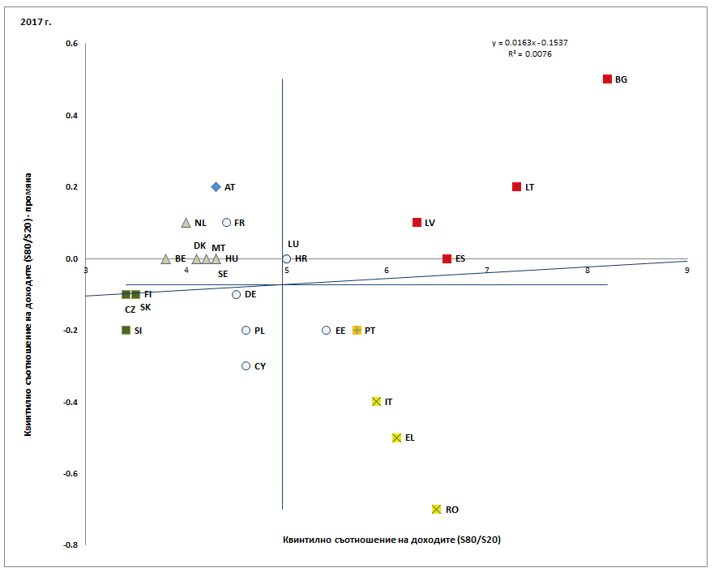

Източник: Евростат, EU-SILC (Статистически данни на ЕС за доходите и условията на живот). Период: равнища за 2017 г. и годишни изменения по отношение на 2016 г. Забележка: Осите са разположени по непретеглената средна стойност за ЕС. Легендата е представена в приложението. Данни за Ирландия и Обединеното кралство не са налични към 26 октомври 2018 г.

**Разходите за социална закрила продължиха да нарастват във всички държави членки, като между тях продължава да има големи разлики[91].** В реално изражение разходите за социална закрила нараснаха във всички държави членки между 2014 г. и 2015 г.[92] Като процент от БВП обаче тези разходи нараснаха само в 7 държави, а в 16 държави намаляха. Това се дължи главно на по-ниския дял на разходите за обезщетения за безработица, в съответствие с подобряващите се условия на пазара на труда. За разлика от тях разходите като процент от БВП за здравеопазване и обезщетения за болест нараснаха в 10 страни, а намаляха в 12. Разходите за социална закрила като процент от БВП бяха като цяло най-големи във Франция (31,9 %), Дания (31,1 %) и Финландия (31,1 %).От друга страна те възлизаха на по-малко от 15 % от БВП в Литва (14,8 %), Латвия (14,7 %) и Румъния (14,3 %).

**Отражението на социалните трансфери върху намаляването на бедността спадна малко в съответствие с намаления ефект от автоматичните стабилизатори в период на икономически растеж.** Между отделните държави членки са налице значителни разлики обаче (фигура 63).Социалните трансфери (с изключение на пенсиите) доведоха до намаляване на риска от изпадане в бедност с 32,4 % през 2017 г., спрямо 33,2 % през 2016 г., което е продължение на тенденцията, свързана с подобрени условия на пазара на труда, и в съответствие с по-динамичните увеличения на трудовите доходи, отколкото на социалните трансфери. Размерът на въздействието на социалните трансфери върху намаляването на бедността варира значително в отделните държави членки, като в много държави с най-голям риск от изпадане в бедност, въздействието на социалните трансфери е най-слабо (Гърция, Румъния, Италия, България и Латвия).

Фигура 63: Въздействие на социалните трансфери (различни от пенсии) върху намаляването на бедността и годишно изменение (водещ показател от набора от социални показатели)

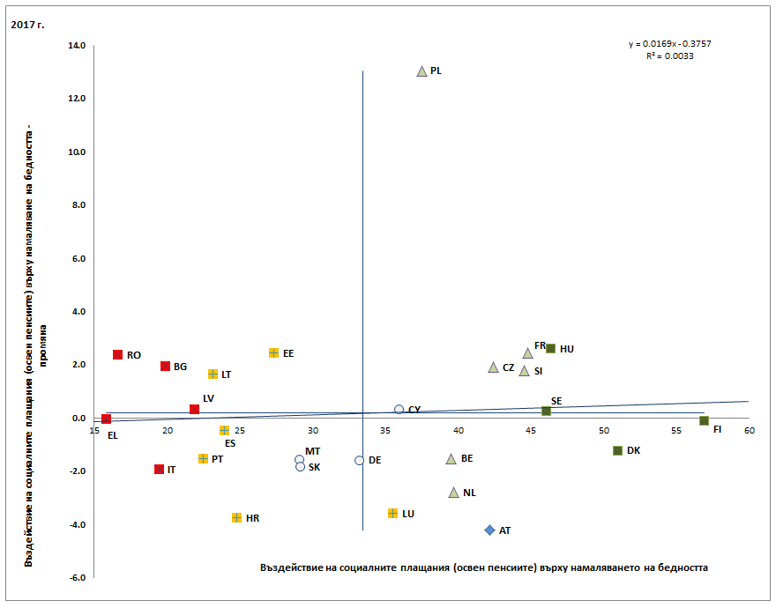

Източник: Евростат, EU-SILC (Статистически данни на ЕС за доходите и условията на живот). Период: равнища за 2017 г. и годишни изменения по отношение на 2016 г. Забележка: Осите са разположени по непретеглената средна стойност за ЕС. Легендата е представена в приложението. Данни за Ирландия и Обединеното кралство не са налични към 26 октомври 2018 г.

**Самостоятелно заетите лица и работниците с нестандартни трудови договори понасят по-голяма икономическа несигурност с ограничен достъп до социална закрила[93].** През 2017 г. самостоятелно заетите лица нямаха достъп до защита срещу безработица в единадесет държави, задължителна здравна защита — в три държави, и защита срещу трудови злополуки и професионални наранявания — в десет държави[94]. Работниците с нестандартни трудови договори обикновено са обхванати официално от повечето схеми за социални обезщетения като лицата на стандартни договори, макар това често пъти да не се отнася за някои категории работници (напр. случайните и сезонните работници, работниците на повикване и лицата на временни договори с агенции, граждански договори или договори за нула работни часове, са изключени от съответните схеми). Като цяло бяха установени пречки за работещите с нестандартни трудови договори и самостоятелно заетите лица във връзка с реалния обхват, а именно способността да натрупат и да получат адекватни права в случай на нужда, в поне 24 държави членки[95] (минимални осигурителни периоди, време за чакане, липсата на възможности за прехвърляне на правата за социална закрила).

**Запазването и прехвърлянето на придобитите права към друга схема при преходи от едно работно място към друго остава трудно.** С промените в света на труда тази гъвкавост става по-важна и липсата на възможности за прехвърляне може да попречи на динамиката на пазара на труда и на постигането на съответствия между търсенето и предлагането. За работниците, които сменят сектори или видовете заетост, липсата на уредба прави преместванията трудни в поне четири държави членки, докато изключително високите разходи и различните правила, ръководещи различните схеми създават пречки за такива премествания в няколко държави членки. И накрая, липсата на прозрачна информация за социалноосигурителните права пречи на хората в много държави да вземат информирани решения. Докато обща информация за схемите за социална закрила е налична във всички държави членки с изключение на пет, персонализирана информация има само в около половината от тях (например симулация относно пенсиите е осигурена в Германия, Франция, Испания, Обединеното кралство и Полша).

**Схемите за минимални доходи следва да съчетават** **подходящ размер на подпомагане с достъп до стоки и услуги за подкрепа, и стимули за (ре)интегриране на пазара на труда за онези, които могат да работят,** както е подчертано в европейскиястълб на социалните права**.** Сравнителниятанализ на специфичните характеристики на схемите за минимални доходи и тяхното взаимодействие с предоставянето на други обезщетения и мерки за активизиране и подпомагане може да предостави полезна информация относно постигнатите от тях резултати. Анализът, посочен в следващите абзаци, се основава на сравнителния анализ на обезщетенията за гарантиране на минимален доход, проведен през 2017—2018 г. в Комитета за социална закрила.[96] Рамката от референтни показатели е съсредоточена върху обезщетенията за гарантиране на минимален доход за дееспособното население в трудоспособна възраст, което не работи и няма право на социалноосигурителни обезщетения или е с изтекли права на такива обезщетения.

**Адекватността на обезщетенията за гарантиране на минимален доход варира значително между отделните държави членки**. Адекватността на обезщетенията за гарантиране на минимален доход се измерва чрез сравняване на дохода на получателите им с националния праг на бедността (като показател за постигнатия от схемите ефект на облекчаване на бедността) и с дохода на нископлатен работник[97] (за да се даде индикация за активизиращия ефект и потенциалните демотивиращи ефекти на схемите). И по двата показателя се отбелязват сходни резултати относно адекватността на минималния доход в държавите членки през 2016 г.[98] (фигура 64). Ако разгледаме положението при домакинствата, съставени от едно лице, през 2016 г. адекватността беше най-висока в Нидерландия, Ирландия, Дания и Люксембург. В тези държави членки равнището на обезщетенията надвишаваше 80 % от националното равнище на прага на бедността (определен като 60 % от националния медианен приравнен разполагаем доход след социалните трансфери). По-конкретно в Нидерландия равнището на обезщетенията представляваше 106 % от прага на бедността и в действителност избавя получателите им от бедност. В долния края на скалата адекватността на минималния доход в България, Румъния, Унгария, Словакия и Литва е под 40 % от прага на бедността или една трета от дохода на нископлатен работник през 2016 г.

Фигура 64: Нетен доход на получателите на минимални доходи като % от прага на риска от изпадане в бедност (изгладен за период от три години) и от дохода на нископлатен работник (2016 г.)

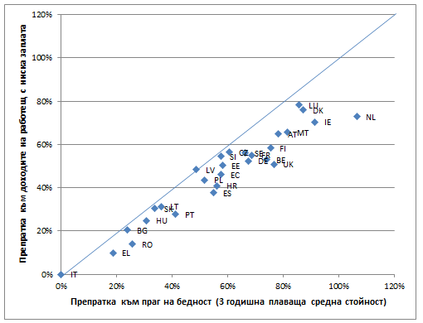

Източник: Евростат, ОИСР. Забележка: Не е налична информация за Кипър. Информация за Италия и Гърция не включва нововъведените схеми за минимален доход през 2017 г. Най-актуалната налична информация за праговете на бедност за Ирландия, Хърватия и Обединеното кралство е от данъчната 2015 година.

**Адекватността на обезщетенията за гарантиране на минимален доход влияе по-конкретно върху дълбочината на бедността на получателите.** Относителната разлика в процента на изложените на риск от бедност[99] намалява незначително за първи път през 2017 г. в съответствие с цялостния показател, но остава доста под предкризисните нива. Тази разлика е значително по-голяма за лицата на възраст между 18 и 59 години в квази-безработни домакинства (фигура 65). Данните от 2017 г. на EU SILC показват, че дълбочината на бедността е най-висок сред хората от (квази-) безработните домакинства в Литва, България, Латвия, Италия и Румъния (над 50 %). За разлика от тях на май-малката разлика бе отчетена във Финландия, Нидерландия и Ирландия (под 20 %). Разликата в процента на изложените на риск от бедност за лицата, живеещи в квази-безработни домакинства показва наличието на слабости по отношение на адекватността и обхвата на системите за обезщетения (както е отбелязано годишния доклад на КЗС за 2018 г.).

**Фигура 65: Относителна разлика в риска от изпадане в бедност за лица на възраст 18—59 години от квази-безработни домакинства (2016 г.)**

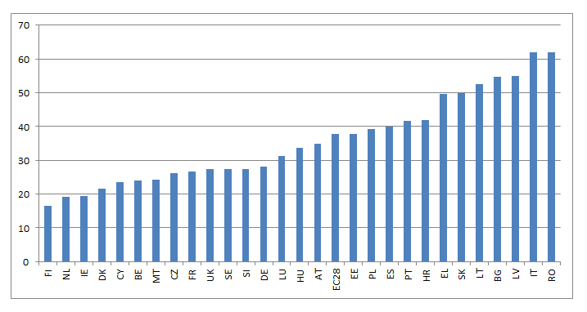Източник: Евростат, EU-SILC (Статистически данни на ЕС за доходите и условията на живот).

**Всички държави членки използват проверка на имущественото състояние заедно с други изисквания за допустимост за схемите за минимален доход.** По-строгите изисквания за допустимост означават по-малък обхват[100], и обратно.Проверката на имущественото състояние е най-често използваният начин да се насочат мерките към лицата, живеещи в бедност[101]. При проверка на имущественото състояние обикновено се оценяват ресурсите (било то доходи, активи, недвижимо или движимо имущество) на всички членове на домакинствата, а не само на пряко кандидатстващите лица. В повечето държави членки прагът, прилаган при проверка на имущественото състояние, е максималното ниво на предлаганите обезщетения (и действителните размери на помощта до разликата между максималното ниво на обезщетението и дохода на даденото лице или на домакинството), докато няколко държави членки не вземат под внимание и част от доходите на лицата, което се отразява положително на обхвата на схемите и допринася за намаляване на бедността на работещите. Други изисквания за допустимост като например тези относно местопребиваването също влияят върху обхвата на схемите (тъй като такова изискване може да намали обхвата по отношение на лица, мобилни в рамките на страната, или бездомни лица).

**Получателите на минимален доход по-трудно получават достъп до различни услуги в натура**. Достъпът до услуги(измерван чрез неудовлетворените потребности от медицински грижи, прекомерните жилищни разходи и неучастието в обучения, свързани с професионалната дейност[102]) е съществен компонент от интегрираните стратегии за активно приобщаване. През 2016 г. достъпът до такива услуги за хора на възраст 18—59 години, застрашени от изпадане в бедност, живеещи в квази-безработни домакинства, обикновено бе по-ограничен от този за хора от същата възрастова група, които не са застрашени от изпадане в бедност, нито живеят в квази-безработни домакинства. По отношение на резултатите за всички услуги Финландия, Унгария и Обединеното кралство са единствените държави членки, в които разликата по отношение на достъпа до услуги е под средното за ЕС през 2016 г. и в трите области. Обратно, разликата по отношение на достъпа изглежда е над средното за ЕС във всичките три области, изследвани в Гърция и Латвия. По-подробно, най-големите разлики в неудовлетворените потребности от медицински грижи се наблюдават в Латвия (14,8 процентни пункта) и Гърция (34,1 процентни пункта), а в най-слаба степен — в Дания, Испания, Нидерландия и Обединеното кралство (под един процентен пункт). В областта на жилищното настаняване най-големи разлики в степента на прекомерни жилищни разходи бяха наблюдавани в Дания, Гърция, Австрия и Италия (над 50 процентни пункта), а най-незначителни бяха в Малта, Кипър, Ирландия и Финландия (под 20 процентни пункта)[103]. В областта на ученето за възрастни през 2016 г. разликите в Швеция и Дания бяха отрицателни, което показва по-добър достъп за хората, изложени на риск от бедност, които са от домакинства с много нисък интензитет на икономическа активност, а в Малта и Обединеното кралство не се наблюдаваха разлики. Най-големи разлики бяха отбелязани в Латвия, Испания и Литва (над 16 процентни пункта).

**Достъпът до качествено жилищно настаняване се подобрява от 2008 г. досега, но в някои държави значителна част от населението посочва, че среща проблеми, свързани с качеството на своите жилища.** През 2017 г. 13,1 % от хората посочват, че живеят в жилища с течащ покрив, влажни стени, подове или основи, или гниещи прозоречни рамки или под. Това е с 2,3 процентни пункта по-малко в сравнение с 2016 г[104]. Този компонент от лошите жилищни условия[105] е особен проблем в пет държави членки (Кипър, Португалия, Унгария, Латвия и Словения), където над 20 % от населението съобщава, че среща такъв проблем с качеството на своите жилища. През 2017 г. Румъния отбеляза значително подобрение, като дялът на населението, посочващ, че в дома си нямат баня или душ, нито вътрешна промивна тоалетна, намалява, но е все още значителен: 27,2 %. В Латвия, България и Литва липсата на баня или душ в жилището и на вътрешна промивна тоалетна единствено за нуждите на домакинството е проблем за около 10 % от населението.

**Дялът на разполагаемия личен доход, използван за разходи, свързани с жилищното настаняване, остава значителен в няколко държави членки**. Когато се вземат предвид жилищните разходи 156 милиона души се оказват изложени на риск от изпадане в бедност спрямо 85 милиона преди да бъдат взети предвид жилищните разходи. Това е особено тежко за домакинствата с по-ниски доходи. През 2017 г. 10,2 % от домакинствата в ЕС са използвали над 40 % от разполагаемия си доход за разходи, свързани с жилищното настаняване, но този дял нараства на 37,8 % когато разглеждаме домакинствата, изложени на риск от бедност. Въпреки лекото подобрение в сравнение с предходните години, през 2017 г. степента на прекомерни жилищни разходи остава най-висока в Гърция при 39,6 %. България, Дания и Германия се нареждат след Гърция като държавите, в които най-висок дял от населението е обременено с прекомерни жилищни разходи (над 15 % от населението във всяка от тях). Ефектът е особено осезаем най-вече в Дания и Германия, където дялът на хората, изложени на риск от изпадане в бедност е под средното за ЕС преди жилищните разходи, но над средното за ЕС, след като тези разходи са били взети предвид. Обратно, в Естония, Ирландия, Финландия, Кипър и Малта под 5 % от населението живее в домакинства с прекомерни жилищни разходи. В повечето държави наемателите, които плащат наеми по пазарни цени, са значително повече обременени с жилищни разходи, отколкото собствениците на жилища с ипотека или заем (25,1 % е средният за ЕС дял на тези наематели, сравнен с 5 % на собствениците).

**Растящите наеми представляват нарастваща тежест за бедните в някои държави членки.** През 2016 г. в шест държави членки (Ирландия, Естония, Литва, Словения, Унгария, Австрия и Полша) наемите, изчислени в реални стойности, са нараснали с повече от 5 % в сравнение с 2015 г. Високите наеми може да утежнят риска от бедност или социално изключване, особено в държави като Словения, Ирландия, Австрия и Литва, където за наемателите рискът от бедност е значително по-висок, отколкото за собствениците на жилища. Освен това цифрите за отделните държави може да прикриват предизвикателства на равнището на определени градове.

**Нарастването на броя на бездомните хора показва, че положението не се подобрява.** Броят на бездомните не са сравними по държави поради липсата на официални източници и методики за преброяване на бездомните. Наличните данни позволяват само да се наблюдава развитието на проблема с течение на времето (като в повечето случаи 2017 или 2016 г. са най-скорошната година). Въпреки това те показват, че бездомните лица са увеличили в последно време във всичките 25 обхванати държави членки с изключение на Финландия, където ситуацията се подобри[106].

**Пенсионните доходи предоставят на по-възрастните хора относителна защита срещу риска от изпадане в бедност.** На равнище ЕС дялът на лицата, изложени на риск от бедност (ИРБ), за по-възрастните хора е по-нисък, отколкото за хората в трудоспособна възраст (14,6 % срещу 16,7 % през 2017 г.). През последното десетилетие това съотношение се промени в обратна посока в сравнение с периода преди кризата, което донякъде се обяснява с факта, че кризата намали средните равнища на реалния разполагаем доход на домакинствата в почти всички европейски държави, особено на хората в трудоспособна възраст, докато пенсиите останаха по-неподатливи. Обаче дялът на страдащите от тежки материални лишения сред по-възрастните хора също намаля (от 7,4 % през 2008 г. на 6,3 % през 2017 г.), което показва, че намалението на бедността и социалното изключване не е било само относителен ефект.

**Фигура 66: Процент на населението на възраст 65 и повече години в риск от бедност или социално изключване спрямо средното за ЕС, 2017 г.**

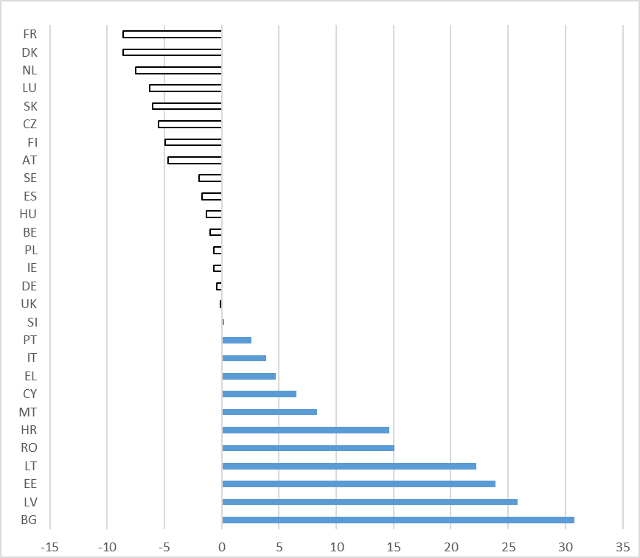

Източник: Евростат, статистика на ЕС за доходите и условията на живот (EU-SILC). Забележки: Стандартизирани данни (ЕС-28=0). Данни за Ирландия, Обединеното кралство са за 2016 г.

**Рискът от изпадане в бедност и социално изключване за по-възрастните хора постоянно намалява в повечето държави членки.** Като цяло през 2017 г. пред риск от изпадане в бедност или социално изключване бяха изправени 148 000 души по-малко на възраст 65 години или повече спрямо предкризисния период (2008 г.). Водещото подобрение прикрива отчетливите различия между държавите членки със значително намаляване на риска от изпадане в бедност или социално изключване сред възрастните хора в Кипър (-24,7 процентни пункта от 2008 г. насам), България (-16,6 процентни пункта), Румъния (-16,2 процентни пункта) и Латвия (-14,9 процентни пункта), докато увеличение имаше в Люксембург (+6,4 процентни пункта) и Германия (+2,2 процентни пункта).

**Особена загриженост обаче представлява положението на по-възрастните жени**, тъй като една от всеки пет жени на възраст 65 или повече години в ЕС е изложена на риск от изпадане в бедност или социално изключване. През 2017 г. дялът на ИРБИ от жените беше от около 10 % в Дания, Франция, и Нидерландия до над 50 % в България и над 40 % в балтийските държави. Най-големи разлики между половете по отношение на процента на ИРБИ бяха отчетени в Литва (19,9 процентни пункта), Естония (19,7 процентни пункта), следвани от Латвия (16,6 процентни пункта) и България (16,2 процентни пункта).По-възрастните жени имат по-ниски доходи от по-възрастните мъже: през 2016 г. медианният доход за по-възрастните жени беше с 6 процентни пункта по-нисък от този за мъжете в ЕС в сравнение по-младите хора от същия пол (90 % за жените и 96 % за мъжете).Следователно жените имат по-ниски доходи не само през трудовия си живот, но също и когато се пенсионират, което допринася за неравенство между половете по отношение на доходите в напреднала възраст.

**Средно в ЕС хората на възраст 65 или повече години имат малко по-ниски доходи, отколкото по-младите възрастови групи.** През 2017 г. медианният разполагаем доход на хората на възраст 65 или повече години беше 92 % от доходите на по-младото население. Отношението на общите медианни приравнени доходи беше под 75 % в пет държави (Дания, Малта, Литва, Латвия и Естония) и под 80 % в други четири (Белгия, Швеция, Кипър и Чешката република). Обратно, през 2017 г. по-възрастните мъже в девет държави членки (Люксембург, Гърция, Франция, Испания, Унгария, Италия, Австрия, Полша и Румъния) и по-възрастните жени в две държави членки (Люксембург и Гърция) имаха по-висок медианен доход в сравнение с тези на възраст под 65 години.

**Докато средно пенсиите възлизат на повече от половината от трудовия доход към края на трудовия стаж, капацитетът на пенсиите да заместят доходите варира значително между отделните държави членки.** През 2017 г. общият коефициент на заместване (ARR)[107] в ЕС беше средно 59 % при значителни разлики между държавите. Този коефициент беше в диапазона от над 80 % в Люксембург до по-малко от 40 % в Ирландия, България и Хърватия[108].

**В контекста на нарастващата продължителност на живота пенсиите трябва да бъдат актуализирани; трудовият живот започва по-късно и се удължава понеже като цяло хората живеят по-дълго.** Третият аспект на адекватността на пенсиите, освен намаляването на бедността и заместването на дохода, е продължителността на пенсионния период. Съотношението между времето, прекарано в пенсия, и продължителността на трудовия живот понастоящем е средно 51 % за ЕС. Фигура 67 предоставя преглед на средния жизнен период преди започване на работа, по време на работа и след пенсиониране в държавите членки (въз основа на данни относно започването на работа/включване на пазара на труда, данни относно средната възраст на напускане на пазара на труда и очакваната продължителност на живота на 60-годишна възраст).

**Фигура 67: Време от живота, прекарано с различен статут на дейност, 2017 г.**

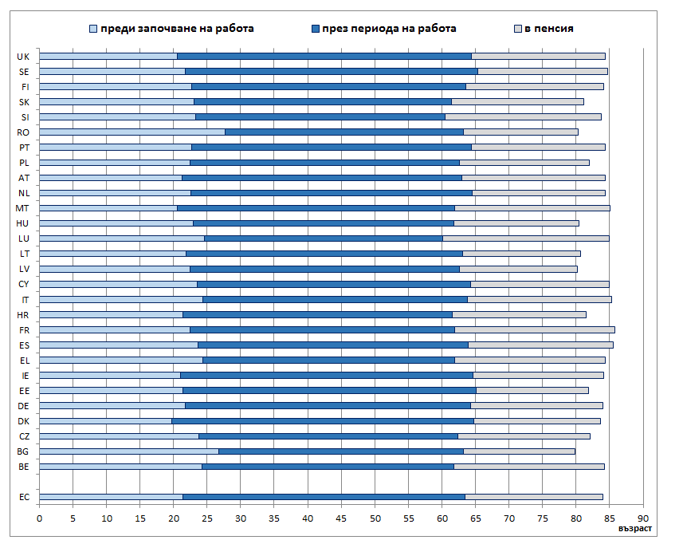

Източник: Доклад за застаряването, 2018 г., възраст на влизане и на излизане от пазара н труда; Евростат за прогнозите за очакваната продължителност на живота. Забележка: „По време на работа“ означава периода между възрастта на влизане на пазара на труда и тази на излизане.

**Хората, които упражняват нестандартни форми на заетост или са самостоятелно заети лица, често се сблъскват с по-неблагоприятни условия за достъп и придобиване на право на пенсия, в сравнение с онези, които работят с безсрочни трудови договори на пълно работно време.** Данните от изследването на здравето, застаряването и пенсионирането в Европа (SHARE)[109] дават възможност за измерване на влиянието на дейността като самостоятелно заето лице върху дохода след пенсиониране и жизненото равнище, чрез сравняване на положението на пенсионерите, работили като самостоятелно заети лица,[110] и това на пенсионерите, работили като наети лица, в повечето държави членки.[111]Пенсионираните самостоятелно заети лица имат по-ниски доходи, отколкото пенсионираните наети лица в почти всички обхванати от изследването държави. Най-големите разлики в доходите се наблюдават в Люксембург, Дания и Франция, а в девет държави разликата надхвърля 20 %. Само в Унгария и Естония пенсионираните самостоятелно заети лица имат малко по-високи доходи от пенсионираните наети лица (виж фигура 68 по-долу). Разликата в доходите, заедно с по-голямото неравенство в доходите,[112] води до значително по-висок риск от бедност за пенсионираните самостоятелно заети лица — средно около два пъти по-висок, отколкото риска за пенсионираните наети лица. Пенсионираните самостоятелно заети лица имат по-ниски пенсии в сравнение с пенсионираните наети лица във всички обхванати от изследването държави, и въпреки по-високото съотношение активи-доход, са в по-голяма степен изложени на финансови затруднения в напреднала възраст. Във всички обхванати от изследването държави членки индексът на финансови затруднения, с който по скала от 1 до 4 се измерва трудното свързване на двата края, е средно 2,3 при пенсионираните самостоятелно заети лица и 2,1 при пенсионираните наети лица[113].

**Фигура 68: Относителна разлика в медианния приравнен разполагаем доход на пенсионерите, работили като самостоятелно заети лица, и на пенсионерите, работили като наети лица, 2017 г., в проценти**

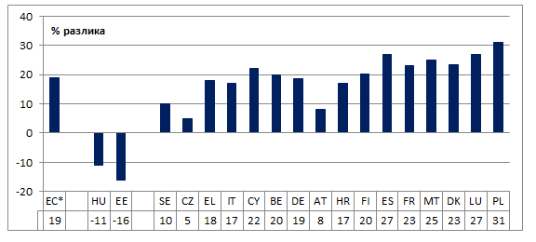

Източник: SHARE. Забележки: ЕС* не включва Ирландия, Нидерландия и Обединеното кралство. Размерите на извадките за България, Латвия, Литва, Португалия, Румъния, Словения и Словакия не дават възможност да се направи разлика между пенсионерите.

**Фигура 69: Неудовлетворени по собствена преценка потребности от медицински грижи (водещ показател от набора от социални показатели)**

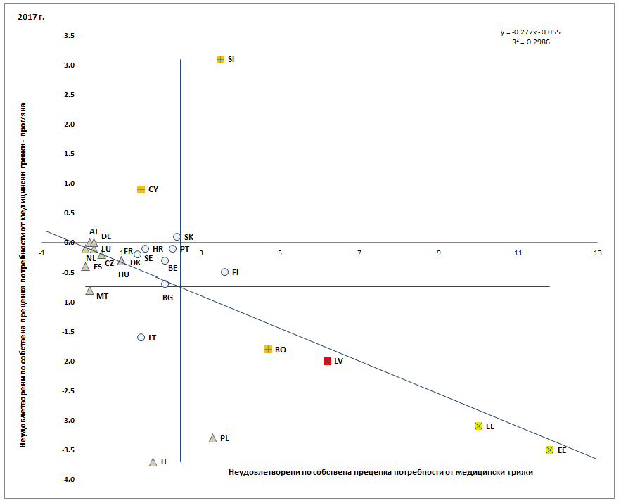

Източник: Евростат, EU-SILC (Статистически данни на ЕС за доходите и условията на живот). Период: равнища за 2017 г. и годишни изменения по отношение на 2016 г. Забележка: Осите са разположени по непретеглената средна стойност за ЕС. Легендата е представена в приложението. Данни за Ирландия и Обединеното кралство не са налични към 26 октомври 2018 г.

**Има признаци за сближаване в дела на населението с неудовлетворени по собствена преценка потребности**[114] **от здравни грижи**. На обратно на предишната тенденция е налице слаба положителна корелация между нивото и промените при неудовлетворените потребности от медицински грижи, като в държавите, където процентът на неудовлетворените потребности са най-високи, е налице най-положителната тенденция (вж. фигура 69). В някои държави членки разходите и времето за чакане остават важни пречки пред достъпа до здравеопазване. Въпреки това, дялът на населението на ЕС, изправено пред неудовлетворени по собствена преценка потребности от медицински грижи поради твърде високите разходи, твърде дългото време за чакане или разстоянието, средно намаля през 2017 г. до 1,6 %. Дялът на засегнатите лица все още надвишава 5 % в Естония и Гърция (над 10 %) и Латвия. През 2017 г. увеличения бяха регистрирани само за Словения, Кипър и Словакия.

**Статутът на дейност също може да има важна роля за обясняване на проблематичния достъп до медицински грижи в някои държави.** Въпреки че в повечето държави не са отбелязани значителни различия според статута на дейност, в някои държави е възможно безработните лица (и в по-малка степен пенсионерите) да срещат по-големи затруднения за достъп до здравно обслужване (вж. фигура 70). Дори и в държавите, където процентът на неудовлетворените потребности от цялото население е под средния за ЕС, цифрите предполагат, че безработните лица може да срещат трудности при достъпа до медицински грижи (например Белгия, Франция, Италия и Унгария).

**Фигура 70: неудовлетворени по собствена преценка потребности от медицински преглед според статута на дейност (2016 г.)**

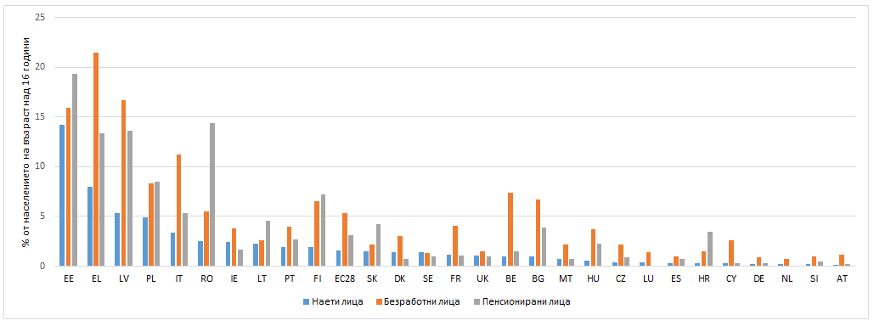

Източник: Евростат [hlth_silc_13].

**Продължителността на живота в добро здраве (след възраст 65 години) в ЕС нарасна допълнително до 9,8 години за мъжете и до 10,1 години за жените.** Докато най-голяма продължителност на живота в добро здраве след 65 годишна възраст може да се очаква в Швеция, Малта и Ирландия (около 12 години и за двата пола), тя е особено ниска в Латвия, Словакия и Хърватия (около 5 години).

**Здравните грижи се финансират чрез различни схеми, докато относителното значение на всяка схема се варира при държавите членки.** През 2016 г. преките плащания[115], т.е. разходите на домакинствата за здравни грижи (включително медицински стоки), които не се възстановяват по никоя схема, нито се плащат като споделяне на разходите с организирана схема, изчислени като дял от текущите здравни разходи, са над 30 % в България, Гърция, Кипър, Латвия и Литва (фигура 71).

**Фигура 71: Разходи за здравни грижи по източник на финансиране, 2016 г.**

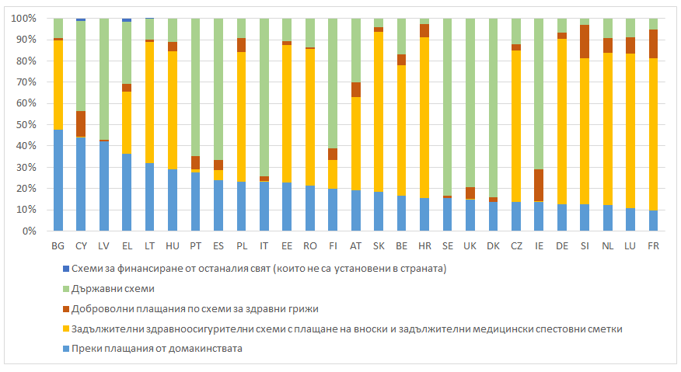

Източник: Евростат [hlth_sha11_hf]. Забележки: Данните се събират в съответствие с Регламент (ЕС) 2015/359 на Комисията по отношение на статистиката за разходите и финансирането на здравното обслужване (наръчник за Системата на здравни сметки от 2011 г.).

**Необходимостта от дългосрочни грижи нараства със застаряването на населението в ЕС**. Очаква се през следващите шест десетилетия (до 2070 г.) броят на европейците на възраст над 80 години да се удвои, а коефициентът на възрастова зависимост (хора на възраст над 65 години спрямо тези на възраст 15—64 години) да скочи от 29,6 % през 2016 г. на 51,2 % през 2017 г.[116] (от 3,3 души в трудоспособна възраст, които се падат на един човек над 65 годишна възраст в ЕС, това съотношение ще намалее до само 2 души на един). Рискът хората да започнат да се нуждаят от грижи е по-висок с напредването на възрастта, когато e по-вероятно да станат немощни (60 % от лицата на възраст75—84 години и 70 % от тези над 85 години посочват, че имат някакво увреждане).

**Очаква се значително нарастване на потребностите от дългосрочни грижи (ДСГ).** Нуждата от дългосрочни грижи е най-бързо нарастващият социален разход в сравнение с разходите за здравеопазване и пенсии. Очаква се в периода 2016—2070 г. публичните разходи в ЕС за дългосрочни грижи да нараснат от 1,6 % на 2,7 % от БВП при значителни разлики между отделните държави (виж фигура 72).

**Фигура 72: Очаквани публични разходи за дългосрочни грижи като процент от БВП, през 2016 г. и през 2070 г.**

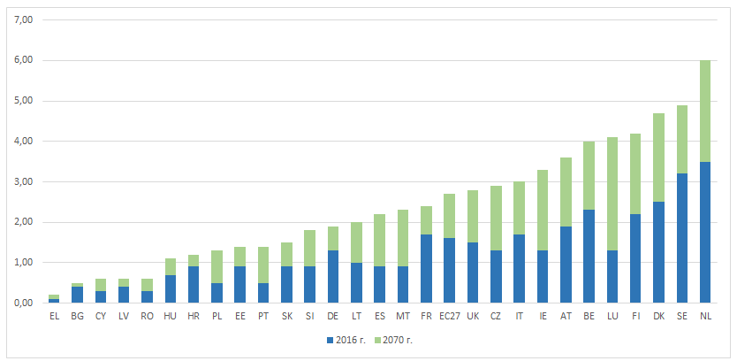

Източник: Въз основа на данни от Доклада от 2018 г. за застаряването на населението. Забележка: Работна група по въпросите на застаряването, Сценарий за сравнение.

**Устойчивостта на дългосрочните грижи също ще бъде предизвикателство за онези държави членки, които понастоящем разчитат до голяма степен на неформални грижи.** Кръгът лица, които могат да полагат неформални грижи, се свива поради променящите се семейни структури (по-малък брой деца, живеещи далеч един от друг членове на семейството) с нарастването на заетостта на жените и на възрастта за пенсиониране. Неформалните грижи са свързани и с важни разходи за икономиката, тъй като полагащите такива грижи лица намаляват работните си часове в официална заетост или напускат работа, и така не плащат данъци и осигурителни вноски или ги плащат в малък размер. Съществуват предизвикателства и за наемането и задържането на лица за полагане на грижи. В този сектор преобладават работата на непълно работно време и с временни договори, които намалява неговата привлекателност.

### 3.4.2 Ответни мерки на политиката

**Реформите в няколко държави членки са насочени към укрепване на подхода за активно приобщаване.** Някои държави членки увеличават интегрираното предоставяне на услуги (социална помощ, услуги за заетост и други социални услуги), по-конкретно като прилагат ориентиран към индивида подход, целящ да се отговори на комплексните нужди на най-уязвимите хора. В Българияпродължава работата на Центровете за заетост и социално подпомагане[117], които предоставят интегрирани и мобилни услуги. До февруари 2018 г. са започнали да работят 73 такива центрове[118], създадени с подкрепата на ЕСФ, и предлагат услуги във връзка със заетостта и социалната помощ. От 2018 г. центровете предлагат на трайно безработните лица споразумения за интеграция в заетост, като свързват трайно безработните лица с конкретни услуги по заетостта и ги насочват към услуги, предоставяни от други институции. В Ирландия *Планът за действие за* *безработни домакинства* оказва услуги за активизиране на хора, които не работят, но не са определени като безработни чрез традиционните критерии. Той е насочен по-специално към повишаване на равнищата на заетост на домакинства с деца — както традиционни семейни ядра, така и семейства с един родител, и хора с увреждания. Във Финландия центровете за комплексно ориентиране за младежи („Ohjaamo“), първоначално функциониращи с финансиране от ЕСФ, бяха направени постоянни и понастоящем се разширяват, като се добавя мрежа за психосоциална подкрепа. В Гърция обществените центрове за предоставяне на социални услуги „на едно гише“ на общинско равнище започнаха да отварят врати през 2017 г. Центровете съдействат за реализирането на схемата „Доход за социална солидарност“ (SSI), свързваща бенефициерите с допълнителни социални услуги. Към февруари 2018 г. функционираха 203 от планираните 240 центрове. В допълнение все повече общини в различни части на ЕС предоставят интегрирани социални услуги, насочени към комплексните нужди на уязвими групи (като например единни пунктове за достъп в Атина и услуги за насърчаване на грижите за здравето в Есен). Тези операции бяха подпомогнати по линия на ЕСФ.

**В няколко държави членки продължава модернизацията и подобряването на адекватността на някои социални обезщетения, въпреки че в някои случаи имаше забавяне**. В Литва през 2018 г. беше увеличено подпомагането на доходите от страна на държавата, както и семейните обезщетения. В България гарантираният минимален доход беше увеличен с 15 % през 2018 г., след като беше замразен в продължение на девет години. Като продължение на приетия през 2013 г. план за борба с бедността във Франция минималният доход (*Revenu de solidarité active — RSA socle)* беше увеличен с 1,6 % през септември 2017 г. и с още 1 % през април 2018 г. Тези увеличения са последните от серия увеличения, които дадоха възможност минималният доход да нарасне повече от инфлацията, и се допълват от подновено внимание към активизирането на получателите („Garantie d’activité“) като част от обявения неотдавна план за борба с бедността. В Румъния обаче планираното обединяване на съществуващите социални обезщетения беше отложено за април 2019 г., а в Хърватия новият Закон за социалните грижи ще влезе в сила чак през декември 2019 г. В Латвия Планът за повишаване на минималния доход, чието изпълнение следва да започне през 2020 г., още не е приет от правителството (а бе представен през май 2018 г., като трябва да влезе в сила през 2020 г.). Нов проектозакон в Люксембург за реорганизиране на механизма за гарантиран минимален доход (RMG) има за цел да се намалят значителните капани на неактивност, генерирани от сегашната схема, да се реши проблема с прекомерните жилищни разходи и недостатъчния доход на домакинствата с един родител.

**Обхватът на социалната закрила се разширява в няколко държави членки.** Белгия прие нов закон, чрез който се премахват ограниченията за достъпа до пенсионните схеми на предприятията за младежи и за лица, наети с краткосрочни договори. Други държави планират да въведат или са приели мерки в полза на самостоятелно заетите лица или собственици на малък бизнес. Тези мерки включват намалени осигурителни вноски под определен праг (Латвия, Полша), включване на независимите работници в схемата за помощ при безработица (Франция) или възможност за включване на независимите работници в осигуряването за трудови злополуки чрез социална харта на онлайн платформите (Франция, вж. също раздел 3.3.2).

**Мерките за справяне с неравенството в доходите и с бедността на работещите са насочени както към данъчния модел, така и към адекватността на обезщетенията**. В допълнение към определянето на минимална работна заплата, някои политики за намаляване на неравенството, свързани с данъчно-осигурителната система, може да спомогнат за облекчаване на бедността на работещите. В Литва през юни 2018 г. беше приета реформа на режима на плоския подоходен данък; с нея се въведе прогресивна двустепенна схема, която би трябвало да спомогне за намаляване на неравенството в доходите. В Латвия въвеждането на прогресивното подоходно облагане се съпътства с надбавки, необлагаеми съгласно данъка върху доходите на физическите лица и по отношение на лица, които са на издръжка. Предложената от Чешката република реформа за преработване на системата на данъците върху доходите на физическите лица би трябвало да прибави допълнителна степен на прогресивност, по-конкретно чрез въвеждането на нова данъчна ставка от 23 % за по-високите доходи.

**Някои държави членки предприеха мерки, насочени конкретно към детската бедност.** В Испания бюджетът за 2018 г. предвижда 100 милиона евро за борба с крайната бедност, със специална насоченост към семейства с деца. Законът на Литва за помощите за деца въвежда универсална система за детски надбавки. Освен това ще се изплащат детски надбавки на семейства (също и приемни семейства), които отглеждат три или повече деца, независимо от дохода на семейството. Добавка към държавната помощ за семейства с две или повече деца беше въведена в Латвия. Гърция одобри реформа на системата за детски надбавки, с която двете досегашни надбавки (общата детска надбавка и надбавката за големи семейства) се заменят с една детска надбавка, която се предоставя след проверка на доходите. Стремежът е с тази реформа да се постигне по-добра целенасоченост и да се подобри равнопоставеността между подпомаганите деца.

**Мерки за социално приобщаване на лица с увреждания са предприети за допълване на политиките по заетостта и предотвратяване на страданията, причинени от бедност.** За подобряване на ефективността и гарантиране, че хората получават обезщетенията, на които имат право, Испания изпълни тестова фаза на универсалната социална карта, която дава възможност да се събира на едно място информация за всички помощи и обезщетения, които дадено лице получава, и показва на какви други обезщетения лицето евентуално има право. В Естония обезщетението за трудоспособност за хората, които не са в състояние да работят или чиято трудоспособност е ограничена, беше увеличено за 2018 г. През 2017 г. Малта извърши допълнителна реформа на пенсиите за инвалидност, с която се въвежда тристепенна платежна система; лицата, които не могат да работят поради увреждане, ще получават постоянно нарастващи суми ежемесечно докато тяхната пенсия се изравни с минималната работна заплата. С постановление на полското правителство от 2016 г. се отпускат безвъзмездни средства в размер на 4 000 злоти (приблизително 940 евро) на родителите на деца със сериозни увреждания през първата година от живота на детето. В Португалия през 2017 г. беше приет нов модел за подпомагане (MAVI), финансиран от ЕСФ, чрез който всяко лице с инвалидност 60 % или повече има право на подпомагане 40 часа седмично от квалифициран социален работник, който да му помага във връзка с личната хигиена, здравно обслужване, хранене, пътуване, висше или професионално образование, културни дейности, спорт, търсене на работа, участие в обществени и граждански мероприятия. В допълнение през 2017 г. португалското правителство обедини три обезщетения за инвалидност — надбавката за инвалидност, социалната пенсия за лица с увреждания и пенсията за инвалидност — в едно обезщетение: социално обезщетение за приобщаване. Румъния премина към използване на социалния референтен показател за изчисляване на обезщетенията за инвалидност вместо индекса на потребителските цени, и това доведе до увеличение на обезщетенията за възрастни лица с увреждания.

**Редица държави членки предприеха реформи в областта на достъпа до жилищно настаняване.** Дания прие план за действие за борба с бездомността, основан на засилване на превантивните мерки и подобряване на действията за насочване на бездомните лица как да си намерят дом. Гърция въведе нова помощ за жилищно настаняване, която се предоставя след проверка на доходите и е насочена към семейства с ниски доходи, живеещи под наем, и такива, които изплащат ипотека. Испания прие национален план, който включва подпомагане на семействата с ниски доходи, за да си плащат наема и да се предотврати извеждането им от жилището; финансова помощ за млади хора, които си купуват къщи в слабо населени райони, и помощ за жилищни ремонти за конкретни уязвими групи. Шведското правителство отпусна допълнителни средства за подпомагане на организации с нестопанска цел в борбата им с бездомността сред младежи.

**Динамиката на пенсионните реформи се насочва към справяне с предизвикателствата във връзка с адекватността.** Мерките за подобряване на финансовата устойчивост продължават да са сред най-важните в пенсионните програми на много държави членки, но този процес се съчетава с мерки за коригиране на обхвата на пенсионния микс в отговор на някои важни предизвикателства за пазара на труда и за пенсионната система: гарантиране на адекватността на пенсиите, съчетаване на труд с пенсии и персонализиране на пенсионните права за специфични категории работници.

**Някои държави членки продължават да насочват усилията си към ребалансиране на продължителността на периода, в който се изплаща пенсия, с очакваната продължителност на живота.** Например реформата в Чешката република от 2017 г. въведе таван за продължаващото увеличаване на пенсионната възраст — 65 години, който следва да бъде достигнат през 2030 г. и да се свърже с очакваната продължителност на живота след това, макар че ще е необходимо допълнително законодателство, за да се регламентира тази връзка. Други държави въвеждат по-строги изисквания относно трудов стаж. Например в Литва дължината на изисквания период с внесени осигурителни вноски постепенно ще нараства, от 30 години през 2017 г. на 35 години до 2027 г. Обратно на това Полша въведе по-ниски, диференцирани пенсионни възрасти за мъжете и за жените (съответно 65 и 60 години) от октомври 2017 г. Това предизвика рязко увеличаване на хората, излизащи в пенсия, тъй като новоначислените пенсии за жените са средно много по-ниски от тези за мъжете[119].

**Повече мерки за пенсионни реформи са насочени към намаляване на бедността** (например гарантиран минимален доход) и **подобряване на поддържането на доходите** (например благоприятно индексиране, засилване на ролята на допълнителните пенсии). Латвия, Малта и Румъния повишиха необлагаемия минимум, което би трябвало да е в полза на получаващите по-ниски пенсии. Минималните пенсии бяха повишени в България, в Полша и в Румъния, където през 2017 г. беше направено значително увеличение от 30 %. Въведени бяха и други мерки като допълнителна защита за пенсионери с дълъг трудов стаж; напр. през 2017 г. Австрия увеличи размерът на минималната пенсия от 883 евро на 1000 евро на месец за хора, които са плащали здравно-осигурителни вноски в продължение на най-малко 30 години[120].

**Подобряването на ефективността на здравното обслужване чрез по-добра координация и възлагане на по-силна роля на първичната медицинска помощ се превърна в ръководен принцип в няколко държави членки.** В Естония сегашните планове за здравни центрове и болнични мрежи предвиждат създаване на мултидисциплинарни екипи, предефиниране на ролята на семейните лекари в сравнение с тази на специалистите и усъвършенстване на обучението. Ирландия увеличава капиталовите инвестиции, освен друго, чрез създаването на центрове за първична медицинска помощ в различни райони на страната. През есента на 2018 г. България и Франция представиха предложения за основно реформиране на своите здравни системи, включващо по-ефективна болнична помощ и по-добра интеграция на здравните грижи. В Словакия продължават усилията за укрепване на направляваща роля на общопрактикуващите лекари и за избягване на излишни пренасочвания към лекари специалисти. В Латвия продължава трансформирането на практиките за първични здравни грижи в по-големи здравни центрове с трима до шестима семейни лекари, най-малки две медицински сестри, и потенциално включване на специалисти в екипа, както и реформите за реорганизация на болничните услуги за хоспитализирани болни. В Хърватия функционалното интегриране на болниците (което все още е в пилотна фаза) и усъвършенстването на първична медицинска помощ следва да повиши качеството на обслужването, да доведе до икономии и финансова стабилност и да повиши равнището на безопасност и удовлетвореността на пациентите. В Австрия до 2021 г. ще бъдат открити 75 центъра с екипи от различни специалисти.

**Предприемат се мерки за усъвършенстване на обучението и подобряване на условията на труд на здравните работници.** В Италия бяха обединени компетентностите на общопрактикуващи лекари, специалисти и медицински сестри за предоставяне на медицински грижи в общността. Унгария и Швеция също поставят основен акцент върху подкрепата за осигуряване на квалифицирани специалисти в сектора на здравеопазването, подобряване на условията на труд и повишаване на заплатите. В Румъния от 1 март 2018 г. бяха значително увеличени брутните заплати на лекарите и медицинските сестри (с 70 %—172 %). В Латвия правителството планира значително (почти трикратно) увеличение на заплатите на здравните специалисти до 2023 г. В Латвия, Полша, Португалия и Румъния започна прилагането на мерки за подпомагане, насочени към привличане на общопрактикуващи лекари и медицински сестри, които да работят в периферните градски райони или в селските райони.

**Конкретните мерки за подобряване на достъпа до здравни грижи включват намаляване на преките плащания**, по-специално доплащането в някои държави членки. Пример за това е Кипър, където през 2017 г. беше приета важна реформа; освен друго до 2020 г. тя ще осигури универсален достъп до здравни грижи. В Естония от 2018 г. се разшири допълнителното възстановяване на разходите за фармацевтични продукти, отпускани с рецепта. В Литва през 2017 г. бяха предприети мерки за ограничаване на преките плащания за лекарства и по-голяма прозрачност на лекарствената политика. Те включват намаление на ДДС за скъпите лекарства и таван за разликата между цените, на които медикаментите се предлагат в аптеките, и техните референтни цени; насърчаването на генеричните лекарствени продукти и рационалното използване на лекарства.

**Някои държави членки се стремят да прилагат холистичен подход за дългосрочните грижи.** България прие план за действие за изпълнението на Националната стратегия за дългосрочните грижи, който включва укрепване на институционалната рамка за осигуряване и развитие на интегрирани социални услуги. Полша разработи социална политика за по-възрастните нуждаещи се от грижи лица, основана на система за подпомагане на полагащите неформални грижи лица от страна на държавните институции и на мрежа от общински и институционални служби.

**За увеличаване на кръга лица, които могат да полагат неформални грижи, държавите членки предлагат различни варианти на политиката.** Чешката република прие специален отпуск (платен отпуск до три месеца) за лица, полагащи неформални грижи за зависими членове на семейството). Естония предоставя възможност за пет дни допълнителен платен отпуск за календарна година за наети лица, полагащи грижи (роднина, съпруг, регистриран партньор или лице, полагащо грижи). В Германия образованието и обучението на медицинските сестри се реформира с цел да се въведе една обща учебна програма за медицинските сестри в здравеопазването, в детските заведения и в заведенията за дългосрочни грижи, и да се намали недостига на работна ръка.

# ПРИЛОЖЕНИЯ

**Приложение 1. Водещи показатели от набора от социални показатели — равнища**

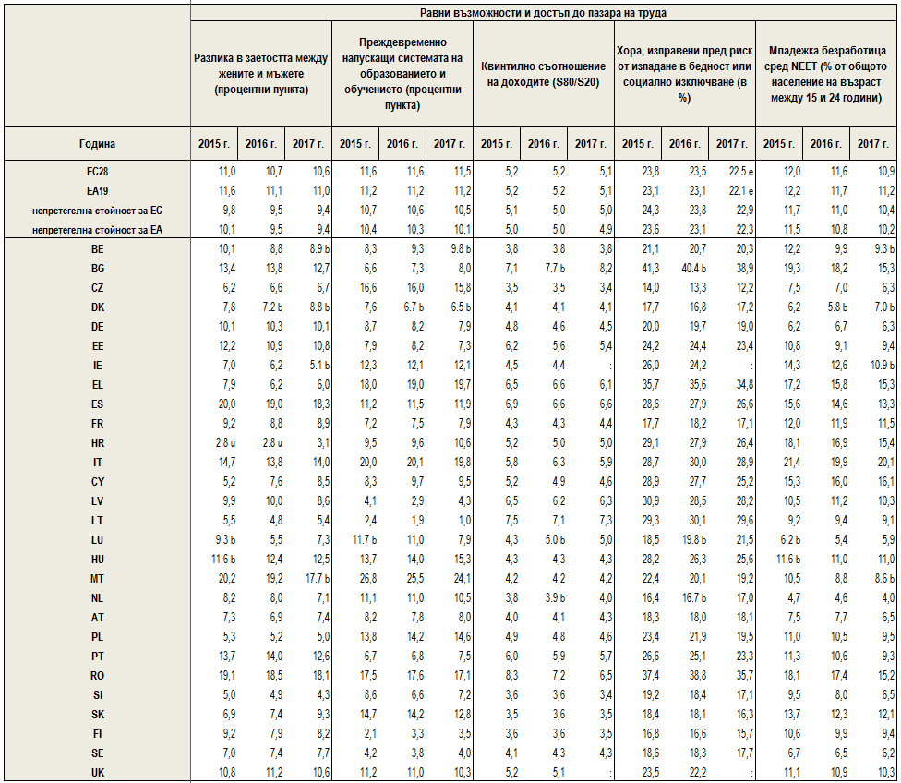

Източник: Евростат.

Забележка: EUnw и EAnw се отнасят до непретеглените средни стойности за ЕС и еврозоната.

Показатели — b: прекъсвания в динамичните редове; e: пресметнато; p: временно; u: ниска ниска степен на надеждност (малък брой наблюдения).

**Приложение 1 (продължение). Водещи показатели от набора от социални показатели — равнища**

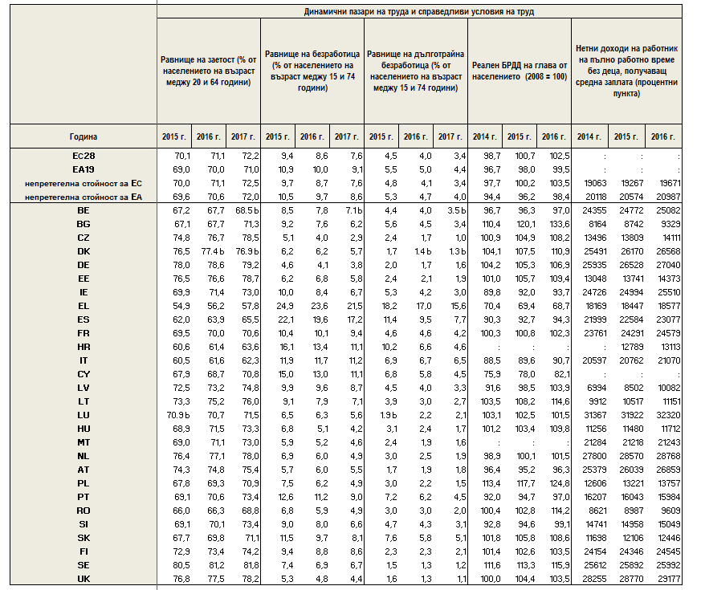

Източник: Евростат, ОИСР.

Забележка: EUnw и EAnw се отнасят до непретеглените средни стойности за ЕС и еврозоната. Реалният брутен разполагаем доход на домакинствата (БРДД) на глава от населението се измерва, като се използва „некоригираният доход“ (т.е. без да се включват социалните трансфери в натура) и без корекция на стандартите за покупателна способност. Нетните доходи на един работник на пълно работно време без деца, получаващ средна заплата, следва да се разбира и тълкува съвместно с другите показатели, например процента на бедност сред работещите, съотношението между петия и първия децил на разпределението на заплатите (D5/D1) и други подходящи ИНРЗ/ИНРСЗ и РСО показатели. За този показател са използвани средни стойности за тригодишен период, за да се премахнат краткосрочните колебания.

Показатели — b: прекъсвания в динамичните редове; e: пресметнато; p: временно; u: ниска ниска степен на надеждност (малък брой наблюдения).

**Приложение 1 (продължение). Водещи показатели от набора от социални показатели — равнища**

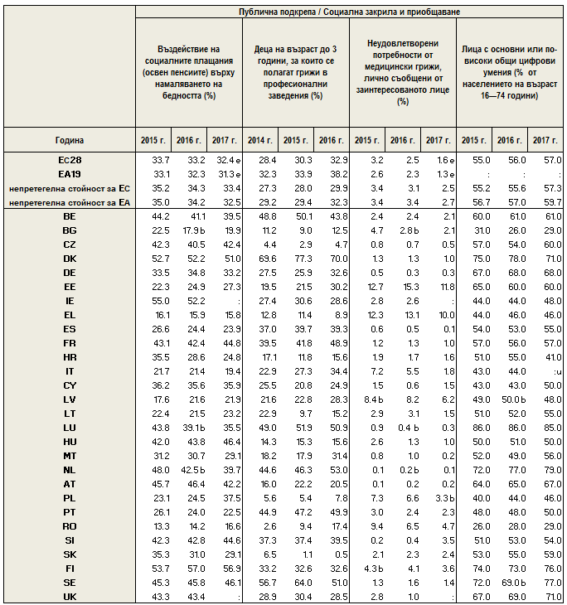

Източник: Евростат.

Забележка: EUnw и EAnw се отнасят до непретеглените средни стойности за ЕС и еврозоната.

Показатели — b: прекъсвания в динамичните редове; e: пресметнато; p: временно; u: ниска ниска степен на надеждност (малък брой наблюдения).

**Приложение 2. Водещи показатели от набора от социални показатели — изменения и отстояние до ЕС**

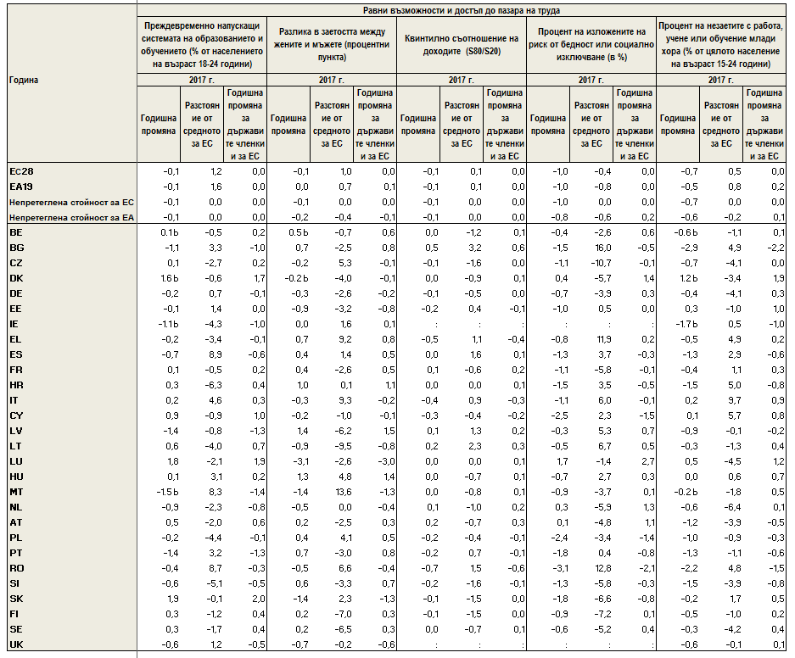

Източник: Евростат.

Забележка: EUnw и EAnw се отнасят до непретеглените средни стойности за ЕС и еврозоната. Към 26 октомври 2018 г. все още не са налични показатели за статистическата значимост на измененията на основаните на наблюдението на работната сила и на SILC показатели.

Показатели — b: прекъсвания в динамичните редове; e: пресметнато; p: временно; u: ниска ниска степен на надеждност (малък брой наблюдения).

**Приложение 2 (продължение). Водещи показатели от набора от социални показатели — изменения и отстояние до ЕС**

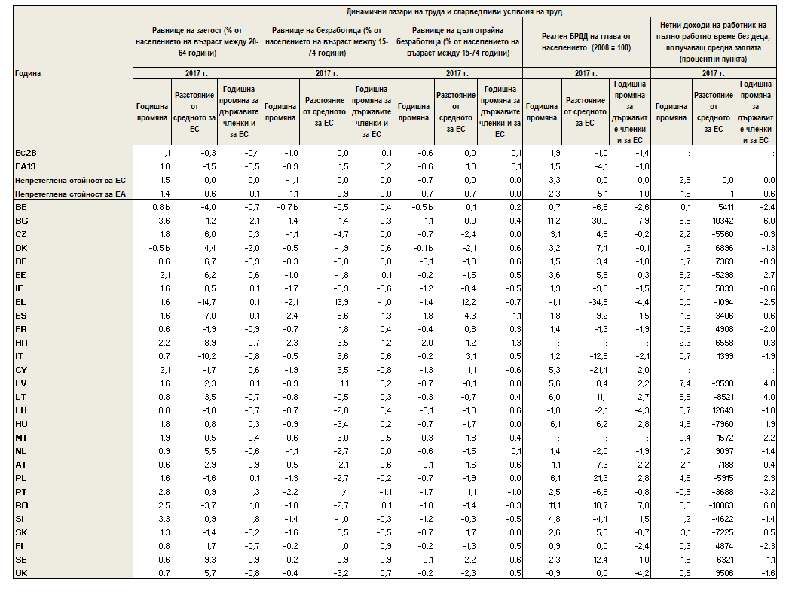

Източник: Евростат, ОИСР.

Забележка: EUnw и EAnw се отнасят до непретеглените средни стойности за ЕС и еврозоната. Реалният брутен разполагаем доход на домакинствата (БРДД) на глава от населението се измерва, като се използва „некоригираният доход“ (т.е. без да се включват социалните трансфери в натура) и без корекция на стандартите за покупателна способност. Нетните доходи на един работник на пълно работно време без деца, получаващ средна заплата, следва да се разбира и тълкува съвместно с другите показатели, например процента на бедност сред работещите, съотношението между петия и първия децил на разпределението на заплатите (D5/D1) и други подходящи ИНРЗ/ИНРСЗ и РСО показатели. За този показател разстоянието до средните стойности за ЕС се изразява в стандартите за покупателна способност, а промените се изразяват в национална валута, в реално изражение. За да се премахнат краткосрочните колебания се използват средни стойности за тригодишен период както за равнищата, така и за промените. Към 26 октомври 2018 г. все още не са налични показатели за статистическата значимост на измененията на основаните на наблюдението на работната сила и на SILC показатели.

Показатели — b: прекъсвания в динамичните редове; e: пресметнато; p: временно; u: ниска ниска степен на надеждност (малък брой наблюдения).

**Приложение 2 (продължение). Водещи показатели от набора от социални показатели — изменения и отстояние до ЕС**

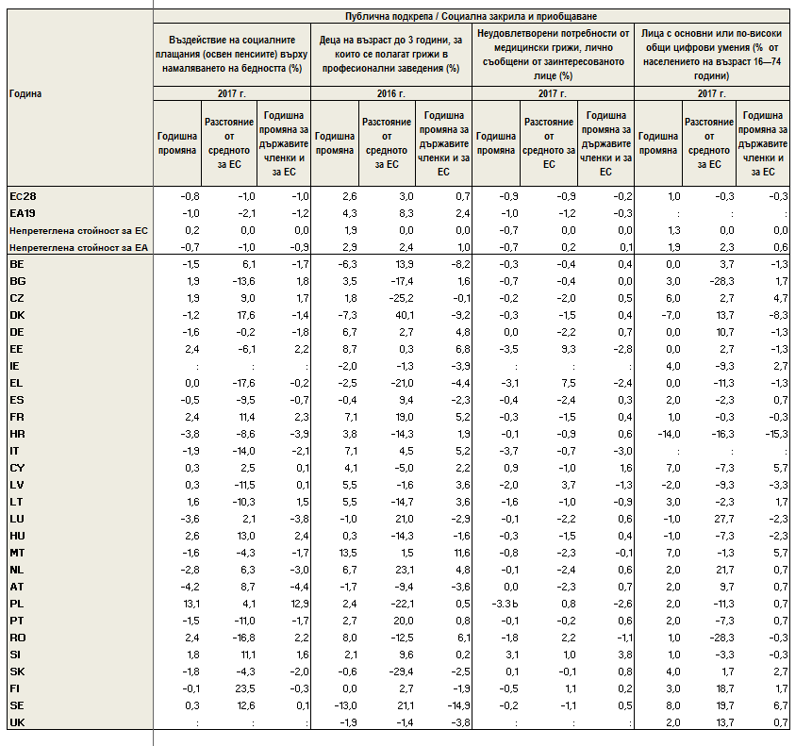

Източник: Евростат.

Забележка: EUnw и EAnw се отнасят до непретеглените средни стойности за ЕС и еврозоната.

Показатели — b: прекъсвания в динамичните редове; e: пресметнато; p: временно; u: ниска ниска степен на надеждност (малък брой наблюдения). Към 26 октомври 2018 г. все още не са налични показатели за статистическата значимост на измененията на основаните на наблюдението на работната сила и на SILC показатели.

**Приложение 3. Методологична бележка за установяване на тенденции и равнища в набора**

В средата на 2015 г. Европейската комисия, Комитетът по заетостта и Комитетът за социална закрила постигнаха съгласие относно методология за оценка на резултатите на държавите членки по набора от водещи показатели за заетостта и социални показатели. Като част от споразумението, методологията цели да предостави за всеки показател мярка за относителното класиране на всяка държава членка в рамките на разпределението на стойностите на показателите (стойностите) на ЕС. Методиката се прилага както за годишни равнища (равнища), така и за годишни изменения (изменения), като така се дава възможност за цялостна оценка на резултатите на държавите членки[121].

През 2017 г. Комисията, съгласувано с Комитета за заетостта и Комитета за социалната закрила реши, реши да приложи методологията към новия набор от социални показатели, придружаващ европейския стълб на социалните права.

За всеки показател, равнищата и измененията се преобразуват в стандартизирани стойности (известни също като z-стойности), които да се прилагат в един и същ мащаб за всички показатели. Това се постига чрез стандартизиране на суровите измервания както на равнищата, така и на измененията съгласно следната формула:

$${z-резултат на държавата членка}_{X}= \frac{\left[{показател за държавата членка}_{X} -средна стойност \left(показател за държавата членка\right)\right]}{стандартно отклонение (показател за държавата членка)}$$

Тогава се анализира разпределението на резултатите (поотделно за равнищата и измененията). Този подход дава възможност на всяка държава членка да изрази суровото измерване на показателя си в брой стандартни отклонения от (непретеглената) средна стойност. Резултатите на всяка държава членка се оценяват и класират въз основа на получените резултантни z-стойности спрямо набор от предварително определени прагове, представени като кратни на стандартното отклонение.

Най-важният въпрос в рамките на този подход е определянето на граници на изключване. Като се има предвид, че не може да се направи параметрично допускане за разпределението на наблюдаваните сурови измервания[122], обичайна практика е при избора на праговете да се използва проверено в практиката правило. Според анализа на водещите показатели, използвани в набора, беше договорено да се вземе предвид следното:

1. Всяка стойност под –1 като много добър резултат
2. Всяка стойност между –1 и –0,5 като добър резултат
3. Всяка стойност между –0,5 и 0,5 като неутрален резултат
4. Всяка стойност между 0,5 и 1 като лош резултат
5. Всяка стойност над 1 като много лош резултат[123]

Таблица 4: прагови Z-стойности

|  |  |  |  |  |  |
| --- | --- | --- | --- | --- | --- |
|  | прагови z-стойности | | | | |
| -1,0 | 0,5 | 0 | 0,5 | 1,0 |
| *(под)* | *(под)* | *(между)* | *(над)* | *(над)* |
| **Оценка** | | | | |
| Нива | Много ниско | Ниско | Средно | Високо | Много високо |
|  |  |  |  |  |  |
| Изменения | Много под средното | Под средното | Средно | Над средното | Много над средното |

Чрез комбиниране на оценяването на равнищата и измененията тогава е възможно класирането на цялостните резултати на дадена държава в съответствие с всеки показател, в рамките на една от следните седем категории. Цветовите обозначения са отразени в съответните фигури в текста на доклада.

На таблиците по-долу е представена класификацията, основана на z-стойности за тези показатели, за които ниската стойност се оценява като добър резултат (например, коефициента на безработица, ИРБИ и т.н.).

|  |  |  |
| --- | --- | --- |
| **Държави с най-добри резултати** | с резултати под –1,0 за равнищата и под 1,0 за измененията | Държави членки с много по-добри равнища от средните за ЕС и с положение, което се подобрява или не се влошава много по-бързо от средното за ЕС |
| **По-добре от средното** | с резултати между –1,0 и –0,5 за равнищата и под 1 за измененията или с резултати между –0,5 и 0,5 за равнищата и под –1,0 за измененията. | Държави членки с по-добри равнища от средните за ЕС и с положение, което се подобрява или не се влошава много по-бързо от средното за ЕС |
| **Добри, но изискващи наблюдение** | с резултати под –0,5 за равнищата *и* над 1,0 за измененията и с изменение над нулата[124] | Държави членки с по-добри или много по-добри равнища от средните за ЕС, но в които положението се влошава много по-бързо от средното за ЕС |
| **Средно/неутрално** | с резултати между –0,5 и 0,5 за равнищата и между –1,0 и 1,0 за измененията | Държави членки със средни равнища и с положение, което нито се подобрява, нито се влошава много по-бързо от средното за ЕС |
| **Слаби, но с подобряващи се стойности** | с резултати над 0,5 за равнищата и под –1,0 за измененията | Държави членки с по-лоши или много по-лоши равнища от средните за ЕС, но в които положението се подобрява много по-бързо от средното за ЕС |
| **За наблюдение** | с резултати между 0,5 и 1,0 за равнищата и над –1,0 за измененията или с резултати между –0,5 и 0,5 за равнищата и над 1,0 за измененията (*и* с изменение над нулата[125]) | Тази категория обхваща два различни случая: i) държави членки с по-лоши равнища от средните за ЕС и с положение, което се влошава или не се подобрява достатъчно бързо; ii) държави членки със средни за ЕС равнища, но в които положението се влошава много по-бързо от средното за ЕС |
| **Критични ситуации** | с резултати над 1,0 за равнищата и над –1,0 за измененията | Държави членки с много по-лоши равнища от средните за ЕС и с положение, което се влошава или не се подобрява достатъчно бързо |

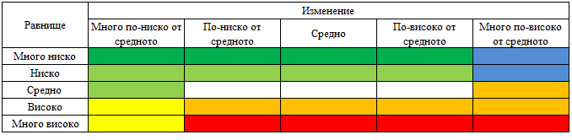

На таблиците по-долу е представена класификацията, основана на z-стойности за тези показатели, за които високата стойност се оценява като добър резултат (например равнище на заетост, участие в предоставянето на детски грижи и т.н.).

|  |  |  |
| --- | --- | --- |
| **Държави с най-добри резултати** | с резултати над 1,0 за равнищата и над –1,0 за измененията | Държави членки с много по-добри равнища от средните за ЕС и с положение, което се подобрява или не се влошава много по-бързо от средното за ЕС |
| **По-добре от средното** | с резултати между 1,0 и 0,5 за равнищата и над –1,0 за измененията или с резултати между –0,5 и 0,5 за равнищата и над 1,0 за измененията | Държави членки с по-добри равнища от средните за ЕС и с положение, което се подобрява или не се влошава много по-бързо от средното за ЕС |
| **Добри, но изискващи наблюдение** | с резултати под 0,5 за равнищата и над -1,0 за измененията *и* с изменение под нулата[126] | Държави членки с по-добри или много по-добри равнища от средните за ЕС, но в които положението се влошава много по-бързо от средното за ЕС |
| **Средно/неутрално** | с резултати между –0,5 и 0,5 за равнищата и между –1,0 и 1,0 за измененията | Държави членки със средни равнища и с положение, което нито се подобрява, нито се влошава много по-бързо от средното за ЕС |
| **Слаби, но с подобряващи се стойности** | с резултати под -0,5 за равнищата и над 1,0 за измененията | Държави членки с по-лоши или много по-лоши равнища от средните за ЕС, но в които положението се подобрява много по-бързо от средното за ЕС |
| **За наблюдение** | с резултати между -0,5 и -1,0 за равнищата и под 1,0 за измененията или с резултати между –0,5 и 0,5 за равнищата и под -1,0 за измененията (*и* с изменение под нулата[127]) | Тази категория обхваща два различни случая: i) държави членки с по-лоши равнища от средните за ЕС и с положение, което се влошава или не се подобрява достатъчно бързо; ii) държави членки със средни за ЕС равнища, но в които положението се влошава много по-бързо от средното за ЕС |
| **Критични ситуации** | с резултати под 1,0 за равнищата и под 1,0 за измененията | Държави членки с много по-лоши равнища от средните за ЕС и с положение, което се влошава или не се подобрява достатъчно бързо |

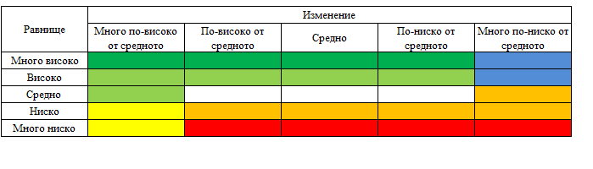

***Обобщена таблица на границите на изключване***

|  |  |  |  |  |  |  |
| --- | --- | --- | --- | --- | --- | --- |
|  |  | **Много ниско** | **Ниско** | **Средно** | **Високо** | **Много високо** |
| **Лица, напускащи преждевременно системата на образованието и обучението**  **(% от населението на възраст между 18 и 24 години)** | Нива | под 5,4 % | под 7,4 % | между 7,4 % и 11,4 % | над 11,4 % | над 13,4 % |
| Изменения | под -1,0 процентни пункта | под -0,5 процентни пункта | между –0,9 и 1,6 процентни пункта | над 0,4 процентни пункта | над 0,8 процентни пункта |
| **Разлика в заетостта между половете (в процентни пунктове)** | Нива | под 5,2 процентни пункта | под 7,8 процентни пункта | между 7,8 и 13,6 процентни пункта | над 13,2 процентни пункта | над 15,9 процентни пункта |
| Изменения | под -1,0 процентни пункта | под -0,5 процентни пункта | между –0,5 и 0,4 процентни пункта | над 0,4 процентни пункта | над 0,9 процентни пункта |
| **Квинтилно съотношение на доходите (S80/S20)** | Нива | под 3,7 | под 4,3 | между 4,3 и 5,6 | над 5,6 | над 6,2 |
| Изменения | под -0,3 | под -0,2 | между -0,2 и 0,0 | над 0,0 | над 0,2 |
| **В риск от бедност или социално изключване (%)** | Нива | под 16,1 % | под 19,5 % | между 19,5 % и 26,3 % | над 26,3 % | над 29,7 % |
| Изменения | под -1,9 процентни пункта | под –1,4 процентни пункта | между –1,4 и –0,5 процентни пункта | над –0,5 процентни пункта | над 0,0 процентни пункта |
| **Младежка безработица сред NEET (% от общото население на възраст между 15 и 24 години)** | Нива | под 6,5 % | под 8,4 % | между 8,4 % и 12,3 % | над 12,3 % | над 14,2 % |
| Изменения | под -1,5 процентни пункта | под -1,1 процентни пункта | между –1,1 и –0,2 процентни пункта | над –0,2 процентни пункта | над 0,2 процентни пункта |
| **Равнище на заетост (% от населението на възраст 20—64 години)** | Нива | под 67,0 % | под 69,8 % | между 69,8 % и 75,3 % | над 75,3 % | над 78,0 % |
| Изменения | под -0,5 процентни пункта | под 1,0 процентни пункта | между 1,0 процентни пункта и 1,9 процентни пункта | над 1,9 процентни пункта | над 2,4 процентни пункта |
| **Коефициент на безработица (% от икономически активното население на възраст 15—74 години)** | Нива | под 3,6 % | под 5,6 % | между 5,6 % и 9,6 % | над 9,6 % | над 11,7 % |
| Изменения | под -1,7 процентни пункта | под –1,4 процентни пункта | между –1,4 и –0,8 процентни пункта | над –0,8 процентни пункта | над –0,4 процентни пункта |
| **Коефициент на дълготрайна безработица (% от икономически активното население на възраст 15—74 години)** | Нива | под 0,5 % | под 1,9 % | между 1,9 % и 4,8 % | над 4,8 % | над 6,3 % |
| Изменения | под -1,3 процентни пункта | под -1,0 процентни пункта | между –1,0 и –0,4 процентни пункта | над –0,4 процентни пункта | над –0,1 процентни пункта |
| **Реалният брутен разполагаем доход на домакинствата (БРДД) на глава от населението (2008 г. = 100)** | Нива | под 90,7 | под 97,1 | между 97,1 % и 110,0 | над 110,0 | над 116,4 |
| Изменения | под 0,0 процентни пункта | под 1,6 процентни пункта | между 1,6 процентни пункта и 4,8 процентни пункта | над 4,8 процентни пункта | над 6,3 процентни пункта |
| **Нетни доходи на един работник на пълно работно време без деца, получаващ средна заплата (нива в процентни пункта, изменения в национална валута и в реално изражение)** | Нива | под 12 559 | под 16 115 | между 16 115 и 23 228 | над 23 228 | над 26 784 |
| Изменения | под -0,1 % | под 1,2 % | между 1,2 % и 3,9 % | над 3,9 % | над 5,2 % |
| **Въздействие на социалните трансфери (различни от пенсии) за намаляване на бедността (%)** | Нива | под 22,0 % | под 27,7 % | между 27,7 % и 39,2 % | над 39,2 % | над 44,2 % |
| Изменения | под -3,1 процентни пункта | под -1,5 процентни пункта | между –1,5 и –1,9 процентни пункта | над 1,9 процентни пункта | над 3,5 процентни пункта |
| **Деца на възраст до 3 години, за които се полагат грижи в професионални заведения (%)** | Нива | под 12,8 % | под 21,4 % | между 21,4 % и 38,4 % | над 38,4 % | над 46,9 % |
| Изменения | под -3,6 процентни пункта | под –0,9 процентни пункта | между –0,9 и 4,6 процентни пункта | над 4,6 процентни пункта | над 7,4 процентни пункта |
| **Неудовлетворени по собствена преценка потребности от медицински грижи (%)** | Нива | под 0,4 % | под 1,0 % | между 1,0 % и 3,9 % | над 3,9 % | над 5,4 % |
| Изменения | под –2,2 процентни пункта | под -1,5 процентни пункта | между –1,5 и –0,0 процентни пункта | над 0,0 процентни пункта | над 0,7 процентни пункта |
| **Лица с основни или по-високи общи цифрови умения (% от населението на възраст 16—74 години)** | Нива | под 43,4 % | под 50,4 % | между 50,4 % и 64,3 % | над 64,3 % | над 71,3 % |
| Изменения | под -3,0 процентни пункта | под –0,9 процентни пункта | между –0,9 и 3,5 процентни пункта | над 3,5 процентни пункта | над 5,6 процентни пункта |

**Приложение 4: Обобщен преглед на „тенденции за заетостта, които да бъдат следени“ и брой държавите членки с влошаване или подобрение, установени посредством Инструмента за наблюдение на резултатите в областта на заетостта за 2018 г.**

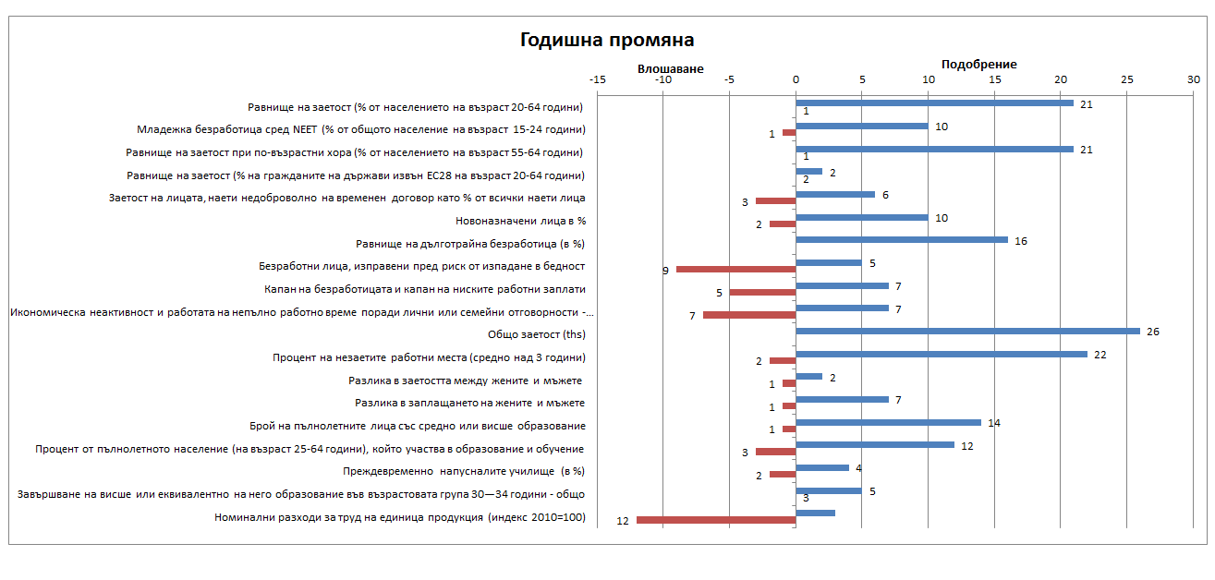

Забележка: Изменения в периода 2016—2017 г. освен за 2015—2016 г. за процента на риска от бедност на безработните, капана на безработицата и разлика в заплащането между половете.

**Приложение 5: Обобщен преглед на „социалните тенденции, които да бъдат следени“ и брой държавите членки с влошаване или подобрение през периода 2015—2016г., установени посредством актуализацията на Инструмента за наблюдение на резултатите в областта на социалната закрила от август 2018 г.**



Забележка: За показателите, основани на EU-SILC, посочените промени за периода 2015—2016г. като цяло действително се отнасят за периода 2014—2015 г. за показателите „доход“ и „интензитет на икономическа активност на домакинствата“ и по същия начин за показателя „неудовлетворени потребности от медицински грижи“. За показателите, основани на LFS (равнище на дълготрайната безработица (ДТБ), процент на преждевременно напускащите училище, дял на младежката безработица, процент на незаетите с работа, учене или обучение (15—24), равнище на заетост (55—64)) и тежките материални лишения (които все още не са окончателни за 2017 г. за няколко държави членки през август 2018 г.) измененията се отнасят за периода 2016—2017 г.

1. През юли 2018 г. Съветът на Европейския съюз прие преразгледани насоки в областта на заетостта, привеждайки насоките в съответствие с европейския стълб на социалните права (Решение (ЕС) 2018/1215 на Съвета от 16 юли 2018 г. относно насоки за политиките за заетост на държавите членки).
2. Данните за цялостната заетост са от националните сметки (вътрешна концепция), други данните са от наблюдение на работната сила. В целия раздел са използвани сезонно коригирани тримесечни стойности.
3. В съобщението си „Укрепване на европейската идентичност чрез образование и култура“ от 14 ноември 2017 г. (COM (2017) 673 final) Комисията показва амбицията да намали показателя за ранно напускане на училище с 5 % до 2025 г.
4. За повече информация: Европейска комисия (2018 г.), „Заетост и социално развитие в Европа“. Годишен преглед, 2018 г.
5. В сферата на услугите най-голямото процентно увеличение бе отбелязано в дейностите „информация и комуникации“, следвани от „професионални, научни и технически дейности; административни дейности и помощни услуги“ (съответно с 3,4 % и с 2,9 % през 2017 г.). Обратно, „финансовите и застрахователни услуги“ отбелязаха 0,7 % спад.
6. Лица, изложени на риск от бедност или социално изключване (ИРБИ) са лицата, изложени на риск от бедност (ИРБ) и/или понасящи тежки материални лишения (ТМЛ), и/или живеещи в домакинства с много нисък интензитет на икономическа активност .

   Хората, изложени на риск от бедност, живеят в домакинства, чийто приравнен разполагаем доход е под 60 % от националния медианен приравнен доход (затова този показател е показател за бедност, дължаща се на ниски доходи).

   Хората понасят тежки материални лишения, ако живеят в домакинство, което не може да си позволи най-малко четири от следните неща: 1) плащане в срок на наем/ипотека/комунални услуги; 2) да поддържа дома достатъчно топъл; 3) да посреща неочаквани разходи; 4) да консумира през ден месо, риба или еквивалентно количество белтъчини; 5) едноседмична годишна почивка извън дома; 6) да има достъп до автомобил за лични нужди; 7) да има перална машина, 8) да има цветен телевизор; и 9) да има телефон.

   Хората, живеещи в домакинства с много нисък интензитет на икономическа активност (т.е. (почти-)безработни домакинства), са лица на възраст между 0 и 59 години, живеещи в домакинство, в което възрастните в трудоспособна възраст (18—59 години) през последната година са работили по-малко от 20 % от общия си трудов потенциал.
7. Статистическите данни на EU SILC се отнасят за предходната данъчна година, с изключение на Обединеното кралство (година на изследването) и Ирландия (приходи от 12-те месеца, предхождащи изследването).
8. Статистическите данни на ЕС за доходите и условията на живот (EU-SILC) се отнасят в повечето държави членки за доходи, регистрирани в предходната година (т.е. доходи за 2016 г. от SILC 2017, вж. също бележката под линия 7). Данните от експресните прогнози, публикувани от Евростат, показват, че в повечето държави членки се очакват и подобрения в показателя за лица, изложени на риск от бедност (както и съотношението S80/S20), за доходите през 2017 г. (т.е. за показателите, които се публикуват през 2018 г.).
9. Годишен доклад на КСЗ за 2018 г.
10. Годишен доклад на КСЗ за 2018 г.
11. SWD(2017)200 final, придружаващо COM(2017)250 final от 26 април 2017 г.
12. Инструментът за наблюдение на резултатите в областта на заетостта (ИНРЗ) и инструментът за наблюдение на резултатите в областта на социалната закрила (ИНРСЗ) са годишни доклади, изготвяни съответно от Комитета по заетостта и от Комитета за социална закрила. Те определят тенденциите, които трябва да се наблюдават, главните предизвикателства в сферата на заетостта и в социалната сфера в държавите членки и наблюдават напредъка към постигането на заложените в стратегията „Европа 2020“ цели за заетостта и намаляването на бедността.
13. По искане на Комитета по заетостта и Комитета за социална закрила (и техните подгрупи за различните показатели) в Съвместния доклад за заетостта за 2018 г. два водещи показателя в областта на „динамичните трудови пазари и справедливите условия на труд“ („участници в активни политики по заетостта на 100 души, които искат да работят“ и „възнаграждение на наетите лица за отработен час (в евро)“) не са включени в обобщаващата таблица и не са представени като водещи показатели от набора показатели в последващия анализ по технически съображения. През септември 2018 г. след обсъждане комитетите постигнаха съгласие тези два показателя да бъдат заменени с алтернативни показатели (съответно „коефициент на дълготрайна безработица“ и „нетни доходи на един работник на пълно работно време без деца, получаващ средна заплата“). Тези показатели, които са свързани по-специално с принципите на стълба за „активна подкрепа за заетостта“ и „работни заплати“, ще бъдат използвани при анализа в настоящия Съвместен доклад за заетостта.
14. В съответствие с изискванията на комитетите, за измерването на този показател се използват „некоригирани доходи“ (т.е. без да се включват социалните трансфери в натура), без позоваване на стандартите на покупателната способност (СПС).
15. Равнищата на този показател се изразяват в стандартите за покупателна способност, а промените се изразяват в национална валута, в реално изражение. За да се премахнат краткосрочните колебания се използват средни стойности за тригодишен период както за равнищата, така и за промените. Този показател следва да се разбира и тълкува съвместно с другите показатели, например процента на бедност сред работещите, съотношението между петия и първия децил на разпределението на заплатите (D5/D1) и други подходящи ИНРЗ/ИНРСЗ и РСО показатели.
16. То се измерва като разликата, за цялото население, между дела на лицата, изложени на риск от бедност преди и след социалните трансфери.
17. С изключение на брутния разполагаем доход на домакинствата, който се измерва като индекс (2008 г. = 100, отразяващ изменението в сравнение със стойностите отпреди кризата), и измененията през последната година; и нетните доходи на един работник на пълно работно време без деца, получаващ средна заплата, , за което се използват средни стойности за тригодишен период, съгласувани с Комитета по заетостта и Комитета за социална закрила.
18. Крайната дата за определяне на водещи показатели от набора от социални показатели е 26-и октомври 2018 г. Актуализация ще бъде предоставена в окончателния текст на съвместния доклад за заетостта за приемане от Съвета по заетост, социална политика, здравеопазване и потребителски въпроси (EPSCO).
19. Тези данни се отнасят за претеглени средни стойности за ЕС, с изключение на показателя „Нетни доходи на един работник на пълно работно време без деца, получаващ средна заплата“, за който се използва непретеглената средна стойност.
20. Тенденцията на подобрение се потвърждава, ако двата показателя („коефициент на дълготрайна безработица“ и „нетни доходи на един работник на пълно работно време без деца, получаващ средна заплата“) се изключват от преброяването, за да се направи сравнение на един и същи набор от показатели. В този случай, общият процент на случаите от категориите „критична ситуация“, „за наблюдение“ или „слаби, но с подобряващи се стойности“ сред общия брой оценки все още е 31 %, докато процентът на „критични ситуации“ леко се увеличава до 11 %.
21. *„Завършване на европейския икономически и паричен съюз“*, Доклад на Жан-Клод Юнкер в тясно сътрудничество с Доналд Туск, Йерун Дейселблум, Марио Драги и Мартин Шулц, 22 юни 2015 г.
22. COM(2017) 291 final
23. COM(2017) 250 final
24. Решение (ЕС) 2018/1215 на Съвета от 16 юли 2018 г. относно насоки за политиките по заетостта на държавите членки
25. Включително базата данни LABREF, достъпна на адрес: http://ec.europa.eu/social/main.jsp?catId=1143&intPageId=3193.
26. Европейска комисия (2018 г.). Развитие на пазара на труда и в областта на заплащането в Европа. Годишен преглед 2018 г. Люксембург: Служба за публикации на Европейския съюз. На разположение на адрес: http://ec.europa.eu/social/main.jsp?catId=738&langId=en&pubId=8139&furtherPubs=yes
27. Европейска комисия (2018 г.). Заетост и социално развитие в Европа. Годишен преглед, 2018 г. Люксембург: Служба за публикации на Европейския съюз. На разположение на адрес: http://ec.europa.eu/social/main.jsp?catId=738&langId=en&pubId=8110&furtherPubs=yes
28. Когато данните в набора от социални показатели се разглеждат съгласно общата методика, в доклада се използва концепцията „сближаване на равнищата“ или „бета-конвергенция“. Това се отнася до ситуацията, при която показателите в държавите с най-лоши резултати се подобряват по-бързо, отколкото в тези с най-добри резултати. В такъв случай оценката се прави чрез проследяване на наклона на низходящата линия в полето за съпоставка между равнищата и измененията.
29. За подробности вж. глава 2 и приложение 2.
30. Това намаление трябва да се тълкува предпазливо, тъй като статистическите данни за заетостта за Дания са с прекъсване в динамичните редове за 2017 г. и 2016 г. (вж. също приложения 1 и 2). Прекъсване в динамичните редове е отбелязано и за Белгия през 2017 г.
31. Евростат, „Наблюдение на работната сила“.
32. МВФ (2017 г.), „Перспективи за световната икономика“, октомври 2017 г.
33. Европейска комисия (2018 г.). Развитие на пазара на труда и в областта на заплащането в Европа. Годишен преглед 2018 г. Люксембург: Служба за публикации на Европейския съюз.
34. Равнищата на нетните доходи се измерват чрез стандартите за покупателна способност, за да може да се направи реално сравнение между различните държави членки. Промените се измерват в национална валута и в реално изражение. Този показател следва да се разбира и тълкува съвместно с другите показатели, например процента на бедност сред работещите, съотношението между петия и първия децил на разпределението на заплатите (D5/D1) и други подходящи ИНРЗ/ИНРСЗ и РСО показатели.
35. Европейска комисия (2018 г.). Развитие на пазара на труда и в областта на заплащането в Европа. Годишен преглед 2018 г. Люксембург: Служба за публикации на Европейския съюз.
36. Повече информация за последните тенденции, включително за различните групи според доходите, можете да намерите в: Данъчни политики в Европейския съюз — Проучване от 2018 г., Европейска комисия, ГД „Данъчно облагане и митнически съюз“.
37. Eurofound (2018 г.) Законоустановени минимални работни заплати, 2018 г.
38. Това увеличение следва да се тълкува предпазливо, тъй като данните за Дания са с прекъсване в динамичните редове за 2017 г. и 2016 г. (вж. също приложения 1 и 2). Прекъсвания в динамичните редове са отбелязани и за Белгия и Малта през 2017 г.
39. PISA определя „учениците със слаби резултати“ като ученици на възраст 15 г., чиито резултати по основни умения са под базовото ниво за подготовка, необходимо за пълноценно участие в съвременното общество (т.е. ниво 2).
40. Проучването на Програмата за международно оценяване на учениците (PISA) на ОИСР на основните компетентности на петнадесетгодишните се провежда на всеки три години.
41. ГД „Трудова заетост, социални въпроси и приобщаване“ работи съвместно с държавите членки (консултирайки се с ГД „Образование, младеж, спорт и култура“) за разработването на подробна рамка за сравнителен анализ на уменията на възрастните и системите за обучение на възрастни в ЕС от междудържавна гледна точка. Рамката се основава на подход от три стъпки, одобрен от Комитета по заетостта и Комитета за социална закрила през юни 2017 г. В първата стъпка се разглеждат в общ план главните предизвикателства в областта на уменията и обучението на възрастни и се определя набор от показатели за резултати на високо равнище (равнища на заетост, производителност и несъответствие на уменията). Във втората стъпка се определя набор от показатели за резултати, включително дял на възрастните лица с умения на средно и високо равнище, участие на възрастните в обучение, цифрови умения и делът на работните места, изискващи умения на средно и високо равнище. В третата стъпка се прилага тематичен подход за определяне на ключови лостове на политиката, които са ефективни за подобряване на резултатите, свързани с уменията на възрастните и системите за обучение на възрастни: осигуряване на насоки относно възможностите за обучение; инициативи, насочени към ангажиране с обучение на групи в неравностойно положение като например безработни и нискоквалифицирани лица; и мерки за подпомагане/стимулиране на предприятията да обучават своя персонал. Тези последни показатели са представени в настоящия раздел.
42. Данните обхващат кръга услуги (например предоставяне на информация, оценка, умения за управление на кариерата, ориентиране и консултиране) за подпомагане на учащите се и/или потенциалните учащи се да правят избор във връзка с възможностите за образование и обучение.
43. Европейска комисия (2015 г.), Задълбочен анализ на политиките за обучение на възрастни и тяхната ефективност в Европа.
44. Вж. например ESRI (Институт за икономически и социални изследвания) (2012 г.), Езикова и математическа грамотност и активизиране на безработните; Shaw, N, Armistead C (2002 г.), Evaluation of the Union Learning Fund Year 4 (Оценка на фонда на Съюза за обучение, година 4), Лондон: Department for Education and Skills (Министерство на образованието и професионалната квалификация); Casey, H. et al (2006 г.), You wouldn’t expect a maths teacher to teach plastering: Embedding literacy, language and numeracy in post-16 vocational programmes — the impact on learning and achievement (Човек не би очаквал учител по математика да преподава зидаро-мазачество: Включване на езиковата и математическата грамотност и езиковите умения в програми за професионално обучение след 16-годишна възраст — влияние върху обучението и резултатите, NRDC.
45. „Нискоквалифицирани“ тук се определя като лица със завършен най-много прогимназиален етап на образование (равнища 0—2 по ISCED).
46. Данните са част от европейската статистика в областта на обучението през целия живот и обхващат и трите вида финансови стимули, а именно преки субсидии за обучение, данъчни стимули и постъпления от базирани на налози фондове за обучение. Освен друго проучването дава данни относно постъпленията на предприятията от колективни, взаимни или други фондове за обучение и всякакъв вид финансова подкрепа, предоставена от публичния сектор за осигуряването на продължаващо професионално обучение.
47. Това увеличение следва да се тълкуват предпазливо, тъй като данните за Дания са с прекъсване в динамичните редове за 2017 г. и 2016 г. (вж. също приложения 1 и 2). Прекъсвания в динамичните редове са отбелязани и за Белгия, Ирландия и Малта през 2017 г.
48. Eurofound (2016 г.) , „Проучване на многообразието сред неработещите, неучещи и необучаващи се млади хора (NEET)“. Люксембург, Служба за публикации на Европейския съюз.
49. През 2017 г. 44,9 % от жените в ЕС на възраст 30—34 години имат висше образование в сравнение с 34,9 % от мъжете (вж. също по-горе в този раздел); във всички държави членки процентът на завършилите висше образование е по-висок при жените, отколкото при мъжете.
50. Референтният показател в набора от социални показатели е некоригираната разлика в заплащането на жените и мъжете (т.е. не е коригирана според индивидуалните характеристики, които биха могли да обяснят част от разликата в доходите), която следва да даде цялостна представа за неравенството между половете по отношение на заплащането. Изследванията показват, че голяма част от тази разлика остава, дори и когато разликите в постигнатото образователно ниво, професионалния избор, работните часове и други видими характеристики бъдат взети под внимание (напр. http://ec.europa.eu/justice/gender-equality/files/gender_pay_gap/2016_factors_gpg_en.pdf).
51. Европейска комисия (2018 г.), „Доклад от 2018 г. относно застаряването“ , European Economy, Institutional Paper № 079.
52. При капана на неактивност за втория работещ член се изчислява пределната ефективна данъчна ставка върху трудовите доходи на втория член на двойката, ако той премине от социални помощи към заетост. Капанът на ниските заплати се изчислява за двойки без деца, когато втори работещ член увеличава приходите от 33 % до 67 % от средната работна заплата, а основният работещ член получава 100 % от средната работна заплата.
53. През 2014 г. в ЕС около 20 % от лицата на възраст 15—29 години са имали мигрантски произход — родени в чужбина или родени в ЕС с поне един роден в чужбина родител. Източник: Евростат.
54. ОИСР (2017 г.), Догонваме ли? Мобилност между поколенията и деца на имигранти (Catching Up? Intergenerational Mobility and Children of Immigrants).
55. Равнището на заетост на родените извън ЕС лица е по-високо за тези, които са дошли да учат или работят (71 % през 2014 г., дори по-високо, отколкото при родените в ЕС) и по-ниско за тези, които са дошли по семейни причини или като бежанци. През 2014 г. мигрантите по семейни причини заемат най-големия дял сред родените извън ЕС хора (52 % ). Процентът на заетост при тях през 2014 г. е бил 53 %, — по-нисък, отколкото този при бежанците (56 %).
56. По отношение на постигнатото образователно ниво, през 2017 г. за лицата от трети държави (на възраст 25—54 години) е било по-вероятно да имат ниско равнище на образование (43,6 %) в сравнение с гражданите на приемащата държава (21,2 %), и по-малко вероятно да имат висше образование (съответно 26,3 % и 31,6 %).
57. Разликата в равнището на заетост между родените извън ЕС и родените в ЕС е най-ясно изразена сред лицата с висше образование, което подчертава факта, че мигрантите получават по-ниска възвращаемост от своето образование в сравнение с родените в ЕС (вж. също „Заетост и социално развитие в Европа 2015 г.“). През 2017 г. около 42 % от лицата от трети държави с високо ниво на образование са работили под нивото на своята квалификация: т.е. работили са, но на позиции, изискващи ниска или средна квалификация, в сравнение с приблизително 20 % сред гражданите на приемащата държава. През последните години обаче разликата между тези две групи реално намаля от 25 процентни пункта през 2012 г. на 20 процентни пункта през 2017 г.
58. Данните са от EU-SILC за 2015 г., анализирани от Академичната мрежа на европейските експерти в областта на уврежданията (ANED).
59. Процентът на лицата с увреждания също се различава между държавите членки в значителна степен.
60. Пак там.
61. EU-SILC за 2017 г., Равнище на риска от бедност на работещите по степен на ограниченост на активността, пол и възраст (hlth_dpe050).
62. Eurofound (2018), Социалното положение и заетостта на лицата с увреждания, Служба за публикации на Европейския съюз, Люксембург, публикуването предстои.
63. COM(2017) 247 final
64. Препоръка на Съвета от 10 март 2014 г. относно рамка за качество на стажовете, 2014/C 88/01.
65. Предстоящ специален модул на „Изследване на работната сила“ относно самостоятелната заетост, чиито резултати се очакват през 2019 г., ще помогне да се хвърли светлина върху този въпрос.
66. Eurofound (2017 г.), „Проучване на самостоятелната заетост в Европейския съюз“, Служба за публикации на Европейския съюз, Люксембург.
67. Въз основа на данни за 2015 г. от шестото европейско проучване на условията на труд (European Working Conditions Survey (EWCS)) са определени пет отделни групи самостоятелно заети лица: „работодатели“, „стабилни работещи за собствена сметка“, „дребни търговци и фермери“, „уязвими“ и „прикрити“. Групите са резултат от статистически модел (анализ на латентните класове) за проверка на променливите величини за икономическа зависимост (напр. брой клиенти, лекота на намиране на нови клиенти), оперативна зависимост (напр. способност за вземане на отпуск с кратко предизвестие) и предприемачество (напр. притежаване на няколко обекта, причина за започване на работа като самостоятелно заето лице). Повече подробности в Eurofound (2017 г.), пак там.
68. Проучването („Икономика и заетост на сътрудничеството“) на COLLEEM е онлайн проучване относно цифровите платформи, възложено от ГД „Трудова заетост, социални въпроси и приобщаване“ и координирано от Съвместния изследователски център. То беше проведено в 14 държави — членки на ЕС: Германия, Испания, Финландия, Франция, Хърватия, Унгария, Италия, Литва, Нидерландия, Португалия, Румъния, Швеция, Словакия и Обединеното кралство. Проучването беше проведено през юни 2017 г. Вж. Pesole et al., 2018 г.
69. Европейска комисия (2018 г.). Заетост и социално развитие в Европа. Годишен преглед, 2018 г. Люксембург: Служба за публикации на Европейския съюз.
70. Eurofound (2018 г.), „Има ли трудовият статус значение за качеството на работното място?“, публикуването предстои.
71. Седмият аспект, т.е. заплатата, е изключен поради ниска надеждност.
72. Поради тези причини Комитетът по заетостта прие коефициента на дълготрайна безработица за водещ показател в набора от социални показатели, за да се наблюдава активната подкрепа за заетостта.
73. Въпреки това този показател следва да се тълкува внимателно, тъй като той само измерва участието в (а не ефективността на) политиките по заетостта и за редица държави води до проблеми със статистическата надеждност, свързани с процеса на събиране на данни.
74. Европейска комисия (2018 г.). Развитие на пазара на труда и в областта на заплащането в Европа. Годишен преглед, 2018 г. Люксембург: Служба за публикации на Европейския съюз.
75. Тези, които са били безработни за по-малко от една година.
76. Използваните модели на ОСИР за този показател бяха уточнени след приемането на съвместния доклад за заетостта в Съвета, по-специално за Австрия, Дания, Естония, Финландия, Германия, Испания, Ирландия, Италия и Обединеното кралство.
77. Тези показатели за политиките са разработени от ОИСР, като са използвани данни, събрани чрез обширни експертни проучвания. Те предоставят информация за законовите (т.е. де юре) условия, но не и за тяхното ефективно изпълнение (което може да е различно в държави с еднакви правила). Тези показатели не може да се интерпретират прекалено опростено, тъй като не е възможно да се определи „оптимална“ степен на строгост на изискванията за търсене на работа и готовност за започване на работа.
78. Тази цифра се отнася за лица в трудоспособна възраст, преместили се дългосрочно в ЕС-28, живеещи в ЕС-28, и се основава на демографски статистически данни на Евростат. За повече подробности вж. предстоящия годишен на Европейската комисия относно трудовата мобилност в рамките на ЕС през 2018 г., Генерална дирекция „Трудова заетост, социални въпроси и приобщаване“
79. DNB (2018 г.), „DNBulletin: Flexibilisering arbeidsmarkt gaat gepaard met daling arbeidsinkomensquote“, публикуван на 1ви февруари 2018 г.
80. Вж. глава 5 в „Заетост и социално развитие в Европа“, издания за 2017 и 2018 г.
81. Eurofound (2016 г.), „Концепцията за представителност на национално, международно и европейско равнище“.
82. Както бяха събрани, например по време на семинара „Социалният стълб и европейският семестър като инструменти за постигане на социална Европа - размисъл с гражданското общество“, проведен на 2 октомври 2018 г. в Брюксел.
83. Този абзац се базира на заключенията от извършения от Комитета по заетостта тематичен преглед за изпълнението на препоръката на Съвета от 3 октомври 2018 г. относно интеграцията на дълготрайно безработните лица на пазара на труда. В момента се провежда задълбочена оценка, която ще бъде публикувана в началото на 2019 г. заедно с доклад до Съвета.
84. В Eurofound (2019 г.), “Практики на социалния диалог в контекста на семестъра на ЕС“ (предстоящо) може да бъде намерен подробен анализ на участието на социалните партньори в неотдавнашни реформи.
85. Към 26 октомври 2018 г. са налице данни а 2017 г. само за 18 държави членки. В окончателната версия на Съвместния доклад за заетостта ще бъде предоставена актуализация.
86. БРДД се измерва с помощта на „некоригиран доход“ (т.е. без социалните трансфери в натура), в реално изражение. Липсват данни за Хърватия и Малта към 6 октомври 2018 г.
87. Вж. глава 1.2 за определенията на понятията „изложени на риск от бедност“ или „социално изключване“ и техните компоненти. Забележка: Статистическите данни на Общността за доходите и условията на живот (EU SILC) се отнасят за предходната данъчна година. Затова данните 2017 EU SILC за ИРБ, S80/S20 и т.н. се отнасят за данъчната 2016 година .
88. Относителната медианна разлика в процента на изложените на риск от бедност се изчислява като разликата между медианния общ нетен доход на лицата под прага за риск от бедност и прага за риск от бедност, изразен като процент от прага за риск от бедност (60 % от националния медианен приравнен разполагаем доход).
89. EU-SILC за 2017 г., Хора в риск от бедност или социално изключване по степен на ограниченост на активността, пол и възраст (hlth_dpe010).
90. Пак там.
91. Въз основа на данни на Европейската система за интегрирана статистика на социалната закрила (ESSPROS). Не са налични данни за Полша за 2015 г.
92. Вж. също Европейска комисия, 2018 г., „Заетост и социално развитие в Европа. Годишен преглед, 2018 г. Люксембург: Служба за публикации на Европейския съюз.
93. Тази тема е частично засегната също и в раздел 3.3.
94. Данните в този абзац и в следващия се базират на „Оценка на въздействието във връзка с предложение за препоръка на Съвета относно достъпа на работниците и самостоятелно заетите лица до социална закрила“, Европейска комисия, SWD(2018) 70 final.
95. AT, BE, BG, CZ, DE, DK, EE, EL, ES, FI, FR, HU, HR, IT, LU, MT, NL, PL, PT, SE, SI, RO, SK и UK.
96. Одобрен от КСЗ през юни 2018 г.
97. В Рамката за сравнителен анализ „нископлатен работник“ се определя като лице, което получава 50 % от средната брутна заплата за страната.
98. Показателите се базират на най-новата налична информация в модела на ОИСР на данъчните и осигурителните системи. Не е налична информация за Кипър. Информацията за Италия и Гърция не включва нововъведените схеми за минимален доход и те не са включени в този анализ.
99. Вж. Забележка 88 относно определението на относителната разлика в риска от изпадане в бедност.
100. Броят на лицата, които отговарят на критериите за допустимост и могат потенциално да се възползват от схемата.
101. Това е различно от теоретичното понятие „универсален базов доход“, при който определено равнище на доход се осигурява на всеки гражданин независимо от неговото положение. За повече информация вж. Европейска комисия, 2018 г., „Заетост и социално развитие в Европа, 2018 г.“, стр. 142.
102. От специалния модул на EU-SILC за 2016 г. относно достъпа до обслужване. Причини, взети под внимание за целите на сравнителния анализ: „липса на подходящи курсове или програми“ и „невъзможност да си го позволи“.
103. Въпросът за неудовлетворените потребности от медицински грижи и достъп до жилищно настаняване е разгледан по-обстойно по-нататък в настоящия раздел.
104. Източник на данните в настоящия абзац е EU-SILC.
105. Дялът на обитателите на жилища с лоши условия е мярка за лошите условия в едно жилище и се изчислява чрез посочване на домакинствата с поне едно от следните: i) течащ покрив; ii) липса на баня и душ в жилището; iii) липса на вътрешна тоалетна; iv) жилището се смята за прекалено тъмно.
106. Данните са събрани от FEANTSA, федерацията на националните организации, работещи с бездомните в Европа. Вж. FEANTSA (2018 г.), Трети преглед на лишаването от достъп до жилищно настаняване в Европа.
107. Съотношението на медианните индивидуални брутни пенсии във възрастовата група 65—74 спрямо медианните индивидуални брутни доходи във възрастовата група 50—59.
108. Данните за Хърватия и Ирландия са за 2016 г.
109. Изследване на здравето, застаряването и пенсионирането в Европа (SHARE). Източник на данните: SHARE, вълнова година 7, 2017 г.
110. За целите на това сравнение „пенсионирани самостоятелно заети лица“ са пенсионери, при които 50 % или над 50 % от трудовия стаж е натрупан като самостоятелно заети лица.
111. Изследването на здравето, застаряването и пенсионирането в Европа (SHARE) е база данни, създадена от мултидисциплинарна и транснационална експертна група, съдържаща микроданни относно здравето, социално-икономическия статус и социалните и семейните връзки на повече от 120 000 лица на възраст 50 и над 50 години (повече от 297 000 интервюта). SHARE обхваща 27 европейски държави. Вълнова година 7 на изследването SHARE не включва Ирландия, Нидерландия и Обединеното кралство. Размерите на извадките в някои държави не дават възможност за сравнение.
112. Съотношението S80/S20 за пенсионерите, работили като самостоятелно заети лица, е с една трета по-високо, отколкото това за пенсионерите, работили като наети лица.
113. EС-28 с изключение на Ирландия, Нидерландия и Обединеното кралство.
114. Понятието „неудовлетворени по собствена преценка потребности от медицински грижи“ се отнася за собствената преценка на дадено лице дали се е нуждаело от преглед или лечение за конкретен вид медицински грижи, но не ги е получило или не ги е потърсило поради следните три причини: „финансови причини“, „списък на чакащите“ или „прекалено далече“. Проблемите, които хората съобщават при получаването на грижи, когато са болни, често отразяват съществените пречки пред получаването на грижи.
115. „Преките разходи“ се отнасят за директните плащания за стоки и услуги от първичните доходи или спестявания на домакинствата, когато плащането е направено от потребителя по време на покупката на стоките или при ползването на услугите без възстановяване на платените суми или като споделени разходи с организирана схема.
116. Доклад от 2018 г. за застаряването на населението, Европейска комисия.
117. Съвместни екипи на Агенцията по заетостта и Агенцията за социално подпомагане предоставят комплексни интегрирани услуги на безработните лица в отдалечени райони на България.
118. Подпомагана от ЕСФ.
119. Европейска комисия и Комитет за социална закрила (2018 г.). Доклад за адекватността на пенсиите от 2018 г.: текуща и бъдеща адекватност на доходите в напреднала възраст в ЕС.
120. Пак там.
121. С изключение на новия показател „нетни доходи на един работник на пълно работно време без деца, получаващ средна заплата, за който, за да се премахнат краткосрочните колебания се използват средни стойности за тригодишен период както за равнищата, така и за промените.
122. Проведоха се тестове както за нормално, така и за T-образно разпределение, в резултат на което всички хипотези за такова разпределение бяха отхвърлени.
123. В случай на нормално разпределение избраните граници на изключване съответстват приблизително на 15 %, 30 %, 50 %, 70 % и 85 % от кумулативното разпределение.
124. Последното условие не позволява на държава членка с „ниско“ или „много ниско“ равнище да бъде означена като „с влошаващи се стойности“, когато показва изменения, които са „много над средното“, но продължават да се подобряват.
125. Последното условие не позволява на държава членка със „средно“ равнище да бъде означена като „за наблюдение“, когато показва изменения, които са „много над средното“, но продължават да се подобряват.
126. Последното условие не позволява на държава членка с „високо“ или „много високо“ равнище да бъде означена като „с влошаващи се стойности“, когато показва изменение, което е „много под средното“, но продължава да се подобрява.
127. Последното условие не позволява на държава членка със „средно“ равнище да бъде означена като „за наблюдение“, когато показва изменения, които са „много под средното“, но продължават да се подобряват.